PROJETO DE LEI Nº -----DE 23 DE MARÇO DE 2018.

“Aprova o Plano de Saneamento Básico do município de Arinos e dá outras providências.”

O PREFEITO MUNICIPAL DE ARINOS ESTADO DE MINAS GERAIS, faz saber que a Câmara Municipal aprovou e ele sanciona a seguinte lei:

Art. 1º. Fica aprovado, o Plano de Saneamento Básico do Município de Arinos-MG, em acordo a Lei Federal nº 11.445/2007.

Art. 2º. O Plano Municipal de Saneamento Básico estabelecer-se-á no anexo I desta lei.

Art. 3º. Esta lei entra em vigor na data de sua publicação.

Arinos, 08 de março de 2018.

Carlos Alberto Recch Filho
Prefeito Municipal

ANEXO I

PLANO MUNICIPAL DE SANEAMENTO BÁSICO – PMSB
SUMÁRIO
FICHA TÉCNICA DE APOIO À ELABORAÇÃO 14
1- INTRODUÇÃO 15
2- ASPECTOS LEGAIS 16
2.1- CONSTITUIÇÃO FEDERAL DE 1988 16
2.2- LEGISLAÇÃO FEDERAL 17
2.3- LEGISLAÇÃO ESTADUAL 19
2.4- LEGISLAÇÃO MUNICIPAL 21
3- APRESENTAÇÃO 22
Produto I 24
PLANO DE MOBILIZAÇÃO SOCIAL PARA ELABORAÇÃO DO PMSB DE ARINOS – MG 24
4 CARACTERIZAÇÃO DO MUNICÍPIO 25
4.1- Aspectos Históricos 25
4.2 Formação Administrativa 25
4.3- Localização 27
4.4- Caracterização do Meio Natural 30
4.5- População 31
4.6- CONDIÇÕES SANITÁRIAS 35
4.7- PERFIL SOCIOECONÔMICO 36
4.8- EDUCAÇÃO 40
4.9- Descrição dos Sistemas Públicos 45
4.9.1- Saúde 45
1.8.2 Desenvolvimento Social 49
4.9.2 Segurança Pública 51
1.8.4- Comunicação 51
4.10 IDENTIFICAÇÃO E DESCRIÇÃO DA ORGANIZAÇÃO SOCIAL DA COMUNIDADE. 52
4.11 DESCRIÇÃO DE PRÁTICAS DE SAÚDE E SANEAMENTO 54
4.12 DINÂMICA SOCIAL 55
5- O PLANO DE MOBILIZAÇÃO SOCIAL, FUNDAMENTAÇÃO, CONTEÚDO OBJETIVO E FERRAMENTAS DE COMUNICAÇÃO. 62
5.1 Conceituação – O que é Mobilização Social no contexto do Saneamento Básico? 62
6 – JUSTIFICATIVA 62
7 - OBJETIVOS GERAL E ESPECÍFICOS 63
7.1 – Objetivo geral 63
7.2 – Objetivos específicos 63
8- METODOLOGIA 64
8.1 – Como será Operacionalizado o PMSB 64
8.1.1 - organização interna 64
8.1.1.1 - Reuniões de Planejamento 64
8.2 - Comitês de Coordenação e de Execução 65
9– AUDIÊNCIAS PÚBLICAS OU EVENTOS SETORIAIS. 66
9.1 - Estratégia geográfica de Mobilização 67
9.2 - Pauta das audiências Públicas 70
9.3 - Participação dos setores da sociedade municipal na mobilização social 71
10 – SISTEMA DE INFORMAÇÃO: COLETA DE DADOS, REGISTROS E ARQUIVAMENTO. 73
10.1 – Peças Publicitárias Escritas e Público Alvo. 73
10.1.1 - FORMULÁRIOS PARA PESQUISAS. 74
10.2- FAIXAS 74
10.3– CAMPANHAS VIRTUAIS 74
10.2.3 – OUTRAS CAMPANHAS EXTERNAS. 75
11 - MATERIAIS INFORMATIVOS PARA A MÍDIA ESCRITA, RÁDIOS, ETC. 75
PRODUTO II 76
DIAGNÓSTICO 76
TÉCNICO PARTICIPATIVO 76
DOS SERVIÇOS 76
DE SANEAMENTO 76
BÁSICO DO MUNICÍPIO 76
DE ARINOS - MG 76
ARINOS – MG 76
12- APRESENTAÇÃO 77
12.1- ENQUADRAMENTOS DOS RECURSOS HÍDRICOS DE ARINOS 78
Segundo o plano diretor de recursos hídricos, as principais fontes de abastecimento do município e distritos de Arinos estão no trecho a serem enquadrados na sub-bacia do Médio Urucuia e Sub-bacia Areia. 78
12.2- REDE DE ABASTECIMENTO DE ÁGUA POTÁVEL 81
12.2.1-REDE DE ABASTECIMENTO DA ZONA URBANA 81
12.2.2- Sistemas de abastecimento de água atuais. 83
12.23- Características das Unidades de Tratamento 87
12.3-REDE DE ABASTECIMENTO DE ÁGUA DA ZONA RURAL 94
12.3.1- Rede de Abastecimento de água do setor Chico Mendes 96
12.3.2- Associação dos Pequenos Produtores Rurais do P.A Colônia dos ciganos 97
12.3.3- Rede de Abastecimento de água do setor Morrinhos 104
12.3.4- Rede de Abastecimento de água do setor Piratinga 111
12.3.5 Rede de Abastecimento de água do setor Sagarana 112
13-Serviços de Esgotamento Sanitário do Município de Arinos 132
14-Serviços de Drenagem Urbana De Arinos MG. 141
15-Serviços de Limpeza Urbana e Manejo de Resíduos Sólidos 146
PRODUTO III 195
PROGNÓSTICO, OBJETIVOS E METAS 195
ARINOS – MG 195
16-INTRODUÇÃO 196
17-PROSPECTIVA E PLANEJAMENTO ESTRATÉGICO 196
18-ANÁLISE SWOT 197
18.1- Alternativas e propostas para os quatro eixos do Plano Municipal de Saneamento Básico. 199
18.1.1JUSTIFICATIVAS 201
ESTUDO DE DEMANDA PARA OS SERVIÇOS DE SANEAMENTO BÁSICO DO MUNICÍPIO DE ARINOS – MG. 208
PROJEÇÃO DEMOGRÁFICA 209
JUSTIFICATIVAS DOS PROGRAMAS, PROJETOS E AÇÕES 221
AÇÕES DE EMERGÊNCIAS E CONTINGÊNCIAS 225
CUSTO TOTAL ESTIMADO DAS AÇÕES E PROGRAMAS PARA O SANEAMENTO BÁSICO DE ARINOS- MG. 237
INDICADORES DE DESEMPENHO DO PLANO MUNICIPAL DE SANEAMENTO BÁSICO 238
Anexo I 258
Anexo II – Plano de Mobilização 260
Relatório da Reunião de Apresentação dos Comitês de Coordenação e de Execução do PMSB. (Fotos 1 e 2, Ata e lista de Presença). 260
Lista de Presença da Primeira Reunião citada no anexo I. 262
Anexo III - Plano de Mobilização 263
Texto sugerido para publicação no site oficial da Prefeitura Municipal de Arinos: 263
Anexo IV - Plano de Mobilização 264
Capacitação realizada nos dias 24 e 25 de Fevereiro de 2015, na 264
AMNOR em Paracatu - MG. 264
Formas de Divulgação do Plano de Saneamento Básico (Banner, faixa, camiseta, anúncio carro de som). 265
Anexo VI – Plano de Mobilização 268
Audiência do Plano de Saneamento Básico realizada no dia 20-05-2015 na Escola Joaquim Rodrigues de Almeida no P. A Chico Mendes Arinos/MG. (Foto 1 e 2, Lista de presença). 268
Anexo VII –Plano de Mobilização 271
Audiência do Plano de Saneamento Básico realizada no dia 22-05-2015 na Escola Municipal de Vila Bom Jesus Arinos – MG. 271
(Foto 1 e 2, Lista de presença). 271
Anexo VIII –Plano de Mobilização 275
Audiência do Plano de Saneamento Básico realizada no dia 09-06-2015 na Câmara Municipal de Arinos – MG. 275
(Foto 1, 2, 3 e 4, Lista de presença). 275

ÍNDICE DE FIGURAS

Figura 1- : Mapa do Território de Arinos-MG 27
Figura 2- Localização do Município de Arinos em relação ao estado de Minas Gerais. 28
Figura 3- microrregião de Arinos 29
Figura 4- População Urbana e Rural 32
Figura 5- População Residente Por domicílio e sexo 33
Figura 6-Evolução Populacional de Arinos 34
Figura 7- Evolução populacional de Arinos 35
Figura 8- Estabelecimentos de saúde 36
Figura 9- Serviços de saúde de Arinos 36
Figura 10- Produto Interno Bruto de 2010, do município de Arinos. 37
Figura 11- Despesas e Receitas do município de Arinos. 38
Figura 12- Sede da Secretaria de Educação 41
Figura 13- Informações sobre o ensino em Arinos. 43
Figura 14- Informações sobre o ensino em Arinos. 44
Figura 15- Informações sobre o ensino em Arinos. 44
Figura 16-Secretaria Municipal de Saúde 45
Figura 17- Unidades de Saúde de Arinos 47
Figura 18- Hospital Municipal 48
Figura 19- Farmácia Básica 48
Figura 20- Sede da Secretaria de Desenvolvimento Social 49
Figura 21- Fotos das Unidades de Assistência Social 50
Figura 22- Delegacia da Polícia Militar 51
Figura 23- Área de Preservação Vereda da Vaca. 60
Figura 24- Divisões De Setores Do Pmsb. 70
Figura 25- Mapa da proposta de enquadramento da Sub Bacia do Médio Urucuia 79
Figura 26- Mapa da proposta de enquadramento da Sub Bacia do Areia 79
Figura 27- Planejamento estratégico da Copasa 82
Figura 28- Veiculo utilizado para manutenções nas redes de distribuição 82
Figura 29- Estação de tratamento de água ( ETA) 82
Figura 30- sede do escritório da COPASA 83
Figura 31-moto YBR 125 para prestação de serviços ao abastecimento de água 83
Figura 32- local da captação de água 86
Figura 33- Floculador 88
Figura 34- Decantador 89
Figura 35- Filtradores 89
Figura 36- Estação Elevatória de Água Tratada 90
Figura 37- Um dos reservatórios da COPASA 92
Figura 38- Mapa Via Satélite Divisão Setorial 95
Figura 39- Poço Subterrâneo 01 P.a Carlos lamarca 96
Figura 40- Poço subterrâneo 02 P.A Carlos Lamarca 97
Figura 41- Caixa d'água ligada ao poço 97
Figura 42- Sistema da Rede de Água P.A Colônia dos Ciganos 98
Figura 43- Padrão sem relógio do poço 99
Figura 44- Caixa D’água em posse Col. dos Ciganos 99
Figura 45- Poço 01 P.A Chico Mendes 100
Figura 46- 1Poço 02 P.A Chico Mendes 101
Figura 47-Poço subterrâneo P.A Carro Quebrado 103
Figura 48- Caixa D’água aguardando instalação no P.A Roça 104
Figura 49-Poço Subterrâneo Agrovila Cabral 106
Figura 50- Caixa D'água Agrovila Cabral 106
Figura 51- Mapa via Satélite Projeto Abastecimento de água P.A Paulo Freire 108
Figura 52- Rede de Abastecimento Santa Maria I 109
Figura 53- Poço Subterrâneo Santa Maria I 110
Figura 54- Caixa D’Água Santa Maria II 110
Figura 55- Mapeamento Via Satélite Distrito de Sagarana 112
Figura 56- Mapeamento Via Satélite do Projeto Rede de água Fazenda Mangues 115
Figura 57- Mapeamento Via Satélite do Projeto de Abastecimento de água Fazenda Santiago “Cafundó" 117
Figura 58- Distribuição de água Defesa Civil 119
Figura 59- Distribuição de água Defesa Civil 119
Figura 60- Caixa D'água inativa P.A mimoso 122
Figura 61- Poço Artesiano inativo P.A Mimo 122
Figura 62- Caixa D'água e poço desabilitado 123
Figura 63- Caixa D’água inativa ao poço inativo 123
Figura 64- poço e Caixa d’água em pleno funcionamento P.A Santa Terezinha 125
Figura 65-Mapeamento Via Satélite Projeto da Rede de Abastecimento de água Comunidade Boa Vista 127
Figura 66- Poço Subterrâneo 01 inativo P.A Boqueirão/Buriti Grosso 129
Figura 67-Poço perfurado pela CODEVASF 130
Figura 68-Caixa d’água instalada pela CODEVASF 130
Figura 69-Caixa d’água e Poço Subterrâneo ativo P.A Santo Antônio dos Gerais 131
Figura 70- Caixa d’água instalada pela CODEVASF e caixa d'água aguardando instalação 131
Figura 71-Reatores da Estação de Tratamento de Esgoto 134
Figura 72- Elevatórias no bairro Primavera e Rua Minas Gerais. 135
Figura 73-Placa, e obras de ampliaçãoda ETE 136
Figura 74-Problemas nas redes de esgoto, com entupimentos, extravasamentos. 137
Figura 75-Fossa negra com abertura na tampa, causando mau cheiro. 140
Figura 76-Foto do Rio Urucuia na cidade Arinos. 143
Figura 77-Pavimentação asfaltica do município 144
Figura 78- Ruas sem pavimentação com erosões e alagamentos 145
Figura 79- Área urbana de Arinos 146
Figura 80- composição gravimétrica por categoria 150
Figura 81 - Estimativa da composição gravimétrica dos resíduos sólidos de Arinos. 151
Figura 82- Realização da Gravimetria 152
Figura 83- Imagens de construção civil e demolição. 155
Figura 84- varrição das vias públicas. 156
Figura 85- Indústria da Copabase 158
Figura 86- Resíduos verdes 159
Figura 87- Praça do Coreto 159
Figura 88- Imagens Cemitério – Bairro Crispim Santana 160
Figura 89- Imagens ETE – Estação de Tratamento de Esgoto. 161
Figura 90- Galpão de armazenamento dos pneus 167
Figura 91- Imagens UTC – Usina de Triagem e Compostagem. 174

ÍNDICE DE TABELAS

Tabela 1- Os municípios da Microrregião de Unaí, segundo o Censo do IBGE 2010. 29
Tabela 2- Localização da Microrregião de Arinos 30
Tabela 3- Dados Climatológicos do Município de Arinos 31
Tabela 4- População da Mesorregião do Noroeste de Minas, da Microrregião de Unaí e do município de Arinos. 31
Tabela 5- População Residente em Arinos-MG 32
Tabela 6- Evolução Populacional de Arinos 33
Tabela 7- IBGE, em parceria com os Órgãos Estaduais de Estatística, Secretarias Estaduais de Governo e Superintendência da Zona Franca de Manaus - SUFRAMA. 38
Tabela 8- Informações estatísticas da pecuária em Arinos. 39
Tabela 9- Resultados da amostra- rendimento Nominal mensal dos Domicílios 40
Tabela 10- Rendimento médio mensal dos Domicílios particulares Permanente da área Urbana e Rural 40
Tabela 11- Quadro dos Equipamentos de Prestação de Serviço de Educação 41
Tabela 12- Quadro dos Estabelecimentos de Saúde 46
Tabela 13- Quadro de equipamentos da Secretaria do desenvolvimento Social 50
Tabela 14- Quadro efetivo da quantidade de PM de cada área 51
Tabela 15- Quadro dos indicadores de Saúde 54
Tabela 16- Quadro de Doenças de Transmissão Feo-Oral 54
Tabela 17- Quadro de Doenças transmitidas por inseto-vetor 55
Tabela 18- Quadro de Doenças relacionadas com a higiene dos olhos 55
Tabela 19- Quadro de doenças parasitanas 55
Tabela 20- Definições de setores, datas, horários, locais e responsáveis pela realização das audiências públicas. 69
Tabela 21- Cronograma de Elaboração do PMSB 71
Tabela 22- caracterização das prestações de serviços da copasa 84
Tabela 23- caracterização da macro medição 87
Tabela 24- Quadro da vazão de tratamento 87
Tabela 25- Quadro de coagulação e Mistura 88
Tabela 26- Quadro de análises -químicas, Biológica e Bacteriológica 90
Tabela 27- Quadro de reservatórios 91
Tabela 28- Quadro de deficiências do sistema 93
Tabela 29- Quadro de consumo per capta 94
Tabela 30- Quadro de investimentos realizados 94
Tabela 31- Demanda de materiais e equipamentos para implantação do sistema 115
Tabela 32- Demanda de materiais e equipamentos para implantação do sistema 116
Tabela 33- Divisão das Caixas d’água para Fazenda Brejo 120
Tabela 34-demanda necessária para a implantação da rede de abastecimento de água para 02 moradores na região Boa Vista Buriti Grosso 127
Tabela 35-Padrões de Lançamentos de Acordo com A Resolução Conama 138
Tabela 36-Padrões de lançamento de efluentes originados de tratamento de esgoto 139
Tabela 37- Relação de ruas não pavimentadas 145
Tabela 38- Caracterização da frota disponível para a coleta 148
Tabela 39-Resultado Gravimetria 149
Tabela 40 - Composição gravimétrica por classe 150
Tabela 41- Vantagens e desvantagens de classificação dos resíduos 176
Tabela 42- Origem dos resíduos sólidos. 179
Tabela 43- Identificação quanto a classes de resíduos 181
Tabela 44- formas estabelecidas neste PMGIRS para a padronização do acondicionamento dos resíduos gerados em Arinos 184
Tabela 45- Resíduos domiciliares perigosos. 185
Tabela 46- Acondicionamento dos grupos de RSS 190
Tabela 47- Componentes dos resíduos sólidos especiais 192
Tabela 48- Analise Swot 198
Tabela 49- Alternativas e propostas para os 4 eixos do sneamento básico 200
Tabela 50- Cenários, Objetivos E Metas. 206
Tabela 51- Projeção Demográfica 209
Tabela 52- Cenário Atual 210
Tabela 53- Cenário Tendêncial 212
Tabela 54- Cenário Desejado 214
Tabela 55- Programas, Projetos E Ações. 220
Tabela 56- Ações, Emergências E Contingências. 231
Tabela 57- Plano de Execução 237
Tabela 58- CUSTO TOTAL ESTIMADO DAS AÇÕES E PROGRMAS PARA O SANEAMENTO BÁSICO DE ARINOS- MG. 237
Tabela 59- Ações, Programas e Indicadores 238
Tabela 60- Programas, ações e indicadores de acompanhamento de efetividade do PMGIRS para o Sistema de Limpeza urbana e Manejo de resíduos Sólidos no município de Arinos (Período emergencial). 240
Tabela 61- Programas, ações e indicadores de acompanhamento de efetividade do PMGIRS para o Sistema de Limpeza urbana e Manejo de resíduos Sólidos no município de Arinos (Curto Prazo-Período de 2014 a 2016). 242
Tabela 62- Programas, Ações e Indicadores de Acompanhamento de Efetividade do PMGIRS para o Sistema de Limpeza Urbana e manejo de resíduos Sólidos no Município de Arinos- MG (Médio e Longo Prazo). 243
Tabela 63- Indicadores E Metas. 254

FICHA TÉCNICA DE APOIO À ELABORAÇÃO

O Comitê Executivo foi o responsável pela operacionalização e produção técnica do processo de elaboração do Plano Municipal de Saneamento Básico – PMSB, e teve a seguinte composição:
Representante da Secretaria Municipal de Saúde; Kleber Marcio Valadares
Representante da Secretaria Municipal de Agropecuária e Meio Ambiente; Lucivane Pereira Pires
Representante da Secretaria Municipal de Desenvolvimento Social: João B.Oliveira
Representante da Câmara de Vereadores: Fábio Valadares Santana
Representantes da COPASA: Ronaldo Silva Xavier
Representante do IFNMG: Diorny da Silva Reis
Representante do IEF; Almiro Renato de Marins
Um representante da ADESA: Antonia Aparecida Carneiro dos Santos
Um representante da Igreja Católica: Adelor Barbosa
Um representante das Igrejas Evangélicas: Gilmar Ribeiro
Assessoria Municipal de Comunicação: Juliana Pereira Borges

COMITÊ DE ORGANIZAÇÃO

O Comitê de Coordenação foi responsável pelo planejamento e acompanhamento do processo de elaboração do Plano Municipal de Saneamento Básico – PMSB, sendo composto por:
Representante da Secretaria Municipal de Saúde – Kleber Marcio Valadares
Representante da Secretaria Municipal de Agropecuária e Meio Ambiente – Fabiane Rodrigues dos Reis
Representante da Secretaria Municipal de Desenvolvimento Social: João B.Oliveira Representante da Secretaria Municipal de Desenvolvimento Econômico; Diná Graciano dos Santos
Representante da Secretaria Municipal de Educação – Hosana da Silva Santos
Representante da Procuradoria Geral do Município – Rinaldo Oliveira Araujo de Faria
Representante do IEF; Almiro Renato de Marins
Representante da Câmara de Vereadores; Fábio Valadares Santana
Representantes da COPASA; Ronaldo Silva Xavier
Representante do IFNMG; Diorny da Silva Reis
Um representante da ADESA; Francisco Pinto da Silva
Um representante da Igreja Católica; Adelor Barbosa
Um representante das Igrejas Evangélicas; ; Gilmar Ribeiro
Representantes de Consultoria Técnica Autônoma; Valter de Souza Melo; Manoel Delci Batista da Silva

FICHA TÉCNICA DE APOIO À ELABORAÇÃO

Secretaria Municipal de Agropecuária e Meio Ambiente
Fábio Marques Valadares Santana

Departamento de Meio Ambiente
Lucivane Pereira Pires

EQUIPE DE ELABORAÇÃO
Antônia Aparecida Carneiro dos Santos
Fabiane Rodrigues dos Reis
Kenicássio Santana de Oliveira
Glauber Almeida Rocha- Eng. Ambiental

Estagiárias

Sara Ferreira Nascimento
Lucimar P. Barbosa
Janaína Alves Batista
Eliana Pereira Caixeta

1. INTRODUÇÃO

Constitui-se como Saneamento Básico o conjunto de infraestruturas e medidas adotadas pelo governo a fim de gerar melhores condições de vida para a população. Esse conceito no Brasil está estabelecido pela lei nº 11.445/07, compreendendo o conjunto de serviços estruturais de abastecimento de água, esgotamento sanitário, manejo de resíduos sólidos e limpeza e drenagem de lixo e águas pluviais urbanos.
De acordo com o IBGE até a década de 1960 não havia políticas governamentais para tratar das questões de saneamento básico no Brasil. Estas medidas eram realizadas por medidas esporádicas e de forma muito precária comprometendo assim a saúde da população, principalmente um alto índice de mortalidade infantil. Somente a partir da década seguinte que as políticas públicas voltadas ao saneamento começaram de fato a ser aplicadas.
As primeiras pesquisas estatísticas foram divulgadas apenas em meados de 1970, após passar por muitas reformulações inclusive pela constituição federal de 1988, se tornando competência da União políticas públicas para o saneamento básico, chegando à lei 11.445 que lança diretrizes para o saneamento e universaliza esta ação no País.
Dados do IBGE revelam que até o ano de 2008, 33 municípios brasileiros ainda não contavam com o serviço de abastecimento, enquanto o sistema de esgotamento sanitário estava ausente em mais de 2.900 municípios, grande parte destes municípios se localizam na região norte e nordeste.
Nos dias atuais, ainda se pode perceber em alguns municípios a precariedade com o sistema de saneamento básico que é direito do cidadão e que grande mal causa à saúde de toda uma população, esgotos lançados indiscriminadamente em leitos hídricos, lixões a céu aberto abastecimento inadequado de água sem nenhum tratamento, enfim, são muitos os aspectos que necessitam de melhorias. No entanto, esta realidade vem se modificando com a Criação do Plano Municipal de Saneamento Básico, documento que está sendo escrito com diagnósticos dos principais problemas e propostas de ação para melhoramento de tais necessidades locais.
O Plano Municipal de Saneamento Básico de Arinos-MG foi elaborado a partir de levantamentos de dados realizados na zona rural e urbana realizados pelos funcionários da Secretaria de Agropecuária e Meio Ambiente da Prefeitura Municipal, com o apoio da equipe técnica da Companhia de Saneamento – COPASA, em decorrência de ser essa a concessionária prestadora dos serviços de saneamento de água deste município. Através deste será possibilitado a definição de critérios para a implementação de políticas públicas municipais na área de saneamento, de forma a promover a universalização do atendimento, que compreende o conjunto de todas as atividades que propiciem à população local o acesso aos serviços básicos de que necessita, maximizando a eficácia das ações e resultados.

2.ASPECTOS LEGAIS

A política de saneamento básico encontra sua existência jurídica na Lei Maior do Estado, Constituição Federal de 1988, e em outras normas do ordenamento jurídico, sendo matéria de responsabilidade da União, dos Estados e Distrito Federal e dos municípios.

2.1. CONSTITUIÇÃO FEDERAL DE 1988

Dispõe o artigo 21, inciso XX, da Constituição Federal de 1988, sobre a competência exclusiva da União acerca do desenvolvimento de diretrizes nacionais para a política de saneamento básico:
“Art. 21. Compete à União:
XX – instituir diretrizes para o desenvolvimento urbano, inclusive habitação, saneamento básico e transportes urbanos:”.
O artigo 23 Inciso IX, da Constituição Federal de 1988, trata da responsabilidade que é comum a União, aos Estados e Distrito Federal e aos Municípios em promoverem melhores condições de saneamento básico:
“Art. 23. É competência comum da União, dos Estados, do Distrito Federal e dos Municípios:
IX – promover programas de construção de moradias e a melhoria das condições habitacionais e de saneamento básico”.
Compete também ao Sistema único de Saúde participar do desenvolvimento da política e execução das ações de saneamento básico:
“Art. 200. Ao sistema único de saúde compete, além de outras atribuições, nos termos da lei:
IV – participar da formulação da política e da execução das ações de saneamento básico.

2.2.LEGISLAÇÃO FEDERAL

A legislação federal dispõe de várias normas que, direta ou indiretamente, estão relacionadas com a política de saneamento básico. Diante desta ampla legislação, serão feitas referências as principais leis que apresentam conteúdo mais específico quanto ao assunto em questão.
A Lei 12.305, de 2 de agosto de 2010,Art. 1º, institui a Política Nacional de Resíduos Sólidos, dispondo sobre seus princípios, objetivos e instrumentos, bem como sobre as diretrizes relativas à gestão integrada e ao gerenciamento de resíduos sólidos, incluídos os perigosos, às responsabilidades dos geradores e do poder público e aos instrumentos econômicos aplicáveis.
A Lei 11.445/2007 estabelece as diretrizes nacionais para o saneamento básico e para a política federal de saneamento básico.
A Lei 6.938/81, fundamentada nos incisos VI e VII do art. 23 e no art. 235 da Constituição, estabelece a Política Nacional do Meio Ambiente, seus fins e mecanismos de formulação e aplicação, constitui o Sistema Nacional do Meio Ambiente (SISNAMA) e institui o Cadastro de Defesa Ambiental.
A política de saneamento básica é matéria que compete a todos os entes federativos, e a Lei 11.107, 06 de abril de 2005, traz a possibilidade de contratação de Consórcios Públicos para a realização de objetivos de interesses comuns.
A Lei 9.605 de Fevereiro de 1998, dispõe sobre as sanções penais e administrativas derivadas de condutas e atividades lesivas ao meio ambiente, e dá outras providências.
Regulamenta-se através da Lei 4.320, 17 de março de 1964, normas gerais de direito financeiro, para elaboração e controle dos orçamentos e balanços da união, dos estados, dos municípios e do distrito federal. Considerada de extrema importância, considerando que a elaboração e controle dos orçamentos e balanços dos entes federativos refletem na prestação do serviço público de saneamento básico.
As normas gerais da Lei 4.320/64, foram suplementadas pela Lei complementar 101, 04 de maio de 2000, e suas alterações, que trata das normas de finanças públicas voltadas para a responsabilidade na gestão fiscal.
Estabelece a Lei 8.078 de 11 de setembro de 1990, o Código de Defesa do Consumidor, normas sobre a proteção e defesa do consumidor, de ordem pública e interesse social e outras providências.
No contexto das políticas de saneamento básico relaciona-se as normas de defesa do consumidor, vez que, segundo o artigo 4º, inciso III, do Código de Defesa do Consumidor, a Política Nacional das relações de consumo deve favorecer os interesses dos participantes da relação de consumo em harmonia com os principios da ordem econômica, dentre os quais, presente a defesa do meio ambiente, artigo 170, inciso VI, da Constituição Federal de 1988.
Nesse sentido estabelece:
Art. 4º. A Política Nacional das Relações de Consumo tem por objetivo o atendimento das necessidades dos consumidores, o respeito à sua dignidade, saúde e segurança, a proteção de seus interesses econômicos, a melhoria da sua qualidade de vida, bem como a transparência e harmonia das relações de consumo, atendidos os seguintes principios: (Redação dada pela Lei nº 9.008, de 21.3.1995).
III – harmonização dos interesses dos participantes das relações de consumo e Compatibilização da proteção do consumidor com a necessidade de desenvolvimento econômico e tecnológico, de modo a viabilizar os principios nos quais se funda a ordem econômica (art. 170, da Constituição Federal), sempre com base na boa-fé e equilibrio nas relações entre consumidores e fornecedores;
A interação das normas de defesa do consumidor com a política de saneamento básico ganha mais força com a redação do artigo 6º, inciso II, que determina a necessidade de uma educação para o chamado consumo sustentável.
Art. 6º. São direitos básicos do consumidor:
II – a educação e divulgação sobre o consumo adequado dos produtos e serviços, asseguradas a liberdade de escolha e a igualdade nas contratações.
Ainda quanto a interação da política de saneamento básico com as normas de defesa do consumidor, mister se faz a leitura de artigos da lei 11.445/2010 sobre o assunto, in verbis;
Art. 30. Observado o disposto no art. 29 desta Lei, a estrutura de remuneração e cobrança dos serviços públicos de saneamento básico poderá levar em consideração os seguintes fatores;
VI – capacidade de pagamento dos consumidores.
Art. 47. O controle social dos serviços públicos de saneamento básico poderá incluir a participação de órgãos colegiados de caráter consultivo, estaduais, do Distrito Federal e municipais, assegurada a representação.
V- de entidades técnicas, organizações da sociedade civil e de defesa do consumidor relacionadas ao setor de saneamento básico.
Decreto 5.440, 04 de Maio de 2005, estabelece definições e procedimentos sobre o controle de qualidade da água de sistemas de abastecimento e institui mecanismos e instrumentos para divulgação de informação ao consumidor sobre a qualidade da água para consumo humano.
Portaria 518, 25 de março de 2004 do Ministério da Saúde, dispõe sobre os procedimentos de controle e de vigilância da qualidade da água para consumo humano e seu padrão de potabilidade.
Lei 10.257, 10 de junho de 2001, esta Lei, denominada Estatuto da Cidade, regulamenta os artigos 182 e 183 da Constituição Federal de 1988, estabelecendo normas de ordem pública e interesse social que regulam o uso da propriedade urbana em prol do bem coletivo, da segurança e do bem-estar dos cidadãos, bem como do equilíbrio ambiental.
Lei 5.172, 25 de Outubro de 1996. Esta Lei regula, com fundamento na Emenda Constitucional nº 18, de 1º de dezembro de 1965, o sistema tributário nacional e nacional e estabelece, com fundamento no artigo 5º, inciso XV, alínea b. da Constituição Federal, as normas gerais de direito tributário aplicáveis à União, aos Estados, ao Distrito Federal e aos Municípios, sem prejuízo da respectiva legislação complementar, supletiva ou regulamentar.
Lei 9.433, 8 de janeiro de 1997. Institui a Política Nacional de Recursos Hídricos, cria o Sistema Nacional de Gerenciamento de Recursos Hídricos, regulamenta o inciso XIX do art. 21 da Constituição Federal, e altera o art. 1º da Lei nº 8.001, de 13 de março de 1990, que modificou a Lei nº 7.990, de 28 de dezembro de 1989.

2.3.LEGISLAÇÃO ESTADUAL

No contexto da legislação estadual, a Constituição do Estado de Minas Gerais no artigo 11, inciso IX, estabelece a competência do Estado, comum à União e ao Município, de promover programas de construção de moradias e a melhoria das condições habitacionais e de saneamento básico.
O artigo 192 e seus parágrafos, da Constituição do Estado de Minas Gerais, tratam
da responsabilidade do Estado de Minas Gerais na formulação da política e dos planos plurianuais estaduais de saneamento básico:
Art. 192 – O Estado formulará a política e os planos plurianuais estaduais de saneamento básico. (Vide Lei nº 11.720, de 28/12/1994).
§ 1º - A política e os planos plurianuais serão submetidos a um Conselho Estadual de Saneamento Básico.
§ 2º - O Estado proverá os recursos necessários para a implementação da política estadual de saneamento básico.
§ 3º - A execução de programa de saneamento básico, estadual ou municipal, será precedida de planejamento que atenda aos critérios de avaliação do quadro sanitário e epidemiológico estabelecidos em lei.
O artigo 158 da Constituição do Estado de Minas Gerais, traz a seguinte previsão: “A lei orçamentária assegurará investimentos prioritários em programas de educação, saúde, habitação, saneamento básico, proteção ao meio ambiente e de fomento ao ensino, à pesquisa científica e tecnológica, ao esporte e à cultura”.
Da assistência do Estado aos municípios na implementação da política de saneamento básico:
Art. 183 – O Estado assegurará, com base em programas especiais, ampla assistência técnica e financeira ao Município de escassas condições de desenvolvimento socioeconômico, com prioridade para o de população inferior a trinta mil habitantes.
§ 1º - A assistência, preservada a autonomia municipal, inclui, entre outros serviços:
II – instalação de equipamentos necessários para o ensino, a saúde e o saneamento.
Ainda quanto à assistência do Estado aos municípios que a solicitarem para elaboração do plano diretor que contenha em suas diretrizes garantia do saneamento básico.
Art. 145 – O Estado assistirá os municípios que o solicitarem na elaboração dos planos diretores.
§ 1º - Na liberação de recursos do erário estadual e na concessão de outros benefícios em favor de objetivos de desenvolvimento urbano e social, o Estado atenderá, prioritariamente, ao Município já dotado de plano diretor, incluídas, entre suas diretrizes, as de:
IV – garantia do saneamento básico;
A Constituição do Estado de Minas Gerais, dispõe que o Estado ofertará medidas que ofereçam condições para implantação de instalações de saneamento básico:
Art. 248 – O Estado formulará, mediante lei, a política rural, conforme a regionalização prevista nesta Constituição, observadas as peculiaridades locais, para desenvolver e consolidar a diversificação e a especialização regionais, asseguradas as seguintes medidads;
IX – oferta, pelo Poder Público, de escolas, postos de saúde, centros de lazer e centros de treinamento de mão-de-obra rural, e de condições para i implantação de instalações de saneamento básico.
A Constituição do Estado de Minas Gerais normatiza que condições dignas de saneamento básico garante o acesso a saúde que é direito de todos.
Art. 186 – A saúde é direito de todos, e a assistência a ela é dever do Estado, assegurada mediante políticas sociais e econômicas que visem à eliminação do risco de doenças e de outros agravos e ao acesso universal e igualitário às ações e aos serviços para sua promoção, proteção e recuperação. Parágrafo único – O direito à saúde implica a garantia de:
I – condições dignas de trabalho, moradia, alimentação, educação, transporte, lazer e saneamento básico.
Lei nº 11.720, de 28 de dezembro de 1994, dispõe sobre a Política Estadual de Saneamento Básico e dá outras Providências.

2.4-.LEGISLAÇÃO MUNICIPAL

No âmbito da legislação municipal, a Lei Orgânica municipal de Arinos, traz algumas disposições sobre a política de Saneamento básico .
Artigo 9º: Além das competências que lhe são cometidas pela Constituição Federal em comum com a União e os Estados, notadamente no que diz respeito a:
IX- Promover programas de construção de moradias e melhoria das condições habitacionais e de saneamento básico.
Artigo 191. A saúde é direito de todos e dever do município, assegurada mediante políticas sociais e econômicas que visem à eliminação de risco de doenças e outros agravos e acesso universal e igualitário às ações e serviços para a proteção e recuperação, sendo que para atingir estes objetivos o artigo 192 diz que o município promoverá por todos os meios ao seu alcance;
II- condições de trabalho, moradia, alimentação, educação, transporte, lazer e saneamento básico.
Artigo 193. São atribuições do Município no âmbito da saúde:
IV- planejar e executar a política de saneamento básico, em articulação com os órgãos estaduais e federais.
Artigo 258. A política urbana do Município terá por objetivo ordenar o pleno desenvolvimento das funções sociais da cidade, propiciar a realização da função social da propriedade e garantir o bem- estar de seus habitantes, procurando assegurar:
II- acesso de todos os cidadãos às condições adequadas de moradia, transporte público, saneamento básico, infraestrutura viária, saúde, educação, cultura, esporte e lazer e às oportunidades econômicas existentes no Município.
Parágrafo único. A ação do Município, nos programas de saneamento básico devera orientar-se para:
I - ampliar, progressivamente, a responsabilidade local pela prestação de serviços de saneamento básico;
II - executar programas de saneamento em áreas carentes, atendendo à população de baixa renda, com soluções adequadas e de baixo custo para o abastecimento de água e tratamento de esgoto sanitário;
III - levar à prática, pelas autoridades competentes, de tarifas sociais para serviços de água;
IV - executar programas de educação sanitária.

3.APRESENTAÇÃO
Este documento tem como objetivo apresentar o PLANO DE MOBILIZAÇÃO SOCIAL que deverá ser realizado pela Prefeitura Municipal de Arinos nesta primeira fase ou produto 01 que subsidiará a elaboração do Plano de Saneamento Básico do município.
Este plano será desenvolvido com base no Termo de Referência da CREA/FUNASA e Assessoria da AMNOR, planejado e elaborado pelos Comitês de Coordenação e de Execução, instituídos pelo decreto n° 1.609 de 14 de Novembro de 2013 da Prefeitura Municipal de Arinos para acompanhar a elaboração do Plano Municipal de Saneamento Básico.

Produto I

PLANO DE MOBILIZAÇÃO SOCIAL PARA ELABORAÇÃO DO PMSB DE ARINOS – MG

ARINOS – MG

4 CARACTERIZAÇÃO DO MUNICÍPIO

4.1- Aspectos Históricos

Os desbravadores destas regiões, à busca de ouro e pedras preciosas. Presume-se que índios nômades, negros escravos e foragidos da justiça, teriam em princípio, habitado estas vastas paragens. Com relação a Arinos, sabe-se que seus primeiros moradores foram o major Saint-Clair Fernandes Valadares, Cel. Martinho Joaquim Estrela, e outros, todos fazendeiros, comerciantes, agricultores e com outras atividades, tidos, também, como iniciadores da povoação que chamaram arraial de Morrinhos.
Desenvolvia-se naturalmente o povoado, voltada sua população às atividades de mineração e agropastoris, até que o então distrito sentiu-se desprotegido pelas autoridades, carentes de justiça e infestados de assassinos e desordeiros, entretanto em decadência. Seus moradores se viram forçados a abandonar Morrinhos, deslocando-se para a margem esquerda do rio Urucuia. Ergueram nova capela no ponto mais elevado da Fazenda Tamboril. Surgia um novo povoado nos idos de 1800, cujo crescimento foi acentuado.
O topônimo é uma homenagem à família Melo Franco da qual se destaca seu grande expoente, Maximiano Afonso Arinos de Melo Franco.
Arinos teve como primeiro nome Barra da Vaca. Isso porque, no Rio Urucuia, tinha uma 'barra' onde havia grande chance das vacas atolarem. Quando descobriram o nome Arinos do Afonso Arinos de Melo Franco, colocaram por causa da entonação.
Arinos é o 4º maior município de Minas Gerais, com uma área em torno de 5.322,795 km quadrados.

4.2 Formação Administrativa

Distrito criado com a denominação de Morrinhos, pela lei estadual nº 2, de 14-09-1891, subordinado ao município de Paracatu.
Em divisão administrativa referente ao ano de 1911, o distrito de Morrinhos figura no município Paracatu.
Em divisão administrativa referente ao ano de 1911, o distrito de Morrinhos figura no município Paracatu.
Pela lei estadual nº 843, de 07-09-1923, o distrito de Morrinhos, passou a denominar-se Arinos. Sob a mesma lei o distrito de Arinos deixa de pertencer a Paracatu para ser anexado ao novo município São Romão.
Em divisão administrativa referente ao ano de 1933, o distrito de já denominado Arinos figura no município de São Romão.
Assim permanecendo em divisão territorial datada de 1-7I-1960.
Elevado à categoria de município com a denominação de Arinos, pela lei estadual nº 2764, de 30-12-1962, desmembrado de São Romão. Sede no antigo distrito de Arinos. Constituído do distrito sede. Instalado em 01-03-1963.
Em divisão territorial datada de 1-1-1979, o município é constituído do distrito sede. Assim permanecendo em divisão territorial datada de 2007.

Alteração toponímica distrital

Morrinhos para Arinos alterado, pela lei estadual nº 843, de 07-09-1923. Transferência distrital
Pela lei estadual nº 843, de 07-09-1923, transfere o distrito de Arinos do município de Paracatu para o de São Romão.
Gentílico: Arinense.
O município está distante aproximadamente 723 km da capital do estado e tem como municípios limítrofes Formoso, Buritis, Unaí, Uruana de Minas, Riachinho, Urucuia e Chapada Gaúcha.

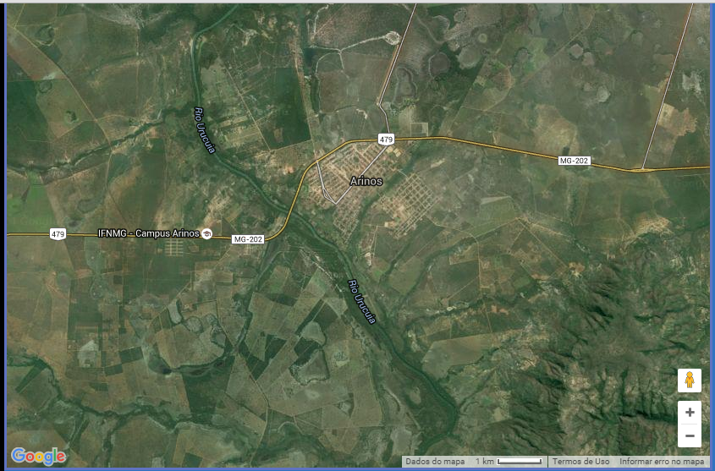
Figura 1- : Mapa do Território de Arinos-MG

4.3.Localização
O município possui uma área total de 5.279,419 km² e população de 17.674 habitantes, de acordo com o Instituto Brasileiro de Geografia e Estatística (IBGE, 2010).

Possui as seguintes coordenadas geográficas:
Latitude 15° 55′ 1″ Sul
Longitude 46° 6′ 21″ Oeste.

Figura 2- Localização do Município de Arinos em relação ao estado de Minas Gerais.

De acordo com as divisões geográficas do Instituto Brasileiro de Geografia e Estatística (IBGE, 2007), Arinos pertence à mesorregião Noroeste de Minas, sendo uma das doze mesorregiões do estado brasileiro de Minas Gerais. É formada pela união de dezenove municípios agrupados em duas microrregiões: Paracatu e Unaí. Constitui a região menos populosa e menos densamente povoada do estado

Figura 3- microrregião de Arinos

A microrregião a qual pertence o município de Arinos é a de Unaí e, fazem parte dessa microrregião também oito municípios.

Município | Área (km²) | População em 2010 | Densidade (hab./km²)
Bonfinópolis de Minas | 1.778,162 | 5.867 | 3,3
Buritis | 5.219,469 | 23.091 | 4,42
Cabeceira Grande | 1.025,991 | 6.453 | 6,29
Dom Bosco | 821,755 | 3.817 | 4,64
Formoso | 3.691,483 | 8.173 | 2,21
Natalândia | 471,355 | 3.288 | 6,98
Unaí | 8.447,098 | 77.565 | 9,18
Uruana de Minas | 589,221 | 3.238
Tabela 1- Os municípios da Microrregião de Unaí, segundo o Censo do IBGE 2010.

Figura4- Localização da Microrregião de Arinos

4.4.Caracterização do Meio Natural

Limites Territoriais

O município de Arinos está distante aproximadamente 723 km da capital do estado e tem como municípios limítrofes, Formoso, Buritis, Unaí, Uruana de Minas, Riachinho, Urucuia e Chapada Gaúcha.
A distância entre a sede do município e seus distritos corresponde a 45 km e 62 km, Vila Bom Jesus (igrejinha) e Sagarana respectivamente.

Áreas e Altitude
A área total do município é de 5.322,795 km², altitude da sede de 927 metros. A área da Mesorregião Noroeste de Minas é de 62.381,061 km² e a Microrregião de Unaí possui área de 27.383,810 km², segundo dados do IBGE.

Dados Climatológicos
Dados Climatológicos
Umidade relativa do ar; | Índice pluviométrico | Temperatura média anual
65% | 1.200mm/ano | 23,9ºC
Tabela 3- Dados Climatológicos do Município de Arinos

Acessos
A forma de acesso à sede do município é por via terrestre através das rodovias MG-202 e BR-479.

4.5.População

 |  | Área (km²) | Densidade (hab/km²)
  População
 | 343.383 | 62.381,061 | 5,7
  Mesorregião do Noroeste de Minas
Microrregião de Unaí | 145.549 | 27.383,810 | 5,3
Município de Arinos | 17.674 | 5.322,795 | 3,35
Tabela 4- População da Mesorregião do Noroeste de Minas, da Microrregião de Unaí e do município de Arinos.

Crescimento Demográfico Local

De acordo com o censo 2010, realizado pelo Instituto Brasileiro de Geografia e Estatísticas (IBGE), o município de Arinos apresenta as seguintes taxas:

População Residente de Arinos-MG
População residente | 17.674 pessoas
População Masculina | 9.171 pessoas (51,89%)
População Feminina | 8.503 pessoas (48,11%)
Tabela 5- População Residente em Arinos-MG ( Fonte IBGE)

POPULAÇÃO URBANA E RURAL

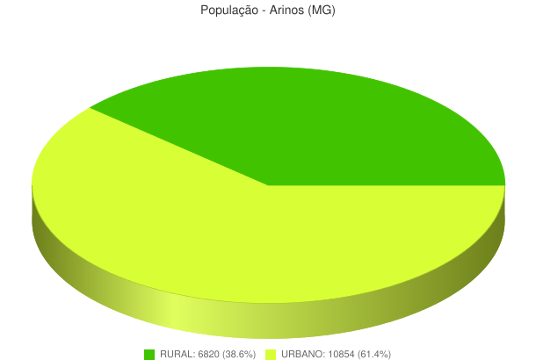
Figura 5-População Urbana e Rural

População urbana em Arinos é de: 10.854 pessoas e representa 61,41% da população de Arinos.
População rural em Arinos é de: 6.820 pessoas e representa 38,59% da população de Arinos.
De acordo com o gráfico acima do IBGE 2010, obtêm-se os seguintes resultados:

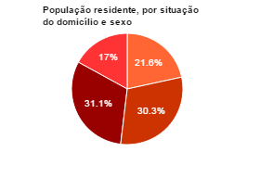

Figura 5- População Residente Por domicílio e sexo

População residente, por situação do domicílio e sexo.
Masculina Urbana | 5357 Pessoas (30.3%)
Masculino Rural | 3814 Pessoas (21.6%)
Feminina Urbana | 5497 Pessoas (31.1%)
Feminina Rural | 3006 pessoas (17%)
Tabela 6- Evolução Populacional de Arinos

Domicílios Ocupados em Arinos: 5.221
Dados Adicionais
 |  | População | Razão de Sexo | Densidade demográfica (habitante/km²)
UF | Minas Gerais | 19597330 | 96.85 | 30.46
Município | Arinos | 17674 | 107.86 | 3.35
Distrito | Arinos | 14820 | 105.46 | 4.99*
Setor | 310450205000024 | 926 | 94.95 | 975.78*
Tabela 6- Evolução Populacional de Arinos (Fonte: IBGE 2010)
* Densidade demográfica preliminar

Ainda de acordo com o censo 2010, Arinos possui o crescimento demográfico conforme gráficos abaixo:

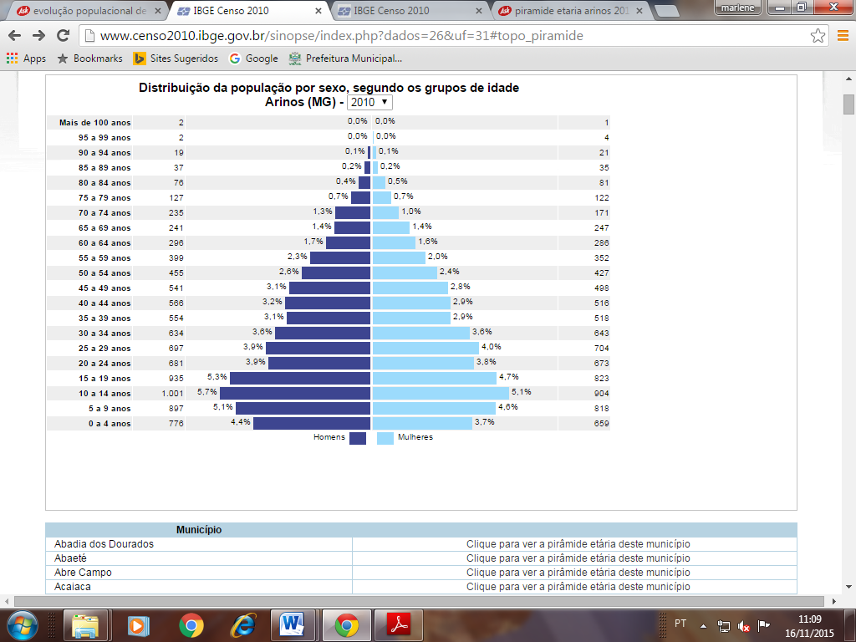

Figura 6-Evolução Populacional de Arinos (Fonte: IBGE, 2010).

Figura 7- Evolução populacional de Arinos (Fonte: IBGE, 2012)
Taxa de Crescimento anual médio da população de Arinos: 3.089 pessoas

  - Condições Sanitárias

Todo o município conta com 15 estabelecimentos de saúde, contando com 24 leitos.
O Ministério da Saúde através do Cadastro Nacional de Estabelecimentos de Saúde – CNES fornece os seguintes números e leitos:
Todo o município conta com 15 estabelecimentos de saúde, contando com 24 leitos.
O Ministério da Saúde através do Cadastro Nacional de Estabelecimentos de Saúde – CNES fornece os seguintes números e leitos:

Figura 8- Estabelecimentos de saúde
Fonte: IBGE 2010

O Ministério da Saúde através do Cadastro Nacional de Estabelecimentos de Saúde – CNES fornece os seguintes números e leitos:

 | Arinos | Minas Gerais | Brasil
Leitos | 24 | 43.798 | 465.181
Estabelecimentos cadastrados | 15 | 32.747 | 256.569
Tabela 8- Serviços de saúde de Arinos
Fonte: Cadastro Nacional de Estabelecimentos de Saúde – CNES, 2013.

4.7.Perfil Socioeconômico

Desenvolvimento Regional

O Produto Interno Bruto é o principal medidor do crescimento econômico de uma região, seja ela uma cidade, um estado, um país ou mesmo um grupo de nações. Sua medida é feita a partir da soma do valor de todos os serviços e bens produzidos na região escolhida em um período determinado.

Figura 9-Produto Interno Bruto de 2010, do município de Arinos.
Fonte: IBGE, 2012.

Figura 10- Despesas e Receitas do município de Arinos.
Fonte: IBGE, 2012.

Impostos sobre produtos líquidos de subsídios a preços correntes
  4.524 | Mil reais
PIB a preços correntes
  139.983 | Mil reais
PIB per capita a preços correntes
  7.920,28 | Mil reais
Valor adicionado bruto da agropecuária a preços correntes
  49.532 | Mil reais
Valor adicionado bruto da indústria a preços correntes
  12.396 | Mil reais
Valor adicionado bruto dos serviços a preços correntes
  73.531 | Mil reais
Tabela 7- IBGE, em parceria com os Órgãos Estaduais de Estatística, Secretarias Estaduais de Governo e Superintendência da Zona Franca de Manaus - SUFRAMA.

Economia

Arinos apresenta a pecuária como sua principal fonte de renda.

Asininos - efetivo dos rebanhos | 30 Cabeças
Bovinos - efetivo dos rebanhos | 137.030 Cabeças
Bubalinos - efetivo dos rebanhos | 149 Cabeças
Caprinos - efetivo dos rebanhos | 924 Cabeças
Casulos do bicho-da-seda - produção - quantidade | - Kg
Casulos do bicho-da-seda - valor da produção | - Mil reais
Codornas – efetivo dos rebanhos | - Cabeças
Coelhos - efetivos dos rebanhos | - Cabeças
Eqüino - efetivo dos rebanhos | 4.500 Cabeças
Galinhas - efetivo dos rebanhos | 8.000 Cabeças
Galos, frangas, frangos e pintos - efetivo dos rebanhos | 14.500 Cabeças
Lã - produção - quantidade | - Kg
Lã - valor da produção | - Mil reais
Leite de vaca - produção - quantidade | 12.000 Mil litros
Leite de vaca - valor da produção | 9.600 Mil reais
Mel de abelha - produção - quantidade | 3.000 Kg
Mel de abelha - valor da produção | 30 Mil reais
Muares - efetivo dos rebanhos | 910 cabeça
Ovinos - efetivo dos rebanhos | 457 cabeça
Ovinos tosquiados - quantidade | - Cabeça
Ovos de codorna - produção - quantidade | - Mil dúzias
Ovos de codorna - valor da produção | - Mil reais
Ovos de galinha - produção - quantidade | 36 Mil dúzias
Ovos de galinha - valor da produção | 126 Mil reais
Suínos - efetivo dos rebanhos | 4.000 cabeça
Vacas ordenhadas - quantidade | 12.000 Cabeça
Tabela 8- Informações estatísticas da pecuária em Arinos.
Fonte: IBGE, Produção da Pecuária Municipal 2011. Rio de Janeiro: IBGE, 2012.

Domicílios particulares permanentes | 5.221 domicílios
Domicílios particulares permanentes com classes de rendimento nominal mensal domiciliar sem rendimento | 276 domicílios
Domicílios particulares permanentes com classes de rendimento nominal mensal domiciliar de até 1/2 salário mínimo | 473 domicílios
Domicílios particulares permanentes com classes de rendimento nominal mensal domiciliar de mais de 1 a 2 salários mínimos | 1.630 domicílios
Domicílios particulares permanentes com classes de rendimento nominal mensal domiciliar de mais de 1/2 a 1 salário mínimo | 1.095 domicílios
Domicílios particulares permanentes com classes de rendimento nominal mensal domiciliar de mais de 10 a 20 salários mínimos | 111 domicílios
Domicílios particulares permanentes com classes de rendimento nominal mensal domiciliar de mais de 2 a 5 salários mínimos | 1.322 domicílios
Domicílios particulares permanentes com classes de rendimento nominal mensal domiciliar de mais de 20 salários mínimos | 22 domicílios
Domicílios particulares permanentes com classes de rendimento nominal mensal domiciliar de mais de 5 a 10 salários mínimos | 292 domicílios
Tabela 9- Resultados da amostra- rendimento Nominal mensal dos Domicílios
Censo Demográfico 2010

Valor do rendimento nominal médio mensal dos domicílios particulares permanentes da área Rural e Urbana | Valor do rendimento
Rendimento Mensal dos domicílios particulares permanente da área urbana | R$ 544,74 Reais
Rendimento Mensal dos domicílios particulares permanente da área rural | R$ 281,91 Reais
Tabela 10- Rendimento médio mensal dos Domicílios particulares Permanente da área Urbana e Rural

4.8.Educação

Secretaria Municipal de Educação

A Secretaria Municipal de Educação é o órgão gestor responsável pela Educação do Município de Arinos-MG, ela é coordenada pela secretária de educação Maria do Socorro Souza da Silva.

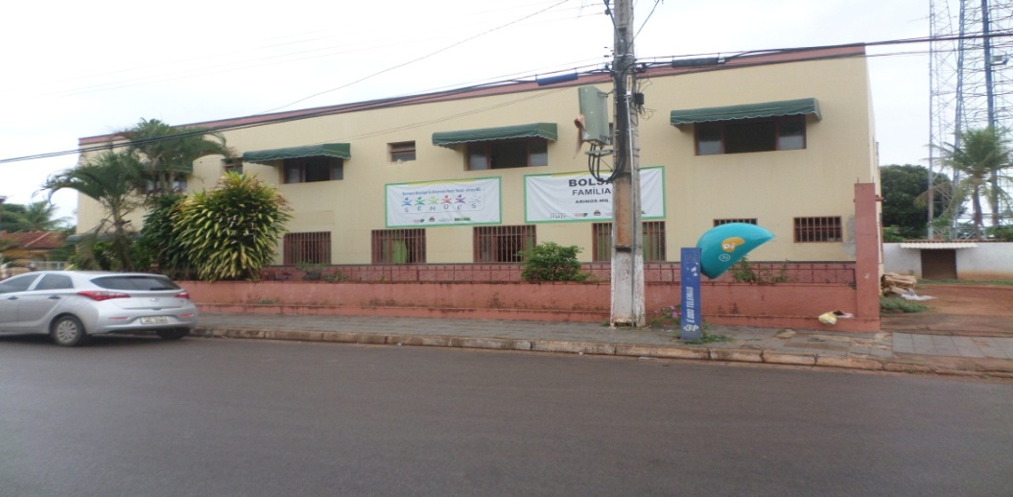
Figura 12- Sede da Secretaria de Educação
A localização da instalação desse órgão se encontra atualmente instalada no logradouro: Rua José Gomes Viana, nº 1296, no centro e conta com os meios de comunicação:
Telefone: (38) 36352544,
E-mail: educaçao@arinos.mg.gov.br
Esta secretaria possui os seguintes equipamentos de prestação de serviços municipais de educação:

Escolas Municipais | Escolas Rurais
Antônio Zeferino - EJA (38)99495815 | Rivalino Durães (38)98937868
Escola João Gontijo Ferreira 36352169 | Vasco Bernardes de Oliveira 38 36354126
Escolas Particulares | Princesa Isabel (38)98914164;
Pinóquio | João Fernandes Pitangui (38)99120574;
Objetivo (38) 3635-1095 | Joaquim Rodrigues Almeida (38)98323276;
Ensino integral | Santos Reis (38)44007858;
Vasco Bernardes de Oliveira (38) 36354126 | Antônio Zeferino - EJA (38)99495815
Escola Carmosina Durães-Distrito de Bom Jesus (38) 3635-5022 | Ensino Superior
Ensino Técnico Profissionalizante | Instituto Federal do Norte de Minas Gerais Campus - Arinos
Instituto Federal do Norte de Minas Gerais Campus - Arinos
Tabela 11- Quadro dos Equipamentos de Prestação de Serviço de Educação

O sistema educacional, formal e informal, e a promoção da saúde, qualidade de vida da comunidade e salubridade do município.

De acordo informações da Secretaria Municipal de Educação, ainda não há trabalhos ou projetos específicos na área de educação em saneamento, no entanto, há integração entre os diferentes órgãos do governo e a secretaria de educação no sentindo de promover ações com foco na qualidade de vida e salubridade do município. As escolas municipais desenvolvem ações de educação ambiental e promovem ações educativas de conscientização da comunidade referente às práticas de higiene, cuidados com a saúde.
As três escolas particulares e públicas estaduais também realizam ações de educação ambiental como palestras, atividades internas e oficinas voltadas para a conscientização ambiental e saneamento, porém, nem sempre há conexão ou interação com as ações do departamento municipal de Meio Ambiente.
Ainda não existe uma parceria oficial entre instituições de ensino superior como o IFNMG, Educação Superior EAD e a administração municipal no sentido de desenvolver ações do saneamento básico.
No entanto, o IFNMG Campus Arinos oferece o curso superior de Tecnologia em Gestão Ambiental onde trata especificamente do tema, constando em sua grade curricular as disciplinas voltadas para o saneamento, como: Introdução à Gestão Ambiental, Saúde e Meio Ambiente, Gestão e Tratamento de Águas e Efluentes, Gestão dos Recursos Hídricos.
A Copasa, empresa concessionária responsável pelo serviço de abastecimento de água na sede de Arinos e na Vila Bom Jesus realiza ações de educação ambiental junto às escolas e à comunidade.
Associações como a ARPA – Associação Regional de Proteção Ambiental desenvolvem ações pontuais de educação ambiental, principalmente em datas comemorativas.
Há a expectativa de implantação de um programa de educação ambiental mais efetivo com a implementação da Coleta Seletiva Solidária na sede do município, com previsão para implantação no ano de 2016, com a assessoria do governo do estado, através da Fundação Israel Pinheiro e do Programa Minas sem Lixões.
O sistema de comunicação local é composto basicamente por uma rádio comunitária, site oficial e redes sociais, serviço de som automotivo licitado pela prefeitura para atendimento dos serviços públicos e informações gráficas. No entanto ainda não há TV comunitária e nem ouvidoria pública.
Os canais de comunicação utilizados pelo cidadão para reclamações, para denúncias, sugestões ou solicitação de serviços de saneamento básico e demais serviços são através das redes sociais, telefone, e-mails ou pessoalmente nos departamentos.
Em Arinos há política de inclusão digital, através da Secretaria Municipal de Educação.

Confira alguns números e informações que ajudam a entender a qualidade da educação e o contexto.

Figura 13- Informações sobre o ensino em Arinos.

Figura 14- Informações sobre o ensino em Arinos.

Figura 15- Informações sobre o ensino em Arinos.
Fonte: Ministério da Educação, Instituto Nacional de Estudos e
Pesquisas Educacionais- INEP - Censo Educacional 2012.

4.9.Descrição dos Sistemas Públicos

4.9.1- Saúde

Secretaria Municipal de Saúde

A Secretaria Municipal de Saúde é o órgão gestor responsável pela saúde do Município de Arinos-MG, ela é coordenada pela Secretária de saúde Soraya Almeida Vieira Magalhães.

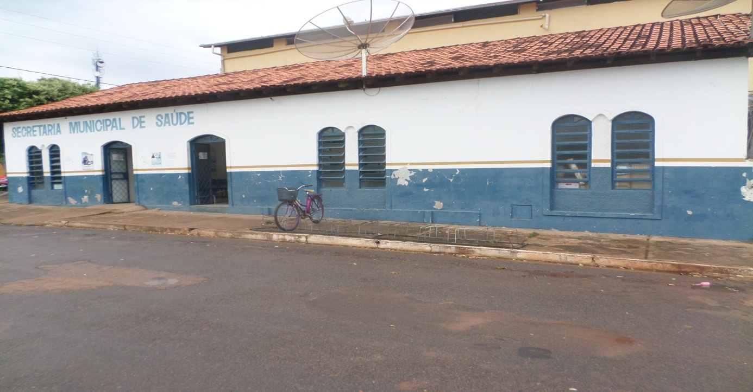
Figura 16-Secretaria Municipal de Saúde

A localização da instalação desse órgão se encontra atualmente no logradouro: Rua Professor Benevides, nº 76, no centro e conta atualmente com os seguintes meios de comunicação:
Telefone: (38) 3635-2511
E-mail: saude2@arinos.mg.gov.br.
Esta secretaria é composta por Cinco unidades Básicas (Primárias), não possuindo unidades secundárias e terciárias. Compõem a Secretaria de Saúde os seguintes órgãos a qual ela coordena:

Unidades Básicas da Saúde
Unidades | Endereço | Responsável e Contato | Quadro de Agentes de Saúde
PSF Planalto | R: Antônio Dias Lana, 91-Primavera I. | Ilze Sodré Ramos  38 9 9879-9636 | 4
PSF Centro | R: João Rodrigues da Silva, 110-Centro. | Edna Pereira Gonçalves  38 99845-4947 | 5
PSF Primavera | R: Saint-Clair Valadares Júnior, 20-Primavera II | Franciely M. de Jesus Santos  38 9 9812-7831 | 4
PSF Crispim Santana | Avenida 2 | Daniela Eugênio B. Pelet- 99831-0102 | 3
PSF Veredas | R: Francisco Antônio pires, 856-Jardim Paulista | Norberta Antônia de Jesus- 99811-3277 | 3
PACS (Centro de Saúde Ortiga) | R: João Rodrigues da Silva, 110-Centro. | Natalia Rodrigues Valadares  38 9 9872-8539 | 16
PSF Distrito Igrejinha | - | - | -
PSF Distrito Sagarana | - | Paulina Neta Estácio Sodré-99970-7787- | 10
Tabela 12- Quadro dos Estabelecimentos de Saúde

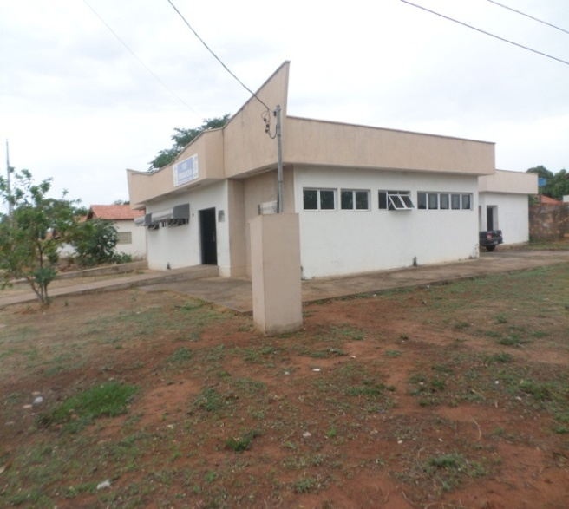
PSF PRIMAVERA

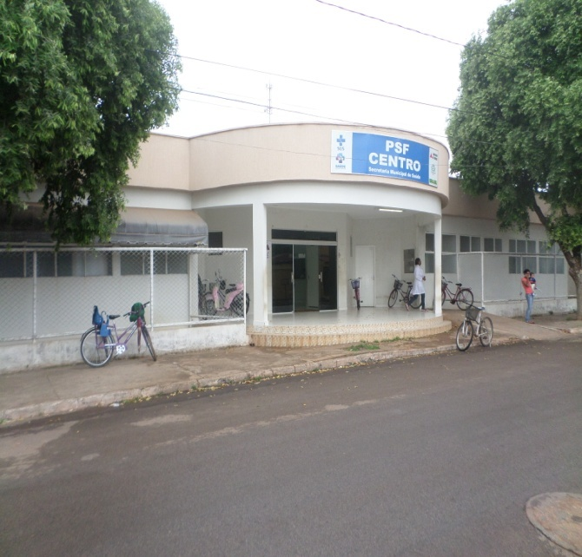

PSF CENTRO/ANTÔNIO ORTIGA (ZONA RURAL)
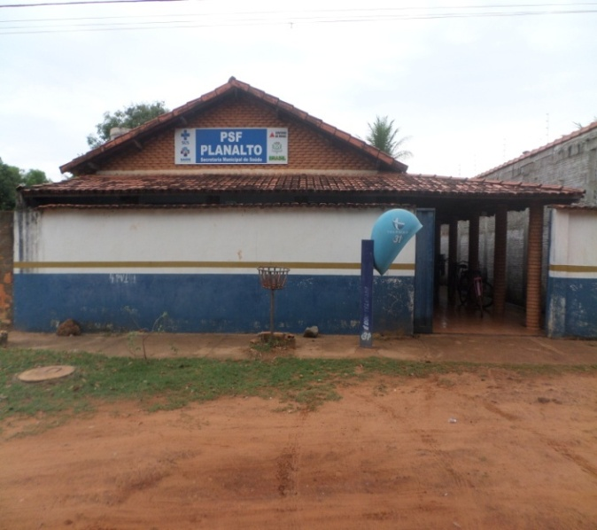
PSF PLANALTO

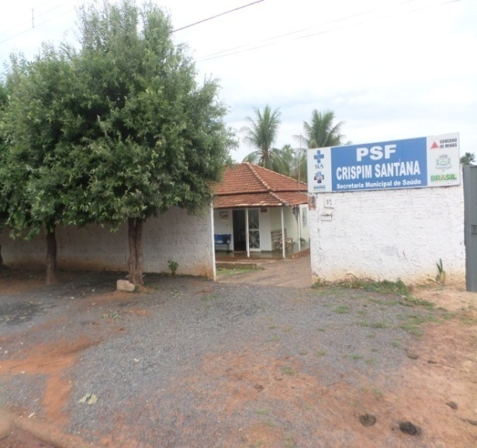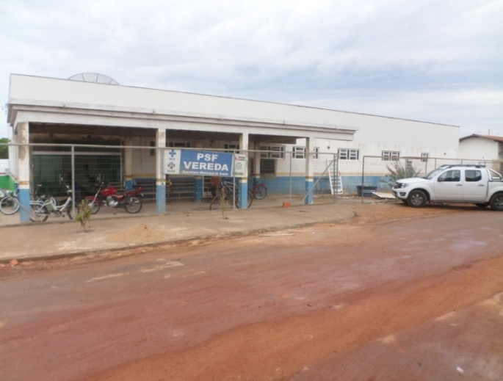
PSF CRISPIM SANTANA PSF VEREDA
Figura 17- Unidades de Saúde de Arinos

Hospital Municipal Nossa Senhora Aparecida

Este Hospital é gerenciado pela Prefeitura de Arinos através da Fundação Municipal de Saúde e fica situado Rua Floriano Lima 101 – Centro. Telefone da fundação: (38) 3635 -1090

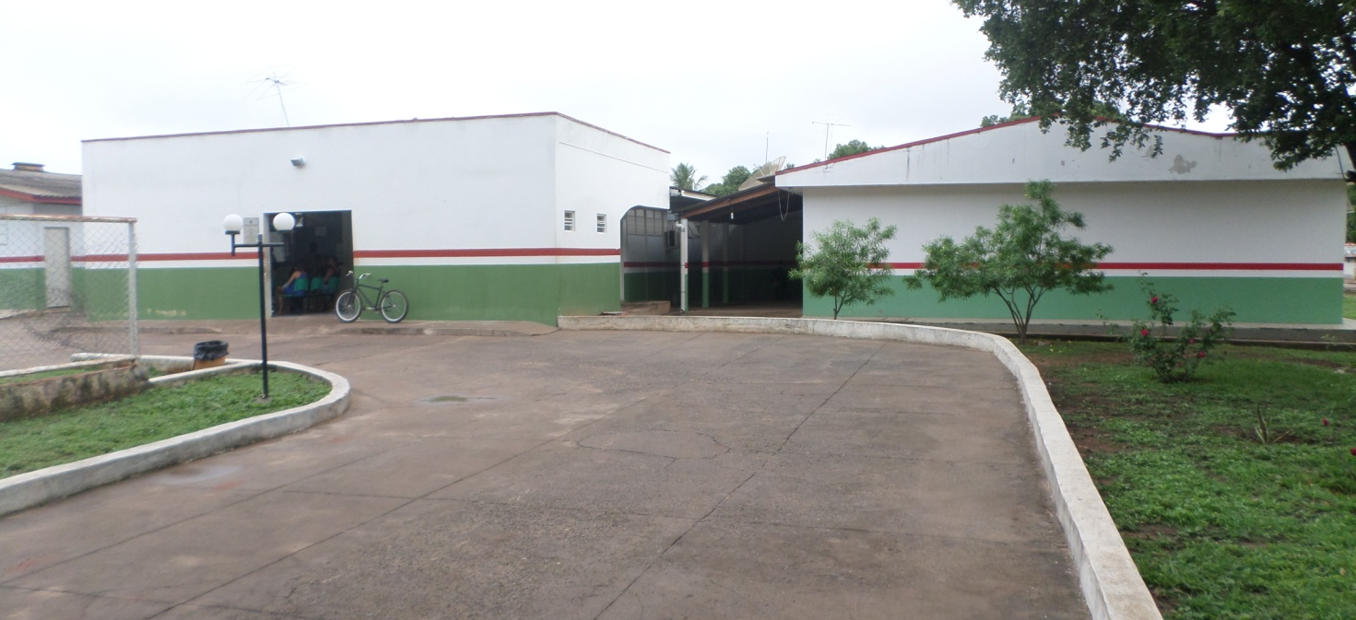
Figura 18- Hospital Municipal
Farmácia Básica

Esta Farmácia é gerenciada pela prefeitura Municipal de Arinos através da Fundação Municipal de Saúde.

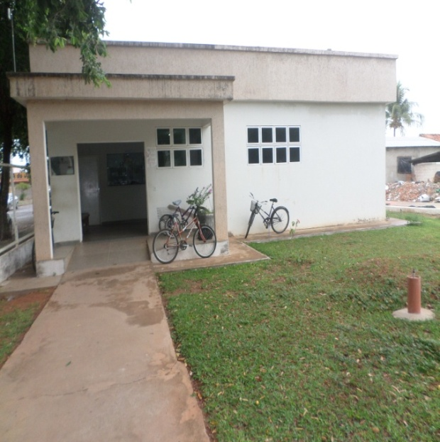 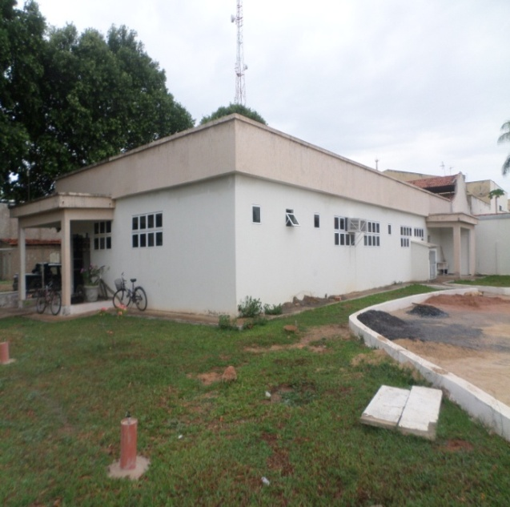Figura 19- Farmácia Básica
Endereço: Rua Floriano Lima 101 - Centro.
Telefone de Contato: (38) 9916-6000.
Na estrutura municipal de saúde ainda não possuem: Centros de partos, Clínica da Mulher, Unidades secundárias e nem Unidades Terciárias.

    - Desenvolvimento Social

Secretaria Municipal de Desenvolvimento Social

A Secretaria Municipal de Desenvolvimento Social é o órgão gestor responsável pelo desenvolvimento social do Município de Arinos-MG, sendo coordenada pelo Secretário de Assistência Social Igor Leite Durães.

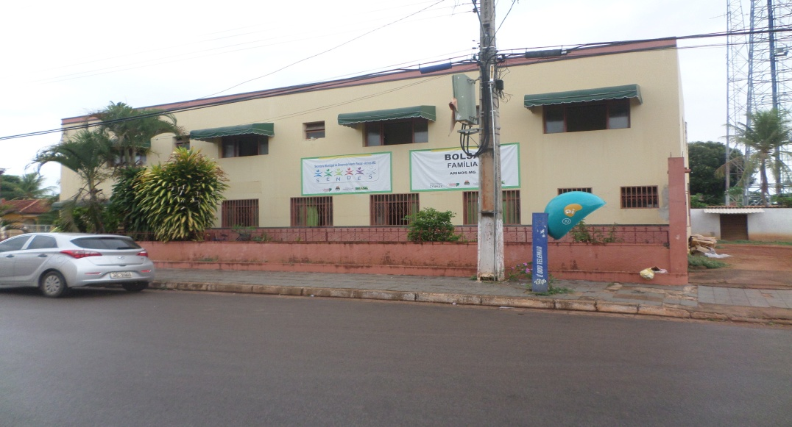
Figura 20 - Sede da Secretaria de Desenvolvimento Social

A localização da instalação desse órgão se encontra atualmente instalada no logradouro: Rua José Gomes Viana, Nº 1296, Centro e conta com os meios de comunicação:
Telefone (38) 3635-2584
E-mail: social@arinos.mg.gov.br

Esta secretaria coordena os seguintes órgãos:

Unidades de Equipamento da Secretaria de desenvolvimento Social

Centro de Referência em Assistência Social CRAS I
R: Filomena G Valadares
Centro de Referência em Assistência Social CRAS II

Núcleo de Assistência em Saúde da Família –NASF
Vinculado à Secretaria Municipal de Saúde.

Centro de Referência Especializado em Assistência Social - CREAS:
Rua Professor Benevides, 576

Tabela 13- Quadro de equipamentos da Secretaria do desenvolvimento Social

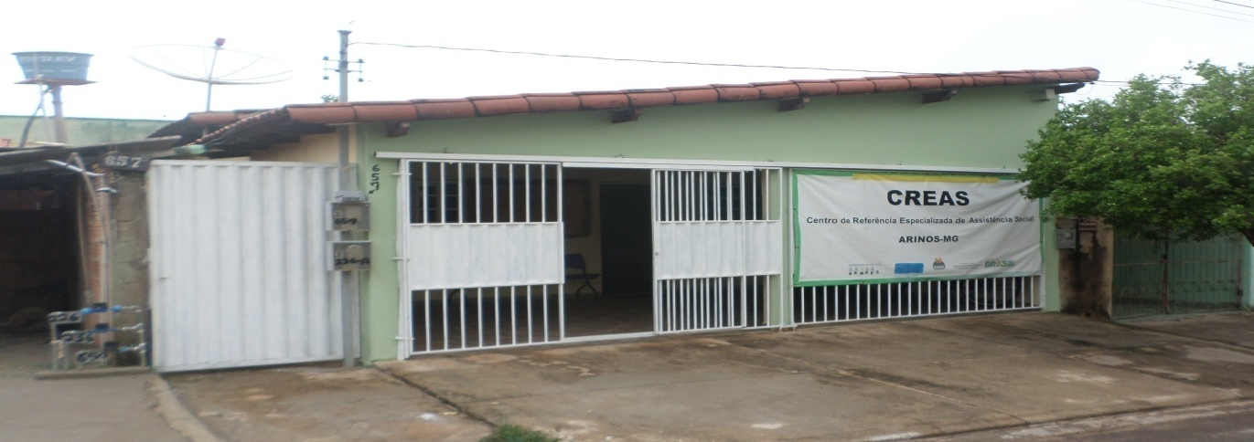
CREAS
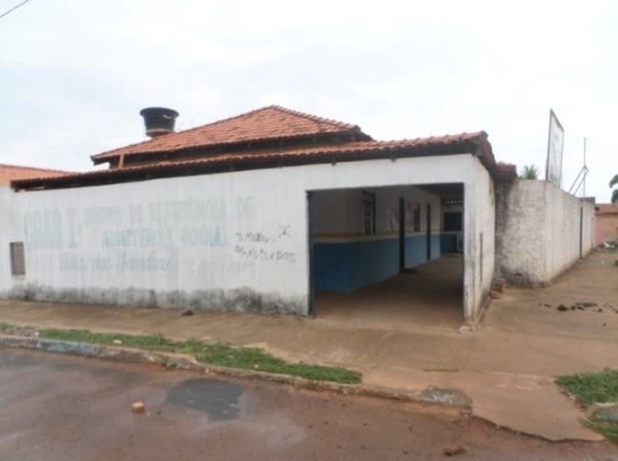
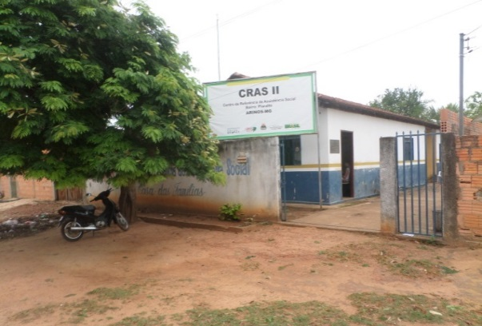

CRAS I CRAS II
Figura 21- Fotos das Unidades de Assistência Social

    - Segurança Pública

O Órgão Gestor responsável pela Segurança Pública do Município de Arinos é a Delegacia de Polícia Militar do estado de Minas Gerais.

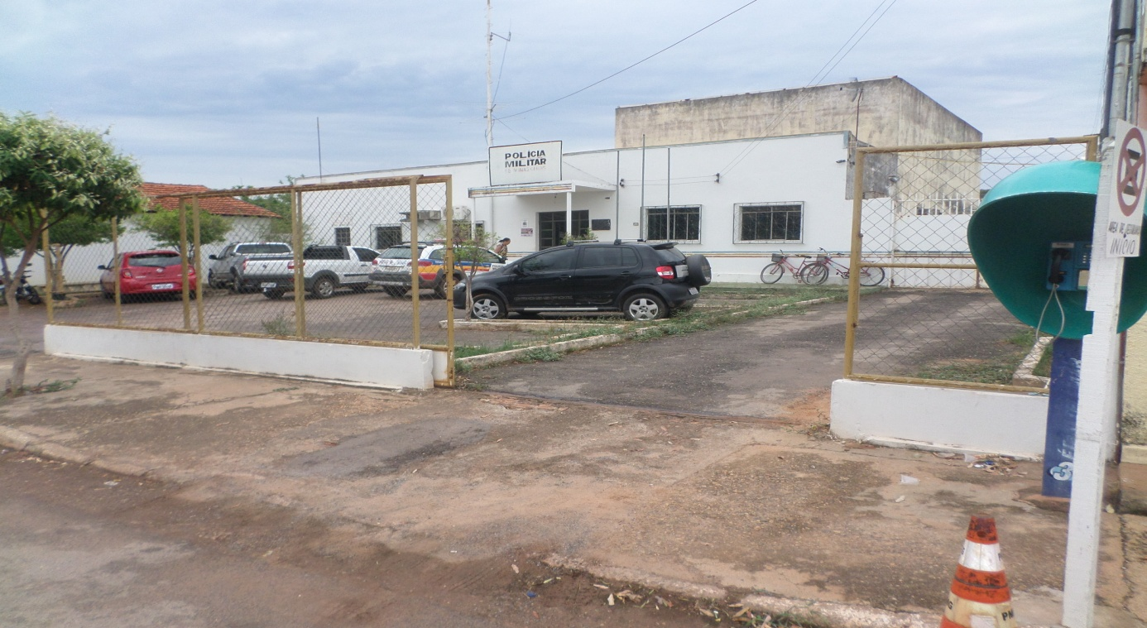
Figura 22- Delegacia da Polícia Militar

O responsável por essa unidade militar é o Cabo Pereira, a localização da instalação desse órgão se encontra atualmente na Rua Professor Benevides, nº374, centro e conta com os seguintes meios de comunicação:
Telefone: (38) 99948-0488
E-mail: davisolodedo@gmail.com

Esse órgão possui atualmente os seguintes equipamentos da prestação de serviços Municipal:

Polícia Militar | Policia Rodoviária
24 PM | 15 PM
Tabela 14- Quadro efetivo da quantidade de PM de cada área

    - Comunicação

O órgão responsável pelas comunicações do município de Arinos é o Chefia de comunicação.
A responsável pela Gestão desse setor, e a chefe de comunicação Juliana Pereira Borges, a localização de instalação desse setor se encontra atualmente na sede da Prefeitura Municipal de Arinos, no logradouro Rua Francisco Pereira, nº 2231, Centro e conta com os seguintes meios de comunicação:
Telefone: (38)9 9945-4207
E-mail:imprensa@arinos.nmg.gov.br

4.9.5. Transporte

O órgão responsável pelo Transporte do município de Arinos é a Secretaria de Obras e Transporte.
O responsável pela Gestão desse setor, e o Secretário de Obras e Transporte Elionor Germano da silva, a localização de instalação desse setor se encontra atualmente no logradouro Rua Francisco Pereira Centro.
Telefone:(38) 3635-2528
E-mail: obras@arinos.mg.gov.br

O município não possui equipamentos como empresas prestadoras de serviços de transporte coletivo, não possui Plano Viário e nem Plano Municipal de Mobilidade Urbana.

4.9.6 Energia Elétrica:

O Órgão gestor responsável pela prestação de serviços de energia elétrica do município de Arinos é a CEMIG, o município não tem uma sede implantado no local, a sede que atende o município se encontra instalada no município de Paracatu.
Não há no município um escritório próprio Da CEMIG, o serviço prestado a população acontece por meio da agencia Cemig Fácil que funciona no estabelecimento da Elétrica Pinheiro situada à Rua Pedro Versiane, no centro de Arinos.

  - Identificação e Descrição da Organização Social da Comunidade

O município de Arinos é integralizado e composto por grupos sociais, culturais, envolvendo tradições, usos e costumes ao longo dos anos.

Folclore Local

- Carnaval de rua com blocos folclóricos independentes
- Fogueiras de são João com danças de quadrilha, batizados na brasa,
- Folia de Santo Reis e do Divino Pai Eterno com danças de catira, Olodum, curraleira, dança de São Gonçalo e cavalgadas.

Práticas Culturais

- Folias
- Danças Culturais
- Capoeira
- Oficina de Violão

Práticas dos costumes locais que promovem a interação da população com o meio ambiente, saúde e saneamento Básico :

- Arborização das Praças e Canteiros
- Mutirão de limpeza contra a dengue

Ações de inclusão social promovido através da cultura

- Oficinas de violão
- Oficina de Capoeira
- Oficina de folhas e danças.

Público Alvo da Inclusão Social

- Pré-adolescentes
- Jovens
- Adultos e terceira idade

Periodicidade das ações de inclusão social

- 2 vezes por semana

Nível populacional nos processos de inclusão social

- Médio (Grupos de danças e Capoeira)

Grupos de trabalho para ações ao Empreendedorismo

- Grupos de fiandeiras de Arinos
- Grupo de catadores e extrativistas de frutos do cerrado
- Exemplo: Buriti, Pequi, Castanha de baru·.

  - Descrição de Práticas de Saúde e Saneamento

- 2 Vigilantes Sanitários que realizam diagnósticos e ações de melhoria sanitárias na comunidade local através da fiscalização.

- Um quadro de 47 Agentes de Saúde que atende à demanda do município de Arinos.

- Programa de saúde da Família realizada através de:

- POLICLÍNICA, NASF e PACS.

- Campanhas educacionais promovendo práticas de higiene pessoal e dos alimentos.

Indicadores de saúde

Taxa de Natalidade | Esperança de vida ao nascer
99% | 99%
Taxa de fecundidade | Taxa de Longevidade
100% | 98%
Taxa de Mortalidade | Taxa de Mortalidade infantil de menores de 5 anos
2% | 1%
Taxa de incidência de dengue | Índice Nutricional da População em IMC
3% | IMC: >25
Tabela 15- Quadro dos indicadores de Saúde

Indicadores e fatores causais de morbidade de doenças relacionadas com a falta de saneamento básico

Índice de Diarréia | Febre Entérica | Hepatite A
2% | 0% | 0%
Tabela 16- Quadro de Doenças de Transmissão Feo-Oral

Dengue | Febre amarela | Leishmaniose:
3% | 0% | 0%
Filariose linfática | Malária | Doença de chagas
0% | 0% | 1%
Tabela 17- Quadro de Doenças transmitidas por inseto-vetor

Tracoma | Conjuntivites | Doenças de pele | Micoses superficiais
0% | 1% | 0% | 1%
Tabela 18- Quadro de Doenças relacionadas com a higiene dos olhos

Teníases | Helmintíases:
O% | 1%
Tabela 19- Quadro de doenças parasitanas

4.12 Dinâmica Social

A população de Arinos é convocada para participar dos conselhos, comitês, consultas públicas e outros espaços de controle social através dos seguintes meios:

- Anúncios de carro de som
- Anúncios de Rádio
- Agentes Comunitários de Saúde.
- Panfletos

A população rural está sempre presente no processo de mobilização e controle social e também há a participação da comunidade no controle orçamentário do município.

Formas efetivas de controle social na fiscalização dos gastos públicos

- Conferências Municipais
- Reuniões mensais com conselho municipal de saúde.
- Audiências Públicas
- Atuação nos conselhos

Grupos sociais e/ou entidades, líderes comunitários mais atuantes no processo de mobilização social.

- APAE
- ABRIGO FREI PIO
- CCN
- ADESA
- ACOMAR
- MAÇONARIA
- SINDICATO DOS TRABALHADORES RURAIS.

Descrição do nível educacional da população, por faixa etária.

- Matrículas Pré-escolares totais: 346
- Matrículas Ensino Médio total: 1.061
- Matriculas Ensino Fundamental total: 3.158
- Matrículas Ensino Pré escolar Escola Privada: 75
- Matrículas Ensino Pré escolar Escola Pública Municipal:271
- Matrículas Ensino Médio Escola Privada:11
- Matrículas Ensino Médio Escola Pública Estadual: 794
- Matrículas Ensino Médio Escola Pública Federal: 276
- Matrícula Ensino Fundamental Escola Municipal: 1.452
- Matrícula Ensino Fundamental Escola Privada: 169
- Matrícula Ensino Fundamental Escola Pública Estadual: 1.537
- Matrícula Ensino Fundamental Escola Pública Federal: 276
- Matrícula Ensino Fundamental Escola Pública Municipal: 1.452

Descrição dos indicadores de educação

- 17.674 pessoas residentes no município de Arinos
- 14.498 pessoas já frequentaram escolas
- 9.135 pessoas não estão frequentando, mas já frequentou creche ou escola.
- 5.718pessoas estão frequentando Creche e escola atualmente
- 2,281 pessoas não são alfabetizadas, nunca frequentou a escola.
Fonte: Censo do IBGE 2012

Sistema educacional, formal e informal, em apoiar a promoção da saúde, qualidade de vida da comunidade e salubridade do município.

- Desenvolvimento de programas educativos na área saneamento pela Secretaria de Educação
- As escolas promovem ações educativas de conscientização da comunidade em relação às práticas de higiene, cuidados com a saúde.

Sistema de comunicação local

Rádio Comunitária

- Rádio União FM 87.9

Canais e Meios de Comunicações com o cidadão para solicitações de serviços

- Internet
- Telefone
- Pessoalmente

Divulgação das Políticas Públicas do Município

- Cartazes
- Panfletos
- Rádio Comunitária
- Carro de Som

Política de Inclusão Digital

Principais meios de Informações da Prefeitura sobre Parcerias e Convênios com os do Governo.
- E-mail
- Radio/ televisão
- Informes impressos
- Participação em seminários e/ ou reuniões promovidas por secretarias ou ministérios.

Porcentagem de renda apropriada por extrato da população

- Índice Gini: 0,43

Índice de Desenvolvimento Humano – IDH

- 1991: 0,349
- 2000: 0,514
- 2010: 0,656

Caracterização Física simplificada do Município

Aspectos Geológicos e Pedológicos

Sua vegetação é constituída pelo cerrado brasileiro. Sua fauna também é característica do cerrado, tendo grandes variedades em espécies por todos os ambientes.

Principais Recursos Hídricos

- Rio Urucuia
- Rio Piratinga
- Rio Claro

O Município de Arinos tem disponibilidades de águas superficiais e subterrâneas e conta com a boa condição natural dos cursos de água que cortam o município.
A região de Arinos faz parte da Bacia Hidrográfica do Rio Urucuia – SF8 e o município é integrante do Comitê de Bacia Hidrográfica do Rio Urucuia-SF8 juntamente com os municípios de Buritis, Bonfinópolis de Minas, Brasilândia, Chapada Gaúcha, Dom Bosco, Formoso, Natalândia, Pintópolis, Riachinho, São Romão, Santa Fé de Minas, Unaí, Uruana de Minas e Urucuia.
A Bacia Hidrográfica do Rio Urucuia está inserida na mesorregião Noroeste de Minas, onde estão municípios como Unaí e Januária. Apresentando uma área de drenagem de 25.135 km², a bacia possui uma população total estimada de 76.441 habitantes. O clima na bacia é considerado semi úmido, com período seco durando entre quatro e cinco meses por ano, situando-se a disponibilidade hídrica entre 2 e 10 litros por segundo por quilômetro quadrado, com exceção do alto rio Urucuia, onde se situa entre 10 e 20 litros por segundo por quilômetro quadrado.
O município possui um quadro representativo de cachoeiras, dentre elas as principais são:
- Cachoeira do Boi Preto
- Cachoeira da Ilha
- Cachoeira do Rio Claro
- Cachoeira do Bebedouro

Tipos de cadastros existentes no município de Arinos

Cadastro Imobiliário

- 4.500 imóveis rurais no perímetro Urbano

Cadastro de Terras Públicas Disponíveis
- Bairro Crispim Santana
- Bairro Planalto
- Bairro Centro
- Bairro Urucuia

Cadastro de Loteamentos aprovado

- Bairro Jardim Paulista

Cadastro de Loteamentos Ilegais

- Bairro Urucuia
- Bairro Centro
- Bairro Planalto
- Bairro Primavera I
- Bairro Primavera II
- Bairro Crispim Santana
- Bairro Buriti
- Bairro Frei Pio

Parâmetros de uso e ocupação do solo

- 125 m² e 5m de frente

No município de Arinos há ocupações existentes nas margens dos cursos ou em área de risco geológico e sujeitas às inundações, assim como áreas de parque e de preservação ambiental no Município.

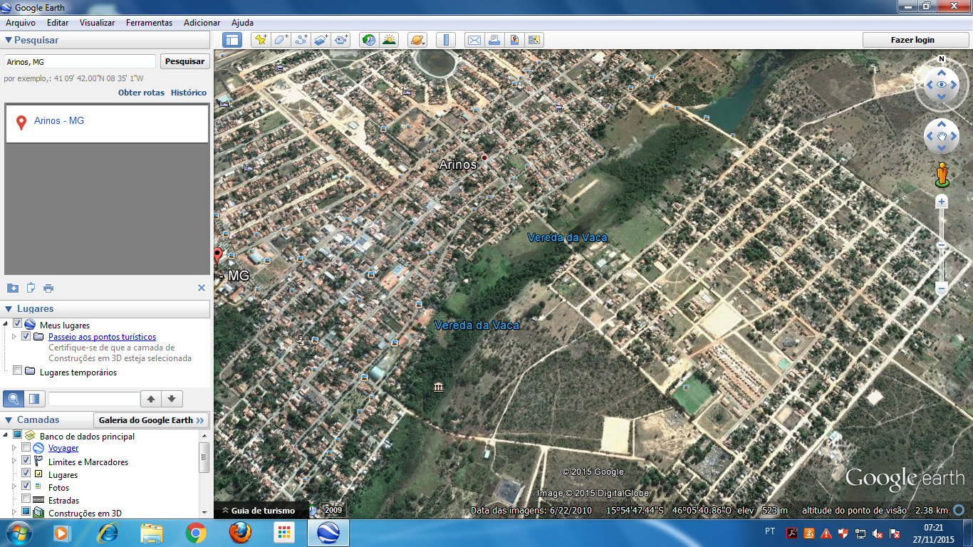
Figura 23- Área de Preservação Vereda da Vaca.

Infraestrutura

Energia elétrica

A taxa de cobertura de rede elétrica na zona urbana tem uma extensão de:
- 5.133 m(metros)

A taxa de cobertura de rede elétrica na zona Rural tem uma extensão de:
- 2.132 m(metros)

Transporte

O município de Arinos possui uma frota de transporte público, caracterizadas nos seguintes aspectos a seguir:

Números de Linhas que atende o município:

- 8 linhas de transporte em circulação
- 2 linhas de reserva á disposição

Região atendida pelo Transporte Público:

- Escola Polos do Chico Mendes e Princesa Izabel
- 1 parceria com o IFNMG (Instituto Federal do Norte de Minas Gerais - Campus Arinos)
- 4 unidades escolares da zona Urbana de Arinos sendo elas (Escola Estadual Garibaldina Fernandes Valadares, Escola Estadual Major Saint Clair, Escola Estadual Professor Benevides, Escola Municipal João Gontijo Ferreira).

Região atendida pelo Transporte Público:

- Escola polo de Sagarana
- Escola Polo de Vila Bom Jesus (Igrejinha)
- Escola Polo do Barreiro Preto (Elói ferreira),
- Escola Polo de Piratinga
- Escola Polo de Rivalino Durães.

Extensão Malha Viária Urbana

- Aproximadamente 410 km (quilômetros) ao dia.

Extensão Malha Viária Rural

- Aproximadamente 520 km (quilômetros) ao dia.

Principais deficiências do setor de Transporte:

- Falta de manutenção periodicamente adequada a linha de ônibus na trajetória escolares.

Pavimentação

O município de Arinos tem as seguintes taxas de coberturas de vias pavimentadas e não pavimentadas:

- 66,66% de cobertura pavimentada
- 33,33% de cobertura não pavimentada

Habitação

Em relação ao quadro de habitação do município de Arinos, a prefeitura possui o cadastro de demanda habitacional caracterizada pelo um cadastro todo informatizado.
Em relação à habitação de interesse social (His), o quadro do município é composto por 3 Vilas e 4 conjuntos habitacionais.

O PLANO DE MOBILIZAÇÃO SOCIAL, FUNDAMENTAÇÃO, CONTEÚDO OBJETIVO E FERRAMENTAS DE COMUNICAÇÃO.

5.1 Conceituação – O que é Mobilização Social no contexto do Saneamento Básico?

A mobilização é o processo pelo qual um grupo de pessoas ou uma comunidade organizada atendendo um chamado, se unem pra juntos atingirem um determinado objetivo. Tal convite nasce de um planejamento para que todo o grupo envolvido possa ter um propósito específico. Convocar significa reunir pessoas, constituir ao mesmo tempo é induzir a discursos, decisões e ações. Segundo Wernek e Toro (1996), “quando as pessoas assumem que tem nas mãos o seu destino e descobrem que a construção da sociedade depende de sua vontade e de suas escolhas, ai a democracia pode tornar-se uma realidade”. No entanto a participação deve ocorrer de forma voluntária, sendo assim um ato de liberdade dos convocados.
No presente caso a liberdade tem uma conotação necessária, porque pensar o saneamento, em cenários de tantas dificuldades, deve mesmo ser precedido de vontade e de espontaneidade. A participação deverá vir acompanhada do objetivo de construir mudanças.
O presente trabalho não é a divulgação de peças publicitárias tampouco uma campanha midiática. É a exortação para a construção de um projeto de futuro, para produzir efeitos no cotidiano da cidade e das pessoas, hoje e sempre. A mobilização em campos de saneamento não pressupõe somente a elaboração do plano, mas a contínua preservação dos recursos naturais e o prolongamento das políticas adotadas.

6 – JUSTIFICATIVA

O Saneamento básico é o conjunto de ações aplicadas com a finalidade de garantir a população uma qualidade de vida através do controle de doenças, controle de pragas ou qualquer tipo de agente patogênico. Estas ações são compreendidas como o abastecimento de água em quantidade e qualidade, coleta tratamento e disposição final de resíduos sólidos, drenagem das águas pluviais e o esgotamento sanitário.
A lei 11.445/07 reconhece como responsabilidade do município criação de condições do mesmo executar a política de saneamento básico através do plano municipal de saneamento básico.
O Plano de Mobilização social é uma importante ferramenta que através de um planejamento sistemático que detalhará as ações e atividades que serão desenvolvidas relacionadas à participação e a comunicação social na construção do PLANO MUNICIPAL DE SANEAMENTO BÁSICO, que possibilitará o alcance de melhorias nas condições sanitárias e ambientais do município de Arinos.
Tal plano, como estratégia de sensibilização e motivação dos diferentes segmentos sociais para a participação no processo de elaboração e controle social da Política Pública de Saneamento Básico, pretende contribuir na construção de alternativas e soluções democraticamente pactuadas no que diz respeito à situação do saneamento no município.
O plano de Mobilização e Comunicação Social exerce importância na construção do PMSA, pois, contemplará de forma geral toda a extensão do município de Arinos incluindo áreas urbana e rural, e oportunizará o diagnóstico dos serviços de saneamento prestados bem como suas deficiências, desafiando a população para a construção de mudanças que resultem no planejamento de ações que atendam as reais necessidades e os problemas do município de Arinos.

7 - OBJETIVOS GERAL E ESPECÍFICOS

7.1 – Objetivo geral

Construir um documento que garanta a estratégia de sensibilização e motivação dos diferentes segmentos sociais para a participação no processo de elaboração e controle social da Política municipal de Saneamento Básico, de alternativas e soluções democraticamente pactuadas no que diz respeito à situação do saneamento no município de Arinos.

7.2 – Objetivos específicos

- Identificar e definir a metodologia mais adequada de mobilização da comunidade urbana e rural e do trabalho do próprio grupo coordenador;
- Elaborar o calendário, datas, horários, pauta e responsáveis pelas reuniões e audiências públicas;
- Definir e cronograma de execução do PMSB;
- Definir e detalhar metodologia, instrumentos ou meios de divulgação a serem adotados;
- Elaborar planilha de custos;
- Escrever e formatar o documento.

8- METODOLOGIA

8.1 – Como será Operacionalizado o PMSB

8.1.1 - Organização interna

8.1.1.1 - Reuniões de Planejamento

A primeira reunião será para a apresentação dos comitês de Coordenação e de Execução e definição dos grupos de Trabalho. O Comitê de Coordenação, então analisará e aprovará o Plano de Mobilização, decidindo como será dividido o município em setores de trabalho, os cronogramas de reuniões internas, o cronograma das reuniões de trabalho e das audiências públicas.
Desta reunião terá como resultado o produto 1, o Plano de Mobilização Social, no qual constarão as medidas adotadas para realização das audiências públicas, pautas,datas, locais, membros responsáveis, escolhas de materiais, dentre outras medidas.
O Comitê de coordenação se reunirá, periodicamente ou sempre que convocado para decisão das ações do plano.
O Comitê de Execução se reunirá periodicamente ou em data anterior às rodadas de audiências para designação de funções e de trabalho. A organização de cada uma das audiências será distribuída entre os membros do Comitê de Coordenação e de Execução.
O Comitê de Coordenação e o Comitê Executivo serão responsáveis pela elaboração da Política Pública de Saneamento e do respectivo Plano Municipal de Saneamento Básico – PMSB.
O Comitê de Coordenação deverá validar os produtos do PMSB e demais documentos definidos no processo de elaboração da Política Pública de Saneamento e do respectivo Plano Municipal de Saneamento Básico.

8.2 - Comitês de Coordenação e de Execução

O Comitê de Coordenação e de Execução serão responsáveis respectivamente pelo planejamento, acompanhamento e operacionalização e produção técnica do processo de elaboração do Plano Municipal de Saneamento Básico – PMSB, e serão composto por representantes das seguintes entidades:

- Secretaria Municipal de Saúde;
- Secretaria Municipal de Agropecuária e Meio Ambiente;
- Secretaria Municipal de Desenvolvimento Social;
- Secretaria Municipal de Desenvolvimento Econômico;
- Secretaria Municipal de Educação;
- Procuradoria Geral do Município;
- IEF;
- Câmara de Vereadores;
- COPASA;
- IFNMG;
- ADESA;
- Igreja Católica;
- Igrejas Evangélicas;
- Consultoria Técnica Autônoma;

O assessoramento ao Comitê Executivo será feita pela secretária executiva dos comitês de coordenação e de execução, funcionário capacitado pelo CREA/FUNASA, enquanto durar a elaboração do Plano.
Da análise da realidade geográfica, cultural, sociológica e filosófica do morador da cidade, resulta o entendimento que a comunicação terá que adotar peças de impacto visual, com menos inserção de textos.
A cidade conta com o Plano de Gerenciamento Integrado de Resíduos Sólidos – PMGIRS, o qual será inserido em sua totalidade ao PMDRS.
É consenso que a internet ganhou importância fundamental na divulgação de qualquer campanha e na disseminação de informações, com isto a publicidade das reuniões, audiências e Conferencia Municipal, será feita grande parte por este meio de comunicação. As ferramentas utilizadas para divulgação serão, principalmente, através das redes sociais e comunicação direta em reuniões e eventos já em andamento nos diferentes departamentos e segmentos da sociedade.
Após essa ampla comunicação, muitos dos contatos e informativos virão para as redes sociais, onde permanentemente toda a comunidade estará envolvida em todas as etapas de elaboração do PMSB. Primeiro, buscar-se-á um impacto com imagens e textos escritos, depois remeteremos o público já informado, para as redes sociais.
A divulgação de peças por meio físico ou através de papéis, tem a censura de alguns, porque demanda a utilização de recursos naturais. Como não se pode prescindir da utilização dos mesmos, faremos todo o material preservando a eficiência da comunicação, a diminuição de custos e buscando atingir resultados satisfatórios.
Desta forma, a ferramenta a ser utilizada será a comunicação escrita, sonora e virtual, que norteará as campanhas de comunicação, utilizando de todos os outros meios disponíveis, quer seja: rádio, jornais, carro de som, panfletos, faixas, site da prefeitura, Facebook, whatsapp, etc.
O Ministério das Cidades fez publicar a Cartilha Educação Ambiental e Mobilização Social em Saneamento, cujo conteúdo endossa a escolha das ferramentas do atual PMS. A relativa semelhança entre ambos garante que o atual PMS está fundamentado e alicerçado. Poucos textos e excesso de imagens trarão para a população uma melhor compreensão de toda a abordagem.
A cartilha está anexada nas ferramentas das redes sociais do PMSB de Arinos.

9-AUDIÊNCIAS PÚBLICAS OU EVENTOS SETORIAIS.

As Audiências públicas constituem instrumentos legais de participação popular.
O parágrafo V do Artigo 19 da lei 11445 fala em audiências públicas ou consultas. Nesse PMS o objetivo é transformar os eventos em audiências e ao mesmo tempo consulta. Serão feitas palestras, esclarecimentos e também coletadas as sugestões da população.
As principais atividades de participação popular que mais interessam para esse PMS são as audiências.
As audiências fundamentam-se no princípio da publicidade dos atos da administração e estão relacionadas com o repasse de informações das atividades e definições por parte do Poder Público.
Todas as audiências públicas serão realizadas com bastante participação popular, com oportunidade de manifestação ampla.
As atividades serão pautadas na troca de informações, com o objetivo de que as informações recebidas possam contribuir para repensar o saneamento básico da cidade. Neste ambiente de troca, os cidadãos serão informados não só da elaboração do PMSB, mas de seus direitos e deveres com relação ao saneamento básico do Município de Arinos.

9.1 - Estratégia geográfica de Mobilização

O município será dividido em Seis setores de mobilização, definidos como: Chico Mendes, distrito de Igrejinha, distrito de Morrinhos, distrito de Sagarana, região do Piratinga e Setor Centro que abrangerá a sede do município (zona urbana), conforme o quadro 01. O objetivo desta divisão é garantir a participação de todas as comunidades urbana e rurais do município observando as peculiaridades locais.
As audiências públicas acontecerão da seguinte forma: A primeira rodada de audiências acontecerá nos seis setores de mobilização no período entre 12 a 30 de Maio de 2015. Destas audiências serão eleitos um representante ou delegado em cada associação componente dos respectivos setores. Estes delegados ficarão responsáveis pela coleta de dados para o diagnóstico e acompanhamento da segunda audiência pública e da Conferência Municipal que acontecerão no setor Centro, nas datas 13/08 e 22/10/2015.
Em suma, será realizada apenas a primeira audiência pública nos setores de Chico Mendes, Igrejinha, Morrinhos, Sagarana, e Piratinga, enquanto que no setor Centro acontecerão duas audiências e a terceira que será a conferencia municipal.
Apesar da recomendação de, no mínimo 3 audiências, para cada setor, o comitê de coordenação decidiu pela diminuição na quantidade destes eventos, considerando a dificuldade financeira que passa a administração municipal e a quantidade de compromissos que já tem as instituições componentes dos comitês. Apesar da diminuição de 18 para 09 grandes eventos, o comitê definiu de uma forma que garantirá participação social na elaboração do PMSB, atendendo a lei 11.445/2007.
Para a realização destas audiências serão designadas equipes específicas dos comitês, que se reunirão previamente para organização dos eventos.
No Setor denominado de Centro, que abrange todo o município, ocorrerão duas audiências públicas e uma Conferência Municipal. As audiências públicas contarão com a participação de todos os membros dos comitês de coordenação e de execução e os colaboradores dos demais setores, conforme divisão do município de Arinos.
Além destas audiências, acontecerá durante todo o período, a participação nos principais eventos concomitantes das secretarias municipais de Saúde, de Educação, de Assistência Social, de Esportes, além dos eventos de outras instituições como Emater, IEF, Associações rurais e urbana, do Comércio de Arinos. O levantamento dos eventos será feito da forma como segue anexo:
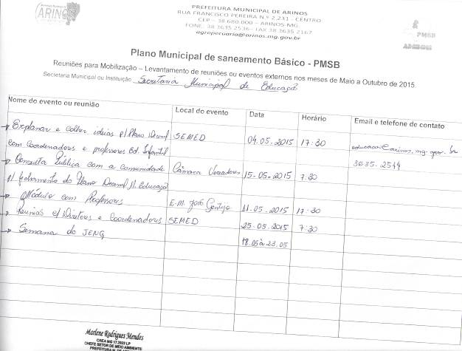

Setor | Comunidades Envolvidas | Datas  (1ª,2ª, 3ª) | Horário | Equipe responsável
Centro | Zona urbana de Arinos.  Bairro Crispim Santana | 09/06 | 19h00min | Todos os membros
Centro | Zona urbana de Arinos.  Bairro Crispim Santana | 16/06 | 19h00min | Todos os membros
Chico Mendes | P.A. Carlos Lamarca, P.A. Carro Quebrado, P.A. Roça, P.A. Colônia dos Ciganos, Chico Mendes, Jabuticaba ou rocinha, Capas (Barro Vermelho, Boqueirão, sede) Pedrinhas, Tamboril, Cachoeira, Borá, Rancharia, Cuscuzeiro, Pesqueiro | 20/05 | 08h00min | Pastor Gilmar
Chico Mendes |  | Escola Estadual Joaquim Rodrigues de Almeida, PA Chico Mendes – Arinos. |  | Pastor Gilmar
Vila Bom Jesus | Fazenda Menino, P.A. Mimoso, P.A. Caiçara, P.A. Santo Antônio dos Gerais, Com. Vale Santa Maria, Comunidade Extrema, P.A. Boqueirão ou Buriti Grosso, Com. Estriveira, Porcos. | 22/05 | 08h00min | Osmar  Shirley
Morrinhos | Sede, Com. Retirada, Banco da Terra, P.A. Santa Maria I Santa Maria II, P.A. Agrovila Cabral, Regalito, Agrovila Cabral, PA Riacho Claro, APROJAB e Astra I. Cobra, Paulo Freire, Boa Vista, Invernada Camundá, Venus. | 26/05 | 09h00min | Daiane  Almiro
Sagarana | Sede, Banco da Terra Osiel Alves, Sub-região Chapada, Associação da Cachoeira, Sub sede, Bananeira, Marques, Cafundó, Para Terra ,São Miguel, Lagamar. | 12/05 | 08h00min | Manoel Delci  Adelor  Carla
Piratinga | Astra II ou São Gonçalo, Paulo Freire, Vereda do mel, Raizama, Pacari, Chapadinha, Fazenda ABC, Sucupira, Rio do Ouro | 29/05 | 09:00 | Alex  Gilmar  Nelson
Tabela 20- Definições de setores, datas, horários, locais e responsáveis pela realização das audiências públicas.

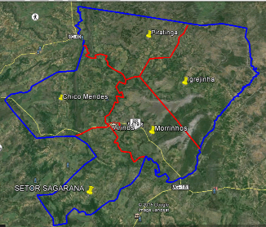

Figura 24- Divisões dos Setores do PMSB

9.2 - Pauta das audiências Públicas

Primeira Rodada de Audiências – Apresentação da proposta de trabalho e coleta de dados para diagnóstico;
Conferência Municipal – Apresentação do documento final.
As audiências Públicas deverão ter horário rígido para o início, tempo de duração, regras para debates e inscrição para perguntas. Estas e outras normativas ficarão a cargo do Comitê de Coordenação, levando em conta os costumes e as características socioculturais da cidade.
Cada evento terá temática sequencial a ser discutida e levará em conta todos os aspectos gerais do município e também características específicas locais.

AÇÕES | Abr | Mai | Jun | Jul | Ago | Set | Out | Nov. | Dez
Produto 1 - Decreto de criação dos comitês de coordenação e de execução;
Produto 2 – Elaboração do Plano de mobilização social;
Produto 3 – Relatório do Diagnóstico do Saneamento Municipal;
Produto 4 - Relatório da prospectiva e planejamento estratégico;
Produto 5 - Relatório dos programas projetos e ações;
Produto 6 - Plano de execução do PMSB;
Produto 7 - Projeto de lei do PMSB;
Produto 8 - Relatório sobre os indicadores de desempenho;
Produto 9 - Sistema de informações para auxílio à tomada de decisões;
Produto 10 - Relatório mensal simplificado sobre o andamento das atividades;
Produto 11 - Relatório final do PMSB;
Tabela 21- Cronograma de Elaboração do PMSB

9.3 - Participação dos setores da sociedade municipal na mobilização social

Entidades a serem mobilizadas

Câmara, Conselhos Municipais, Ministério Público, Judiciário, SUPRAM, IEF, EMATER, FUNASA, IMA, DER, Secretaria Municipal de Saúde, Secretaria Municipal de Desenvolvimento Social, Secretaria Municipal de Obras e Transportes Públicos, Secretaria Municipal de Educação, Secretaria Municipal de Esportes e Juventude, Vigilância Sanitária, Polícia (Ambiental, Militar e Civil), Bancos, Cartórios, Fundação Municipal de Saúde, Secretaria Municipal de Cultura, Escolas Estaduais e Municipais.

3º Setor
Capul, COABASE, Cooperativa Chico Mendes, Abrigo Frei Pio, Cressertão, Agência Vale do Urucuia, ACIA, CDL, ADESA, Prefeituras Comunitárias.

Grupos Organizados
ACOMAR, ARPA, ASCURA, Associações Rurais, Associação Comunitária do Bairro Crispim Santana, ACORF, Associação dos Mangues, STR, SR, Clubes de Futebol, Advogados, Contadores, Médicos, Dentistas, MST, FETRAF, MPA.

Mídias
Rádio União FM, Rádio Terra Brasil FM, Rogério, Douglas, Lan House Jacinto.

Grupos Organizados:
Igrejas, Maçonaria, Abrigo Frei Pio, Clube do Cavalo
Entidades Representativas:
Associações: Barraqueiros, Carroceiros.
Setores Econômicos (Indústria e Comércio):
ACIA, SIDERSA, Bancos, Agrical, Fazenda Buriti, Soma/Shell, Postos de gasolina, Cerâmicas, Açougues, Pedreiros (Isamar, Dr.Paulo, Dedê, Nonô), Técnicos Eletrônicos, Borracharias, Lava jato, Farmácias, Hospital e Consultórios, Padarias, restaurantes, lanchonetes, mercados e casas veterinárias, Papelarias, xérox, hotéis.
Setores de Serviço como Instâncias de Poder Público:
Contadores, Médicos, Enfermeiros, dentistas, Empresas de ônibus, Plantal, João Carlos (Licenciamento Ambiental), Representante Transporte Escolar, Câmara, Secretaria Municipal de Saúde, Secretaria Municipal de Agropecuária e Meio Ambiente, Secretaria Municipal de Desenvolvimento Social, Secretaria Municipal de Obras e Transportes Públicos, Secretaria Municipal de Educação, Secretaria Municipal de Esportes e Juventude, Secretaria Municipal de Desenvolvimento Econômico e Turismo, Polícias (Ambiental, Militar e Civil), SUPRAM, IEF, EMATER, COPASA, CEMIG, FUNASA, Escolas, Ministério Público, Judiciário.
Sociedade Organizada
ACOMAR, ASCURA, Prefeituras Comunitárias.

Instituições de Âmbito Local

Instituto Federal do Norte de Minas Gerais – Campus Arinos, Abrigo Frei Pio, Câmara, Cresertão.

Entidades Afins:

CODEMA, Conselho de Saúde, Colônia de Pescadores, STR, SR, SISMA, ACIA/CDL, MPA, MST, FETRAF, Cooperativas, Comunidades Acadêmicas e Grêmio Estudantil, APAAR, ARPA e FUNATURA.

10 – SISTEMA DE INFORMAÇÃO: COLETA DE DADOS, REGISTROS E ARQUIVAMENTO.

Todas as atividades (reuniões de mobilização, palestras e audiências) serão documentados com atas, registro de presença e relatório fotográfico.
O Objetivo deste registro é comprovar a participação popular na elaboração do Plano de Saneamento Básico atendendo ao determinado na lei 11.445/2007.

10.1- Peças Publicitárias Escritas e Público Alvo

O objetivo da Comunicação Social é produzir um impacto na cidade, para que todos tenham conhecimento da elaboração do PMSB. No instante inicial será feita uma comunicação mais abrangente, para posteriormente buscar a setorização, de acordo com o interesse da população e em conformidade com o desenvolvimento do PMSB.
Portanto, faremos uma imediata INSERÇÃO no contexto da elaboração do PMSB junto a toda a cidade, distribuindo material para toda a comunidade.
A mobilização contempla também as campanhas que serão produzidas no chamado produto 6, sendo que todo o visual das peças continuará sendo o mesmo (objetivando fixação da “marca”), variando os textos, porque naquela ocasião as chamadas serão diferentes, uma vez que o PMSB já estará quase acabado.
É objetivo utilizar das seguintes peças escritas, onde abaixo também descreveremos a função de cada uma em particular, bem como o público alvo, levou-se em conta o perfil cultural da cidade de Arinos.
As peças serão criadas no intuito de divulgar o PMSB e para despertar o imaginário popular para a importância do envolvimento em trabalho de tão grande relevância. O colorido das peças, algumas seguindo os modelos atuais da administração, darão uma ideia de sintonia e de sinergia com as demais políticas do município. Saneamento Básico não é um planejamento isolado, mas deverá ser integrado com as demais ações da cidade. Toda a população, indiscriminadamente, será alcançada.

10.1.1 - FORMULÁRIOS PARA PESQUISAS.

Serão distribuídos formulários para pesquisas, em todas as reuniões , com objetivo de coleta de dados para a montagem do diagnóstico dos quatro eixos do Saneamento básico do setor em onde a audiência estiver acontecendo.

10.2- FAIXAS

Nos locais onde forem realizadas as oficinas ou audiências, respeitando as leis do município relativas à colocação de faixas públicas, serão instaladas as faixas com frases e palavras motivadoras convocando a população local, bem como sinalizando a importância do Plano de Saneamento.
A comunicação nesta etapa objetiva a convocação de todos os munícipes para conhecer e opinar sobre as propostas do PMSB.

10.3– CAMPANHAS VIRTUAIS

As campanhas Virtuais serão criadas para aprimorar a mobilização social, porém sendo as mesmas do início até o fim do PMSB. Por este motivo se aplicam ao produto um e ao produto seis.
As redes sociais representam hoje uma ferramenta de comunicação maciça, tanto para crianças, quanto jovens e adultos que as frequentam a todo minuto. Tem também a conotação de ser ambientalmente correta, porque evita desperdícios.
O objetivo é comunicar sobre a elaboração do PMSB e manter todos os canais informados da evolução dos trabalhos, buscando o maior alcance possível.
O Facebook do PMSB informará do desenvolvimento do PMSB e de todas as fases, bem como dos dias das audiências públicas e das oficinas que forem marcadas.
É de amplo conhecimento a importância desta ferramenta para divulgação de movimentos sociais, comerciais, artísticos, etc. Além disso, tem interface amigável e qualquer cidadão, com menos ou mais cultura, por ele navega sem percalços podendo fazer dele um grande fórum de debates, se manifestando a respeito do tema.

10.3.1 – OUTRAS CAMPANHAS EXTERNAS.

11 - MATERIAIS INFORMATIVOS PARA A MÍDIA ESCRITA, RÁDIOS, ETC.

Será elaborado um informativo para a mídia local, onde haverá um resumo de todo o conteúdo do desenvolvimento do PMSB.
Neste documento haverá a indicação dos responsáveis pela elaboração do PLANO para atender a eventuais consultas da população e da própria mídia sendo isso, de responsabilidade do Secretário Municipal de Habitação e Urbanismo.

PRODUTO II

DIAGNÓSTICO

TÉCNICO PARTICIPATIVO

DOS SERVIÇOS

DE SANEAMENTO

BÁSICO DO MUNICÍPIO

DE ARINOS - MG

ARINOS – MG

12- APRESENTAÇÃO

Neste capítulo são detalhadas as informações do diagnóstico setoriais acerca de cada uma das quatro vertentes do saneamento básico (abastecimento de água potável, esgotamento sanitário, drenagem e manejo de águas pluviais urbanas e limpeza urbana e manejo dos resíduos sólidos).
O diagnóstico destes quatro eixos é fundamental para possibilitar a definição das metas e então, descrição dos projetos, programas e ações para nortear uma gestão equilibrada e tomada de decisões do Plano Municipal de Saneamento Básico, o PMSB do Município de Arinos.
Inicialmente são apresentadas as informações referentes aos aspectos socioeconômicos, culturais, ambientais e da estrutura municipal existente são apresentadas identificando suas condições de operação e possíveis problemas, além dos instrumentos legais municipais, planos e projetos já existentes.
Em seguida é apresentada a informação completa, com maior riqueza de detalhes e de forma mais abrangente, relativo ao Diagnóstico por eixo temático e de forma setorial. Com o objetivo de conceituar os serviços públicos ou eixos apresentados e detalhados neste PMSB, segue uma breve introdução e uma figura ilustrativa para cada um destes:

Aspectos Socioeconômicos, Culturais, Ambientais e da Estrutura Municipal - Os Sistemas Públicos deverão ser descritos de forma geral e listados, contendo os nomes dos órgãos gestores responsáveis, os endereços, os telefones e e-mail da(s) pessoa(s) de referência.

Abastecimento de água potável - é um conjunto de ações e instalações que visam promover o serviço de distribuição pública de água potável, desde a captação da água bruta e seu tratamento até a chegada da mesma pela rede de distribuição na ligação à disposição do consumidor. Por ser a água um elemento essencial para a vida, é fundamental que o abastecimento seja feito de forma controlada e segura, atendendo a totalidade da população para que se possa pensar a universalização dos serviços de água;
Esgotamento sanitário - é basicamente o conjunto de ações e instalações de infraestrutura que visam o tratamento e a destinação apropriada dos esgotos sanitários, garantindo assim, que os mesmos não influenciem prejudicialmente no meio ambiente e nem na saúde da população. Assim, os serviços de esgotamento sanitário podem ser divididos em quatro etapas: coleta, transporte, tratamento e destinação final. Logo, na concepção de um sistema de esgotamento sanitário, se faz necessário um estudo das características locais para que se determine a melhor solução. Ainda assim, uma região pode ter mais de uma solução possível, sem que a escolha de um determinado tipo de solução signifique a completa exclusão das alternativas.

Drenagem e manejo de águas pluviais urbanas - é composto por estruturas e instalações destinadas ao transporte, retenção e disposição final das águas das chuvas.

Limpeza urbana e manejo dos resíduos sólidos - abrange os serviços de varrição, capina, poda de árvores, coleta de resíduos sólidos, coleta de resíduos de saúde e coleta convencional e ainda, transporte e destinação final dos resíduos.

12.1- ENQUADRAMENTOS DOS RECURSOS HÍDRICOS DE ARINOS

Segundo o plano diretor de recursos hídricos, as principais fontes de abastecimento do município e distritos de Arinos estão no trecho a serem enquadrados na sub-bacia do Médio Urucuia e Sub-bacia Areia.

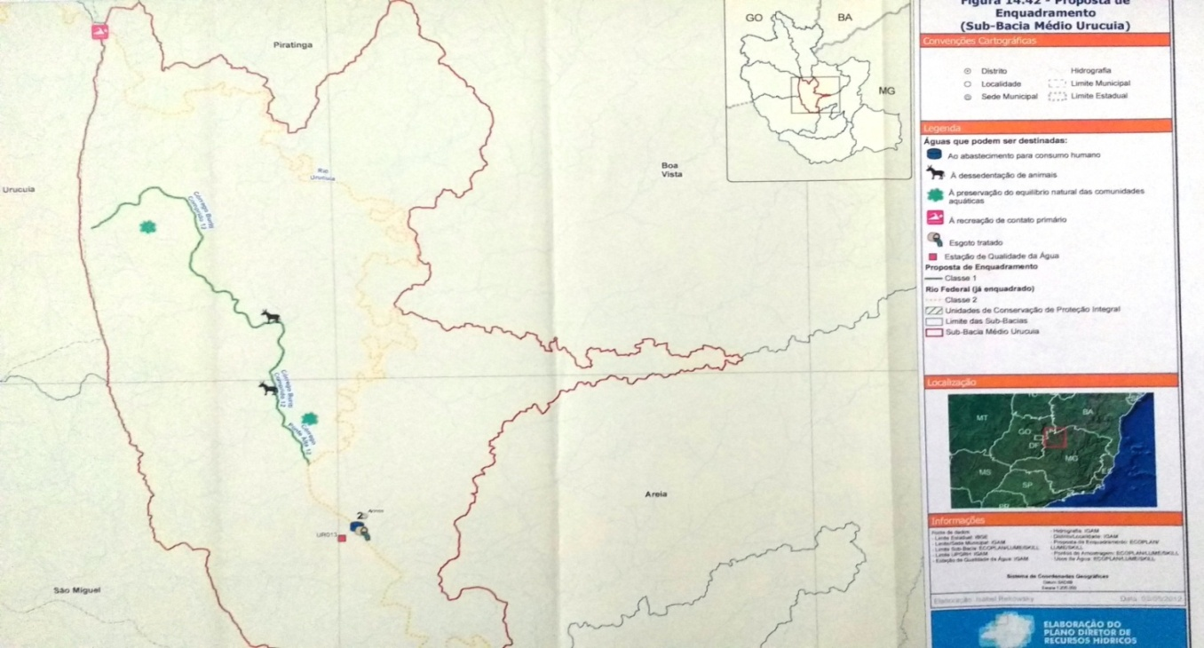
Figura 25- Mapa da proposta de enquadramento da Sub Bacia do Médio Urucuia
Fonte: Plano diretor CBHU

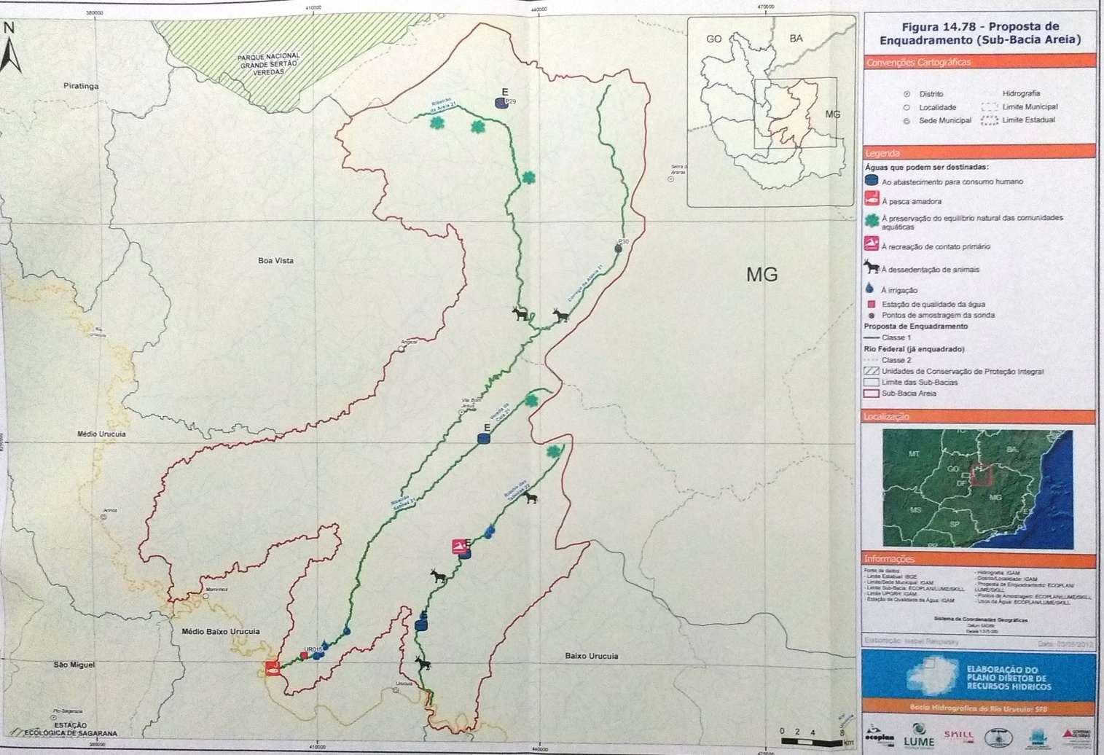
Figura 26- Mapa da proposta de enquadramento da Sub Bacia do Areia
Fonte: Plano diretor CBHU

Conforme o mapa acima vemos que o enquadramento das sub-bacias do Médio Urucuia e do Areia, abrangem as principais fontes de abastecimento humano e dessedentação animal do município.
O Rio Urucuia é o responsável pelo abastecimento de todo o perímetro urbano de Arinos, sendo utilizado para o abastecimento e consumo humano realizado pela COPASA, uso para atividades agrossilvipastoris e recebendo o esgoto tratado, uma vez que o município conta com uma Estação de Tratamento de Esgoto administrada pela Prefeitura municipal, sendo enquadrado na categoria de classe 2 e com proposta de enquadramento de classe 1 de acordo com a resolução CONAMA 357,
Córrego Boi Preto, utilizado para atividade pecuária está localizada no entorno das nascentes do córrego, que logo vertem para a Estação Ecológica de Sagarana, onde a proteção da vegetação se encontra íntegra, é principal fonte de abastecimento humano do distrito PIC Sagarana administrada pela prefeitura , sendo enquadrada na categoria de classe especial conforme CONAMA 357.
O Ribeirão de Areia está localizado no trecho divisor dos municípios de Arinos, chapada Gaúcha e Urucuia, na proposta de enquadramento este trecho faz parte da Sub-Bacia do Areia, o trecho que corta a zona rural do município de Arinos é a principal fonte de abastecimento do Distrito Vila Bom Jesus, sendo responsabilidade da concessionária COPASA a distribuição para consumo humano, reconhecida na categoria de água classe 1, de acordo com a CONAMA 357.
Ainda de acordo com o PDRH, as sub-bacias que abastecem Arinos e Distritos são classificados como bom. Sendo que a sub- Bacia do Médio Urucuia apresenta como características relevantes um moderado comprometimento das águas do rio Urucuia à montante da cidade de Arinos, em decorrência do lançamento de esgotos sanitários brutos e da drenagem de áreas urbanas e rurais, havendo assim, uma contaminação das águas por coliformes termotolerantes e teor isolado de fósforo total, pode ser encontrado também material sólido, provavelmente efeito de erosões hídricas, podendo ser relacionada a atividades agrossilvipastoris e mineração, bem como a ressuspensão de sedimentos depositados nos leitos dos cursos de água em decorrência do aumento da vazão de escoamento e ainda a detecção de teor não conforme de chumbo total que provavelmente se associa a atividade agrícola, pela utilização de agrotóxicos contendo este metal, e à decorrência de mineral de chumbo na bacia, disponibilizando para as águas superficiais.
A sub-bacia Areia são as que apresentam segundo o PDRH, melhor qualidade dentre os afluentes monitorados . As principais interferências e características relevantes são, o percentual significativo de ph relacionadas à decomposição da matéria orgânica vegetal, que naturalmente induz a prevalêcencia de condições ácidas, uma vez, que nesta sub-bacia a cobertura vegetal é expressiva, comprometimento sanitário das águas do Ribeirão Areia próximo de sua foz no rio Urucuia refletido em percentuais expressivos de contagens de coliformes termotolerantes não conformes em decorrência da drenagem de áreas rurais onde se desenvolve atividades pecuárias e por fim, o aporte pouco significativo de material sólido para as águas devido à interferência de cargas difusas provavelmente efeito de erosão hídrica, podendo ser relacionadas à atividade , refletida na detecção de resultados não conformes de cor verdadeira.

12.2- REDE DE ABASTECIMENTO DE ÁGUA POTÁVEL

12.2.1-REDE DE ABASTECIMENTO DA ZONA URBANA

O tratamento e distribuição de água da Zona Urbana do município de Arinos, juntamente com seu distrito Vila Bom Jesus (Igrejinha) é realizado e controlado através da prestação de serviços da COPASA (Companhia de Saneamento de Minas Gerais) com um contrato de concessão com vigência até novembro de 2014.
A população atendida pelo abastecimento de água é de 13.980 (ref. 09/2015),o serviço prestado para a população é cobrado pelo volume consumido com as devidas tarifas diferenciadas pela seguintes caracterizações:
- Social
- Residencial
- Comercial
- Industrial
- Pública

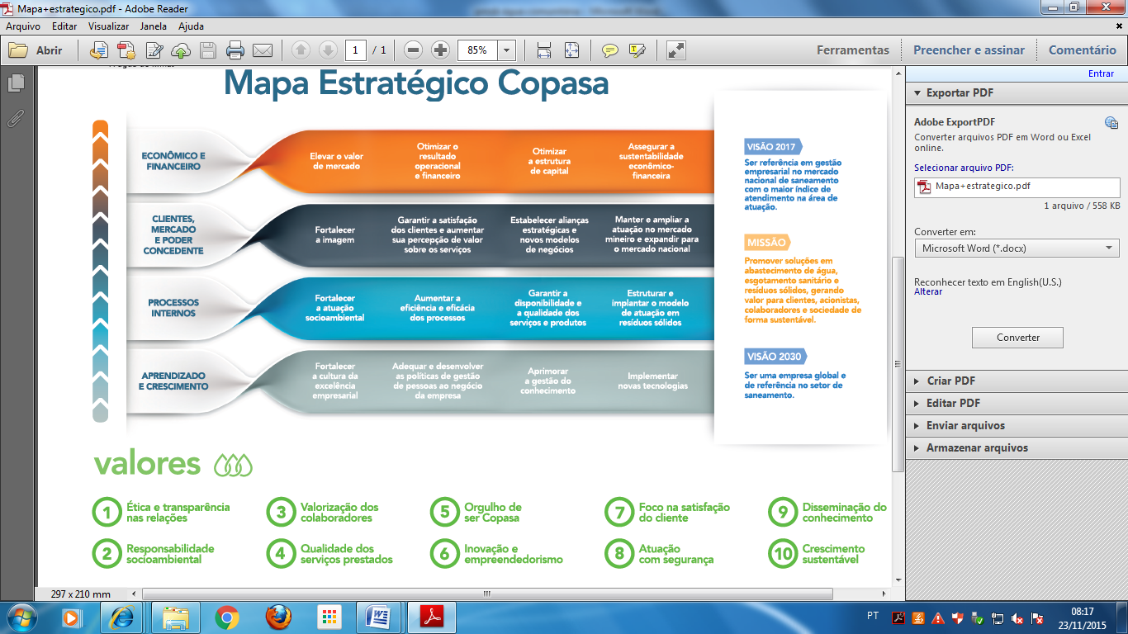
Figura 27- Planejamento estratégico da Copasa
A Copasa em sua estrutura de prestação de serviços conta com um quadro de 8 funcionários para o atendimento ao público, e como equipamentos os seguintes meios:
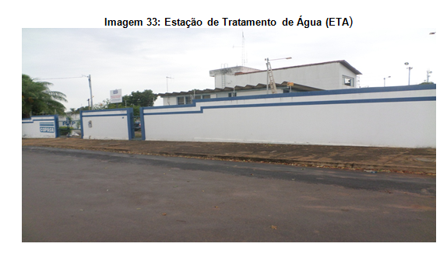
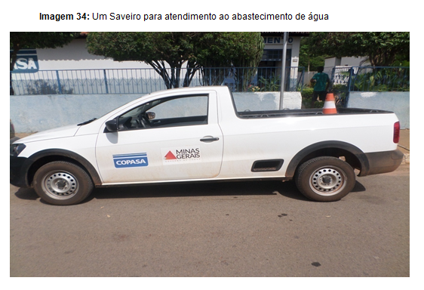
Figura 29- Veiculo utilizado para manutenções nas redes de distribuição

Figura 28- Estação de tratamento de água - ETA)

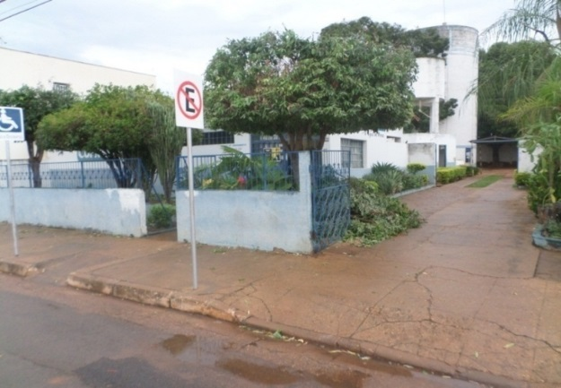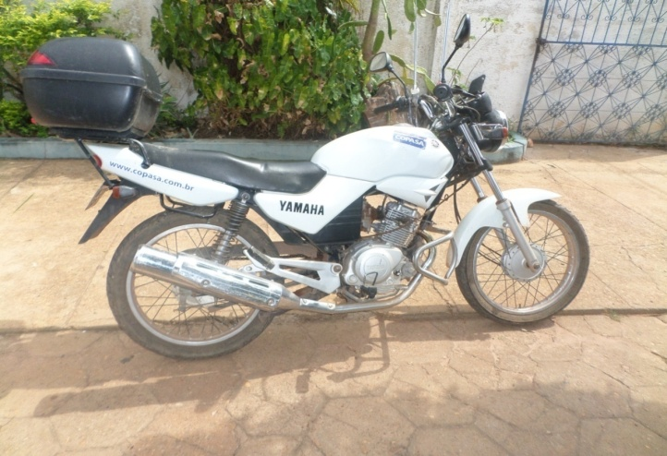
Figura 30- Sede do escritório da COPASA Figura 31- Moto YBR 125- Prestação de Serviço de
abastecimento de água

12.2.2- Sistemas de abastecimento de água atuais.

A copasa possui uma caracterização satisfatória do sistema através de seguintes meios:

- Mapas
- Projetos
- Fluxogramas
- Fotografias
- Planilhas

Caracterização da prestação de serviços

Captação Superficial | Reservação
Adução de água bruta por recalque | Adução de água tratada por adução
Tratamento convencional | Distribuição por meio de rede ramificada
Tabela 22- Caracterização das prestações de serviços da Copasa

Desenvolvimento da prestação dos serviços

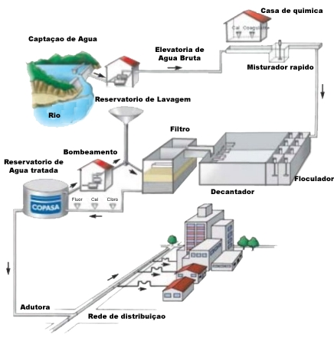
Imagem 23: Quadro de desenvolvimento das prestação de serviços da Copasa

Situação dos sistemas existentes

O Manancial superficial que abastecem a cidade é o do Rio Urucuia, em relação a esse manancial, são realizadas análises físico-químicas, biológica e bacteriológica exigidos pela portaria do Ministério da Saúde em vigor.
Nesse manancial existem fontes pontuais e difusas de poluição através de Agrotóxicos utilizados nas plantações de soja , milho e capim.
O manancial possui outorga, em relação aos problemas de oscilação do nível de água não acarreta dificuldade e nem afeta a operação de captação de água, durante o período da seca também não ocorre problemas para captação e em relação à salinidade desse manancial também não é encontrado problema algum.
Um fatores que falta em relação a esse manancial é a questão do estudo de vazão (Q7,10) que não é realizado.
Quanto ao manancial subterrâneo não há no município de Arinos.

Captações

O dispositivo de captação do município se dá por um flutuador (balsa), o procedimento da operação desse dispositivo se dá por ancoragem por meio de cabos de aço, a manutenção é periódica e não há destinação de resíduos.
Em relação à segurança para essa operação e manutenção desse dispositivo de captação é utilizado Guarda-corpo, Barcos e Coletes salva vidas.
A manutenção periódica desses equipamentos de segurança ocorre quando á necessidade.
O tipo e as condições de captação são adequados apropriadamente para essa atividade fim, a área da captação tem uma falha de não está protegida contra o acesso de estranhos, porém há placas de advertência contra o acesso a pessoa não autorizada.
Outro fator positivo de precaução dessa área de atividade de captação é que não ocorre inundação.
Em relação a essa atividade de captação de água da Copasa, não há meios de comunicação imediata ao centro de operações ou ETA.

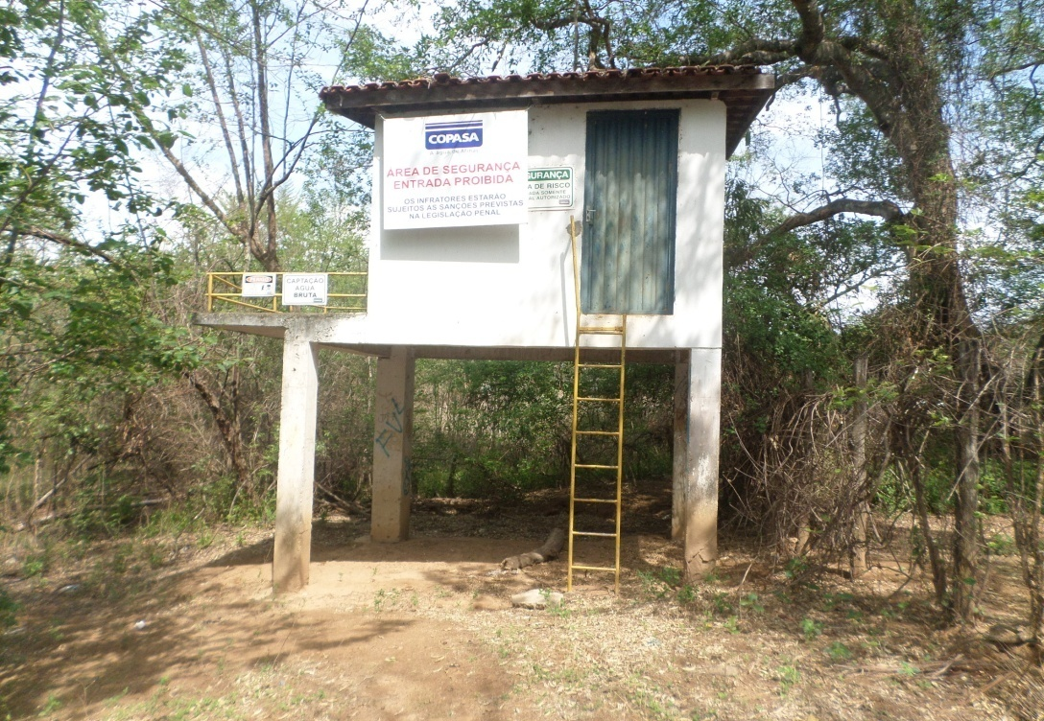
Figura 32- Local da captação de água

Estação Elevatória de Água Bruta (EEAB)

Essa estação está em bom estado de conservação e esta bem protegida, ela possui identificação.
Em relação a atividade de retirada e instalação de bombas, o procedimento realizado é de praticidade e facilidade na execução desse serviço.
Há um conjunto moto-bomba reserva instalado em paralelo para devido acionamento imediato, quando houver pane no principal.
A operação de atividade dessa estação proporciona uma livre circulação dos operadores, fator que contribui para facilidade e realização do trabalho de estação, além disso, a boa iluminação natural do local é outro ponto positivo que vem a somar juntamente com a boa circulação do ar existente também no local.
Em relação às condições de manutenção dos quadros de comando e de força é considerada boa e positiva, e a frequência de inspeção é realizada a cada 6 meses.
Nesta estação possui um horímetro e segundo seus registros, o tempo do funcionamento médio das bombas é de 16h:20min, e esta bomba é protegida por uma válvula de retenção, porém não existem dispositivos de proteção antigo lpê, e em relação a essa bomba, existe um conjunto moto-bomba para emergência, 1 unidade somente para devidas precauções.

Adutora de água bruta (AAB)

Em relação a adutora de água bruta (AAB), como ponto crítico, não é realizada a manutenção preventiva desse equipamento, somente é realizada a manutenção do tipo corretiva.
Há dificuldade de acesso para a manutenção da linha de adução, o registro de informações em relação aos dispositivos instalados na adutora é na forma de cadastro.
Como ponto positivo referente á adutora de água bruta é que não ocorrem problemas com vazamentos e não há derivações de rede desta adutora.

Estação de Tratamento de Água (ETA)

O acesso á ETA está em boas condições, com identificação e bom estado de conservação, devidamente limpa e protegida, com uma área totalmente murada e identificada com placas e além disso, a estrutura da área é devidamente iluminada.
A ETA conta com uma macro medição dos seguintes tipos :

Tipo | Localização | Freqüência de leitura
Calha Parsall e Macro medidor eletromagnético | Entrada da ETA | Diária
Tabela 23- caracterização da macro medição
A ETA do município de Arinos é pré-fabricada, a sua fabricante é a ICOMAQ e não há manual de operação para fim dessa atividade.

Vazões de tratamento

Vazão média | Vazão Máxima | Vazão mínima | Capacidade instalada (VS)
35 vs | 36 vs | 35 vs | 36 vs
Tabela 24- Quadro da vazão de tratamento

12.2.3- Características das Unidades de Tratamento

Coagulação e mistura

Coagulação e Mistura
Tipo | Agente Coagulante | Correção de PH
Calha Parsall | Sulfato de alumínio Granulado | Hidróxido de sódio
Considerações Estruturais |  | Considerações Hidráulicas
Executada em aço e bom estado de conservação |  | Calha Parsall de 3”
Tabela 25- Quadro de coagulação e Mistura

Floculação

Na unidade de tratamento, o processo de floculação é do tipo Alabama, composto por 1floculador com 3 séries, duas séries com duas câmeras e a outra série com 4 câmaras.
Sua estrutura é composta de aço e se encontra em boas condições de uso.

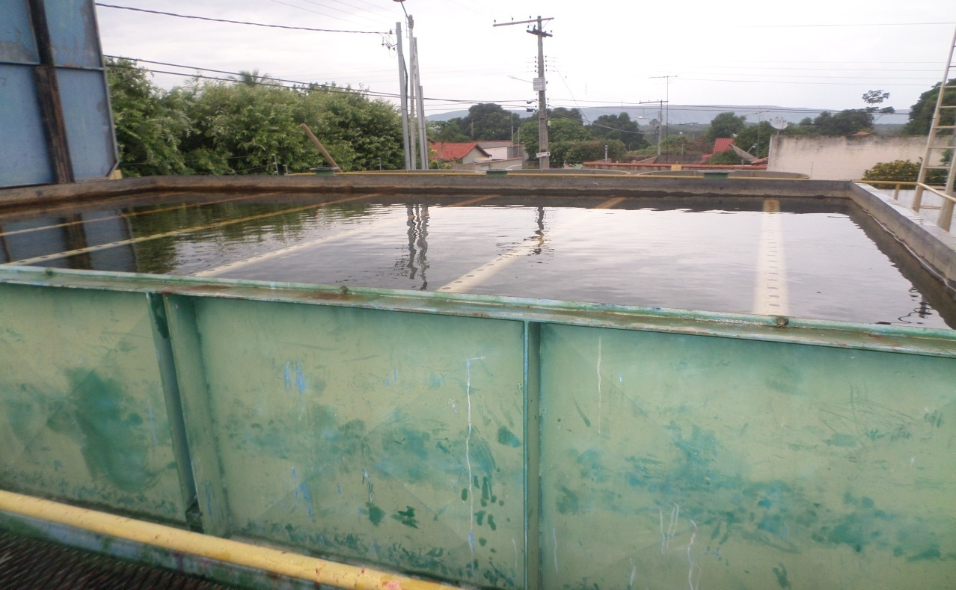
Figura 33- Floculador

Decantação

O processo de decantação desta unidade é do tipo laminar de placas amarelas, composto por um decantador.
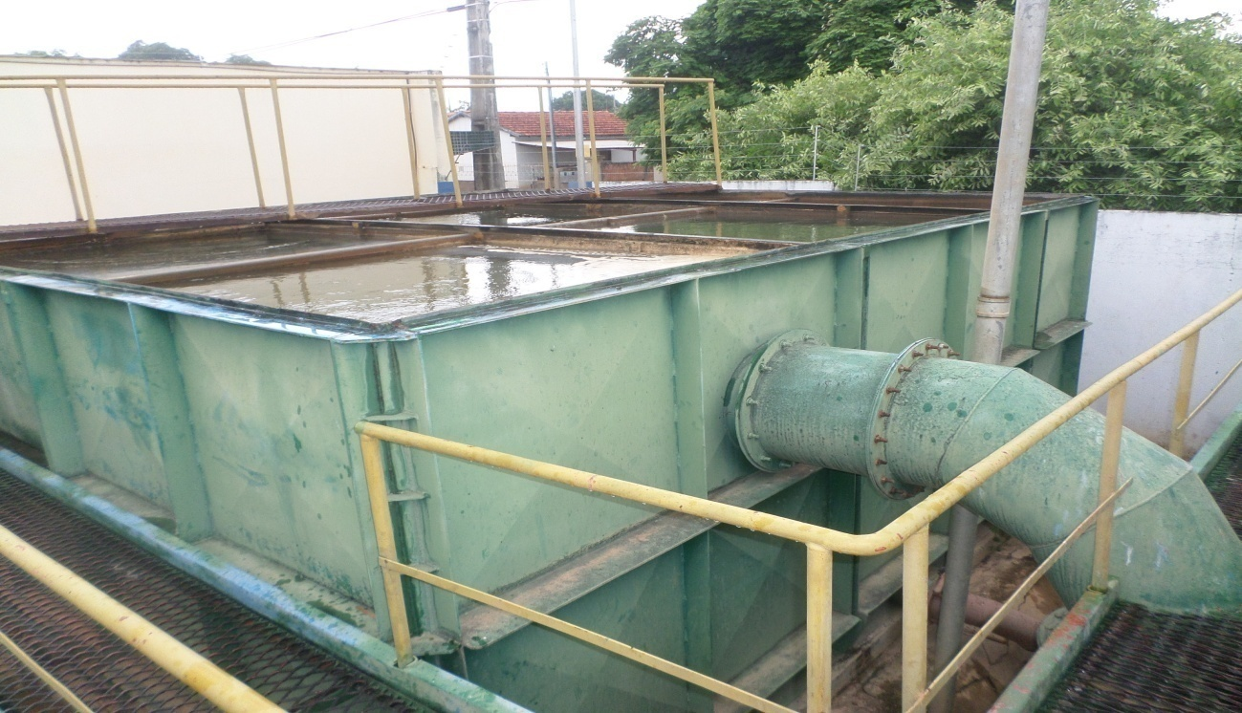
Figura 34- Decantador

Filtração

O processo de filtração é do tipo rápido de fluxo descendente (cascalho, areia e antracito) e é composto por 3 filtros.

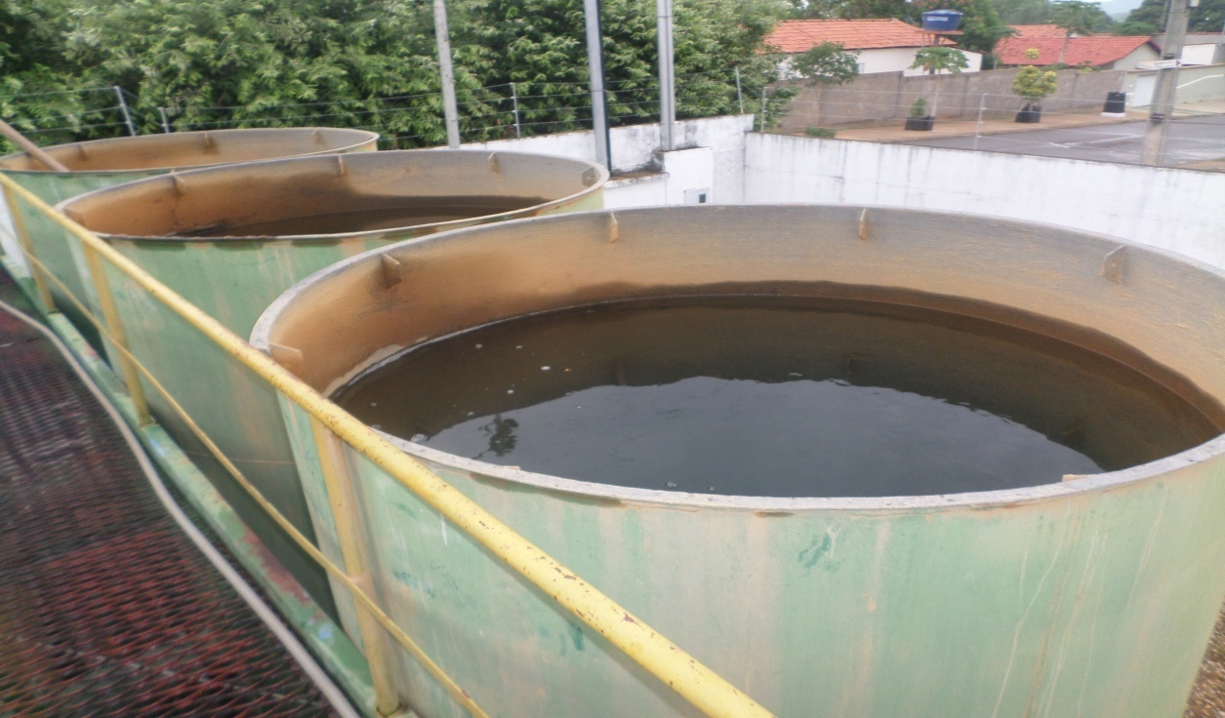
Figura 35- Filtradores

Desinfecção

Em relação á desinfecção, é utilizada nesta unidade o agente químico Cloro (hipoclorito de cálcio) com devida segurança local de modo satisfatório.
O sistema de dosagem de produto químico é composto por 1 tanque de Polietileno (500 l) para o preparo manual da solução.

Análises físico-químicas, Biológica e Bacteriológica

Pontos de amostragem | Análises efetuadas
Água bruta  Entrada da ETA  Água de processo  Entrada do floculador  Saída do decantador  Saídas dos Filtros e no interior do tanque de contato | Cor  Php  Turbidez  Cloro  Flúor  Coliformes totais  Coliformes termo tolerante
Tabela 26- Quadro de análises -químicas, Biológica e Bacteriológica

A eficiência de tratamento em termos dessas análises monitoradas é de 100% de eficiência.

Estação Elevatória de Água Tratada (EEAT)

A EEAT está em bom estado de funcionamento e de conservação, bem protegida e com uma boa identificação.

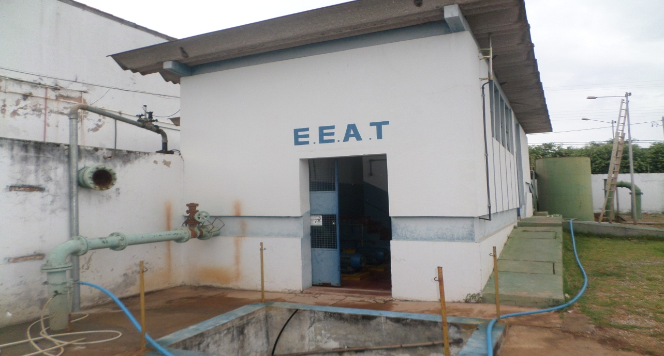
Figura 36- Estação Elevatória de Água Tratada

Em relação à atividade de retirada e instalação de bombas, o procedimento realizado é de praticidade e facilidade na execução desse serviço.
Há um conjunto moto-bomba reserva instalado em paralelo para devido acionamento imediato, quando houver pane no principal.
A operação de atividade dessa estação proporciona uma livre circulação dos operadores, fator que contribui para facilidade e realização do trabalho de manutenção da estação, além disso, a boa iluminação natural do local é outro ponto positivo que vem a somar juntamente com a boa circulação do ar existente também no local.
Em relação as condições de manutenção dos quadros de comando e de força é considerada boa e positiva, e a freqüência de inspeção é realizada a cada 6 meses.
Nesta estação possui um horímetro e segundo seus registros, o tempo do funcionamento médio das bombas é de 16h:20 min., e esta bomba é protegida por uma válvula de retenção, porém não existe dispositivos de proteção anti-golpe, e em relação a essa bomba, existe um conjunto moto-bomba para emergência, 1 unidade somente para devidas precauções.

Adutora de água tratada (AAT)

Em relação a AAT, como ponto crítico, não é realizada a manutenção preventiva desse equipamento, somente é realizada a manutenção do tipo corretiva.
Há dificuldade de acesso para a manutenção da linha de adução, o registro de informações em relação aos dispositivos instalados na adutora é na forma de cadastro.
Como ponto positivo referente á adutora de água tratada é que não ocorrem problemas com vazamentos e não há derivações de rede desta adutora.

Reservação

Em relação a reservação, há identificações nos reservatórios, toda a estrutura da área do reservatório é cercada, há dificuldade na questão da iluminação proveniente de toda essa estrutura, por que a área não está devidamente iluminada.

Características dos reservatórios

N° de reservatórios | Material | Tipo | Volume útil da reservação
3 | Ferrocimento | 1 apoiado e 2 elevados | 575 m³
Tabela 27- Quadro de reservatórios

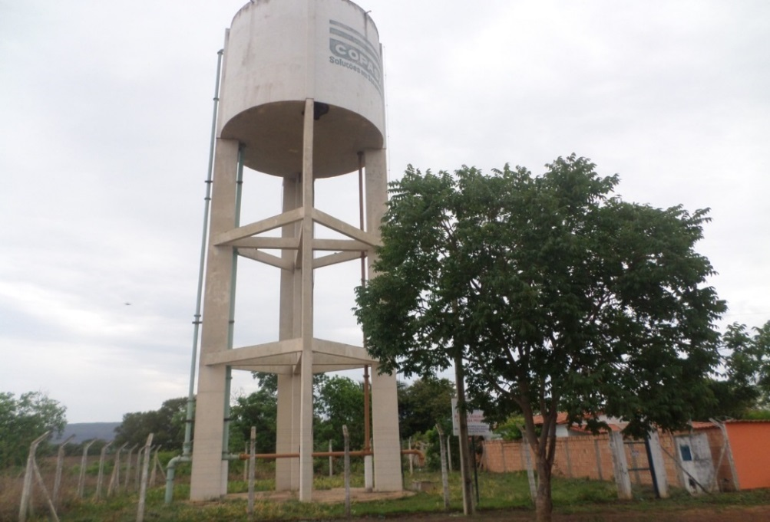
Figura 37- Um dos reservatórios da COPASA
Considerações Estruturais e Hidráulicas

Todas as unidades de reservação se encontram em estado satisfatório em termo de conservação, e a capacidade dos reservatórios será necessária a ampliação, tendo em vista a tendência do crescimento populacional do município de Arinos.

Redes de distribuição
Em relação às redes de distribuição, há utilização de cadastros atualizados, nesta rede, verifica-se mponto de descargas que ocorre semanalmente na grande maioria dos res-
gistros.
Esses pontos de descargas estão devidamente protegidos, em relação às pressões da rede, como ponto positivo, verifica-se a não existência de áreas críticas de baixa pressão de rede, e as pressões mínimas e máximas são obedecidas.
A rede de distribuição não é setorizada, a população atendida pelo abastecimento de água é de 13.980(dados referentes até novembro de 2015).
A população atendida pela Copasa pelo abastecimento de água é de 79,09 % do total de habitantes do município de Arinos que é de 17.674 pessoas.
Esse abastecimento de água para a população é contínuo, e a paralisação desse serviço prestado é comunicado via rádio para os mesmos.
As manobras para a manutenção de rede são registradas, em relação ao controle de perdas, a Copasa providencia medidas cabíveis através dos seguintes meios:
- Avaliação do volume de produção macro medido distribuído e micro medido consumido
- Detectado as perdas, há a realização de uma pesquisa dos possíveis pontos de vazamentos por meio do equipamento Geofone.
- Melhorias operacionais em redes despadronizadas com as devidas substituições das mesmas
- Retirada de pontos de tomadas não convertidos em receitas
Em relação à execução de controle diário de cloro residual livre na rede de distribuição, como ponto fraco, não é realizada com abrangência suficiente nos pontos de maior detenção de água no sistema de distribuição, geralmente isso deveria ser feito nas pontas.
É realizada a verificação dos demais parâmetros da rede de distribuição e também do cloro residual nas pontas dessa rede, conforme a exigência da portaria do Ministério da Saúde2914/2011.

Ligações Prediais

- 4.451 ligações

Medição (micro e macro medição) e controle do sistema

Existe o processo de Hidrometração com a totalidade de 4.451 hidrômetros referente às ligações realizadas.

Deficiências do sistema

Manancial desprotegido
Existência de fontes poluidoras (lavouras)
Volume de reservação insuficiente
Números de registros de descargas insuficientes
Números de registros de manobras insuficientes
Tabela 28- Quadro de deficiências do sistema

Rede hidrográfica

A rede hidrográfica do município de Arinos é composta pelo Ribeirão extrema e Ribeirão Boa vista.

Consumo per capita e consumidores especiais

Há o estudo de consumo per capita, o resultado obtido referente á setembro de 2015 encontrou os seguintes resultados:

Consumo per capta
(Volume consumido micro medido) / (população atendida x 30 dias) = 103,31 l/hab/dia
Tabela 29- Quadro de consumo per capta

Não há casos de consumidores especiais que utilizam os serviços de abastecimentos de água.

Relação de investimentos realizados e previstos pela Copasa

Investimentos realizados
Ampliação do sistema através da execução de 1700 m de rede DN 100 mm
Instalação de booster para atendimento do bairro Crispim Santana e COHAB além de troca de mangotes da balsa.

Tabela 30- Quadro de investimentos realizados

12.3-REDE DE ABASTECIMENTO DE ÁGUA DA ZONA RURAL

O Município de Arinos possui, além dos sistemas de abastecimento de água operados pela COPASA, os sistemas independentes utilizados na zona rural.
Esse sistema é de suma importância e crucial do ponto de vista do saneamento básico, já que na zona rural encontra-se uma população dispersa em uma grande extensão, inviabilizando a passagem de uma rede distribuição de água adequada. A falta de prioridade em relação aos cuidados com a água na área rural, assim como na área urbana, pode gerar inúmeras doenças e, portanto, as comunidades devem-se prevenir e realizar simples tratamentos antes do consumo.
A realização de análises de água em diversos pontos do setor rural pode indicar os tratamentos adequados a serem realizados para que a água torne-se apta ao consumo humano.
O setor rural do município de Arinos-MG, de acordo com a necessidade de cada comunidade, tem a necessidade de um investimento com programas e implantação de sistemas independentes da rede de distribuição de água na qual possa futuramente ser operados pela própria comunidade em si.
No caso, a perfuração de poços tubulares para a devida captação de água subterrânea, e infraestrutura para captações de mananciais nesta comunidades e assentamentos em gerais.
A zona Rural do município de Arinos-MG é composta por 23 assentamentos e 60 comunidades e 2 Distritos (Sagarana e Igrejinha) na qual será descrita abaixo o sistema de abastecimento de água das áreas em estado mais crítico que compõe toda á zona rural do município.
A descrição dessas regiões será realizada por uma divisão por setores mostrada no mapa abaixo:

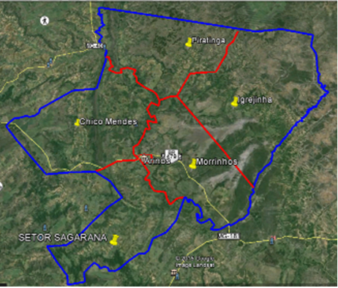
Figura 38- Mapa Via Satélite Divisão Setorial

12.3.1- Rede de Abastecimento de água do setor Chico Mendes

P.A Carlos Lamarca

O assentamento Carlos Lamarca situado entre a região de Arinos - MG e Uruana de Minas - MG e é composto por 85 (oitenta e cinco) famílias. A rede de abastecimento de água desta região é composta por quatro poços subterrâneos comunitários e quatro caixas d’água que não atende á demanda das famílias do local apropriadamente.
O motivo se dá por Dois destes poços não ter todas as redes secundárias ligadas á eles. O poço 1 (um) atende somente á dois moradores, as outras cinco famílias são beneficiadas pelo caminhão pipa da defesa civil. Para que o poço um atenda á demanda desses cinco moradores é necessário a quantidade de 3.132m (três mil cento e trinta e dois metros) de cano 50mm a compor á rede mestra e para as ligações das redes secundárias, serão necessários 125 m (cento e vinte e cinco metros).

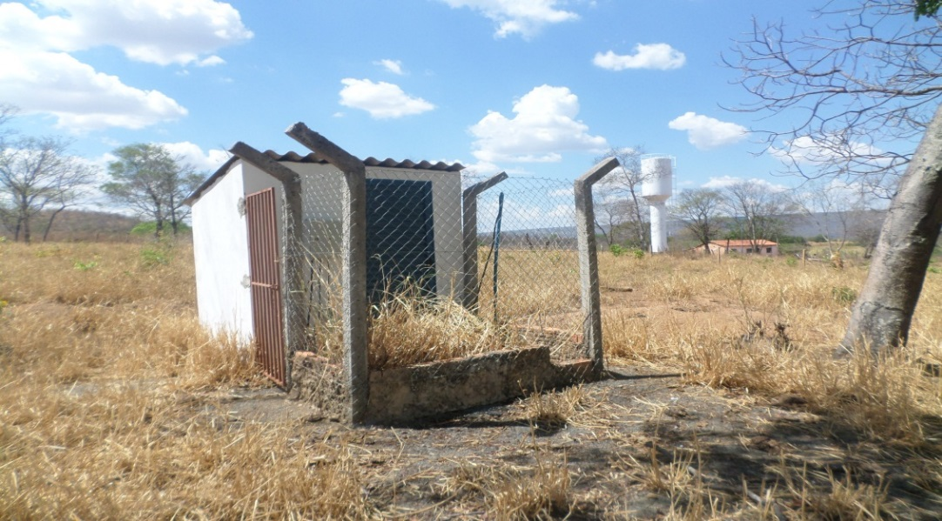
Figura 39- Poço Subterrâneo 01 P.A Carlos Lamarca

As ligações secundárias para o poço Dois é realizada pelas famílias de forma inadequada utilizando-se de mangueiras de polietileno preta.
Para melhoria do poço Dois serão necessários um total de 1.860 m (um mil oitocentos e sessenta metros) de cano 50 mm e 822,5 m (oitocentos e vinte e dois metros e meio) de cano para ligação de rede secundária.

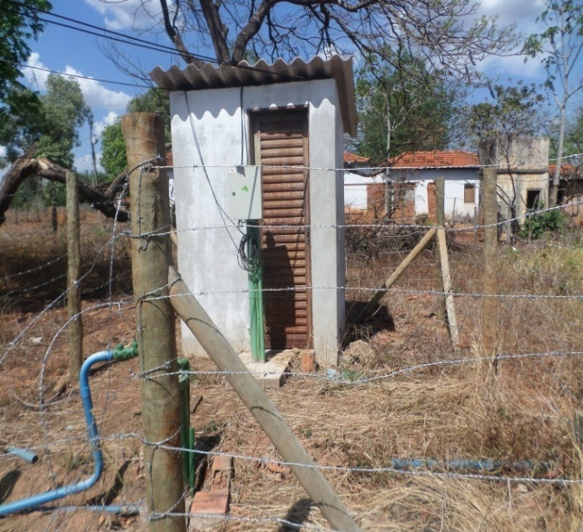
Figura 40- Poço subterrâneo 02 P.A Carlos Lamarca

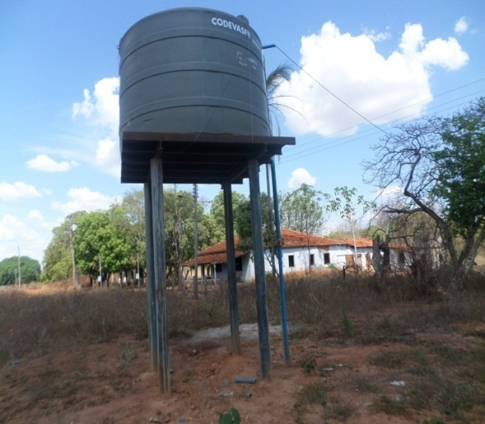
Figura 41- Caixa d'água ligada ao poço

12.3.2- Associação dos Pequenos Produtores Rurais do P.A Colônia dos ciganos

O assentamento P.A colônia dos ciganos é localizado próximo à região do Chico Mendes e é composto por 11 famílias.
A rede de abastecimento de água é composta por um Poço subterrâneo comunitário e uma Caixa D’água que atende á demanda dessas famílias de forma ineficaz.
A falha se dá pela questão da caixa d’água está deteriorada, com vazamento e pelo poço artesiano estar ligado através de um gato realizado em uma das residências por falta de energia e por estar sem relógio devido ao corte, gerando despesas aos moradores locais.
Para a melhoria do sistema é necessário que a caixa d’água em uso seja trocada por outra caixa d’água que já se encontra na região em posse do assentamento.
A rede principal do sistema é composta com duas saídas, uma na linha básica com aproximadamente 2.000(metros) de cano de 50 mm (milímetros) atendendo sete famílias e outra com aproximadamente 1.000 m(metros) atendendo ás outras quatro famílias restantes.
Em sete residências do assentamento á água fornecida chega com baixa pressão se tornando necessária a substituição da rede secundária, com a troca de 2.000(metros) de mangueira de 20 mm (milímetros) que compõe essa rede secundária referente á essas sete famílias, por canos PVC de 50 mm(milímetros), além de sete reduções.
Há a necessidade também da religação do poço subterrâneo comunitário para o atendimento eficaz do assentamento.

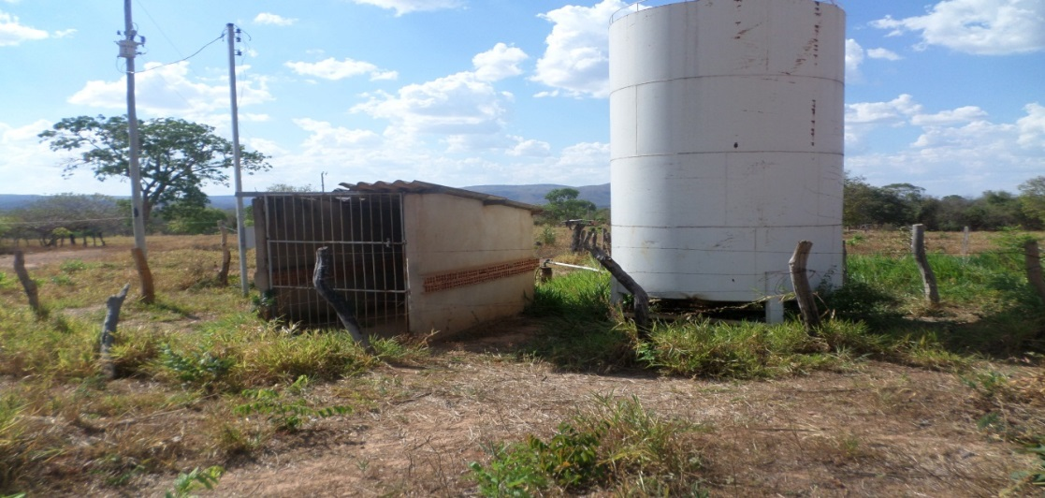
Figura 42- Sistema da Rede de Água P.A Colônia dos Ciganos

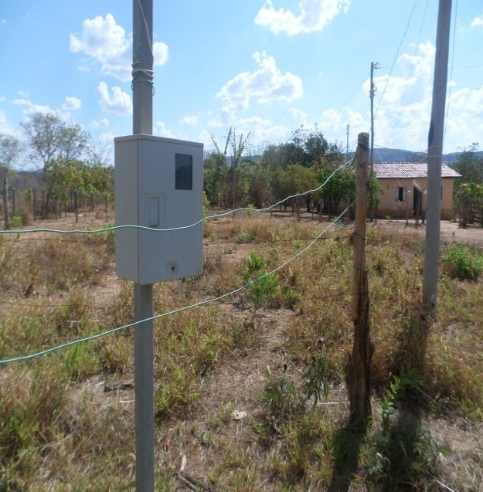
Figura 43- Padrão sem relógio do poço

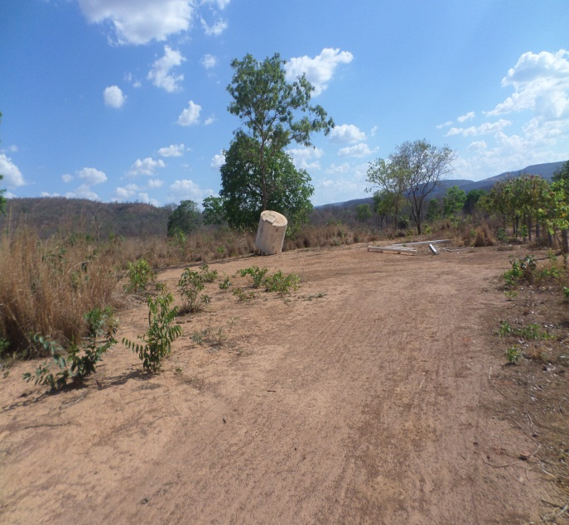
Figura 44- Caixa D’água em posse Col. dos Ciganos

P.A Chico Mendes

O assentamento do P.A Chico Mendes é composto por duas associações:
Associação Comunitária do projeto de assentamento Francisco Mendes e Associação dos Pequenos Produtores do Assentamento Chico Mendes Barro Vermelho.
A associação comunitária do P.A Chico Mendes é composta no geral por Oitenta Famílias. A região é composta por Três Redes de Abastecimento de água, atendendo praticamente todas as famílias que compõe o assentamento. A rede de abastecimento de água é composta por duas (duas) nascentes, o Nascente da Serra, originando o córrego Carro quebrado; e nascente do Buritizinho; Nascente do Caiçarinha e Cachoeira do Córrego Jabuticabas. Além dessas fontes de captação há também na comunidade 2(dois poços subterrâneos comunitários) e 2(duas) caixa d’água para á demanda dos moradores que abrange á região.
Da nascente do Buritizinho saem cinco redes com diâmetro de 50 mm, sendo que destas, quatro foram instaladas sem planejamento, de forma ilegal para abastecer, inclusive tanques de piscicultura, sem licença ambiental.
Uma das consequências desta captação exagerada no córrego Buritizinho foi a intermitência, e com isto não há mais o abastecimento ao córrego Caiçara. Segundo informação dos moradores o Buritizinho secou há uns quatro anos.

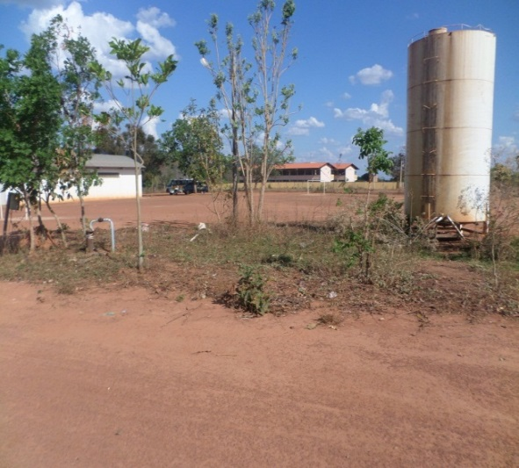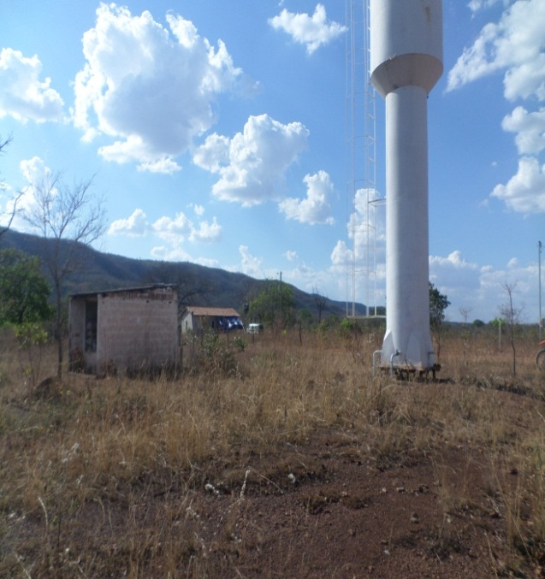

Figura 45- Poço 01 P.A Chico Mendes Figura 46- 1Poço 02 P.A Chico Mendes

P.A Chico Mendes/Barro Vermelho

A associação comunitária Chico Mendes- Grupo VI, Barro Vermelho é composta por 31(trinta e uma) famílias, dividida por 24 lotes.
A rede de abastecimento de água é composta por um reservatório de capacidade de 20.000I(litros) não suficiente para o atendimento das famílias dessa associação. Há na região uma Caixa D’água alocada, cuja aquisição foi realizada junto á Secretaria de agropecuária e Meio ambiente.
A rede da canalização feita para esse reservatório local é de 4600 metros realizada pelos próprios moradores, e já foi solicitada a quantidade de 3500 metros de cano de 50 mm (milímetros) para subsidio da caixa d’água que a comunidade possui.
O processo de montagem e equipamento da caixa d’água e da rede de canalização vai ser realizado pela CODEVASP no programa água para todos.
Essa canalização vai sair do córrego caiçara até o local da instalação da caixa d’água. Segundo O presidente da associação, O senhor Manoel abadia, além dessas adaptações, serão necessário para atender á demanda total do assentamento a perfuração de 2(dois) poços subterrâneo comunitário e mais 2(duas) caixa d’água de capacidade de 10.000I(litros) implantada em local estratégico, para melhoria do sistema de abastecimento de água do assentamento.

P.A Carro Quebrado

A Associação dos Pequenos Produtores rurais do P.A Carro Quebrado é composta por 36 famílias.
O sistema de abastecimento de água é composto por um poço subterrâneo comunitário com uma vazão de 16.000L/H que subsidia uma caixa d’água de 35.000 I(litros) em mau estado de conservação, totalmente deteriorada e com muitos vazamentos e soldas.
Esse sistema de água atende apenas 8 famílias de forma inadequada pela insalubridade da água não tratada devidamente. Há também no assentamento uma rede de captação de queda livre realizada pelos próprios moradores locais, atendendo á 15(quinze) famílias. Há a necessidade de ser completada essa rede de captação em queda livre existente e uma nova caixa d’água de 35.000I(litros) para substituição da que está em uso e também a quantidade de 2.453 m(metros) de cano de 50 mm(milímetros) para composição da rede principal e a quantidade de 3.420,8m(metros) de cano de 20 mm(milímetros) para composição da rede secundária.
Dessa forma, a rede de abastecimento de água do assentamento carro Quebrado terá a melhoria adequada para atender á demanda satisfatória das famílias que se encontra na localidade.

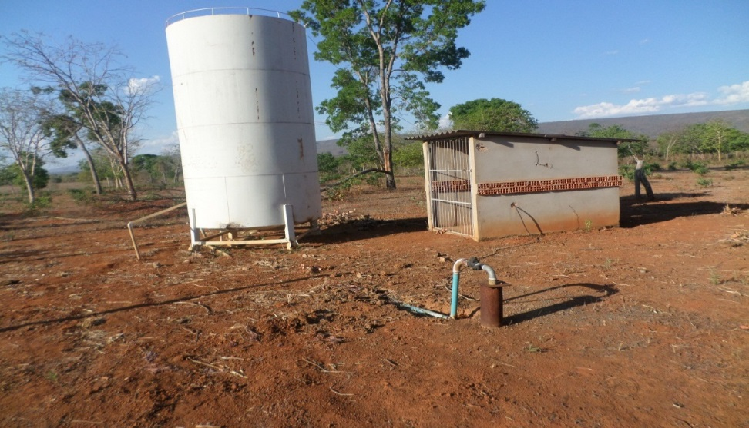
Figura 47-Poço subterrâneo P.A Carro Quebrado

P.A Roça

A associação fazenda Roça campolina é composta por 23 famílias, a rede de abastecimento de água é composta por 2(duas) caixas d’água cuja captação se dá por gravidade pelo córrego caiçara através de aproximadamente 3.000 m(metros) de cano principal de 50 mm(milímetro) e secundário de 20 mm(milímetro) beneficiando 23 famílias na associação. .
Em posse da associação há uma caixa d’água de capacidade de 5.000 I(litros) sem instalação, adquirida pela CODEVASF, os moradores locais necessitam da perfuração de um poço subterrâneo comunitário para o subsidio dessa caixa d’água á ser equipada e instalada, além de uma rede principal que ligará o poço á caixa d’água, e da caixa até a rede principal para devida melhoria do sistema de abastecimento da rede de água.
Além disso,há também a necessidade de outra caixa d’água de 20.000 I(litros) para o atendimento adequado, desta forma, á demanda dos moradores serão supridas.

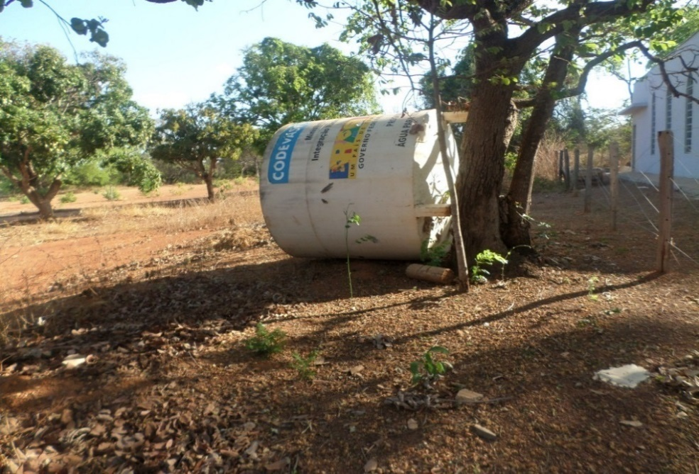
Figura 48- Caixa D’água aguardando instalação no P.A Roça

12.3.3- Rede de Abastecimento de água do setor Morrinhos

Morrinhos

A rede de abastecimento de água da comunidade rural de morrinhos é composta por uma caixa d’água e uma rede principal que capta água do rio Urucuia para atender á demanda das famílias que compõe a comunidade. A água não é tratada, e não apropriada ao consumo humano.
Essa rede não é suficiente para o atendimento comunitário devido á necessidade dos moradores terem que ir buscar água diretamente do rio Urucuia.
Além dessa rede, a comunidade adquiriu um poço tubular profundo com uma vazão de 12.000 L/H através do convênio 797/06 entre a prefeitura e a Funasa para de captação e distribuição de água da comunidade.
Para esta obra, houve a destinação de uma quantia de 331.873,59, sendo que deste valor, já foi utilizado á quantia de 82.055,59 correspondentes a mobilização, poço tubular equipado, menos o quadro de comando.
A obra atualmente encontra-se paralisada, e com uma disponibilização de recurso no total de 216.302,49 para fins da continuação da obra.
Está faltando à contratação de uma empresa para implantação da rede principal que ligará o poço tubular até a caixa d’água já alocada para a comunidade e também para a realização do processo para devido tratamento da água.
Com essa obra finalizada, o sistema de abastecimento de água estará adequado ao uso aos moradores dessa comunidade.

Agrovila Cabral

O Associação dos pequenos produtores rurais da Agrovila Cabral possui um território que abrange á totalidade de 415 h(hectares) dividido em 21(vinte e um) lotes, constituído assim de 21 famílias que agregam todo o associação.
A rede de abastecimento de água é composta por um poço subterrâneo comunitário e uma caixa d’água de capacidade de 10.000I(Litros) em estado de inativo, devido á falta de rede secundária ligada aos domicílios dos moradores locais e implantação complementar da rede principal. Atualmente as famílias da região são atendidas pelo caminhão pipa da defesa
Na rede principal do assentamento só estar concretizada á rede que liga o poço até o local da caixa d’água.A rede mestre dessa canalização é de 230 m (metros) de cano de 50 mm (milímetro). Para devido ajuste do sistema, há a necessidade de 1.800 m(metros) de cano de 50 mm(milímetros) para completar á rede principal.
Desta forma, os moradores podem interligar as suas redes secundárias á essa rede. Há também á necessidade de uma aquisição de uma nova caixa d’água de capacidade de 10.000I(litros) para melhoria e um atendimento eficaz do sistema de abastecimento de água desta comunidade.

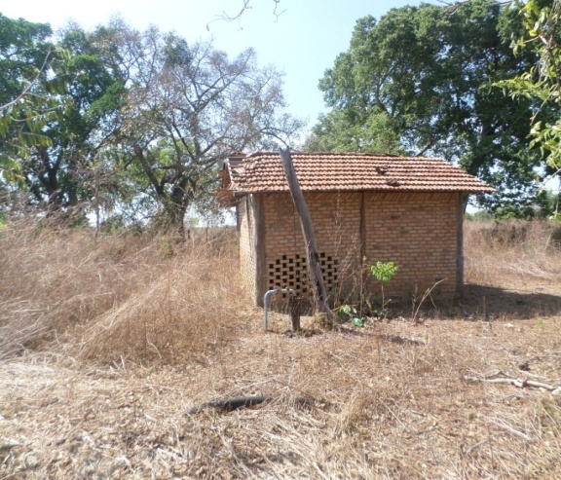
Figura 49-Poço Subterrâneo Agrovila Cabral

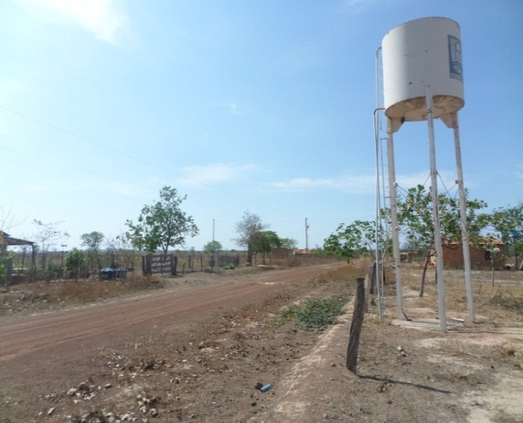
Figura 50- Caixa D'água Agrovila Cabral

Associação dos Pequenos Produtores Rurais da bacia da jabuticaba (APROJAB)

A associação é formada por uma área total correspondente á 313 h(hectares) dividido em 24 lotes e constituído por 24 famílias que compõe essa associação.
A rede de abastecimento de água local é composta por um poço subterrâneo comunitário equipado, sua adução é realizada por bombeamento. A rede principal é composta por aproximadamente 800 m(metros) de cano de 50 mm(milímetros).
Segundo o Presidente o Senhor Manoel Pereira dos Santos, há a necessidade da perfuração de 2(dois) poços subterrâneos e aquisição de duas novas caixas d’água de capacidade de 10.000I(litros), para a melhoria do sistema da rede de água comunitária, atendendo assim qualificadamente á região.

Associação de Pequenos Produtores Rurais da Fazenda Riacho Claro (P.A Riacho Claro)

O comunidade P.A riacho claro é constituída por 65(sessenta e cinco) famílias. A rede de abastecimento de água é composta por 3(três) poços subterrâneos que subsidia á 3(três) caixa d’água, duas desta caixa correspondente á capacidade de 15.000I(litros) cada uma, e a outra correspondente á capacidade de 10.000I(litros).
Essa rede não é suficiente para o atendimento á demanda da comunidade, há um projeto da comunidade junto a CODEVASF para abertura de outro poço subterrâneo comunitário. Sendo que pelo menos 2famílias utilizam água de cisternas.
Para complementação da rede principal faltam canos de 50 mm(milímetros) e para redes secundarias canos de 20 mm(milímetros) para reparos de vazamentos. A água é distribuída sem nenhum tratamento e ainda não foi realizada nenhuma análise de qualidade da água do assentamento.
O Gerenciamento do abastecimento de água é realizado individualmente por cada morador, que é responsável pela sua rede, inclusive reparos e ampliação.

Associação dos Pequenos Produtores Rurais do Paulo Freire

A Associação do Paulo freire é constituída por 43(quarenta e três) famílias. A rede de abastecimento de água é composta por um poço subterrâneo comunitário ativo que subsidia uma caixa d’água de capacidade de 15.000I(litros) para atendimento das 43 famílias de modo precário.
Além desse, a associação tem outro poço subterrâneo inativo e uma caixa d’água de capacidade de 10.000I(litros) em sua posse. Para ativação desse poço é necessária uma rede principal de aproximadamente 500 m(metros) de cano de 50 mm(milímetros) que ligará o poço até o local da caixa d’água para as respectivas ligações secundárias dos moradores locais.
Além disso, é necessário mais uma caixa d’água já solicitada pela associação, além das redes secundárias necessárias aos moradores para ligarem á rede mestre, para assim atender as demandas de todas as famílias dessa região. Atualmente, grande parte dos moradores recebe água tratada pela Copasa através do caminhão pipa da defesa civil.

Croqui do projeto do abastecimento de água do P.A Paulo Freire

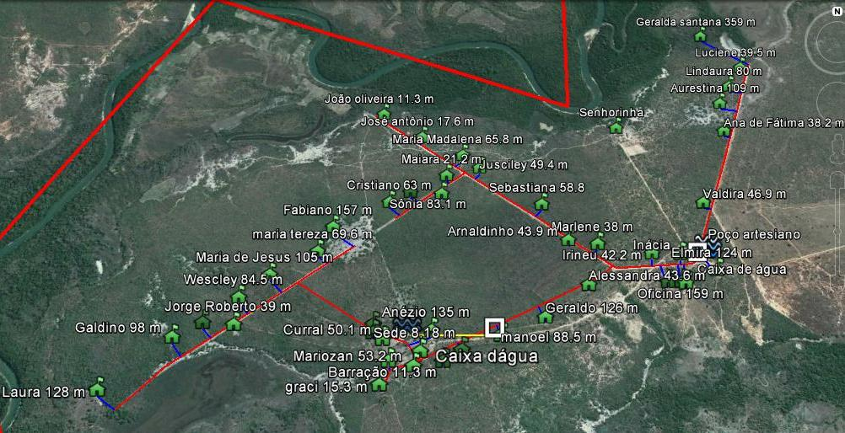
Figura 51- Mapa via Satélite Projeto Abastecimento de água P.A Paulo Freire

Associação dos Pequenos Produtores Rural do Vale da Santa Maria I

A associação do vale da santa Maria I está situada na região da retirada próximo ao município de Arinos-MG, seu território abrange uma área total correspondente á410 h(hectares), sendo que 388 h(hectares) são destinados á criação de animais bovinos e equinos, e os outros 22 h(hectares) é destinado a constituição de 22(vinte e duas) famílias que compõe toda a associação.
A rede de abastecimento de água dessa associação é composta por um poço subterrâneo comunitário que subsidia uma caixa de capacidade de 10.000I(litros) para o atendimento ineficaz aos moradores da região. Essa ineficácia se dá por grande parte dos moradores utilizarem da água destinada para o consumo humano para o consumo da criação de animais.
Esse desvio de água prejudica a eficiência e o atendimento á demanda dos moradores. Para a solução dessa questão, segundo o Presidente dessa associação o senhor Manoel Domingos Pereira do Vale, é necessário a perfuração de um novo poço subterrâneo em local estratégico e uma nova caixa d’água com devida quantidade de rede principal, para que assim essa água desviada não possa afetar á demanda de água para o consumo humano e favorecer também á criação desses animais que garante sustento de grande parte dos moradores da associação.

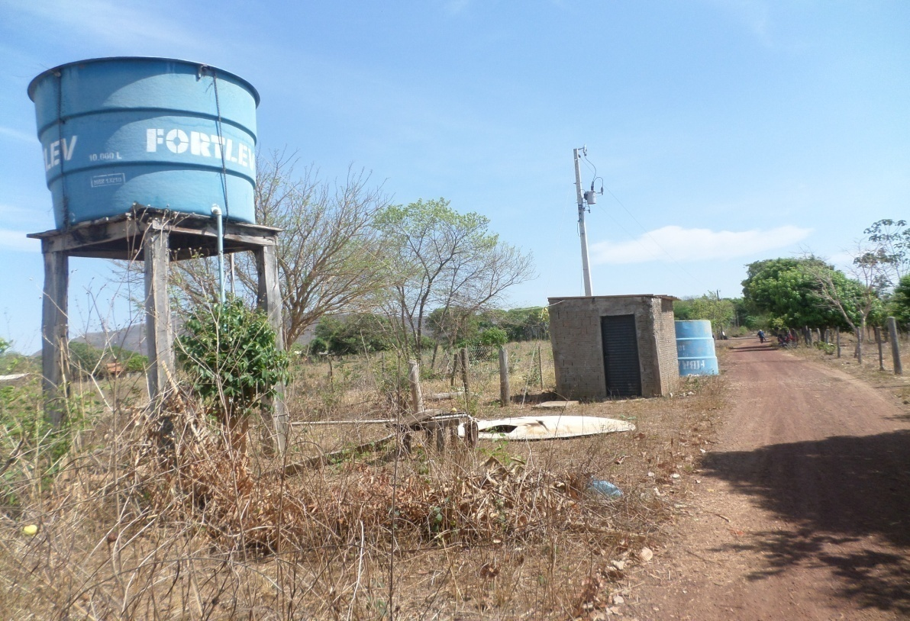
Figura 52- Rede de Abastecimento Santa Maria I

Associação Dos Pequenos Produtores Rurais Do Vale Da Santa Maria II

A associação do Vale da Santa Maria I Item um território total equivalente á 326 h(hectares) dividido proporcionalmente em 22(vinte e dois) lotes. Esta associação é constituída por 22(vinte e dois) associados.
A rede de abastecimento de água é composta por um poço subterrâneo existente na região, ele subsidia uma caixa d’água de capacidade de 8.000I(litros) para o atendimento não suficiente aos moradores local. A caixa d’água se encontra em estado de deterioração, com ferrugem e apodrecendo, é necessária á sua substituição por uma nova de mesmo volume.
À água do poço fornecida aos moradores é de má qualidade e não adequada ao uso para necessidade humana, e saúde é prioridade e primordial á todo indivíduo, com base nisso, se torna necessária a perfuração de um novo poço subterrâneo e uma nova caixa d’água de 10.000I(litros) para auxílio e demanda dos moradores da região.
A Rede mestre da associação é composta por 2.000 m(metros) de cano PVC de 50 mm(milímetros) em estado inadequado, é necessária também a substituição dessa rede principal pela mesma quantidade atual.
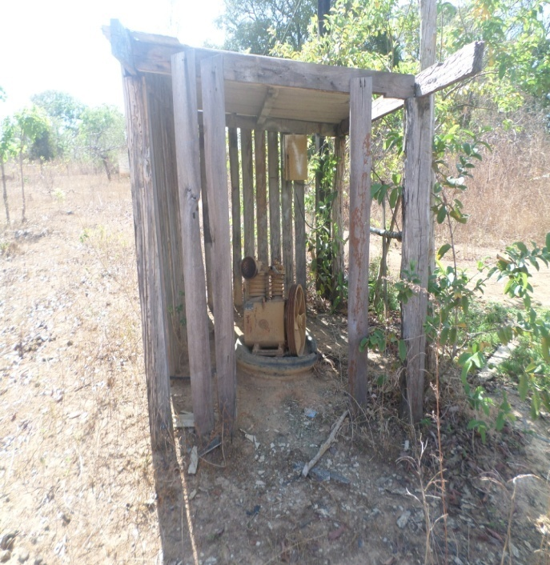

Figura 53- Poço Subterrâneo Santa Maria I

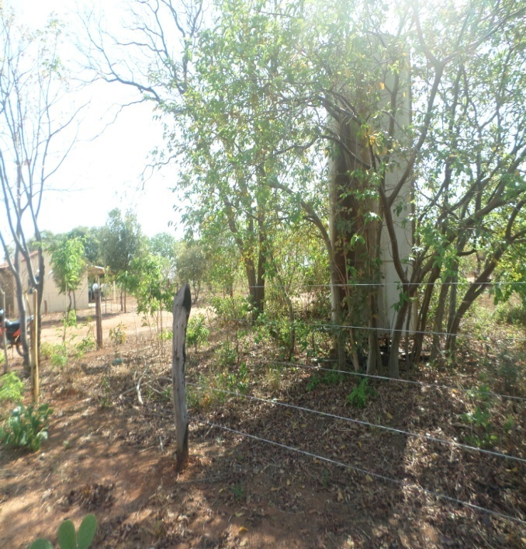
Figura 54- Caixa D’Água Santa Maria I

12.3.4- Rede de Abastecimento de água do setor Piratinga

Associação Dos Trabalhadores Rurais de Arinos Astra II

A associação Astra II é composto por 28(vinte e oito) famílias, que ocupam á totalidade de 28(vinte e oito) lotes de tamanho proporcional da divisão de uma área equivalente á 800 h (hectares), que abrange todo a associação.
A rede de abastecimento de água é composta por um poço subterrâneo comunitário com uma vazão de 9.000 L/H que subsidia um caixa d’água com a capacidade de 15.000 I(litros). Além deste poço, a água comunitária é também captada pela nascente Córrego extrema através de uma rede mestre correspondente a 4.800 m(metros) realizada por mangueira de 25 mm(milímetros) em queda livre que contribui para o fornecimento de água aos moradores, porém essas duas captações de água não são suficientes para atender de forma qualificada a necessidade dos moradores.
O colégio João Fernandes Pitangui também utiliza dessa rede de água para atender á 133 alunos que estudam lá, o que prejudica o gerenciamento de água da comunidade.
Para atender á demanda de água para os moradores sugere-se á troca dos 4.800 metros dos canos de 25 milímetros que compõe a rede mestre da localidade, que capta essa água da nascente, por 4.800 m(metros) de cano de 40 milímetros, para o melhor desempenho da distribuição de água, que está em falta freqüentemente na época de estiagem de chuva.
Além dessa alternativa há a necessidade de adquirir mais uma caixa d’água de 15.000 I(litros) e com isso, contribuirá para a melhoria do sistema de abastecimento de água local.

12.3.5 Rede de Abastecimento de água do setor Sagarana

Distrito de Sagarana

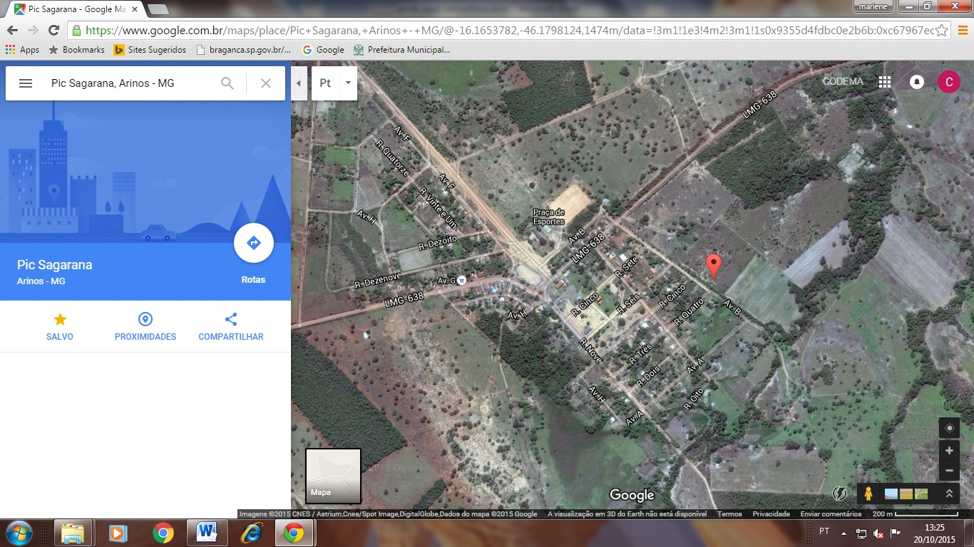
Figura 55- Mapeamento Via Satélite Distrito de Sagarana

O Distrito de Sagarana é composto por uma população estimada de 1.120 habitantes, sendo que 50% da população habitam na sede, um total de 560 habitantes.
Destes habitantes que reside na sede, todos são atendidos em relação ao abastecimento de água de modo precário.
O sistema público de abastecimento de água é operado pela comunidade e um servidor público, em regime contínuo, havendo muita incidência de vazamentos pelo uso inadequado.
A captação atual acontece de forma superficial realizada pela cachoeira do Ribeirão Boi Preto e sua adução se dá por gravidade e também subterrânea através de um poço artesiano no centro da vila.
A adução da água bruta pela Cachoeira do boi Preto é realizada através de tubos DN 2”, em uma extensão de aproximadamente 3.437 m(metros), interligando á rede principal que se realiza da captação da cachoeira do Ribeirão Boi Preto até á caixa d’água de capacidade de 50.000 I(litros), sendo que, toda essa extensão se encontra em estado de deterioração por vazamento dos canos.
A distribuição para a população dentro da vila acontece pela rede antiga que origina na cachoeira e por uma rede nova instalada do poço artesiano, futuramente será utilizada apenas a rede ligada do poço e a oriunda da Cachoeira Boi Preto abastecerá os chacareiros do distrito .

Associação Doa produtores Rurais da cachoeira da Ilha

A associação da cachoeira da Ilha é composta por aproximadamente 43 associados, e aproximadamente 60 famílias. O território que abrange o território equivale á 1 h(hectare).
A rede de abastecimento de água é composta por um poço subterrâneo comunitário com vazão de 10.800 /l/h(litros/horas) que subsidia á uma caixa d’água de 10.000 I(litros) que não atende á demanda dos moradores por falta de energia elétrica que a associação não possui. A outra captação, é realizada através de um tamboril que capta água da nascente do córrego do ribeirão da ilha e do córrego da picada, que atualmente encontra-se em seca prejudicando o acesso á água aos moradores.
A CODEVASF instalou á rede principal que corresponde á 240 m(metros) de cano de 50 mm(milímetros), agora é necessário somente ás redes secundárias e o abastecimento de energia para o funcionamento do poço comunitário.
Há uma necessidade da associação em adquirir a quantidade de aproximadamente de 6.000 m(metros) de cano de 50 mm(milímetros) para complementar á rede mestre do poço comunitário para as devidas redes secundárias serem ligadas a ela, desta forma atenderá ás demandas dos moradores locais.
Há outro projeto de outra caixa d’água para a associação do outro lado da cachoeira da Ilha para atender as demais famílias.
Há necessidade de uma perfuração de um novo poço subterrâneo e uma nova caixa d’água de capacidade de 10.000 I(litros) para atender á demanda das famílias do outro lado da Ilha, pois o poço que se encontra na associação é suficiente apenas para atendimento de 10 á 15 famílias na região.

P.A Osiel Alves II

O assentamento Osiel Alves II se localiza entre a localidade do distrito de Sagarana e o município de Uruana de Minas, seu território abrange uma área de 430 h(hectares) dividido proporcionalmente em 16 lotes. Esta comunidade é composta por 16 famílias.
A rede de abastecimento de água é composta por um poço subterrâneo comunitário particular aberto pelo senhor Rogério Da Col Rocha Loures, atualmente este poço está em posse do INCRA.
Este poço subsidia uma caixa d’água de 50.000I(litros) em perfeito estado de uso, porém, há a necessidade de uma limpeza urgentemente dessa caixa que se encontra á quase 30 anos na região sem nenhuma manutenção.
Por tal motivo, muitas das vezes á água fornecida aos moradores é distribuída sem qualidade, poluídas com sujeiras proveniente da falta de limpeza da caixa d’água. A rede principal que vai do poço até a caixa d’água e até ao encontro das redes secundárias dos moradores é composta por 4.000 m(metros) de cano PVC de 50 mm(milímetros). A rede principal foi realizada pelo Senhor Rogério Da Colde forma particular e as redes secundárias pelos próprios moradores.
Há uma necessidade de a rede principal ser substituída por causa da precariedade e deterioração da maioria dos canos que compõe essa rede. Necessita de 4.000 m(metros) de cano PVC de 50(milímetros) para á devida troca de canalização.
Há também á necessidade da comunidade em uma nova perfuração de poço subterrâneo comunitário e uma caixa d’água de 20.000I (litros) para melhoria do sistema de abastecimento de água local.

Associação dos Produtores Rurais Chácaras Mangues e Adjacências

A associação da chácara mangues se localiza na saída de Arinos – sentido Unaí, após 05(cinco) km entra à esquerda, ela é composta por mais de 40 famílias.
A rede de abastecimento de água é composta por 2(dois) poços que atende a comunidade,Para os dois poços existentes há caixas de armazenamento, sendo uma de 20.000 l e a do poço da Usina, com volume de 10.000 l. Além destas, recentemente a comunidade recebeu da CODEVASF mais uma caixa de 5.000 l para atendimento a 03 moradores, inclusive, ao Senhor Osvaldo.
Porém há a necessidade de mais uma perfuração na chácara do Senhor Djalma Cardoso de Araújo. Já houve marcação do local e doação do Terreno à Prefeitura, restando à CODEVASF a abertura do poço.
Um dos dois poços existentes se localiza ao lado da Usina de Triagem e Compostagem Municipal, onde há aterramento de lixo desde o ano de 1998, por isto, houve a proibição do uso desta água e ordem para vedação deste poço, constadas nas medidas mitigadoras da Licença de Operação da UTC, expedida no ano de 2008. No entanto, alguns moradores continuam a usar esta água para todos os fins.
Neste sentido, justifica – se a necessidade de abertura, não só de 01(um) poço, mas de 02(dois) poços nesta comunidade para resolver o problema da falta de água e para evitar riscos de contaminação de pessoas e animais.
A cerca de oito famílias que não são atendidas porque há problema de falta de pressão da água na rede e insuficiência da quantidade de água.
Há necessidade de se implantar mais uma rede para complementação do sistema já existente para atendimento a 11 famílias, conforme croqui.

Rede secundária(m)
Descrição | Quantidade (metros) | Unidade
Caixa d’água | 1/20.000 | 1
Poço subterrâneo equipado | 02 | 2
Rede mestre (m)
Rede mestre | 1.890 | 40 mm
Rede secundaria | 600 | 20 mm
Tabela 31- Demanda de materiais e equipamentos para implantação do sistema
Croqui do projeto da rede de abastecimento de água – Fazenda Mangues, município de Arinos – MG.

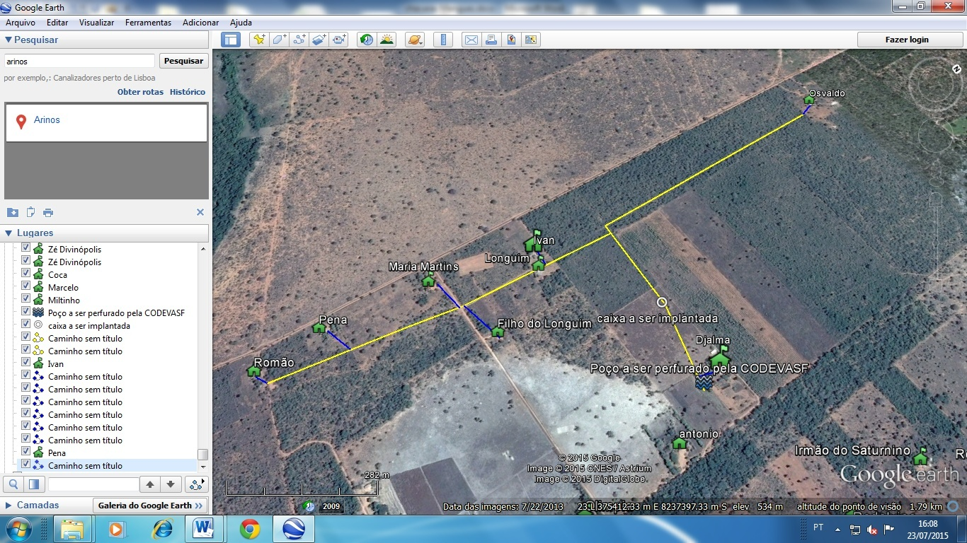
Figura 56- Mapeamento Via Satélite do Projeto Rede de água Fazenda Mangues

Comunidade Rural Fazenda Santiago, Serra Cafundó

A comunidade Fazenda Santiago ou Cafundó é composto por 11 propriedades, destes 10 são agricultores familiares. Destes, 8(oito) moradores necessitam de um sistema de abastecimento comunitário de água.
A comunidade sofre com a falta de água, sendo que o abastecimento, é realizado através do transporte de água do rio Gameleira.
Este rio se tornou intermitente a alguns anos, com risco de seca permanente, em casos extremos e quando solicitado, a prefeitura já forneceu água com caminhão pipa, o que não garante segurança no abastecimento. O transporte de água também é feito através do carro de transporte do leite.
Como alternativa há um poço subterrâneo, de propriedade do Sr. Bolívar, que segundo o proprietário poderá ser utilizado até a abertura de um poço comunitário. Este poço tem vazão de 21.000 l/h.
Não foi realizada análise da qualidade da água, nem do rio e nem do poço, no entanto, os moradores consideram a água boa para o consumo humano.

Rede secundária (metros)
Nome | Descrição de equipamentos | Quantidade (metros) | Unidade
Joaquim Célio de Oliveira Valadares |  | 210 | 25 mm
Antônio dos Reis Evangelista da Costa |  | 166 | 25 mm
Bolívar Valadares Carneiro |  | 30 | 25 mm
Manoel Rodrigues Gonçalves |  | 20 | 25 mm
Deurides Soares Valadares |  | 20 | 25 mm
Junior Eder Muniz |  | 165 | 25 mm
Klemesson Gomes Lacerda |  | 100 | 25 mm
Dirceu de Deus Aguiar |  | 320 | 25 mm
 | Caixa d’água | 1/16.000 | Und/l
 | Poço subterrâneo | 1 | und
 | Rede mestre
 | Demais acessórios
Rede mestre (m)
 |  | 1.820 | 50 mm
Tabela 32- Demanda de materiais e equipamentos para implantação do sistema

Croqui do projeto da rede de abastecimento de água – Fazenda Santiago “Cafundó”, Município de Arinos – MG

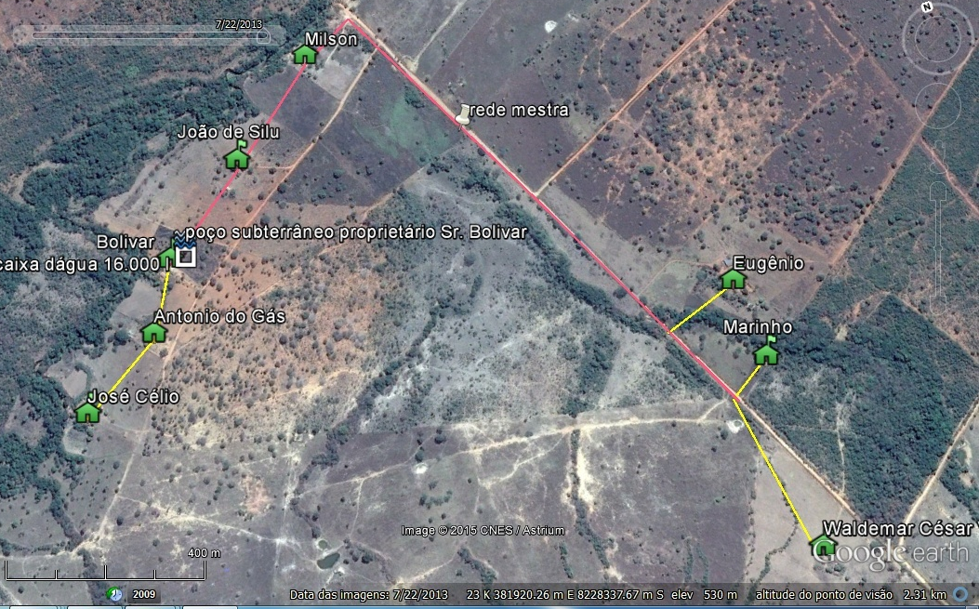
12.3.6- Rede de Abastecimento de água setor Igrejinha (Vila Bom Jesus)
Figura 57- Mapeamento Via Satélite do Projeto de Abastecimento de água Fazenda Santiago “Cafundó"

Associação de Pequenos Produtores Rurais do P A Elói Ferreira da Silva (Barreiro preto)

O PA Elói Ferreira é constituído por 57 lotes e de, aproximadamente 47 moradores, ele se localizada na saída da região do município de Arinos sentido Chapada Gaúcha, após 39 km, entra à esquerda, mais 13 km pela estrada vicinal, rumo ao colégio Santos Reis.
O assentamento é formado por três linhas base: A primeira, no sentido Larga Velha, a segunda no sentido Escola Municipal Santo Reis - Cachoeira e a terceira no sentido Fazenda Furado da Roça.
Este lugar, Barreiro Preto, objeto deste relatório composto por 22 famílias,sendo que nenhuma destas é beneficiada com água encanada. A água utilizada é coletada na mina e transportada “na cabeça” por uma distancia de aproximadamente 01 km até as residências dos moradores.
Estas 22 famílias estão incluídas no programa da Defesa Civil Operação Caminhão Pipa, onde têm o direito a 20 l de água/pessoa/dia para uso do consumo humano e demais fins prioritários.
No entanto, o sistema Operação Pipa é falho e não funciona, pois não há regularidade no abastecimento, em casos extremos, e quando solicitado, a prefeitura leva água em caminhões pipa.
Como já relatado não há sistema comunitário de abastecimento de água, o que inviabiliza as atividades agropecuárias, que é o sustento da grande parte das famílias residentes no assentamento.
Há uma articulação, desde o ano de 2012, no sentido de implantar um sistema comunitário de abastecimento de água que realmente resolva o problema da falta de água e do sofrimento relatado por estas famílias.
Há duas possibilidades, sendo mais viável a captação na Cachoeira do Rio Claro distante, cerca de 8 km da comunidade. Esta cachoeira possui vazão suficiente para atender, não só estes 22 moradores, mas todo o assentamento.
Outra possibilidade seria a abertura de poço subterrâneo, porém o lençol freático neste local é profundo. Os moradores relatam que já foram perfurados 04 poços de até 150 m, sem sucesso.
Uma alternativa, paliativa, seria a captação por motor a diesel, de uma mina, distante 800 m da caixa d’água.
O que falta, agora é a ação urgente do município no sentido de elaborar um projeto em prol do desenvolvimento da captação de recursos, gerenciamento e implantação do sistema de tratamento de água na comunidade Barreiro Preto.

Distribuição de água pela Defesa Civil no P.A Elói Ferreira

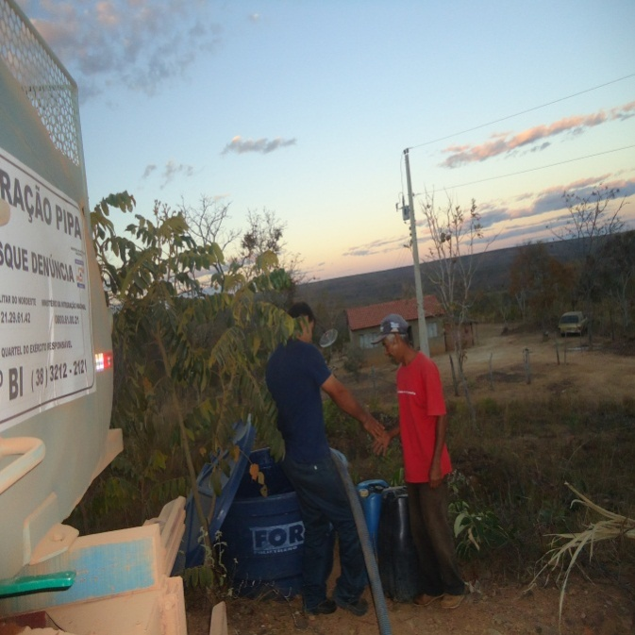
Figura 58- Distribuição de água Defesa Civil

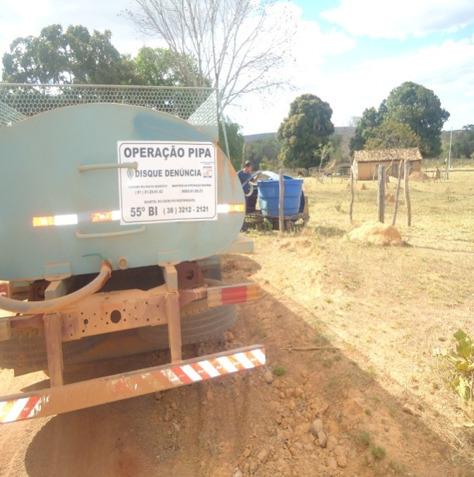
Figura 59- Distribuição de água Defesa Civil

Associação dos Pequenos Produtores Rurais Fazenda Brejo

A associação dos pequenos produtores rurais fazenda Brejo é composta por 20 famílias.
A fazenda Brejo tem uma área de loteamento com aproximadamente 242 hectares, dividido proporcionalmente em 20 lotes, O perímetro total da Fazenda brejo é de 6.494,61 m(metros).
O projeto para a rede de água para esta associação requer uma perfuração de um poço artesiano já solicitado junto à Prefeitura de Arinos para atender os moradores. Já foi solicitado também por essa associação o pedido de três caixas d’água de 10.000 mil litros junto á secretaria de Agropecuária e Meio ambiente para atender a demanda dos moradores.
Neste projeto, a divisão das caixas d’água foi estabelecida pela associação da seguinte maneira:

Especificação | Volume | Beneficiários
Uma caixa | 10.000 l(litros) | Sete Famílias
Uma caixa | 10.000 l(litros) | Sete Famílias
Uma caixa | 10.000 l(litros) | Seis Famílias
Tabela 33- Divisão das Caixas d’água para Fazenda Brejo

Associação Comunitária de Produtores do Assentamento Mimoso (ACOPAM)

O assentamento P.A Mimoso tem uma área é formada por 5.061 hectares e dividido em 95 lotes. No P.A mimosos já titulados com 59 lotes, mas á ampliação de 36 lotes no P.A Mimoso 02 que teve início em 2012.
A rede de abastecimento de água se dá por um poço subterrâneo comunitário que foi reativado, ele subsidia uma caixa D’água de capacidade de 10.000 I(litros) para o benefício de 16 famílias dessa associação, e devido á instalação dessa caixa em local inapropriado perde á oportunidade de beneficiar mais nove famílias.
A acoplagem das duas caixas anteriores próximo a este poço é o necessário, não necessitaria dessa caixa d’água instalada pela CODEVASF, ela se torna inútil.
As outras demais correspondentes a 79 famílias sobrevivem de cisternas instaladas pelos próprios moradores em suas residências e com a devida escassez de chuva, as cisternas estão secando, inclusive, os novos assentados. A associação (ACOPAM) possui ainda mais 3(três) poços subterrâneos comunitários que eram ativos nas administrações passadas, e agora estão desabilitados, em sua posse também, O P.A Mimoso possui 15(quinze) caixa d’água.
Há a necessidade desse assentamento de ativar esses três poços subterrâneos existentes. Um desses poços é movido á diesel e há necessidade de equipamentos elétricos para o seu devido funcionamento.
Precisa-se de um transformador, uma bomba e um painel próprio para este poço, a energia já se encontra no local do poço.
Para dá suporte aos outros Dois poços subterrâneos serão necessários a quantidade de 23.000 m(metros) de cano de 50 milímetros já solicitado junto á secretaria de Agropecuária e Meio Ambiente e Abastecimento do Noroeste de Minas Gerais ao Deputado Paulo Guedes através de uma reivindicação.
Além disso, necessita-se também de equipamentos de suporte as 13 caixa D’água e á 2 poços subterrâneos relacionados á associação. A canalização da rede de distribuição de água seria implantada nas cabeceiras dos lotes seguindo as vicinais ou linha base do P.A Mimoso.

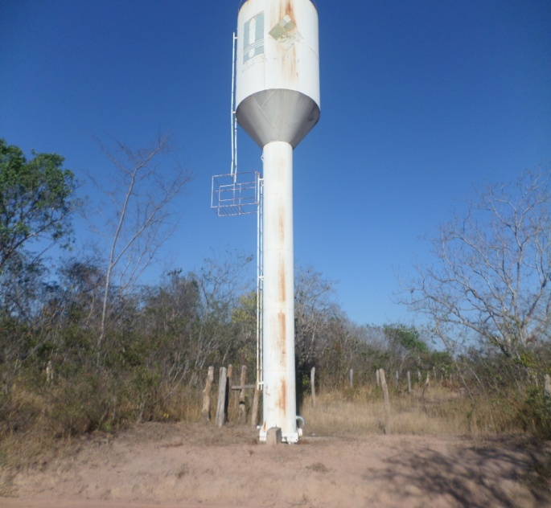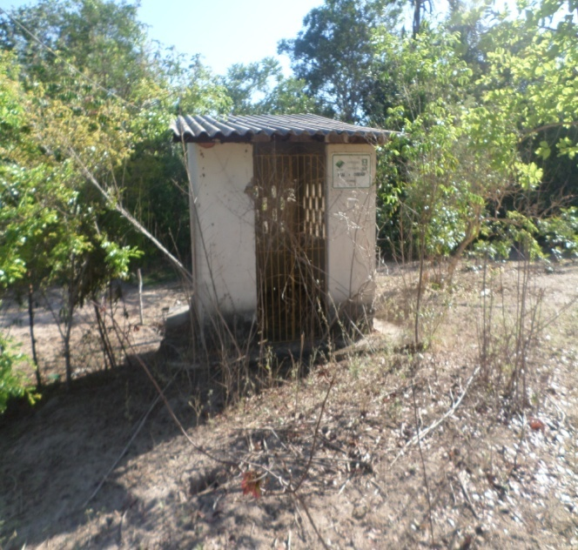
Figura 60- Caixa D'água inativa P.A mimoso Figura 61- Poço Artesiano inativo P.A Mimoso

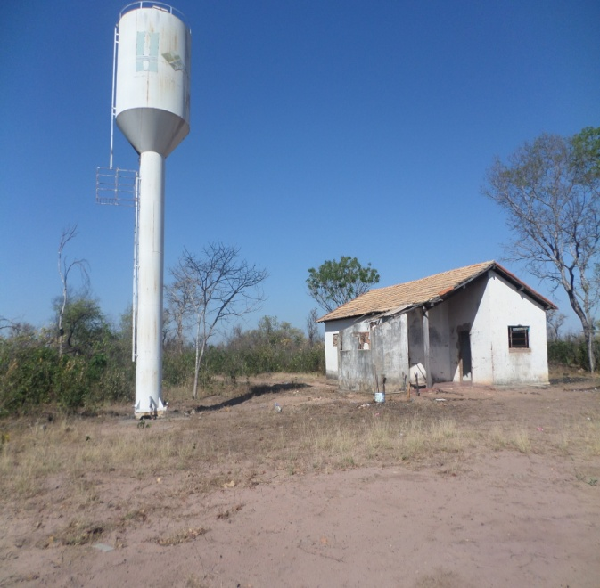
Figura 62- Caixa D'água e poço desabilitado

Associação do Pequeno Produtor P.A Santa Terezinha

O P.A Santa Terezinha é composto por 41 famílias, a rede de abastecimento de água é composta por 2(dois) poços que atende a comunidade, porém há a necessidade de abertura de pelo menos mais um poço que atenderia cada um a uma quadra da comunidade.
Um dos dois poços existentes se localiza um na quadra 01 e outro entre as quadras 2 e 3 onde geralmente a água é insuficiente para atender as famílias que residem nestas quadras.
A água da comunidade é utilizada para todos os fins como consumo humano, dessedentação animal e para cultivo de hortaliças.
A rede atualmente está composta por canos de 32 e de 50, sendo necessária a substituição de toda a rede para implantação do encanamento de com o diâmetro correto da rede primaria e a manutenção da existente por vazamentos o que causa desperdício da água há, no entanto a necessidade de 5.195 metros de canos de 50 mm para a implantação dos poços para as quadras 2 e 3, além do citado acima a abertura de um poço artesiano na quadra 2 .
Segundo o presidente a bomba de um dos poços subterrâneos geralmente queima, havendo necessidade de substituição da mesma.
As manutenções tanto da bomba quanto dos vazamentos realizado pela própria comunidade que até já compraram por conta própria os equipamento necessárias para a regularização do abastecimento às famílias.
Não foram realizadas nenhum tipo de análise da água consumida pela comunidade, sendo relatado pelo presidente da associação que em o poço da quadra 1 a água é quase imprópria para a consumo sendo considerada insalubre.
Para os dois poços existentes, há caixas de armazenamento, sendo a da quadra 1 é de 15.000 e a do poço da quadras 2 e 3 são de 20.000 l.
Além destas, recentemente a comunidade recebeu da CODEVASF mais uma caixa de 5.000 que ainda não foi instalada pelo fato que a mesma não suprir a necessidade das 14(quatorze) famílias da região.
As bombas que retiram a água dos poços são movidas a energia, são divididas proporcionalmente para as famílias das respectivas quadras, sendo a da quadra 1 dividida pelas 14 famílias residentes e as das quadras 2 e 3 por 27 famílias.

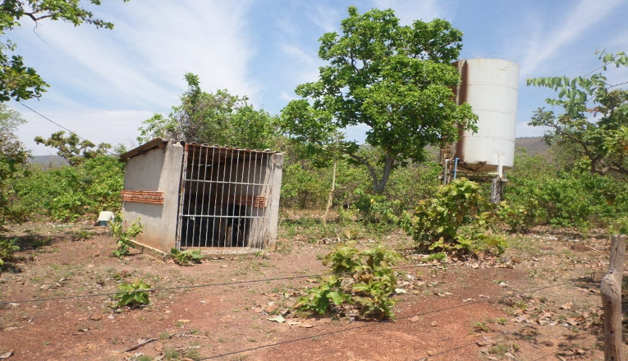
Figura 64- poço e Caixa d’água em pleno funcionamento P.A Santa Terezinha
Associação Comunitária do Vale da Santa Maria
A associação comunitária do vale da santa Maria é formada por 54 produtores rurais e atualmente ela é composta por 25 associados.
O território deste assentamento abrange aproximadamente á 600 h(hectares) divididos em 15(quinze) lotes.
A associação não tem uma rede de abastecimento de água, em sua região há2 córregos, o santa Maria e o saputá, em estado crítico, em seca, onde não tem possibilidade de ser captada água para o atendimento das famílias.
Esta associação foi alocada no projeto da CODEVASF no programa água para todos, para a perfuração de poço artesiano para atender á demanda das famílias desta região. A CODEVASF perfurou um poço subterrâneo comunitário no ano de 2013, porém não foi encontrada água para ser captada para benefício dos moradores.
Em 2014 foi solicitado e alocado a outro poço subterrâneo a ser perfurado na associação pela CODEVASF por intermédio da Secretaria de Agropecuária e Meio ambiente, este processo á ser realizado está sendo aguardado pela comunidade.
Neste projeto está inserida uma perfuração de poço subterrâneo comunitário equipado e canalizado á uma caixa d’água de capacidade de 5.000 I(litros) para o abastecimento de água para a associação.
Mesmo com este projeto realizado, não será suficiente o atendimento á demanda da associação. Há a necessidade da comunidade de adquirir mais duas caixa d’água, uma de capacidade de 10.000 I(litros) e outra de 5.000 I(litros) para o subsídio desse poço subterrâneo alocado pela CODEVASF, além da necessidade de mais um poço subterrâneo para ser perfurado, e juntamente com a canalização completa dessa rede de água.
Desta forma, a associação teria um sistema de abastecimento de água eficaz para suprir as necessidades dos moradores da região.
Atualmente o vale da santa Maria recebe água através do caminhão pipa da defesa civil quinzenalmente, e também através de cisternas que alguns moradores possuem, e também pela busca de água dos moradores nos poços artesianos particulares de alguns moradores.
Eles atualmente estão sobrevivendo em relação à água através da cooperação entre os associados através da divisão de água realizada por eles para o consumo humano.
Através de doação de água realizada pelos moradores que possuem poços artesianos particulares.

Comunidade Boa Vista - Região do Buriti Grosso

O local consta de apenas duas residências, atualmente a adução da água se dá por gravidade, captada na cabeceira do córrego Tatu, distante 1040 m da residência.
A adução é feita por mangueira de 25 mm, foi implantada pela Sra. Luiza, sendo necessária a substituição por uma mangueira de 50 mm e ampliação da rede até a residência do Sr. Wagner, conforme croqui.

Rede secundária (metros)
Nome | Coordenada Geográfica (UTM) | Quantidade | Unidade
Wagner Geraldo de Morais | 23L 410516/8278174 | 380 | 25 mm
Luiza Alves de Souza | 23L 410865/8277949 | 30 | 25 mm
Caixa d’água | 23L 410877/8278023 | 1/16.000 | Und/l
Rede mestre (metros)
Rede mestre |  | 1.330 | 50 mm
Bóia de metal |  | 01 | Und
Tabela 34-demanda necessária para a implantação da rede de abastecimento de água para 02 moradores na região Boa Vista Buriti Grosso

Croqui do Projeto da Rede de Abastecimento de Água comunidade Boa Vista

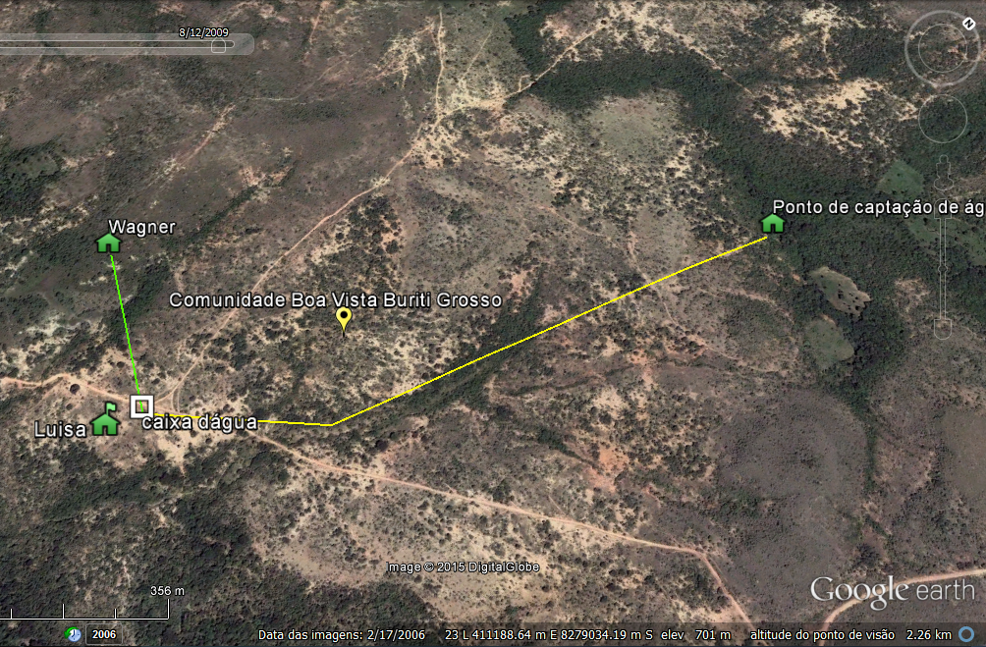

Figura 65-Mapeamento Via Satélite Projeto da Rede de Abastecimento de água Comunidade Boa Vista

Associação dos Pequenos Produtores Rurais da Chapadinha e Região

O Assentamento da Chapadinha é constituído por 32 associados e aproximadamente 38 famílias.
A associação possui uma nascente (chancho) e uma vereda (batista), os moradores locais captam a água de cisternas particulares na maioria das residências, e também, buscam água na nascente através de baldes e outros meios para esse fim.
A associação possui uma caixa d’água de capacidade de 10.000 I(litros) sem suporte para a rede de abastecimento de água.
Há a necessidade da associação em adquirir mais 2(duas) caixa d’água de 10.000 l(litros) e a perfuração de três poços subterrâneos , além da implantação de uma rede de abastecimento de água para o atendimento da região.

Associação Dos pequenos e Médios Produtores Rurais da fazenda Menino (APROFAM)

A associação APROFAM é composta por 24 associados. Atualmente, a associação é composta por 15 famílias.
A rede de abastecimento de água é realizada por um poço subterrâneo comunitário que subsidia uma caixa d’água de capacidade de 16.000 I(litros) que atende á demanda de 4(quatro) moradores.
Um dos moradores da região, a família do Senhor Antônio é atendida pelo caminhão pipa defesa civil que fornece água tratada pela COPASA, a família do Senhor Antônio, ele não tem acesso á essa água captada do poço por não ter uma rede secundária ligada á caixa d’água.
Há 5(cinco) moradores que possuem poços artesianos particulares em suas residências, facilitando essa gestão da rede de distribuição de água da associação. A rede mestre principal da associação é composta por aproximadamente 3.000 m(metros) de cano de 50 mm(milímetros).
Há a necessidade da aquisição de uma rede secundária para o senhor Antônio de aproximadamente 3.000 m(metros), pois ele é o único morador afastado dessas outras famílias, que não possuem rede secundária interligada a caixa d’água.
Devido á questão dos poços artesianos particulares se esgotarem, há a necessidade de uma aquisição de uma caixa d’água de capacidade de 10.000I(litros) e redes secundárias implantadas á ela para atender á demanda dos moradores da região contribuindo assim para a melhoria do sistema de abastecimento de água existente.

Assentamento P.A Boqueirão/Buriti Grosso

O assentamento P.A Boqueirão/Buriti Grosso é constituído por 43 famílias. O sistema de abastecimento de água é composto por 2(dois) poço subterrâneo comunitário e 2 caixa d’água em estado inativo por falta de canalização da rede mestre e rede secundária.
Os moradores da região têm acesso á água por cisternas instaladas em suas residências. Um dos poços foi alocado e instalado pela equipe da CODEVASF, pelo programa água para todos do Governo.
Há a necessidade da implantação de 6.000 m(metros) de cano de 50 mm (milímetros) para compor á rede principal e 8.000 m(metros) de cano de 20 mm (milímetro) para compor a rede secundária, para que dessa forma, os 2(dois) poços subterrâneos possam subsidiar as caixa d’águas para o devido atendimento comunitário da região.
Além disso, há a necessidade também da aquisição de outra caixa d’água de capacidade de 30.000I(litros), e 43 caixa cisternas para captação da água de chuva para ser instaladas nos domicílios que compõe todo o assentamento.
Dessa maneira, o sistema de abastecimento de água será completo e qualificado para atender toda á demandas das 43 famílias dessa comunidade.

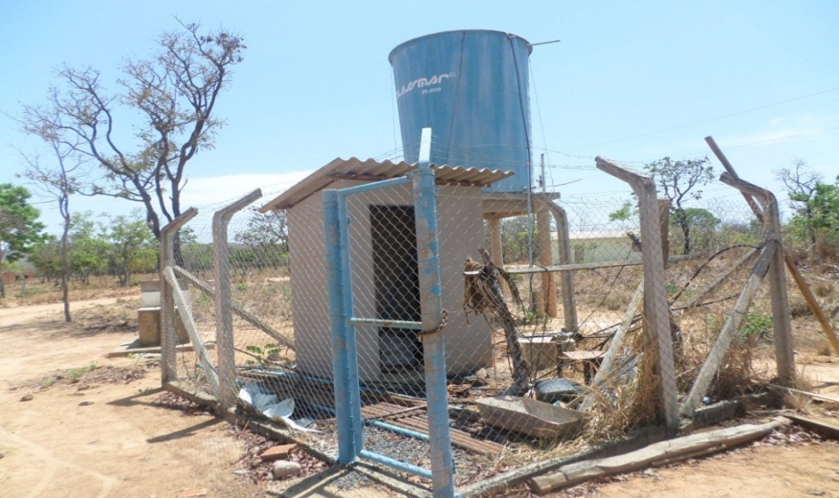
Figura 66- Poço Subterrâneo 01 inativo P.A Boqueirão/Buriti Grosso
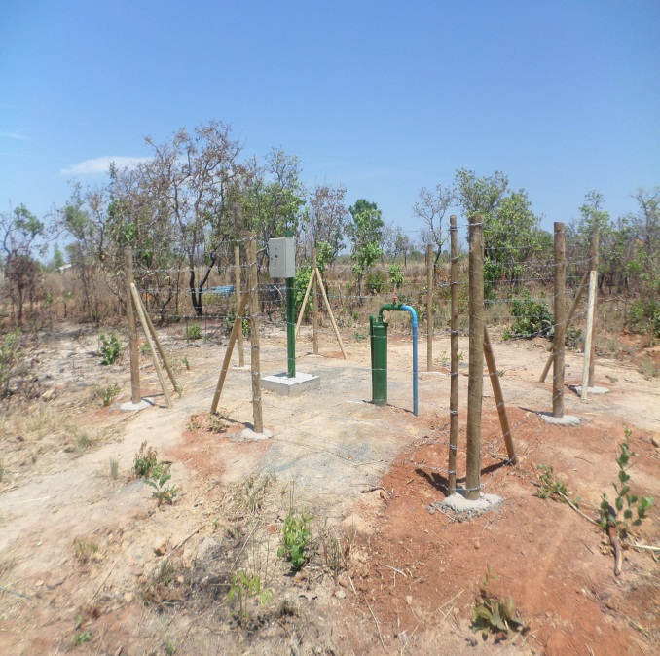
Figura 67-Poço perfurado pela CODEVASF

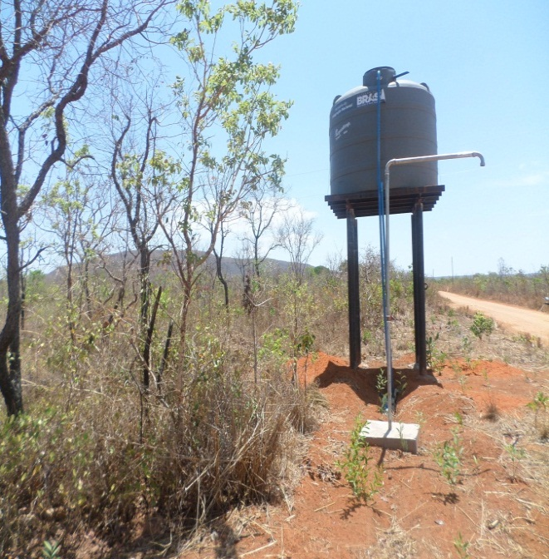
Figura 68-Caixa d’água instalada pela CODEVASF

P.A Santo Antônio dos Gerais

O assentamento P.A Santo Antônio dos Gerais é constituído por 30(trinta) famílias. A rede de abastecimento de água é composta por 02 poços subterrâneos comunitários e duas caixas d’água.
Apenas um destes poços com a vazão de 4.000 l/h está ativo e não atende suficientemente á demanda dos moradores. O outro poço perfurado pela CODEVASF no programa água para todos está em fase de andamento, necessitando das canalizações da rede principal e secundária para atendimento das famílias.
Há a necessidade da quantidade de 2.000 m (metros) de cano de 50 mm (milímetros) para rede principal e a quantidade de 6.000 m (metros) de cano de 20 mm(milímetros) para a rede secundária.

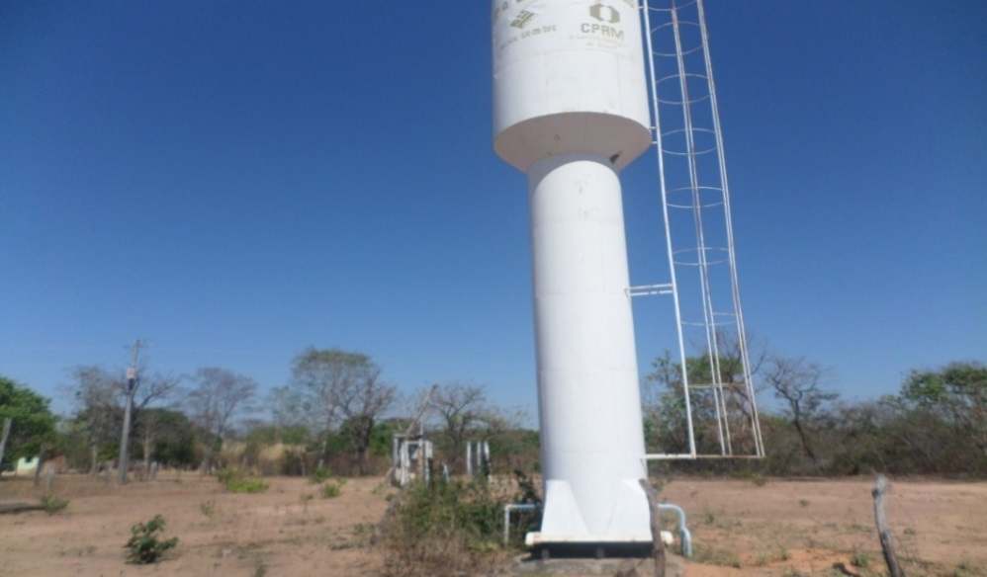
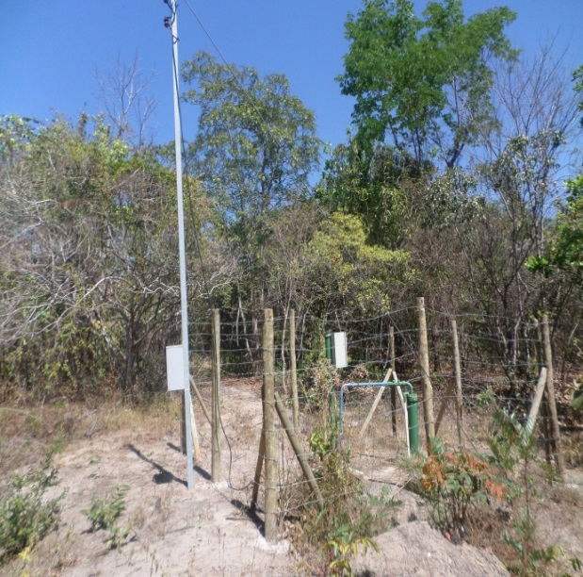
Figura 69-Caixa d’água e Poço Subterrâneo ativo P.A Santo Antônio dos Gerais
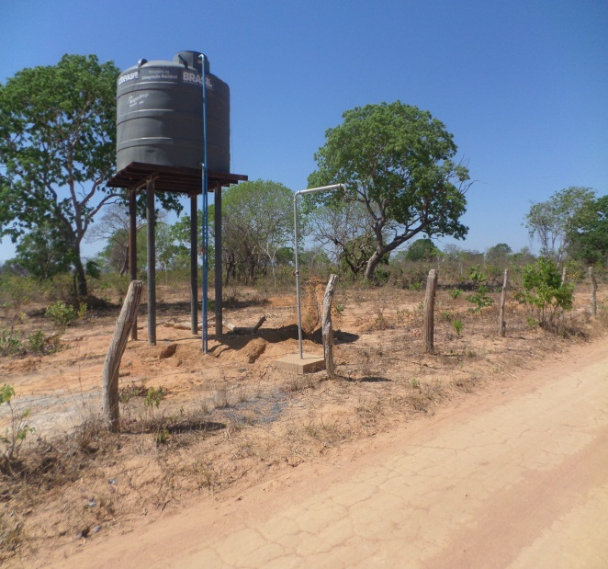
Figura 70- Caixa d’água instalada pela CODEVASF e caixa d'água aguardando instalação

13-SERVIÇOS DE ESGOTAMENTO SANITÁRIO DO MUNICÍPIO DE ARINOS

Segundo a Lei Nº 11.445, de 5 de janeiro de 2007, também conhecida como Lei Nacional de Saneamento, o serviço de esgotamento sanitário é constituído pelas atividades, infraestruturas e instalações operacionais de coleta, transporte, tratamento e disposição final adequados dos esgotos sanitários, desde as ligações prediais até o seu lançamento final no meio ambiente. As soluções para o serviço de saneamento especificamente dos esgotos são diversas e variadas, influenciadas por inúmeros aspectos externos, desde fatores físicos, como relevo e topografia ou fatores demográficos, como densidade populacional e projeções futuras, até fatores sociais e culturais, que é o caso, por exemplo, da não aceitação popular de uma determinada solução ou do grau de poluição ao meio ambiente permitida pela legislação.
Logo, na concepção de um sistema de esgotamento sanitário, se faz necessário um estudo das características locais para que se determine a melhor solução. Ainda assim, uma região pode ter mais de uma solução possível, sem que a escolha de um determinado tipo de solução signifique a completa exclusão das alternativas. E ainda, em algumas situações específicas, graças à aplicação usual ou convencional, algumas soluções se tornaram, por assim dizer, tradicionais. Nas áreas urbanas a solução tradicional é composta pela ligação dos domicílios à rede de coleta pública, onde os esgotos são transportados através de tubulações entradas até uma unidade coletiva de tratamento. Algumas vezes, durante o transporte, se fazem necessárias elevatórias para vencer algum obstáculo natural ou para a simples elevação da rede a jusante. Esse tipo de solução é chamado de sistema dinâmico, uma vez que os esgotos “correm” por gravidade ou acionados por sistemas de bombeamento. Seguindo a mesma linha de pensamento, nos sistemas estáticos não há redes coletoras públicas. Os efluentes dos domicílios são tratados em seus próprios terrenos, em fossas sépticas ou fossa seca. As fossas sépticas são constituídas de dois compartimentos, o tanque séptico e o sumidouro ou o filtro anaeróbico. O tanque séptico remove a maior parte dos sólidos em suspensão que sedimenta e passam pelo processo de digestão anaeróbica. O líquido efluente desse tanque passa para o sumidouro, tanque permeável que permite a infiltração no sol. Para monitoramento e garantia da conservação do corpo receptor é necessário o atendimento à Resolução CONAMA N° 357, de março de 2005, o efluente deve ser encaminhado para Estações de Tratamentos de Esgotos-(ETEs), onde receberá tratamento antes do lançamento em corpos d’água ou infiltração no solo, para evitar a contaminação ambiental e possíveis riscos à saúde pública.

13.1-Descrição do Sistema de Esgotamento Sanitário de Arinos

O município de Arinos atualmente não possui nenhum instrumento formal de planejamento considerando o sistema de Esgotamento Sanitário. Apesar disso, o município tem acompanhado a operação do sistema e discutido ações no sentido de ampliar a capacidade de coleta e tratamento, além de acompanhar o funcionamento dos sistemas domésticos individuais. Secretaria de Agropecuária e Meio Ambiente, responsável pelo sistema de esgotamento de Arinos, possui alguns projetos de expansão que serão apresentados neste relatório.
A descrição do sistema de esgotamento sanitário de Arinos visa mostrar as estruturas existentes no município relacionadas ao tratamento de esgoto sanitário, esta descrição visa identificar as potencialidades e as deficiências no sistema, para obter melhor resultado possível com intervenções e investimentos onde se torna necessário. O sistema de esgotamento municipal atende cerca 95% da população urbana que totaliza 10,311 habitantes atendidos. O sistema está disponível em todos os bairros, com exceção de algumas ruas do município que ainda estão sem implantação. Na área rural do município no distrito de Vila bom Jesus o sistema atende 1.100 habitantes, em Sagarana o sistema foi desconsiderado havendo assim, um novo projeto aprovado na Funasa para a implantação do sistema de esgotamento sanitário. Atualmente os números de ligações prediais existentes correspondem a 90% onde há redes disponíveis, sendo que atualmente há um total de mais de 3.303 habitantes sem o sistema de tratamento de esgoto instalado.
As caixas coletoras começaram a ser implantadas a partir do ano de 1989, no município, contudo não foram encontrados cadastros atualizados no setor de engenharia de Arinos sendo possível encontrar apenas plantas dos projetos executivos das redes de esgotos que foram construídas recentemente.
O município de Arinos possui uma Estação de Tratamento de Esgotos- ETE, com estrutura de ferrocimento, em operação desde 01 de outubro de 1997, sendo construída através de projeto financiado pela Fundação Nacional de Saúde - FUNASA, localizada no endereço: Estrada da Cerâmica, Km 2, sinalizada através de placa de identificação. A população atendida é de 7.823 habitantes para início de plano com capacidade de atendimento de 11.800 habitantes em final de plano, com vazão média de tratamento de 10L/s chegando a 16L/s. A ETE está funcionando com a Autorização Ambiental de Funcionamento- AAF de nº 0858022/20014, emitida pela SUPRANOR de Unaí MG, em agosto de 2014.

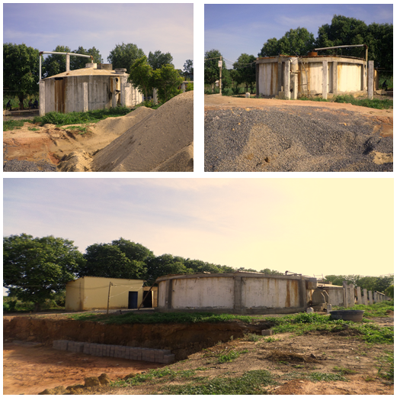
Figura 71-Antigos reatores da Estação de Tratamento de Esgoto

Existem duas elevatórias, sendo uma no final da Rua Minas Gerais com diâmetro de 200 mm, 280 metros e outra no Bairro Primavera II com diâmetro 200mm 320 metros, tubo PVC modelo DEFOFO, formando assim um conjunto elevatório interligados, enviando o esgoto coletados à ETE, com altura aproximadamente de 12 m e potencia de 4,5 CV seu abrigo é constituída por edificações em ferro/cimento, com 5 metros submersos no solo, de alvenaria e concreto com 2,00 metros submersa.Na estação elevatória de esgoto ocorre a retirada de parte desses resíduos sólidos. Isso porque, em um dado momento, a quantidade de sólidos atinge um volume capaz de provocar entupimentos e causar outros danos às tubulações. Por isso toda a rede de esgoto está equipada com dispositivos que permitem a retirada de sólidos do sistema. A estação elevatória de esgoto funciona como uma espécie de filtro e geralmente está equipada com dispositivos de pré-tratamento como grades e em bandejas separadoras de areia, sua manutenção/limpeza acontece semanalmente e o material retido é encaminhado ao aterro sanitário.
Os emissários que levam os efluentes da ETE ao lançamento final têm 36 metros de extensão, diâmetro 200 mm, PVC. Será construído um novo com 280 metros de extensão, lançando o esgoto tratado no rio Urucuia.
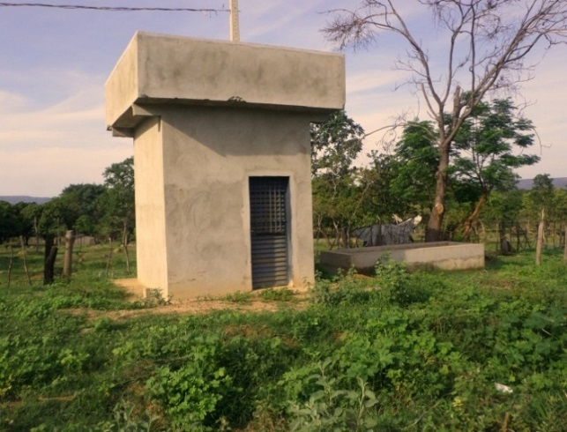
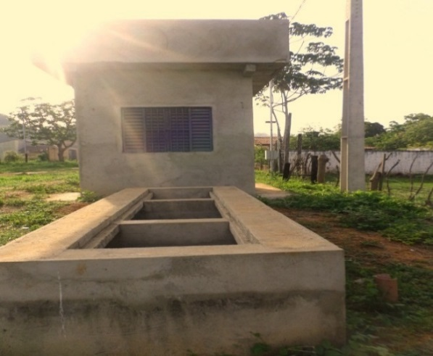

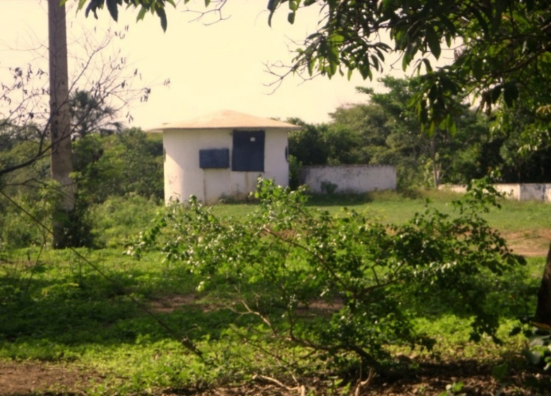
Figura 72- Elevatórias no bairro Primavera e Rua Minas Gerais.
Fonte: Santos (2015)

A unidade de Tratamento de Esgoto de Arinos é composta por reatores anaeróbicos, leitos de secagem, dispositivo de solo com área de 9.000 m², queimador de gás, dois poços de monitoramento, medidor de vazão parshal, no entanto, está atualmente passando por um processo de reforma para ampliação e reestruturação de seu sistema que se encontra em um ruim estado de conservação, reforma esta que já se encontra finalizada e em fase de teste, o que não garante uma qualidade no resultado final de tratamento dos efluentes e pode causar contaminação dos corpos d’água, uma vez que os efluentes tratados são lançados na Vereda Vaca, porém de acordo com o novo projeto este efluente será lançado no Rio Urucuia que é a principal fonte de abastecimento do município, havendo a necessidade de realização de análises referentes à classe do corpo receptor e uma monitoria constante dos efluentes lançados em seu leito.

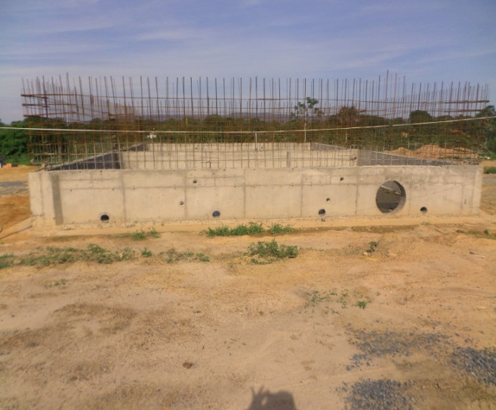
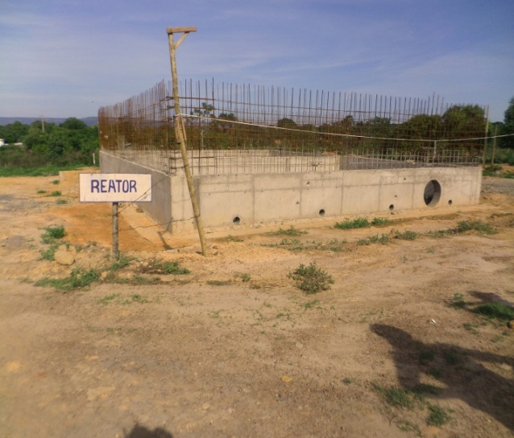
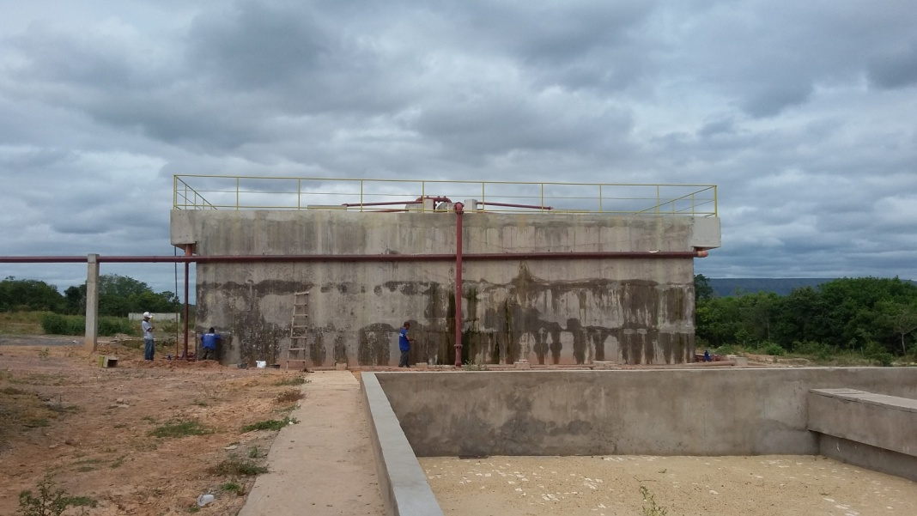
Figura 73-Placa, e obras de ampliação da ETE

No município de Arinos é coletado diariamente um total de 864 metros cúbicos em uma média de 86,4 litros per capta, considerando uma vazão atual de 10 litros por segundo. Dentro das principais deficiências do sistema de esgotamento sanitário está a falta de investimento em manutenções periódicas. O que poderia ser resolvido através de concessão de gerenciamento, deste serviço uma vez que atualmente é de responsabilidade da prefeitura municipal através da secretaria de agropecuária e Meio Ambiente e a mesma não possui recurso necessário para custear estas manutenções, uma vez que este serviço é prestado de forma gratuita para a população, não sendo cobrada nenhuma tarifa pela SEMAM, secretária responsável pelos serviços de tratamento de esgoto.
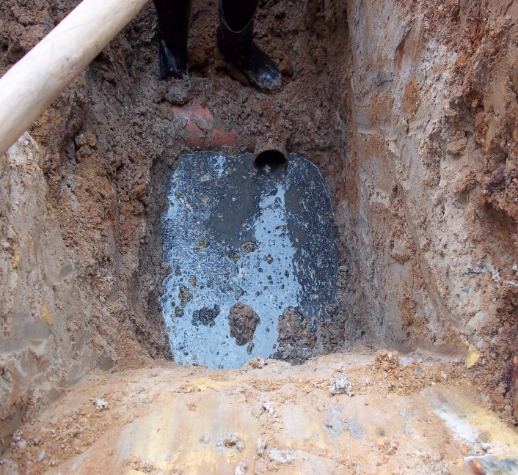
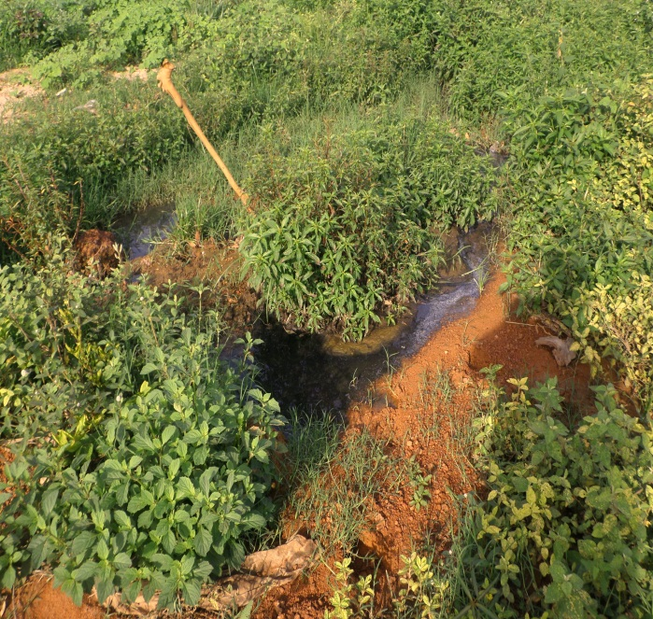
Há diversos vazamentos e tubulações entupidas devido a ligações com falta de caixas de gorduras, devido à falta de manutenção e mau uso dos moradores.
Figura 74 Problemas nas redes de esgoto, com entupimentos, extravasamentos.
Fonte: Figueiredo e Santosw (2015)

São investidos mensalmente um valor de pelo menos 3.666,09 com despesas relativas à água, energia elétrica e salário de 2 funcionários que são responsáveis pelo funcionamento da ETE, não estando inclusos custos de manutenção dos sistemas e elevatórias. Há um de investimento de R$ 7.000.000 reais em obras de reforma e ampliação do sistema coletor e ETE com previsão de mais R$ 280.000 reais para atender às 270 ligações faltantes.
Os funcionários responsáveis pela Estação de Tratamento de esgoto receberam um treinamento para que pudessem atender as necessidades de funcionamento da mesma, como por exemplo, a realização de análise de para monitoramento dos padrões de lançamento em corpos d’água. Pode-se, no entanto constatar que estas análises não acontecem desde o ano de 2013, de acordo com os livros de registro, o que dificulta afirmar que os efluentes lançados estão dentro dos parâmetros exigidos pela legislação.
A Resolução CONAMA Nº 430/2011 estabelece padrões de qualidade para lançamento de efluentes oriundos de qualquer atividade com grande potencial poluidor

LANÇAMENTO DE EFLUENTES
PADRÕES
PARÂMETROS INORGÂNICOS | VALOR MÁXIMO
Arsênio total | 0,2 mg/L As
Bário total | 5,0 mg/L Ba
Boro total | 5,0 mg/L B
Cádmio total | 0,1 mg/L Cd
Chumbo total | 0,1 mg/L Pb
Cianeto livre (destilável por ácidos fracos) | 0,2 mg/L CN
Cobredissolvido | 1,0 mg/L Cu
Cromohexavalente | 0,5 mg/L Cr⁶⁺
Cromotrivalente | 1,0 mg/L Cr³⁺
Estanho total | 4,0 mg/L Sn
Ferro dissolvido | 15,0 mg/L Fé
Fluoreto total | 10,0 mg/L F
Manganêsdissolvido | 1,0 mg/L Mn
Mercúrio total | 0,01 mg/L Hg
Níquel total | 1,0 mg/L Ni
Nitrogênioamoniacal total* | 20,0 mg/L N
Prata total | 0,1 mg/L Ag
Selênio total | 0,30 mg/L Se
Sulfeto | 1,0 mg/L S
Zinco total | 5,0 mg/L Zn
PARÂMETROS ORGÂNICOS | VALOR MÁXIMO
Clorofórmio | 1,0 mg/L
Dicloroeteno | 1,0 mg/L
Fenóis totais (substâncias que reagem com 4-aminoantipirina) | 0,5 mg/L C₆H₅OH
Tetracloreto de Carbono | 1,0 mg/L
Tricloroeteno | 1,0 mg/L
Tabela 35-Padrões de Lançamentos de Acordo com A Resolução Conama Resolução Conama 430/2011
De acordo ainda com a referida resolução, os efluentes oriundos de sistemas de tratamentos de esgotos devem seguir estes parâmetros.

Parâmetros | Valores máximos
PH | Entre 5 e 9
Temperatura | Inferior a 40°C
Materiais sedimentáveis | Até 1 ml/L em teste de 1 hora
Materiais sedimentáveis | Ausentes;
Demanda Bioquímica de Oxigênio-DBO | 20°C: máximo de 120 mg/L
Substâncias solúveis em hexano (óleos e graxas) | Até 100 mg/L
Materiais flutuantes. | Ausente
Tabela 36-Padrões de lançamento de efluentes originados de tratamento de esgoto
Fonte: Resolução Conama 430/2011

No Período de reforma da ETE, o tratamento do esgoto não está sendo realizado, o que acarreta em um despejo irregular, causando degradação ambiental na Vereda Vaca.
O distrito de Sagarana existe algumas redes de esgoto instaladas e ligadas nas residências, porém as instalações se encontram inacabadas em algumas ruas, inclusive com o uso clandestino de alguns moradores, ocasionando entupimentos e rompimentos das tubulações.
Nos locais onde ainda não tem rede coletora de esgoto ligada, a população comumente se utiliza das fossas negras, que geralmente são buracos perfurados no solo e calçados com tijolos ou pedras. Esta ação impede que o esgoto seja lançado a céu aberto, no entanto, não consiste em uma forma correta de tratamento, pois o esgoto é lançado sem nenhum tipo de tratamento nos solo causando a contaminação do mesmo e das águas do lençol freático.
Nas áreas rurais a situação pode ainda se agravar pelo fato que em muitas localidades a população consome água oriunda de poços ou cisternas subterrâneas e na maioria das vezes a distancia entre as duas é muito pouca aumentando ainda mais o risco de contaminação da população em casos mais graves há a utilização de banheiros sem a utilização de fossas.
É muito comum especialmente nos períodos chuvosos que estas fossas negras encham pelo tempo de uso e causem transtornos aos moradores como, mau cheiro, animais peçonhentos, transmissão de doenças.

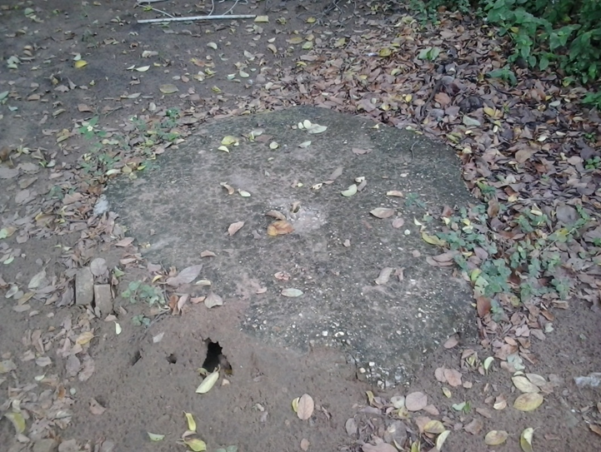
Figura 75-Fossa negra com abertura na tampa, causando mau cheiro.
Fonte: Oliveira (2015)

Há um agravante nas nossas comunidades rurais especialmente em assentamentos do INCRA, onde as pessoas ainda estão construindo ou ainda em fase de acampamento esperando a divisão de lotes que é o tratamento zero do esgoto, onde as pessoas utilizam de nenhum cuidado e utilizam a própria vegetação como banheiros e muitas vezes muito próxima a cursos d’água e/ou próximos a residências onde é facilmente acessado por crianças e animais que servem como alimento para a família.

14-Serviços de Drenagem Urbana De Arinos MG.

Drenagem pluvial é o correto aproveitamento e encaminhamento das águas de chuva minimizando os riscos de inundações, possibilitando o desenvolvimento urbano de forma harmônica, articulada e sustentável. Ou seja, a drenagem nada mais é do que o gerenciamento da água da chuva com desenvolvimento de sistemas de manejo dos deflúvios, tais como técnicas de retenção, detenção e reuso, considerando a qualidade da água e a redução dos impactos da poluição nos corpos d’água.
A implementação de ações voltadas para o saneamento básico, além de auxiliar a segurança hídrica, previne doenças, reduz desigualdades, preserva o meio ambiente e auxilia no desenvolvimento econômico. A Lei 11.445/07 que institui a PNSB, determina que as prefeituras devem seus planos, no qual o manejo de águas pluviais se enquadra como um dos quatro componentes do saneamento básico.
A importância de um serviço adequado de drenagem e manejo de águas pluviais urbanas torna-se mais clara para a população das grandes cidades na medida em que se acumulam os efeitos negativos das chuvas, tais como alagamentos, inundações, deslizamentos e perda de rios e lagos.
Não se deve esquecer que grande parte dos efeitos prejudicais das chuvas deve-se à ação do homem. A ocupação desordenada de áreas urbanas e a conseqüente cobertura de grandes áreas, tornando-as impermeáveis, ocasionam redução de infiltração das chuvas no solo.
A lavagem de superfícies urbanizadas acarreta aumento de carga de poluentes em rios e lagos, além de facilitar a veiculação de doenças como leptospirose e dengue, entre outras. No Brasil, 65% das instalações hospitalares têm origem em doenças de veiculação hídrica.
A cobertura do solo também provoca erosão, reduzindo sua qualidade, tornando-os mais pobres e até mesmo impróprios para a agricultura.
Finalmente, a obstrução de canais e galerias por lixo também degradam o ambiente urbano, além de provocar alagamentos, ocasionando prejuízos materiais e humanos, inclusive mortes.
Um adequado sistema de drenagem, portanto, proporciona uma série de benefícios, tais como:
- redução de gastos com manutenção de vias públicas;
- valorização das propriedades existentes na área beneficiada;
- redução de danos às propriedades e do risco de perdas humanas;
- escoamento rápido das águas superficiais, facilitando o tráfego por ocasião das chuvas;
- eliminação da presença de águas estagnadas e lamaçais, focos de doenças;
- redução de impactos da chuva ao meio ambiente, como erosões e poluição de rios e lagos;
- redução da incidência de doenças de veiculação hídrica;
- condições razoáveis de circulação de veículos e pedestres em áreas urbanas, por ocasião de chuvas frequentes e/ou intensas.
O município de Arinos possui as seguintes características relacionadas com a drenagem de águas pluviais.
Em relação à micro drenagem, não existe um cadastro planialtimétrico, em planta Georreferenciadas, dos dispositivos de existentes, a saber: sarjetas, bocas de lobo, caixas de passagem, poços - de visita, redes pluviais, descidas d’água, e outros, inclusive com cotas de tampa, de fundo, diâmetro, extensão, material e declividades dos tubos. Não há a ocorrência de rompimento de tubulações, e áreas alagadas causadas por obstrução de bocas de lobo e tubulações ocasionadas por resíduos sólidos e por sedimentos. .As manutenções e limpezas das redes pluviais ocorrem com a retirada de sólidos e areias destes canais.
No que se trata da macro drenagem também não há cadastro planialtimétrico, em planta Georreferenciadas, dos dispositivos de macro drenagem existentes (cursos d’água, bueiros, redes pluviais, bacias de armazenamento pluvial, canais, pontos de lançamento de drenagem e outros), existindo assoreamento oriundo de ruas não pavimentadas, quintais e etc. para a Vereda Barra da Vaca, no entanto não há obstruções de canais, cursos d’água naturais e reservatórios por resíduos sólidos. Os sistemas de macro drenagem são insuficientes para atender alguns pontos do município o que ocasiona alagamentos e inundações em alguns pontos.
Não ocorrem problemas pontuais de integridade das estruturas de macro drenagem, como por exemplo, rompimentos, deterioração, dentre outros. Ocasionalmente, quando há problemas na Estação de Tratamento de Esgoto (ETE), Constata-se poluição dos cursos d’água urbanos e de reservatórios: lançamentos de esgotos sanitários sem tratamento, presença de sólidos grosseiros flutuantes, mortandade de peixes, espuma, floração de alga, contudo com as obras de reforma e ampliação da mesma esta situação será resolvida.
O município é cortado pelo Rio Urucuia que desempenha um importante papel econômico e de abastecimento de água para o município de Arinos, nasce nas divisas de Buritis no Estado de Minas Gerais e Formosa, Goiás. Deságua no Rio São Francisco, na cidade de São Romão, Minas Gerais, sendo receptor dos lançamentos da drenagem de Arinos.

Figura 76-Foto do Rio Urucuia na cidade Arinos.
Fonte: Reis (2015)

No município se pode localizar nascentes e cursos d1água, como por exemplo, a vereda Vaca que nasce na sede do município e deságua no rio Urucuia, no entanto não há registros, de cadastramentos planialtimétrico ou imagens georreferenciamento destes recursos hídricos.
O município possui uma topografia em grande parte plana e suavemente ondulada, característica do Estado de Minas Gerais, apesar de existir ocupações parciais de moradores ás margens do Rio Urucuia, devido a isso não favorece a ocorrência enchentes nos períodos chuvosos não havendo registros recentes de enchentes nos últimos anos.
O município possui uma extensão urbana de cerca de 3.240Km², grande parte do seu perímetro conta com a pavimentação asfáltica, com construções de meios fios, sarjetas, bueiros, bocas de lobo e canaletas para auxiliar no escoamento das águas pluviais.

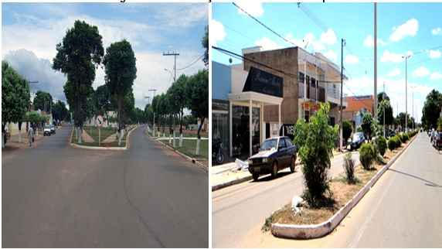
Figura 77-Pavimentação asfáltica do município
Fonte: Internet

Não há uma manutenção periódica do sistema de drenagem municipal o que acarreta alguns transtornos em períodos chuvosos como entupimento de canaletas, acumulo de resíduos e em algumas ruas fortes enxurradas que são provenientes também de sistema insuficientes de mecanismos que facilite e possibilite o correto escoamento da água da chuva. Cerca de sendo 15,7 km, ainda não possui pavimentação asfáltica, sendo a maioria nos bairros Crispim Santana e Primavera I e II, normalmente estes lugares há uma maior infiltração de água da chuva no solo, porém, não é difícil encontrar erosões causadas pela enxurrada.

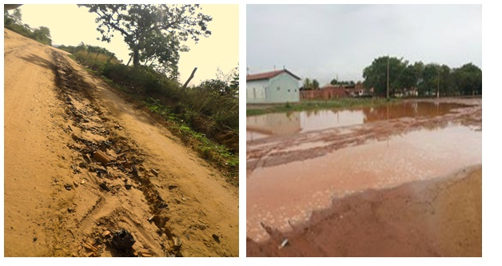
Figura 78- Ruas sem pavimentação com erosões e alagamentos
Fonte: Santos (2015)

Bairro | Largura média das ruas (m) | Extensão média (m) | Porcentagem
Crispim Santana | 9 | 10.000 | 52 %
Primavera I e II | 20 | 3.500 | 25%
Locais diversos | 9 | 2.200 | 23%
 | Totais | 15.700 | 100%
Tabela 37- Relação de ruas não pavimentadas

O município pleiteia projetos para captação de recursos como para realização da pavimentação que ainda não receberam esses serviços, uma vez que o mesmo é responsabilidade da prefeitura municipal através da secretária de agropecuária e meio ambiente. Não há funcionários específicos para cuidar das redes de drenagem, como limpeza e manutenção das mesmas.
O município de Arinos é considerado como um dos mais arborizados, além de uma riqueza em recursos hídricos, como o caso da Vereda Vaca que passa por praticamente toda a extensão da cidade favorecendo a infiltração das águas das chuvas.

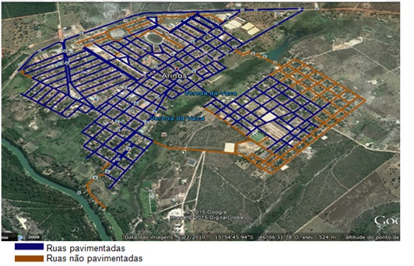
Figura 79- Área urbana de Arinos

Nos distritos do município, contam apenas com algumas ruas com pavimentação asfáltica e não um deficiente sistema de drenagem, causando grandes enxurradas em alguns pontos do distrito,segundo moradores. No distrito de PIC Sagarana se encontra uma importante Estação Ecológica,a Estação Ecológica Sagarana localiza-se no município de Arinos (Figura), foi criada em 21 de outubro de 2003, pelo Decreto S/Nº, denominada de Unidade de Proteção Integral da Biodiversidade de Minas Gerais.

15-Serviços de Limpeza Urbana e Manejo de Resíduos Sólidos

Considerando a definição de Saneamento Básico da Lei Federal nº 11.445 de 2007 e a Política Nacional de Resíduos Sólidos (Lei Federal nº 12.305/10).
O diagnóstico dos serviços de limpeza urbana e manejo de resíduos sólidos de Arinos serão importante ferramenta, principalmente quanto à fundamentação de modelo de gerenciamento integrado de resíduos sólidos adequado ao município. Através deste modelo, será possível assegurar o desenvolvimento sustentável em Arinos, em que se busca dar continuidade à melhoria da qualidade de vida da população juntamente com a preservação ambiental.
A partir de levantamentos de dados secundários, estudos e pesquisas que identifiquem a população atendida pelos serviços de limpeza e coleta, será possível quantificar dados como sua regularidade e/ou freqüência, a geração per capita de resíduos e ainda levantar a eficiência dos equipamentos e recursos humanos utilizados na realização destes serviços. Conhecer a realidade dos resíduos no município é de extrema importância tanto para a administração municipal como para a população que se beneficia deste serviço. Isso acontece, pois a carência de saneamento básico, como a disposição final adequada dos resíduos sólidos, repercute diretamente sobre a qualidade de vida dos moradores. Cabe então, ao poder público, o exercício do planejamento municipal considerando a questão dos resíduos sólidos como um instrumento do desenvolvimento político e de sustentabilidade econômica e ambiental. Porém, a melhoria dos serviços de limpeza urbana, coleta e manejo de resíduos exigem esforços conjuntos dos cidadãos e da municipalidade. Parcela significativa cabe à Prefeitura Municipal de Arinos, que dispõe de meios para educar a população, difundir e intensificar práticas sanitárias e, principalmente, impor ao público obrigações que facilitem o trabalho oficial e colaborem para manter a cidade limpa.
Levando-se em consideração a necessidade de organização, ampliação e intensificação das práticas sanitárias por parte do poder público, observa-se que o estabelecimento do gerenciamento integrado de resíduos – conjunto de ações normativas, operacionais, financeiras e de planejamento para coleta, separação, tratamento e disposição adequada dos resíduos – irá permitir que a municipalidade defina a melhor combinação de soluções necessárias, compatíveis com as condições do município.
O Plano Municipal de Saneamento Básico aparece nesse contexto com o intuito de diagnosticar o atual sistema de limpeza pública, coleta e destinação de resíduos de Arinos.
Contudo, devido à questão dos resíduos sólidos do município estar ligada diretamente à sustentabilidade ambiental, qualidade da água e saúde da população, será apresentada a seguir uma caracterização geral dos resíduos sólidos do município, utilizando como base dados primários e secundários disponíveis.
A Gestão dos resíduos sólidos e limpeza pública do município de Arinos são realizadas pela SEMAM - Secretaria Municipal de Agropecuária e Meio Ambiente.
O município possui o Plano de Gerenciamento Integrado de Resíduos Sólidos, o qual foi elaborado no ano de 2013, porém falta ajuste da gravimetria que será incorporado ao PMSB e se tornará numa lei.
A atividade de limpeza urbana e manejo de resíduos sólidos são realizados pelos veículos abaixo, com caracterização da situação de cada veículo descrita na tabela 36 abaixo:

Tipo de Veículo | Capacidade | Ano | Estado de Conservação | Área de Utilização
Caminhão  Basculante | 9.3 T. | 2.006 | Bom | Limpeza de rua/galhos/entulhos
Trator Walter 785 | 1 T. | 2.011 | Bom | Limpeza de rua/galhos/entulhos
Caminhão  Chevrolet V60 | 9 T |  | Bom | Lixo doméstico
Caminhão  Chevrolet V60 | 8 T | 1.981 | Bom | Lixo doméstico
Tabela 38- Caracterização da frota disponível para a coleta
Fonte: Prefeitura Municipal de Arinos.

Geração de Resíduos Sólidos Domiciliares e de Varrição

Os resíduos sólidos produzidos pela população, geralmente, têm características distintas e a variação na sua quantidade e na sua composição física dependem de uma série de fatores, que incluem desde os padrões socioeconômicos e culturais da população como, até mesmo, a sazonalidade e as características locais onde são produzidos.
O município de Arinos, contando com uma população de 17.674 habitantes em 2010 (IBGE), apresentou uma geração de resíduos domiciliares/mês em 2015 de 16 toneladas de resíduos domiciliares/mês. Esta geração representa uma média per capita de 0.674 gramas dia de resíduos.
O município não cobra taxa de limpeza pública. Foi constatado que não é cobrado, pois a Prefeitura Municipal de Arinos não possui um estudo de viabilidade nem um cálculo de geração.

Composição Gravimétrica dos Resíduos Sólidos Domiciliares

Os resíduos sólidos domiciliares têm composição variável e sua geração depende de vários fatores, dentre eles, as características culturais e socioeconômicas (padrão de vida, hábitos e renda da população). Genericamente, cerca de 60% em peso dos resíduos gerados pela população brasileira são constituídos por matéria orgânica, sob a forma de sobras de cozinha e restos de origem vegetal e animal. O restante constitui-se de materiais que podem ser reaproveitados por meio da reciclagem e outros que não tem nenhum valor comercial, caracterizados como rejeitos (louças, pedras, fraldas, papel higiênicos, etc.).
O poder público do município de Arinos não possui controle da quantidade de resíduos sólidos urbanos gerados pela população, ou seja, não existe a pesagem dos resíduos coletados, o que obriga a prefeitura ao implantar o aterro sanitário a instalação de balança. Para estimar a quantidade de resíduos no município foi realizado um levantamento de gravimetria dos resíduos sólidos domiciliares gerados no município durante uma semana.
Foi possível estimar que a população do município gera aproximadamente 16 toneladas de resíduos sólidos urbanos por dia, com geração per capita de 0.674 gramas. Dentre estes resíduos estima-se que a composição seja conforme a Tabela e gráficos representados abaixo:

 | Tabela Auxiliar (kg)
 | Compostagem | 118
 | Reciclagem | 104
 | Co-Processamento | 14,5
 | Log.Reversa/outros | 92,5
 | Total | 329
Tabela 39-Resultado Gravimetria

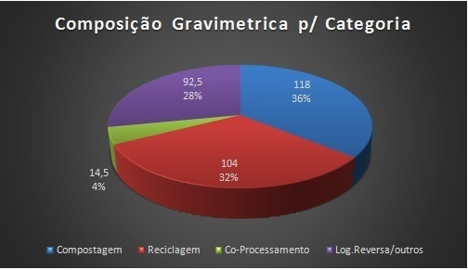
Figura 80- composição gravimétrica por categoria

Tabela Auxiliar (kg)
Resto de Comida | 108
Poda | 10
Plástico | 57
Papel e Papelão | 21
Vidro | 19
Metal Ferroso | 0
Metal não Ferroso | 7
Pedra, terra, louça | 0
Madeira | 0
Couro e borracha | 0
Têxtil | 14,5
Cont.Biológico | 36
Cont.Químico | 2,5
Eletroeletrônico | 0
Diversos | 54
Tabela 40 - Composição gravimétrica por classe

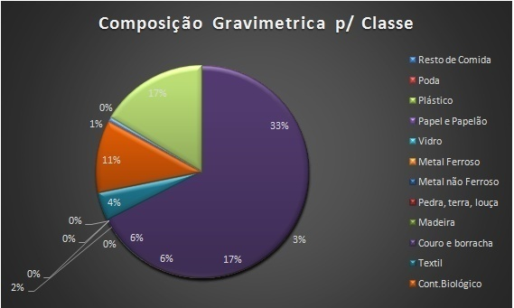
Figura 81 - Estimativa da composição gravimétrica dos resíduos sólidos de Arinos.

Geração per capita (kg/hab/dia)
329 | 488 | 0,674
Data da realização: 02/10/15
Metodologia: Foi utilizada a coleta por residências, em 07 (sete) bairros. Ficou definido a coleta em 20 casas por bairro, sendo assim, os domicílios foram avisados com 1 semana de antecedência sobre o trabalho. No dia da coleta, abordou se também sobre a quantidade de moradores em cada residência, para assim, encontrarmos a geração per capita.

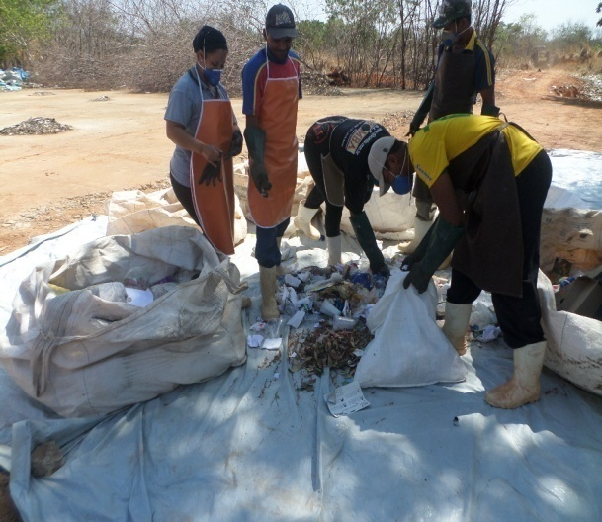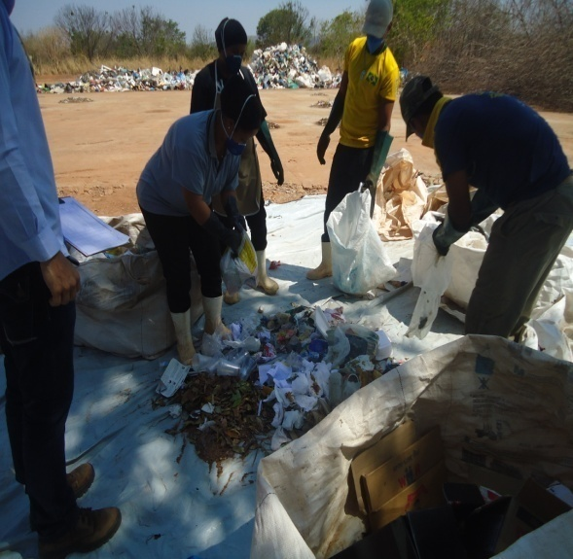
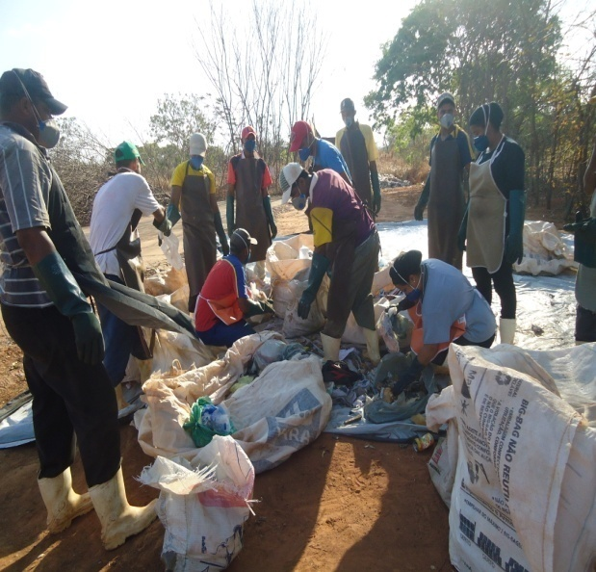
Figura 82- Realização da Gravimetria
Fonte: Santos e Reis

Serviço de Coleta e Transferência

A freqüência da coleta de resíduos é diária, obedecendo ao cronograma estipulado pela Secretaria Municipal de Agropecuária e Meio Ambiente responsável pela gestão de resíduos. Com o planejamento desta atividade pela prefeitura, o PMGIRS cria a necessidade de construir o Regulamento de Limpeza Pública e os Planos Setoriais.
A prefeitura realiza os serviços de coleta e transporte dos resíduos domiciliares, além do serviço de limpeza urbana e conta com 65 colaboradores distribuídos por servidores e contratados. As funções desempenhadas pela equipe de limpeza urbana e manejo de resíduos sólidos são de coleta dos resíduos domiciliares, entulho, bagulhos, varrição de ruas, roçadas de terrenos, margem de córregos, capinação, podas de árvores e operação de áreas de bota fora (local onde a população joga o lixo).
Quanto à segurança, a Prefeitura informou que fornece EPIs mas se observou que os trabalhadores não utilizam uniformes nem os equipamentos de proteção individual conforme as normas técnicas e leis trabalhistas, a falta dos equipamentos de proteção individual podem trazer problemas de saúde para os servidores e contratados, além da Prefeitura ter que responder por danos morais. A Prefeitura, através da Secretaria responsável pela limpeza pública deverá criar um método para capacitação dos servidores, mostrando a necessidade de se usar os equipamentos.
Quanto às instalações de apoio dos serviços de limpeza urbana, a Prefeitura possui uma garagem central para o estacionamento dos veículos em bom estado de conservação. Também podemos verificar que no município existe Base Operacional Regional, ou seja, para facilitar a coleta das áreas rurais e demais de difícil acesso, mas nos distritos afastados, os funcionários coletam o lixo e depositam na mesma localidade, criando mais lixões no município.
Ainda dentro da fase de diagnóstico das instalações, o município de Arinos não apresenta Unidade de Tratamento dos Resíduos de Serviços de Saúde, somente Usina de Compostagem e Unidade de Triagem de Recicláveis. Os resíduos de serviços de saúde – são coletados, transportados e realizado a disposição final por empresa contratada e os demais resíduos gerados no município são depositados na usina de triagem e compostagem de resíduos do município. Também não há a coleta seletiva nem algum programa para desenvolver esta atividade.

Resíduos de Serviços de Saúde

A gestão dos resíduos de serviços de saúde é realizada pela Prefeitura que terceiriza o serviço de coleta, transporte e destinação final. O serviço de coleta, transporte e destinação final é realizado pela SERVIOESTE MINAS GERAIS LTDA – ME CNPJ: 09.158.297/0001-92 que faz a destinação final na cidade de Patos de Minas, Estrada Patos de Minas Boassara KM 18 – Zona Rural - Patos de Minas. No município existem 10 (dez) estabelecimentos geradores de resíduos de serviços de saúde, sendo que somente 5 (quatro) geradores efetuam a segregação na fonte. O serviço de coleta é realizado 1 vez ao mês e todos os grandes geradores atendem as normas ABNT e as Resoluções ANVISA RDC 306/04 e CONAMA 358/05. Os pequenos geradores (farmácias, dentistas, clínicas) não possuem o PGRSS, sendo que os resíduos gerados por estes estabelecimentos são coletados, transportados e dado o destino final pela mesma empresa de Patos de Minas SERVIOESTE MINAS GERAIS LTDA - ME CNPJ: 09.158.297/0001-92, que realiza a destinação final deste material.
Dentro das metas estabelecidas neste documento ficou definido que a Prefeitura elaborará um Plano de Gerenciamento de Resíduos de Serviços de Saúde - PGRSS padrão para todos os estabelecimentos e que os serviços públicos geradores de resíduos de serviços de saúde deverão ter este documento (PGRSS) completo e com programa de capacitação para todos os servidores que atuarem nestes locais.
O Comitê Diretor criado pela Prefeitura para buscar as informações e subsidiar a consultoria não apresentou fotos do serviço prestado no município, nem fotos dos locais públicos de prestação dos serviços de saúde.

Resíduos da Construção e Demolição

A Resolução Conama nº 307 define as responsabilidades do Poder Público e dos agentes privados quanto aos resíduos da construção civil e torna obrigatória a adoção de planos integrados de gerenciamento nos municípios brasileiros, além de projetos de gerenciamento dos resíduos nos canteiros de obra. É pressuposto dessa Resolução que a responsabilidade pelos resíduos é do gerador, cabendo aos demais participantes da cadeia de atividades a responsabilidade solidária no âmbito de sua participação e ao Poder Público o papel de disciplinar e fiscalizar as atividades geradoras.
No diagnóstico técnico, se observou que as gerações do entulho em Arinos, em sua maioria, são de cidadãos que realizam reformas em suas residências, além das igrejas e comércio local sem disposição correta.
A responsabilidade pela destinação final destes resíduos é do gerador. Em Arinos a coleta de Resíduos da Construção e Demolição é realizada pela Prefeitura que faz a destinação no lixão.

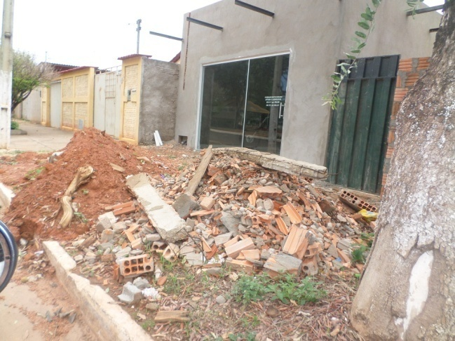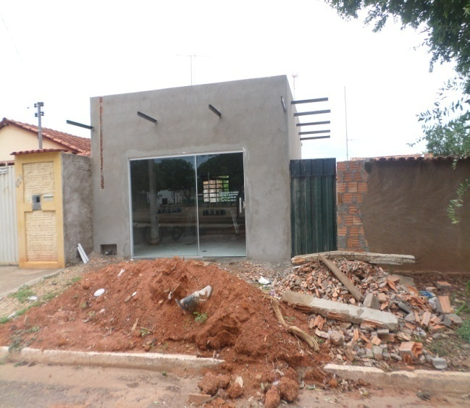

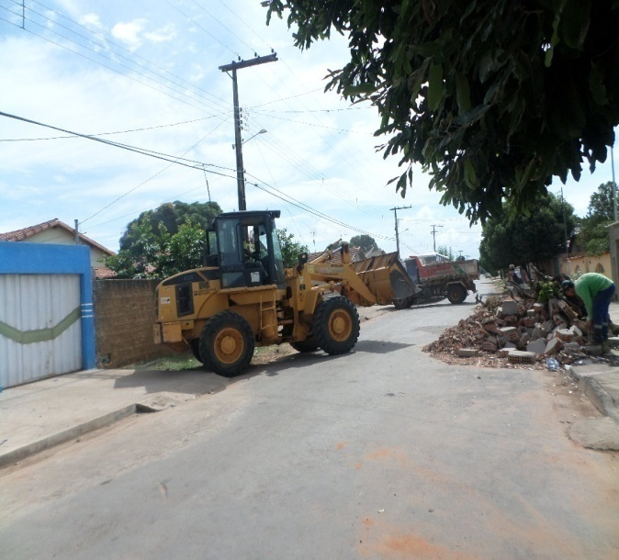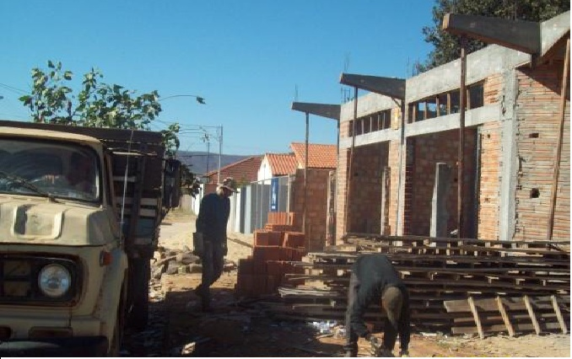
Figura 83- Imagens de construção civil e demolição.

Resíduos de Varrição

Os resíduos de varrição no Município de Arinos acontecem em locais de maior circulação e aglomerações de pessoas. Os destinos onde podemos encontrar estes tipos de resíduos em maior quantidade são aqueles onde se concentram atividades comerciais, de serviços, escolas, centros de saúde, geralmente coincidentes com as centralidades dos bairros.
A situação do município de Arinos quanto a estes tipos de resíduos são caracterizados como indiferenciados, possuindo resíduos inertes, matéria orgânica e resíduos secos, e algumas vezes com teores de contaminação e tamanho reduzido, o que inviabiliza, atualmente, o reaproveitamento.
São realizadas limpezas das vias com maior freqüência nos meses de novembro a março por causa de maior vegetação e nas campanhas contra o mosquito transmissor da dengue entre outros.
Todos resíduos de varrição tem seu destino, o lixão municipal.
Nas fotos abaixo podemos visualizar os funcionários e materiais utilizados pela Prefeitura. Nestas imagens podemos observar também os funcionários sem a presença de equipamentos de proteção individual – EPIs e sem uniformes.

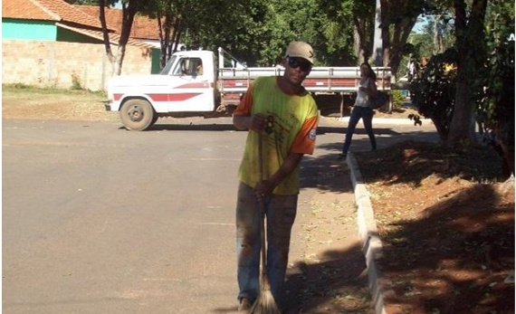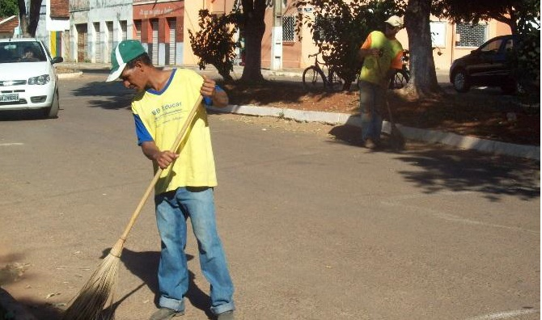 Figura 84- varrição das vias públicas.

Resíduos agrossilvipastoris

Os resíduos agrossilvipastoris incluem todos os tipos de resíduos gerados pelas atividades produtivas na zona rural, dentre os resíduos agrícolas, florestais, pecuários e de insumos. Os resíduos agrícolas são aqueles produzidos no campo, resultantes das atividades de plantio e colheita dos produtos agrícolas. Os resíduos de insumo são aqueles gerados no campo oriundos dos implementos utilizados nas atividades agrícolas. São considerados resíduos florestais, aqueles gerados e deixados na floresta como resultado das atividades de extração da madeira.
Os resíduos pecuários são constituídos por estercos e outros produtos resultantes da atividade biológica do gado bovino, suíno, caprino e outros, cuja relevância local justifica seu aproveitamento energético. Este tipo de resíduo é importante matéria prima para a produção de biogás, que pode ter um papel relevante no suprimento energético, principalmente para a própria manutenção da propriedade rural.

Situação dos Resíduos agrossilvipastoris em Arinos

Os resíduos gerados na atividade de agrossilvipastoris do município em parte do sistema tem ocorrido à destinação recomendada dos resíduos gerados. Os resíduos gerados dos herbicidas e fungicidas são devolvidos as lojas que vendem estes produtos onde as mesmas fazem à devolução a indústria fabricante deste produto.

Resíduos Industriais

Os resíduos industriais são os mais variáveis possíveis, tendo em vista as peculiaridades de cada sistema de produção das indústrias. A responsabilidade de todo o sistema de manejo destes resíduos é do gerador que deverá obedecer toda a legislação vigente no território brasileiro, ou na falta desta, a legislação internacional.
Em muitas indústrias, devido à elevada tecnologia empregada e a difusão de conhecimento sobre o processo produtivo, o resíduo é tratado e reutilizado. Vários estudos de viabilidade econômica, técnica e ambiental são realizados antes de se empregar a reutilização dos resíduos nas indústrias.
Normalmente a destinação final dos resíduos industriais é feita em aterros especiais, denominados Classe I, similares a um aterro sanitário. Neste tipo de aterro a estrutura de impermeabilização, drenagem, tratamento e monitoramento dos resíduos são forçados devido à periculosidade dos passivos dispostos.
As indústrias deverão registrar mensalmente e manter na unidade industrial os dados de geração e destinação dos resíduos para efeito de obtenção dos dados para o Inventário Nacional dos Resíduos Industriais, em obediência à Resolução CONAMA nº 313/2002.

Situação dos Resíduos Industriais em Arinos

As indústrias e fabricas do município são de pequeno porte, sendo as seguintes: marcenarias, cerâmicas. Sendo que a indústria COOPABASE, é de maior porte e a mesma não tem Plano de gerenciamento de resíduos sólidos próprio, e seus resíduos são enviados a usina de reciclagem e Compostagem do município.

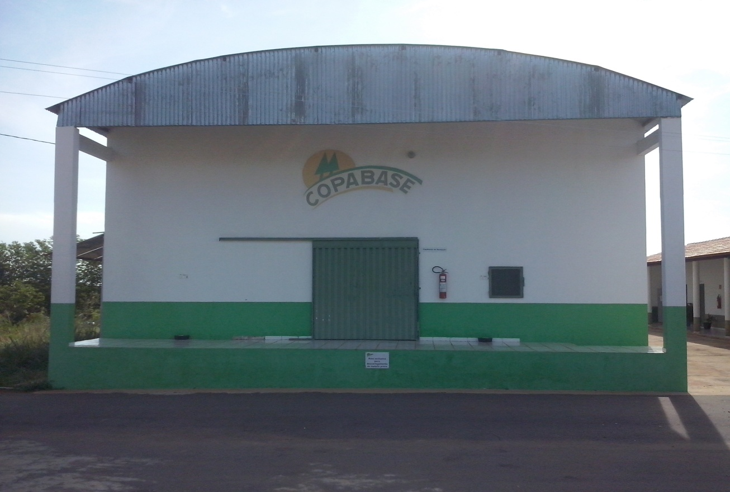
Figura 85- Indústria da Copabase

Resíduos Verdes

Os resíduos produzidos no município apresentam as seguintes características: troncos, podas de árvores, galharia fina, folhas e material de capina e desbaste, na sua maioria coincidem com os resíduos de limpeza pública.
As podas de árvores também acontecem na manutenção de redes de distribuição de energia.

Situação dos Resíduos Verdes em Arinos

Acontece a capina com roçada nos canteiros sempre que há necessidade ou acúmulo destes tipos de resíduos. A roçada é realizada com freqüência nos meses de janeiro a março quando a vegetação está em fase de crescimento.
As podas de árvores também acontecem na manutenção de redes de distribuição de energia e também são realizadas de acordo com a necessidade.
Estes resíduos são encontrados em praças e a Prefeitura realiza a limpeza com maior freqüência na praça central (Praça do Coreto).
Este tipo de material é feito seu recolhimento pela prefeitura, tendo vários destinos deste material, viveiro municipal, usina de reciclagem e Compostagem do município, mas também é doada parte deste material ao Instituto Federal Norte de Minas Campos de Arinos, onde em ambos os locais são feito a Compostagem deste material transformando o mesmo em adubo orgânico com maximização direta de nutrientes de síntese natural que volta para abastecer o sistema.

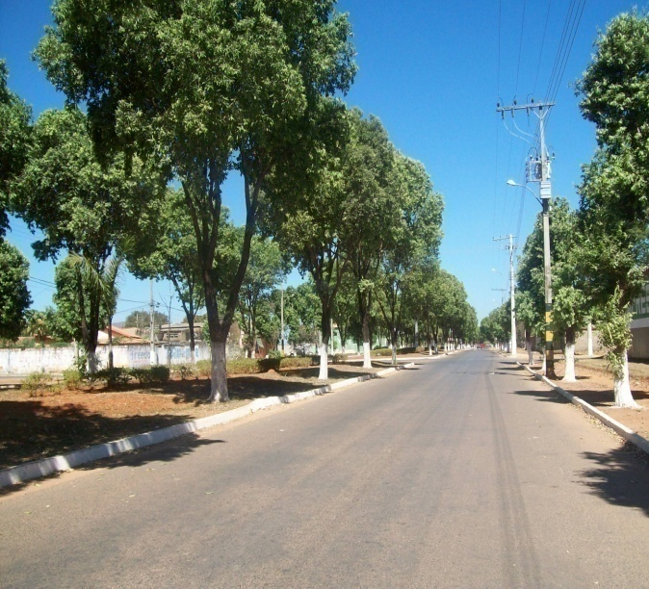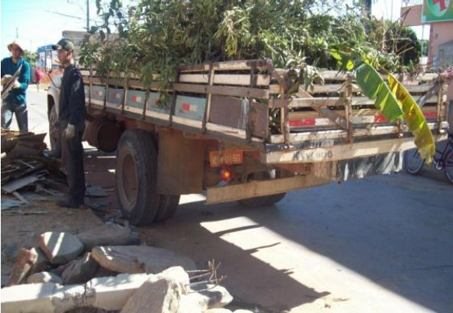
Figura 86- Resíduos verdes

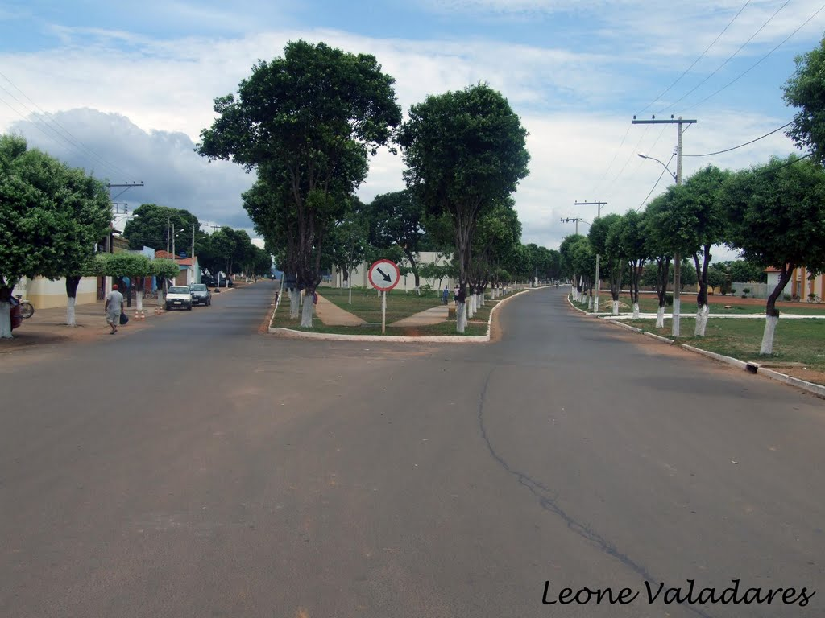
Figura 87- Praça do Coreto

Resíduos Sólidos Cemiteriais

Os resíduos sólidos cemiteriais são formados pelos materiais particulados de restos florais resultantes das coroas e ramalhetes conduzidos nos féretros, vasos plásticos ou cerâmicas de vida útil reduzida, resíduos de construção e reforma de túmulos e da infraestrutura, resíduos gerados em exumações, resíduos de velas e seus suportes levados no dia a dia e nas datas emblemáticas das religiões, quando se dá uma concentração maior de produção de resíduos.

Situação dos Resíduos Cemiteriais em Arinos
Existem cinco cemitérios no município, sendo três instalados em distritos e comunidades com maior aglomerado de pessoas e dois no perímetro urbano, sendo um no Planalto e o outro no Bairro Crispim Santana.

Figura 88- Imagens Cemitério – Bairro Crispim Santana

Resíduos Sólidos dos Serviços de Saneamento Básico

Para efeito deste plano, são definidos como resíduos dos serviços públicos de saneamento básico aqueles oriundos das atividades de coleta e tratamento de esgotos públicos, bem como da manutenção das redes de esgotamento sanitário e de drenagem pluvial, públicas. Entram nesta classificação, também, os resíduos oriundos de sistemas de tratamento de água para abastecimento público.
Muito peculiares em suas características, podem incluir produtos químicos oriundos do sistema de tratamento, devendo assim sofrer caracterização específica, sendo que na grande maioria dos casos haverá grande percentual de participação de resíduos orgânicos.

Situação dos Resíduos dos Serviços de Saneamento Básico em Arinos
Os serviços de Saneamento Básico são realizados pelo próprio município embora exista COPASA no município que é responsável pelo tratamento e distribuição de água potável ainda não assumiu os serviços de saneamento básico do município, estando em analise previa do sistema para possível concessão. Sendo que o município possui estação de tratamento de esgoto ETE.
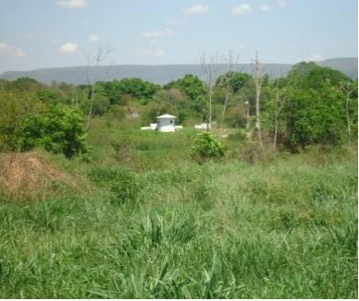
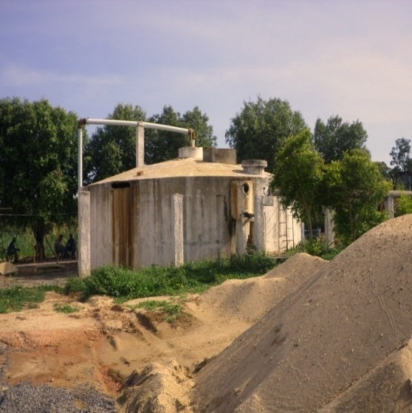

Figura 89- Imagens ETE – Estação de Tratamento de Esgoto.

Resíduos Volumosos

Consiste na coleta sistemática dos objetos classificados como resíduos volumosos e não passíveis de remoção pela coleta regular de resíduos em razão de suas dimensões excessivas, compreendendo galhos de árvores, restos de móveis, sofás, colchões, geladeiras, fogões e outros objetos de grande volume, julgados inservíveis pelo seu gerador, além de resíduos da construção civil, em pequena escala.
A geração desses resíduos tem sido alimentada, em grande medida, pelas campanhas agressivas de propaganda e marketing dos grandes varejistas, que de forma cíclica, ao longo do ano, invadem os meios de comunicação com ofertas nas datas festivas. Outro fator que colabora com o aumento dos resíduos volumosos é a baixa qualidade de materiais utilizados na confecção dos produtos, resultando em substituição em curto prazo.

Situação dos Resíduos Volumosos em Arinos

Os resíduos volumosos são gerados por grande parte dos domicílios e também nos estabelecimentos comerciais de revenda de móveis e eletroeletrônicos em grande quantidade. Estes resíduos são coletados pela Prefeitura e o destino é o lixão municipal. No ano de 2012 foram coletadas aproximadamente 20 toneladas.

Resíduos Sólidos Especiais

Dentro das atribuições impostas pela Lei nº 12.305 e Decreto nº 7.404, ambos de 2010, caberá aos municípios fazerem a gestão dos resíduos especiais, incluindo nesta categoria os resíduos do sistema de logística reversa – SLR: pilhas e baterias; pneumáticos, eletroeletrônicos, lâmpadas fluorescentes e óleos, mas isto não quer dizer fazer a coleta, transportar, armazenar ou fazer a disposição final, esta atribuição é exclusiva do fabricante, importador, distribuidor e comerciante, caberá a prefeitura fazer a fiscalização e acompanhamento das atividades de logística reversa, podendo ser contratada por estes atores para desempenhar parte destas funções.

Pilhas e Baterias

A Resolução CONAMA nº 401 de 2008 atribuiu a responsabilidade do acondicionamento, coleta, transporte e disposição final de pilhas e baterias aos fabricantes, comerciantes, importadores e à rede de assistência técnica autorizada.
No artigo 1º desta Resolução ficou estabelecido:
Os limites máximos de chumbo, cádmio e mercúrio e os critérios e padrões para o gerenciamento ambientalmente adequado das pilhas e baterias portáveis, das baterias chumbo-ácido, automotivas e industriais e das pilhas e baterias dos sistemas eletroquímicos níquel-cádmio e óxido de mercúrio, relacionadas nos capítulos 85.06 e 85.07 da Nomenclatura Comum do MERCOSUL - NCM, comercializadas no território nacional (CONAMA, 2008).
A Política Nacional de Resíduos Sólidos reiterou a norma do CONAMA ao estipular o Sistema de Logística Reversa obrigando que os estabelecimentos que comercializem estes produtos, assim como a rede de assistência técnica autorizada por fabricantes e importadores, deverão sistematizar a logística reversa, recebendo dos usuários as pilhas e baterias usadas. Não é facultativa a recepção de outras marcas pelos comerciantes para repasse aos fabricantes ou importadores, ou seja, não poderá recusar as marcas entregues pela população.
Os fabricantes, importadores, distribuidores, comerciantes deverão implementar, de forma compartilhada, programas de coleta seletiva para pilhas e baterias, e quando necessário for firmado um acordo entre os responsáveis pela logística reversa e o poder público municipal, os serviços prestados pela prefeitura deverão ser devidamente remuneradas (art. 33, §7º da Lei nº 12.305/2010).
Segundo o CONAMA (2008), os estabelecimentos que vendem pilhas e baterias devem, obrigatoriamente, dispor de pontos de recolhimento adequados. Esta obrigação passou a ser exigida pela Política Nacional de Resíduos Sólidos (Lei nº 12.305/2010).

Situação de Pilhas e Baterias em Arinos

Os principais geradores de pilhas e baterias do município são os munícipes, que as utilizam para seus equipamentos eletroeletrônicos. Diversos estabelecimentos vendem pilhas e baterias no município de Arinos, dentre mercados, bares, lojas de eletrônicos. Nenhuns destes estabelecimentos oferecem ponto de coleta para estes resíduos, necessitando a obediência a Lei nº 12.305/2010.
A Associação Brasileira da Indústria Elétrica e Eletrônica (ABINEE) indicou, para o ano de 2006, uma taxa de consumo de 4, 34 pilhas e 0,09 baterias por habitante no período de um ano (TRIGUEIRO, 2006).
A situação no município de Arinos apresentou uma média de geração de pilhas e baterias em torno de 0,33 toneladas mês, levando a 3,96 toneladas ano. Todo resíduos coletados estão armazenado no galpão do município, causando um impacto nas contas públicas da prefeitura, pois além de armazenar, coletar, disponibiliza servidores para esta função.
A inclusão destes materiais e os demais no sistema de logística reversa carecem de um apoio do Ministério Público, para exigir que os fabricantes, importadores, distribuidores e comerciantes cumpram a Lei nº 12.305/2010, mais especificamente o art. 33 que instituiu o Sistema de Logística Reversa.

Lâmpadas fluorescentes

Estes tipos de resíduos apresentam alto índice de contaminação, pois em sua composição apresentam mercúrio (tóxico para o sistema nervos humano) e quando quebradas, queimadas ou enterradas liberam esta substância poluidora, o que também as torna sujeitas à disposição em aterro específico, como resíduos perigosos Classe I ou algum tratamento com uso de novas tecnologias.
Não existe uma legislação específica a nível federal para o correto gerenciamento das lâmpadas fluorescente e sim ações isoladas de alguns estados da Confederação. Com o advento da Política Nacional de Resíduos Sólidos estes tipos de resíduos estão classificados como resíduos do Sistema de Logística Reversa – SLR, obrigando que a mesma cadeia produtiva realize a logística reversa destes produtos, retornando a indústria e importadores.

Situação das Lâmpadas Fluorescentes em Arinos

Devido ao seu consumo de energia baixo e de maior durabilidade em relação às incandescentes, as lâmpadas fluorescentes ganharam o mercado de forma rápida e assim se tornaram popular entre as residências em todo o Brasil, aumentando também a geração destes resíduos.
A situação no município de Arinos apresentou uma média de geração de pilhas e baterias em torno de 0,41 toneladas mês, levando a 4,92 toneladas ano. Todo resíduos coletados estão armazenado no galpão do município, causando um impacto nas contas públicas da prefeitura, pois além de armazenar, coletar, precisa disponibilizar servidores para esta função.
Os principais pontos de comércio das lâmpadas fluorescente em Arinos são as lojas de materiais de construção e mercados, que deverão se reestruturar para receber estes resíduos dos clientes e assim cumprirem a exigência da Lei nº 12.305/2010.
De acordo os trabalhos realizados pelo Grupo de Trabalho do Sistema de Logística Reversa do Ministério do Meio Ambiente estima-se que o consumo de lâmpadas fluorescente por domicílio fique em torno de 5 unidades ano.
A inclusão destes materiais e os demais no sistema de logística reversa carecem de um apoio do Ministério Público, Tribunal de Contas e Órgão Ambiental do Estado para exigir que os fabricantes, importadores, distribuidores e comerciantes cumpram a Lei nº 12.305/2010, mais especificamente o art. 33 que instituiu o Sistema de Logística Reversa.

Pneus

Estes tipos de resíduos podem gerar graves problemas ambientais e de saúde pública devido a sua destinação inadequada depois de usados e, se deixados desabrigados (sujeitos a chuvas), podem acumular água e promover a proliferação de mosquitos vetores de doenças. Caso sejam encaminhados para aterros sanitários domésticos, podem desestabilizá-lo, em função dos vazios que provocam na massa de resíduos, e se forem incinerados a queima da borracha gerará materiais particulados e gases tóxicos, exigindo tratamento dos mesmos com custos elevados para o poder público municipal.
Desde 2009, através da Resolução CONAMA nº 416, as empresas fabricantes e as importadoras de pneumáticos ficam obrigadas a coletar e dar destinação final ambientalmente adequada aos pneus inservíveis. Desde o ano de 2009 já existia a Logística Reversa da indústria do pneu no País, o que na pratica não existe uma fiscalização a nível federal e estadual dos órgãos competentes, nem do Ministério Público, pois é comum vermos nas cidades brasileiras estes tipos de resíduos jogados em toda parte.
A Política Nacional de Resíduos Sólidos em seu art. 33 obriga que os fabricantes, importadores, distribuidores, e comerciantes estruturem e implemente o sistema de logística reversa para pneus mediante retorno do produto após o uso pelo consumidor.
Considerando um passivo ambiental que pode resultar em sério risco ao meio ambiente e à saúde pública, os pneus inservíveis possuem longo período de decomposição. Novas tecnologias têm a capacidade de transformar esses resíduos em insumos ou matérias-primas para novos produtos. Uma tonelada de pneus rende cerca de 530 kg de óleo, 40 kg de gás, 300 kg de negro de fumo e 100 kg de aço (Ambiente Brasil, 2007).
O Conselho Nacional de Meio Ambiente – CONAMA fixou como meta para fabricantes e importadores a destinação correta dos pneus inservíveis para cada novo comercializado. Para controle e fiscalização desta meta, fabricantes, importadores, reformadores e os destinadores dos pneus inservíveis deverão se inscrever no Cadastro Técnico Federal – CTF – junto ao Instituto Brasileiro de Meio Ambiente e dos Recursos Naturais Renováveis – IBAMA, realizando junto ao órgão uma declaração numa periodicidade máxima de 1 ano.
Tanto a Resolução CONAMA nº 416/2009 e a Política Nacional de Resíduos Sólidos (Lei nº 12.305/2010) todos os estabelecimentos que comercializarem pneus são obrigados a receber e armazenar temporariamente pneus entregues pelos consumidores no ato da troca de um novo por um usado, sem qualquer ônus para o consumidor. Os estabelecimentos poderão celebrar convênios facultativamente para receber pneus usados como ponto de coleta e quando o serviço de coleta, transporte e armazenamento for realizado pelo Poder Público Municipal, este deverá cobrar pelos serviços (art. 33, § 7º da Lei nº 12.305/2010).

Situação dos Pneus em Arinos
Os pneus em Arinos são coletados pela prefeitura, estocado em galpão próprio e repassados a Associação Nacional da Indústria de Pneumáticos ANIP que dá o destino final deste resíduo. No município são gerados aproximadamente 4,17 toneladas mês gerando 50,04 toneladas ano.
Esta é uma questão muito importante e preocupante aos gestores, pois a prefeitura disponibiliza veículos para coleta, transporte, local para o armazenamento temporário e servidores para realizar esta operação, alocando recursos próprios para uma atividade exclusivamente de responsabilidade do importador, fabricante, distribuidor e comerciante. Esta questão precisa ser desenvolvida de acordo com a legislação atual e as normas do CONAMA, a prefeitura não pode prestar nenhum serviço sem remuneração dos resíduos do Sistema de Logística Reversa.
Figura 90- Galpão de armazenamento dos pneus

Óleos Lubrificantes

O Conselho Nacional de Meio Ambiente através da Resolução nº 362 de 2005 estabeleceu uma norma sobre o recolhimento, coleta e destinação final de óleo lubrificante usado ou contaminado. No artigo 1º da resolução diz que todo óleo lubrificante usado ou contaminado deve ser recolhido, coletado e ter destinação final correta, não afetando de forma negativa o meio ambiente. A máxima recuperação dos seus constituintes também está prevista.
O processo do rerrefino é a técnica recomendada pela reciclagem de todo óleo lubrificante usado ou contaminado, sendo aceito outro processo tecnológico com eficácia ambiental comprovada equivalente ou superior ao rerrefino (Conama, 2005).
Este tipo de resíduo foi normatizado pelo CONAMA em 2005 e definiu que a responsabilidade pela coleta do óleo lubrificante usado ou contaminado é dos produtores, importadores, revendedores e geradores e as obrigações de cada um estão descritas na Resolução CONAMA nº 362/2005.
A Política Nacional de Resíduos Sólidos no seu artigo 33 incluiu este resíduo, óleos lubrificantes, seus resíduos e embalagens no sistema de logística reversa, obrigando que os fabricantes, importadores, distribuidores e comerciantes realizem o retorno destes produtos após o uso pelo consumidor final.

Situação dos Óleos Lubrificantes em Arinos

Os geradores deste tipo de resíduos são as oficinas mecânicas, tanto particulares como do próprio município, sendo pouco o volume gerado, assim sua destinação é a reutilização para lubrificar maquinas como moto serra entre outras e os próprios adquirentes que realizam a coleta, transporte e armazenamento deste tipo de resíduo.

Agrotóxicos, seus Resíduos e Embalagens

A Constituição Federal não se omitiu no prever a obrigatoriedade para o Poder Público no controle dos agrotóxicos, tendo sido mais abrangente ao não mencionar expressamente o termo “agrotóxico, mas “substâncias que comportem risco para a vida, a qualidade de vida e o meio ambiente” (art. 225,§ 1º, V, da CF).
A Constituição Federal de 1988, ao inserir a competência para legislar sobre produção e consumo no campo da competência concorrente (art. 24), tornou inequívoca a competência dos Estados para legislar plenamente, quando a União não o fizer, ou suplementar as normas gerais federais existentes.
Com a aprovação da Lei nº 12.305/2010 que instituiu a Política Nacional de Resíduos Sólidos ficou obrigado que os fabricantes, importadores, distribuidores e comerciantes de agrotóxicos, seus resíduos e embalagens, assim como outros produtos cuja embalagem, após o uso constitua resíduos perigosos, em estruturar e implementar o sistema de logística reversa, mediante dos produtos após o uso pelo consumidor.
No ano de 2000 foi sancionada a Lei Federal nº 9.974, que alterou a Lei nº 7.802 de 1989. Esta lei dispõe sobre a pesquisa, a experimentação, a produção, a embalagem e rotulagem, o transporte, o armazenamento, a comercialização, a propaganda comercial, a utilização, a importação, a exportação, o destino final dos resíduos e embalagens, o registro, a classificação, o controle, a inspeção e a fiscalização de agrotóxicos, seus componentes e afins.
O artigo 1º, § 4º da Lei nº 9.974 orienta que os usuários deverão submeter às embalagens rígidas que contiverem formulações miscíveis ou dispersíveis em água, à operação de tríplices lavagens ou tecnologia equivalente – conforme final das embalagens de agrotóxicos estruturando unidades de recolhimento licenciadas ambientalmente, podendo ser classificadas em postos ou centrais.
Os postos são unidades de recebimento com no mínimo 80 m² de área construídas geridas por uma associação de distribuidores/cooperativas que realizam as seguintes atividades:
- Recebimento de embalagens lavadas e não lavadas;
- Inspeção e classificação das embalagens entre lavadas e não lavadas;
- Emissão de recibo confirmando a entrega das embalagens;
- Encaminhamento das embalagens às centrais de recebimento.

As centrais são unidades de recebimento com no mínimo 160 m² de área construída geridas por uma associação de distribuidores/cooperativas cogerenciadas pelo inpEV, realizando os seguintes serviços:
- recebimento de embalagens lavadas e não lavadas (de agricultores, postos e estabelecimentos comerciais licenciados);
- Inspeção e classificação das embalagens entre lavadas e não lavadas;
- Emissão de recibo confirmando a entrega das embalagens;
- Separação das embalagens por tipo (COEX, PEAD MONO, Metálica, papelão);

- Compactação das embalagens por tipo de material;
- Emissão de ordem de coleta para que o inpEV providencie o transporte para o destino final (reciclagem ou incineração).

A Resolução CONAMA nº 334 de 2003 0também disciplina sobre as questões relacionadas aos agrotóxicos. Ela dispõe sobre os procedimentos de licenciamento ambiental de estabelecimentos destinados ao recebimento de embalagens vazias de agrotóxicos. Constam nesta resolução as exigências mínimas para as instalações e critérios técnicos requeridos para o licenciamento ambiental de postos e centrais de recebimento de embalagens vazias de agrotóxicos.

Situação dos Resíduos de Agrotóxicos em Arinos

O município não possui um sistema de monitoramento quantitativo e qualitativo destes resíduos, sendo os próprios fornecedores responsáveis pelo recolhimento e destinação final, os estabelecimentos de venda são quatro lojas agropecuárias, em consulta as mesmas apenas uma tem sistema de controle informatizado de repasse destes produtos.
De acordo com a prefeitura a geração destes tipos de resíduos fica em torno 0,500 toneladas mês, gerando 6 toneladas ano e o mais preocupante é que a forma de destinação temporária é o galpão fornecido pela prefeitura e não tem uma destinação definida.

Eletroeletrônicos e seus Componentes

Os produtos eletroeletrônicos e seus componentes estão relacionados na lista de produtos que devem retornar aos fabricantes por meio da logística reversa, de acordo com a Política Nacional de Resíduos Sólidos.
A obrigatoriedade destes resíduos retornarem ao fabricante está na presença de sódio, mercúrio, ferro, cobre, vidro, cerâmica, chumbo, sílica, arsênico, cromo hexavalente, retardantes de chama bromados e halogenados, clorofluorcarboneto, bifenilas policloradas e cloreto de polivinila, por exemplo. Também são considerados como resíduos Classe I.
O termo resíduo eletroeletrônicos abriga inúmeros tipos de resíduos, incluindo, por exemplo, televisores, geladeiras, celulares, telefones, computadores (a unidade central de processamento propriamente dita e todos seus periféricos como impressoras, monitores, teclados, mouses, etc.), fogões, aspiradores de pó, ventiladores, congeladores, aparelhos de som, condicionadores de ar, batedeiras, liquidificadores, micro-ondas etc.
Com a implementação do Plano Municipal de Gestão Integrada de Resíduos Sólidos e as ações de educação ambiental do plano poderá estimular os cidadãos a retornarem com os produtos aos comerciantes, já que muitos desconhecem a legislação.
No capítulo ‘Proposta de Novo Sistema de Manejo, Minimização e Valorização de Resíduos do Município de Arinos são apresentadas formas de envolver a população no processo.

Situação dos Eletroeletrônicos e seus Componentes em Arinos

Este tipo de material é coletado e transportado pelo município, e está sendo estocado em galpões do município até a sua destinação final, sem uma definição adequada.
Os produtos eletrônicos estão presentes em todas as residências, nos escritórios, no comércio, nas escolas, postos de saúde. A comercialização destes produtos é realizada pelo comércio em geral, ou seja, lojas de informáticas, de móveis e mercados.
A maior parte destes produtos possui vida longa, outros se atualizam com frequência e outros acabam ficando obsoletos, tendo como destino as lixeiras das residências ou até mesmo jogados em terrenos baldios.
A inclusão destes materiais e os demais no sistema de logística reversa carecem de um apoio do Ministério Público, Tribunal de Contas e Órgão Estadual de Meio Ambiente para exigir que os fabricantes, importadores, distribuidores e comerciantes cumpram a Lei nº 12.305/2010, mais especificamente o art. 33 que instituiu o Sistema de Logística Reversa.
Para os resíduos de equipamentos eletroeletrônicos pode-se considerar a taxa de 2,6 kg anuais per capita, com base em trabalhos científicos, acadêmicos e em estimativas traçadas pela Fundação Estadual de Meio Ambiente do Estado de Minas Gerais – FEAM (FEAM, 2011).
De acordo com a Prefeitura são gerados 0,500 toneladas mês destes resíduos e todos estes resíduos são estocados em galpões cedidos pelo poder público, mostrando a necessidade de cumprimento do art. 33 da Lei nº 12.305/2010 por parte dos fabricantes, importadores, distribuidores e comerciantes, pois atualmente o custo atual está ficando por conta da prefeitura e dos contribuintes.

Resíduos da Mineração

Resíduos de mineração são os gerados pelas atividades de pesquisa, extração e beneficiamento de minérios, sendo caracterizados genericamente pela presença de inertes, resíduos minerais típicos, podendo requerer tratamentos e cuidados específicos, dependendo das características específicas do mineral em si.
A coleta, destinação e disposição final desse material devem ocorrer sob a responsabilidade do próprio gerador, sendo que a destinação final adequada deve ser reutilização, aterro de inertes ou destinação adequada a resíduos perigosos, dependendo do que for gerado.
O setor mineral tem grande importância social e econômica para o país, respondendo por 4,2% do PIB e 20% das exportações brasileiras. Além disso, um milhão de empregos diretos (8% dos empregos da indústria) está associados à atividade de mineração, que está na base de várias cadeias produtivas.
Grandes volumes e massas de materiais são extraídos e movimentados na atividade de mineração, na qual dois tipos de resíduos sólidos são gerados em maiores quantidades, os estéreis e os rejeitos. Os estéreis são os materiais escavados e são gerados pelas atividades de extração ou lavra no decapeamento da mina, não têm valor econômico e ficam geralmente dispostos em pilhas. Os rejeitos são resíduos resultantes dos processos de beneficiamento a que são submetidas às substâncias minerais. Esses processos têm a finalidade de padronizar o tamanho dos fragmentos, remover minerais associados sem valor econômico e aumentar a qualidade, pureza ou teor do produto final. Existem ainda outros resíduos, constituídos por um conjunto diversificado de materiais, tais como efluentes de tratamento de esgoto, carcaças de baterias e pneus, provenientes da operação das plantas de extração e beneficiamento das substâncias minerais.
Existe uma forte relação entre os preceitos da Lei nº 12.305/2010, que instituiu a Política Nacional de Resíduos Sólidos – PNRS, as ações previstas no Plano Nacional de Mineração 2030, e outras normativas. Esta articulação entre as normas legais deve se materializar nas ações, projetos, programas e metas do Plano Nacional de Resíduos Sólidos. Com relação aos rejeitos da mineração de substâncias não energéticas, destacam-se, dentre os instrumentos previstos na PNRS, e que devem ser implementados, aqueles que estabelecem a elaboração de planos de gerenciamento de resíduos sólidos e a realização de inventários.
Para mais detalhes sobre o Plano Nacional de Mineração 2030 e as ações previstas, metas e enquadramento, consultar o PNRS – Plano Nacional da Mineração.

Situação dos Resíduos da Mineração em Arinos

Em Arinos não existem resíduos de mineração.

Tratamento e Disposição Final

As últimas etapas do processo de gestão de resíduos sólidos são o tratamento dos resíduos e por último a disposição final. O tratamento dos resíduos sólidos é uma série de procedimentos destinados a reduzir a quantidade ou o potencial poluidor dos resíduos sólidos, seja impedindo o descarte dos resíduos em ambiente ou local inadequado, seja transformando-se em material inerte ou biologicamente estável. Basicamente, as formas de tratamento para a maioria dos resíduos são: reciclagem, compostagem e a incineração. A escolha de uma forma de tratamento está ligada às características dos resíduos, a quantidade dos resíduos, os custos financeiros, a disponibilidade de área, participação da sociedade entre outros. Todas estas formas serão abordadas posteriormente.
A última etapa do processo de gerenciamento é a disposição final dos resíduos sólidos coletados e tratados. Desde agosto de 2014, todos os municípios brasileiros são obrigados a eliminar os lixões e apresentar uma forma de disposição final ambientalmente adequada do lixo gerado em seu território.
Para os municípios cumprirem esta exigência da Lei 12.305/2010 é importante conhecer a definição correta de disposição final, ou seja, é o aterramento planejado dos resíduos sólidos, controlando tecnicamente quanto aos aspectos ambientais, de modo a evitar a proliferação de vetores e riscos ao homem e ao meio ambiente. A forma de disposição final sugerida pelo Ministério do Meio Ambiente é o Aterro Sanitário.

Situação do Tratamento e Disposição Final em Arinos

O município de Arinos trata parcialmente os seus resíduos, não realiza a coleta seletiva, porem realiza a triagem do material, sendo classificados em recicláveis, logística reversa, material orgânico e rejeito. Sendo que os recicláveis são enfardados e vendidos através da modalidade pregão presenciais, os materiais da logística reversa (pneu, pilhas entre outros são armazenados e repassados aos fabricantes) já o rejeita é enviado à vala não impermeabilizada.
O encerramento do fluxo de gerenciamento com a destinação final dos resíduos no Município de Arinos ocorre na forma de valas abertas para depósito dos resíduos, sem nenhum cuidado com o solo e meio ambiente, estando caracterizado pela legislação como lixão, localizado afastado da área urbana. Os resíduos sólidos são dispostos em vala simples sem nenhum aproveitamento nem um pré-tratamento, após serem colocados os resíduos nestas valas, é coberto por solo do mesmo local. Não foram encontrados catadores no local de disposição final.
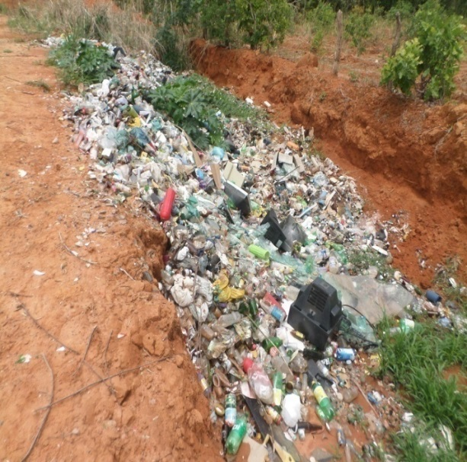
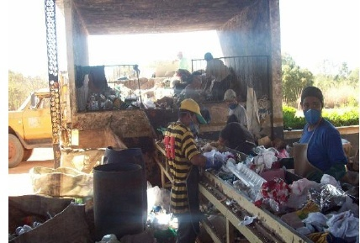

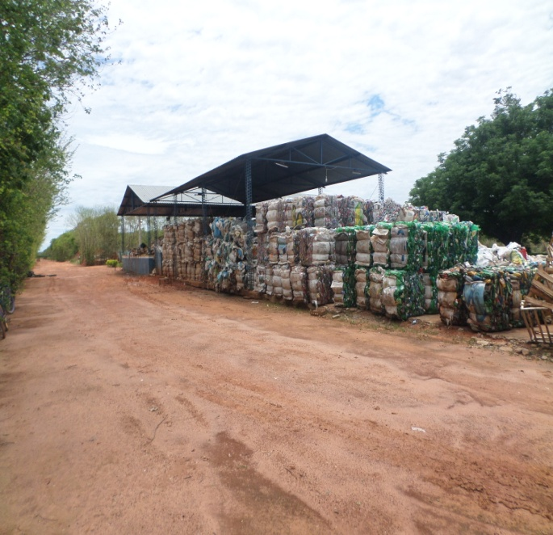
Figura 831- Imagens UTC – Usina de Triagem e Compostagem.

Classificação

Normas técnicas agrupam ou ordenam os resíduos, por exemplo, com características de periculosidade. Desta forma, a classificação dos resíduos sólidos tem como objetivo conhecer suas propriedades ou características que possam causar algum dano ao homem e ao meio ambiente, permitir a tomada de decisão técnica e econômica em todas as fases de gestão dos resíduos e concentrar esforços da sociedade no controle dos resíduos cuja liberação no meio ambiente seja problemática, de tal modo a permitir a tomada de decisões técnicas e econômicas em todas as fases do gerenciamento do resíduo (manejo, transporte e disposição).
Dinâmica da classificação: três alternativas são descritas para a classificação de resíduos:
Descrição qualitativa por meio de listas que indicam o tipo, origem e componentes dos resíduos;
Definição de resíduos através de certas características que envolvem o uso de provas normalizadas, por exemplo, a prova de lixiviação, onde se contêm certas substâncias do lixiviado, determina se o resíduo é perigoso ou não.
Definição de resíduo com relação a limite de concentração de substâncias perigosas dentro do mesmo resíduo.
Cada uma dessas três alternativas apresentadas possui vantagens e desvantagens. A primeira se mostra mais fácil de ser usada, enquanto as outras apresentam uma descrição mais clara e precisa dos resíduos.

Vantagens e desvantagens de classificação dos resíduos

Enfoque | Vantagens | Desvantagens
Listagem | Facilita a gestão ambiental dos resíduos perigosos e agiliza o sistema legal de controle reduzindo trâmites burocráticos.  Evita o uso de ensaios normalizados e o estabelecimento de limite de concentração de substâncias perigosas, o que implica em alto custo de monitoramento e controle.  Evita análise laboratorial que requerem uma sofisticada infraestrutura e pessoal especializado  Segurança ambiental | As listagens devem estar constantemente atualizadas.  Falta de flexibilidade na classificação.  Por não levar em consideração a diferenciação de processos industriais, proporciona custos adicionais ao gerenciamento de algumas indústrias.  Não leva em consideração o resíduo como matéria-prima de outros processos.  Pode gerar custos adicionais no gerenciamento.  Falta de critério para a mistura de resíduos.
Provas normalizadas | Descrição mais clara e precisa dos resíduos  Pode proporcionar e economia no gerenciamento, empregando, assim, soluções tecnicamente mais viáveis | Custos dos ensaios.  Às vezes, podem se tornar complexas e de difícil execução.  Demanda de tempo nas análises.  Exige constante controle de qualidade dos materiais e métodos empregados.
Limites de concentração | Descrição mais precisa | Custos dos ensaios.  A não observação do montante de resíduo, no caso, com baixa concentração, pode mascarar a classificação, conseqüentemente o gerenciamento dos mesmos.
Tabela 41- Vantagens e desvantagens de classificação dos resíduos
Neste contexto, se observa que os resíduos serão classificados envolvendo a identificação do local ou atividade que lhes deu origem, considerando os constituintes e características conhecidas nas normas disciplinares em vigor.

Classificação dos resíduos gerados em Arinos

Com o objetivo de uniformizar as classificações apresentadas e já instituídas nacionalmente, de atender aos pressupostos técnicos descritos anteriormente, bem como satisfazer a metodologia adotada no contexto operacional municipal, propõe-se que os resíduos gerados no Município de Arinos sejam identificados e classificados quanto a sua origem e quanto a sua periculosidade, observados os preceitos estabelecidos pela NBR 10004. Nos anexos V, apresentam-se ações futuras para a classificação e geração de resíduos sólidos, este procedimento deverá começar no início de 2013 e realizado semestralmente e cadastrado no SIMUR.
Esta ação de descrição dos resíduos gerados pela atividade do empreendimento com estimativa média dos mesmos serão obtidas através dos “Relatórios de Geração de Resíduos Sólidos”, com estas informações o órgão municipal responsável definirá qual estabelecimento precisará elaborar o Plano de Gerenciamento de Resíduos.
A Tabela 42 apresenta os resíduos classificados em conformidade com os locais nos quais foram originados e em conformidade com sua constituição.

Quanto à origem

Identificação | Origem
Resíduos Domiciliares | Resíduos gerados em domicílios, pequenas indústrias, comércio, bancos, escolas e outros locais seguindo roteiros previamente definidos. Estes devem ser subclassificados em duas categorias: resíduos secos e úmidos ou resíduos orgânicos e inorgânicos.
Resíduos de Coleta Seletiva | Resíduos recicláveis (papel, plástico, vidro, metal), segregados na fonte.
Resíduos de Serviços de Saúde | Resíduos gerados em serviços relacionados com o atendimento à saúde humana ou animal, inclusive os serviços de assistência domiciliar e de trabalhos de campo; laboratórios analíticos de produtos para saúde; necrotérios, funerárias e serviços onde se realizem atividades de embalsamento; serviços de medicina legal; drogarias e farmácias inclusive as de manipulação; estabelecimentos de ensino e pesquisa na área de saúde; centros de controle de zoonoses; distribuidores de produtos farmacêuticos, importadores, distribuidores e produtores de materiais e controles para diagnóstico in vitro; unidades móveis de atendimento à saúde; serviços de acupuntura; serviços de tatuagem, dentre outros similares.
Resíduos de Construção e Demolição | Resíduos gerados nas construções, reformas, reparos e demolições de obras de construção civil, incluídos os resultantes da preparação e escavação de terrenos para obras civis.
Resíduos Sólidos Industriais | Resíduos sólidos gerados no ambiente industrial.
Resíduos Sólidos Especiais | Resíduos que, em função de suas características peculiares, passam a merecer cuidados especiais em seu manuseio acondicionamento, estocagem, transporte ou disposição final.
Resíduos  Agrossilvopastoris | Resíduos gerados nas atividades agropecuárias e silviculturais, incluídos os relacionados a insumos utilizados nessas atividades e excluindo os resíduos e embalagens de agrotóxicos.
Resíduos Públicos | Resíduos sólidos originários da varrição, limpeza de logradouros e vias públicas e outros serviços de limpeza urbana.
Tabela 42- Origem dos resíduos sólidos.

Quanto à periculosidade

Perigosos

A Norma Brasileira NBR 10.004/2004 classifica resíduos perigosos aqueles pertencentes à Classe I, e os descreve como os que, isoladamente ou em mistura com outras substâncias, em decorrência da quantidade, concentração, características físicas, químicas ou biológicas, possam causar ou contribuir de modo significativo para um aumento de mortalidade da vida animal ou provocar graves doenças, incapacitações reversíveis ou não e representar substancial risco, presente ou potencial para a saúde pública ou para o ambiente, ao serem transportados, armazenados, tratados ou manipulados de forma inadequada; os líquidos que, por suas características de concentração, toxidez ou outras especificidades não sejam passíveis de descarte em redes de esgotos estações de tratamento ou cursos d'água; os que apresentarem em suas características inflamabilidade, corrosividade, reatividade, toxidez, radioatividade; esgotos sanitários de hospital e casas de saúde, com alas ou setores de doenças infectocontagiosas; e resíduos de fontes específicas, que venham a ser considerados como tal.
A este grupo de resíduos pertencem os Resíduos de Serviços de Saúde, os Resíduos Sólidos Industriais, os Resíduos Sólidos Especiais, os Resíduos de Serviços de Transporte e os Resíduos Agrossilvopastoris. Atenção especial deve ser dada a estes, uma vez que tais resíduos podem conter resíduos não perigosos que poderão ser tratados como tal, desde que respeitem as características contidas nos resíduos domiciliares.

Não perigosos

Os resíduos Classe II (NBR 10004/2004) denominados não perigosos são subdivididos em duas classes: Classe II-A e Classe II-B.
Classe II-A – não inertes – podem ter as seguintes propriedades: biodegradabilidade, combustibilidade ou solubilidade em água.
Classe II-B – inertes – não apresentam nenhum de seus constituintes solubilizados a concentrações superiores aos padrões de potabilidade de água, com exceção dos aspectos cor, turbidez, dureza e sabor.
A este grupo de resíduos pertencem os Resíduos Públicos e os Domiciliares, bem como os de Construção e Demolição. Uma atenção especial deve ser dada a estes uma vez que para serem classificados como tal não devem conter elementos ou características determinantes que confiram periculosidade aos mesmos.
A Tabela 43 harmoniza as classificações, atendendo aos preceitos de cada uma delas, e apresenta a classificação dos resíduos sólidos a ser adotada pelo Município de Arinos, estabelecendo sua origem e sua periculosidade.

Identificação | Periculosidade | Possíveis Classe ABNT
RDO – Resíduos Domiciliares | Não Perigosos/Perigosos | I e II
RPU – Resíduos Públicos | Não Perigosos | IIA e IIB
RSS – Resíduos de Serviços de Saúde | Não Perigosos/Perigosos | I, IIA e IIB
RSI – Resíduos Sólidos Industriais | Não Perigosos/Perigosos | I, IIA e IIB
RCS – Resíduos de Coleta Seletiva | Não Perigosos/Perigosos | I, IIA e IIB
RCD – Resíduos de Construção e Demolição | Não Perigosos | IIB
SER – Resíduos Sólidos Especiais | Não Perigosos/Perigosos | I, IIA e IIB
RSA – Resíduos Agrossilvopastoris | Não Perigosos/Perigosos | I, IIA e IIB
Tabela 43- Identificação quanto a classes de resíduos

Acondicionamento dos resíduos sólidos

O acondicionamento de resíduos consiste no ato de embalar os resíduos segregados, em sacos (recipientes primários) ou contenedores padronizados (recipientes secundários), para fins de coleta e transporte. A capacidade de acondicionamento dos recipientes deve ser compatível com a geração diária de cada tipo de resíduo e não deve ultrapassar 2/3 de seu volume.
Recipientes inadequados ou improvisados (pouco resistentes, mal fechados ou muito pesados), construídos com materiais sem a devida proteção, aumentam o risco de acidentes de trabalho. Importante estabelecer que anterior ao acondicionamento dos resíduos em sacos plásticos os usuários deverão eliminar os líquidos e embrulhar convenientemente cacos de vidro, materiais contundentes e perfurantes evitando os acidentes com a equipe de coleta.
Um acondicionamento correto é aquele que, além de respeitar os horários estabelecidos pelo prestador, não provoque acidentes, evite atração e proliferação de macro e microvetores e não provoque impacto visual ou olfativo.

Responsabilidades

É responsabilidade do gerador de resíduos separar, acondicionar e disponibilizá-los para a coleta de forma adequada e nos dias e horários fixados pelo órgão de limpeza urbana, garantindo assim a eficiência e a qualidade do serviço prestado.

A Tabela 44 apresenta as formas estabelecidas neste PMGIRS para a padronização do acondicionamento dos resíduos gerados em Arinos.

Resíduo | Especificidade | Forma de acondicionamento | Exemplo
Resíduos domiciliares | Resíduos domiciliares não perigosos | Sacos plásticos | 
Resíduos domiciliares | Resíduos domiciliares  Perigosos | Sacos plásticos ou caixas  plásticas retornáveis | 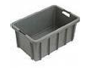
Resíduos comerciais | Pequeno gerador | Sacos plásticos e caixas coletoras com rodas ou contenedores | 
Resíduos comerciais | Grande gerador | Contenedores ou caçambas estacionárias | 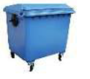
Restaurantes, padarias, bares, lanchonete |  | Sacos plásticos e caixas coletoras com rodas ou contenedores | 
Quiosques de praças e parques |  | Caixas coletoras com rodas ou contenedores
Quiosques das praças e parques |  | Lixeiras | -
Resíduos públicos |  | Sacos plásticos de cor diferenciada | 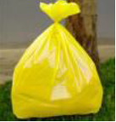
Resíduos de Serviços de Saúde | Eliminação das caixas coletoras externas | Atendimento à Resolução anvisa 306/04  Resíduos de Sacos Plásticos  Coleta Seletiva | -
Resíduos de Coleta Seletiva |  |  | 
Resíduos de Construção e Demolição | Pequeno gerador | Sacos plásticos apropriados | 
Resíduos de Construção e Demolição | Grande gerador | Atendimento à Resolução Conama 307/02 | -

Tabela 44- formas estabelecidas neste PMGIRS para a padronização do acondicionamento dos resíduos gerados em Arinos

Resíduos domiciliares

Resíduos domiciliares não perigosos

Os resíduos domiciliares devem ser acondicionados em sacos plásticos reforçados com capacidade mínima de 15 litros e máxima de 100 litros (capacidade nominal do saco de até 20 kg). É opcional o critério de se adotar para os resíduos domiciliares contendores para os sacos plásticos, uma vez que estes interferem na produtividade e velocidade da coleta e conseguintemente nos custos nela implicados. Caso se adote, estes devem ser de material lavável, resistente à pintura, ruptura e vazamento, com tampa e cantos arredondados, e ser resistentes ao tombamento.

Resíduos domiciliares perigosos

Produtos domésticos que contenham ingredientes corrosivos, tóxicos, inflamáveis, reativos, como tintas, detergentes, óleos e pesticidas, necessitam de cuidados especiais no acondicionamento. Devem ser dispostos em caixas plásticas retornáveis compatíveis com o volume gerado e disponibilizados nos centros de coleta ou PEVs ou comunicados aos agentes de saúde, quando os resíduos apresentarem características de RSS.

Resíduos | Características
Embalagens de inseticidas | Os pesticidas (inseticidas, fumigantes, rodenticidas, herbicidas e fungicidas)
Resíduos de tintas, pigmentos e solventes | Restos de tintas ou pigmentos, à base de chumbo, mercúrio ou cádmio, e solventes orgânicos
Frascos de produtos de limpeza | Frascos com compostos de benzeno e tolueno e seus derivados, permetrina e ciflutrina etc.
Frascos pressurizados | Quando o frasco é rompido, os produtos tóxicos ou cancerígenos são imediatamente liberados dissipando-se na atmosfera
Tabela 45- Resíduos domiciliares perigosos.

Resíduos comerciais

Para o acondicionamento de resíduos comerciais é recomendada a utilização de contenedores de 120 a 240 litros de capacidade volumétrica, com cantos arredondados e tampa, de material lavável. No caso de grandes geradores, é recomendável a adoção de contenedores metálicos ou plásticos de alta resistência com capacidade volumétrica de 750 a 1.200 litros, com tampa.
Para o caso do pequeno gerador, os resíduos devem ser acondicionados em sacos plásticos reforçados com capacidade mínima de 15 litros e máxima de 100 litros.

Restaurantes, padarias, bares e lanchonetes

Para os pequenos geradores, o acondicionamento de resíduos oriundos de restaurantes bares e padarias deve ser feito em contenedores com 120 ou 240 litros de capacidade volumétrica, com cantos arredondados e tampa, de material lavável, resistentes à pintura, ruptura, vazamento e tombamento. No caso dos grandes geradores, é recomendável a adoção de contenedores metálicos ou plásticos de alta resistência com capacidade volumétrica de 750 a 1.200 litros, com tampa.

Vias e locais de grande circulação

Os resíduos devem ser acondicionados em sacos plásticos reforçados com capacidade mínima de 15 litros e máxima de 50 litros e acondicionados em contendores plásticos com capacidade volumétrica de 60 litros que deverá ser de material lavável, sem tampa, com cantos arredondados e resistentes ao tombamento.
Considerando as dificuldades levantadas (introdução de garrafas e latas de refrigerantes e outros) para utilização das lixeiras já instaladas no Município (pequena abertura frontal ou boca de entrada), novos modelos deverão ser analisados para que os usuários possam utilizá-las sem que haja dificuldades para a introdução desses materiais.
A instalação de novas lixeiras, bem como o reaproveitamento e realocação das já existentes, deverá ser foco de discussão no Plano Setorial e a definição dos locais de instalação deverá ser resultado de um projeto específico para tal.
Para a análise de novos modelos deverá se observar a existência de fechamento superior, prevendo e protegendo quanto à ocorrência de chuvas, e as dimensões e a volumetria destes modelos deverão ser reduzidas. Um importante critério para a localização da instalação das lixeiras deve ser a manutenção de uma distância entre 15 e 30 metros entre uma e outra, quando em área de grande fluxo de pedestres, respeitando, porém a facilidade de se realizar a coleta dos resíduos a serem nelas depositados.

Resíduos públicos

Os resíduos públicos deverão ser acondicionados em sacos plásticos de 100 litros, utilizando no máximo 2/3 de sua capacidade, devidamente amarrados com nós para que sejam coletados. É recomendável que seja estabelecida cor diferenciada para os sacos de acondicionamento destes resíduos com a identificação da empresa responsável pelos serviços, de forma que fique visível que o saco contem resíduo público coletado nas atividades de limpeza do Município.

Resíduos de serviços de saúde

O acondicionamento dos RSS deve seguir as orientações contidas nas Resoluções RDC Anvisa n°306/04 e Conama n°358/05 que dispõem, respectivamente, sobre o gerenciamento interno e externo dos RSS. De acordo com as Resoluções, os RSS com características semelhantes aos domiciliares devem ser acondicionados em sacos plásticos reforçados com capacidade mínima de 15 litros e máxima de 100 litros, (capacidade nominal do saco de até 20kg) e acondicionados em contendores plásticos com capacidade volumétrica de 120 ou 240 litros que deverá ser de material lavável, com tampa, cantos arredondados e resistentes a puntura, ruptura, vazamento e ao tombamento.
Os demais devem ser acondicionados em recipientes de forma a fornecer informação para o seu correto manejo. Esta identificação pode ser feita por adesivos, desde que seja garantida a resistência destes aos processos normais de manuseio e coleta.
A Tabela abaixo apresenta a identificação e a forma de acondicionamento dos grupos de resíduos serviços de saúde conforme determina a legislação em vigor.

Grupo | Resíduo | Acondicionamento |  |  | Identificação
A | Grupo A1 |  | Estes resíduos não podem deixar a unidade geradora sem tratamento prévio e devem, inicialmente, ser acondicionados de maneira compatível com o processo de tratamento a ser utilizado.  Pós tratamento:  Com descaracterização física: idem ao Grupo D.  Sem descaracterização física: acondicionados em sacos brancos leitosos, que devem ser substituídos quando atingirem 2/3 de sua capacidade ou pelo menos uma vez a cada 24 horas. |  |  | 
A | Grupo A2 |  | Devem ser acondicionados em sacos brancos leitosos, que devem ser substituídos quando atingirem 2/3 de sua capacidade ou pelo menos uma vez a cada 24 horas. Os sacos devem conter a identificação e a inscrição "PEÇAS ANATÔMICAS DE ANIMAIS".
A | Grupo A3 |  | Devem ser acondicionados em sacos vermelhos, substituídos quando atingirem 2/3 de sua capacidade ou pelo menos uma vez a cada 24 horas e identificados com a inscrição "PEÇAS ANATÔMICAS".
A | Grupo A4 |  | Devem ser acondicionados em sacos brancos leitosos, substituídos quando atingirem 2/3 de sua capacidade ou pelo menos uma vez a cada 24 horas.
A | Grupo A5 |  | Devem ser acondicionados em sacos vermelhos, substituídos após cada procedimento.  Devem ser utilizados dois sacos como barreira de proteção, com preenchimento de no máximo 2/3 de sua capacidade, sendo proibido o seu esvaziamento ou reaproveitamento.
B | Farmacêuticos e químicos perigosos | Devem ser acondicionados, observadas as exigências de compatibilidade química dos resíduos entre si, assim como de cada resíduo com os materiais das embalagens, de forma a evitar reação química entre os componentes do resíduo e da embalagem, possibilitando que o material da embalagem seja permeável aos componentes do resíduo.  Quando os recipientes de acondicionamento forem constituídos de PEAD deverá ser observada a compatibilidade dos materiais e produtos.  Quando destinados à reciclagem ou ao reaproveitamento, devem ser acondicionados em recipientes individualizados, observadas as exigências de compatibilidade química do resíduo com os materiais das embalagens, de forma a evitar reação química entre os componentes do resíduo e da embalagem, enfraquecendo ou deteriorando a mesma, ou a possibilidade de que o material da embalagem seja permeável aos componentes do resíduo.  Os resíduos líquidos devem ser acondicionados em recipientes constituídos de material compatível com o líquido armazenado, resistentes, rígidos e estanques, com tampa rosqueada e vedante.  Os resíduos sólidos devem ser acondicionados em recipientes de material rígido, adequados para cada tipo de substância química, respeitadas as suas características físico-químicas e seu estado físico.  As embalagens secundárias não contaminadas pelo produto devem ser fisicamente descaracterizadas e acondicionadas como Resíduo do Grupo D. |  | 
C | Radioativos |  | Os rejeitos radioativos líquidos devem ser acondicionados em frascos de até dois litros ou em bombonas de material compatível com o líquido armazenado, sempre que possível de plástico, resistentes, rígidos e estanques, com tampa rosqueada, vedante, acomodados em bandejas de material inquebrável e com profundidade suficiente para conter, com margem de segurança, o volume total do rejeito.  Os materiais perfuro cortantes contaminados com radionuclídeos devem ser descartados separadamente, no local de sua geração, imediatamente após o uso, em recipientes estanques, rígidos, com tampa, devidamente identificados, sendo expressamente proibido o esvaziamento desses recipientes para o seu reaproveitamento.  Atendimento às normas específicas da CNEN. | 
D | Com características domiciliares |  | Sacos plásticos comuns (ABNT). |  | 
E | Objetos e instrumentos contendo cantos, bordas, pontos ou protuberâncias rígidas e agudas, capazes de cortar ou perfurar. |  | Devem ser descartados em recipientes rígidos, resistentes à puntura, ruptura e vazamento, com tampa, devidamente identificados, atendendo aos parâmetros referenciados na norma NBR 13853/97 da ABNT, sendo expressamente proibido o esvaziamento desses recipientes para o seu reaproveitamento |  | 
Tabela 46- Acondicionamento dos grupos de RSS

Resíduos de coleta seletiva

O acondicionamento dos resíduos para a coleta seletiva deve favorecer o recolhimento dos materiais passíveis de serem reciclados ou recuperados, tais como diversos tipos de papéis, plásticos, metais e vidros. Estes materiais devem ser devidamente separados na fonte geradora, evitando assim sua contaminação, aumentando o valor agregado na hora da comercialização e diminuindo os custos de reciclagem.
Os resíduos da coleta seletiva devem ser acondicionados em sacos plásticos reforçados com capacidade mínima de 15 litros e máxima de 100 litros (capacidade nominal do saco de até 20 kg).

Resíduos de construção e demolição

Os pequenos geradores devem acondicionar os resíduos em sacos plásticos resistentes com capacidade mínima de 20 litros (capacidade nominal do saco de até 20 kg). Os grandes geradores devem acondicionar seus resíduos conforme estabelecido no Plano Integrado de Gerenciamento dos Resíduos da Construção Civil a ser elaborado pelo Município de acordo com as metas.

Resíduos sólidos especiais

A Tabela mostra os componentes presentes nos resíduos sólidos especiais e seus principais componentes químicos que, quando descartados inadequadamente, apresentam potenciais de contaminação do solo, das águas superficiais e subterrâneas e, conseqüentemente, afetam a flora e a fauna das regiões próximas, podendo atingir o homem por meio da cadeia alimentar.

Resíduos | Especificidade | Acondicionamento
Pilhas e baterias* | Liberam metais pesados (mercúrio, cádmio, chumbo e zinco).
  Recipientes secos compatíveis com o volume gerado.
Lâmpadas fluorescentes | As lâmpadas contêm mercúrio. Quando o vidro é quebrado, o mercúrio é liberado na forma de vapor para a atmosfera e, sob ação da chuva, precipita-se no solo, em concentrações acima dos padrões naturais. | Pequenas quantidades: embaladas em jornais para reduzir o risco de quebra.  Grandes quantidades: caixas de papelão ou caixas das embalagens originais de comercialização.
Óleos alimentares usados | Sofre degradação acelerada provocada pelo aumento de temperatura no processo e cozimento, resultando na modificação de características físicas e químicas. O óleo se torna escuro, viscoso e tem um odor bastante desagradável. | Pequenas quantidades: garrafas PET. Grandes quantidades: bombonas plásticas
Materiais eletroeletrônicos (chips, fibra ótica, semicondutores, tubos de raios catódicos, baterias), celulares, geladeiras, fogões e outros. | Componentes podem liberar arsênio e berilo, chumbo, mercúrio, cádmio e outros. | Embalados em jornais e acondicionados em sacos plásticos para facilitar o transporte e manuseio.
Pneumáticos inservíveis | Pneus inservíveis, quando descartados inadequadamente, tornam-se locais ideais para reprodução de vetores transmissores de doenças, entre eles o Aedes aegypti, oferecem grande risco de incêndio, produzindo fumaça altamente poluidora em função dos compostos liberados na combustão. | Não é necessário acondicionamento específico, porem será necessário garantir seu armazenamento em local protegido das intempéries.
Volumosos | Mobiliário velho, colchões etc. | Não é necessário acondicionamento específico, porem será necessário garantir seu armazenamento em local protegido das intempéries.
Tabela 47- Componentes dos resíduos sólidos especiais

O acondicionamento de tais resíduos repercutirá na forma em que serão geridos diante dos contratos de programa efetuados pelos seus responsáveis ou produtores.
Entre os resíduos especiais se encontram também os resíduos volumosos (mobiliário velho, colchões, eletrodomésticos etc.), os óleos alimentares, os pneus inservíveis, que em função das características peculiares merecem cuidados especiais em seu manuseio, acondicionamento, estocagem, transporte ou disposição final. Tais resíduos não necessitam de acondicionamento especial, com a exceção do óleo que deverá ser acondicionado em contenedores plásticos rígidos compatíveis para manuseio.

SISTEMA DE INFORMAÇÃO MUNICIPAL DE RESÍDUOS SÓLIDOS

Fator relevante para a construção do Sistema Municipal de Informações de Resíduos Sólidos é o perfil comercial, industrial, de serviços e de saúde do Município, com importante participação de atividades potencialmente poluidoras que exigem severo esforço de monitoramento e controle ambientais, considerando inclusive a preservação da qualidade dos recursos hídricos da bacia hidrográfica a qual pertence o Município de Arinos.
A instalação de um Sistema de Informação pode vir a contribuir para definição de uma agenda ambiental local ou regional se posteriormente for implantado um sistema regional para gestão de resíduos sólidos.
Para fazer um controle das informações de resíduos sólidos gerados e em conformidade com o modelo de gestão proposto no município é necessário que seja concebido um sistema de informações que permita o acompanhamento permanente do setor.
Um procedimento administrativo assegurará o efetivo monitoramento técnico e financeiro das atividades de manejo de resíduos.
A estruturação de um Sistema de Informação Municipal de Resíduos Sólidos – SIMUR otimizará o processamento das informações e possibilitará o desenvolvimento de estatísticas do setor no município.
É neste enquadramento que o SIMUR uniformizará o registro e acesso a dados sobre todos os tipos de resíduos gerados no âmbito municipal. Este sistema permitirá a interação entre a PMGIRS e os demais órgãos de meio ambiente, o tratamento dos dados e a otimização dos procedimentos e validação da informação, bem como a disponibilização ao público de informação atualizada sobre o setor. A responsabilidade para efetuar os registros no SIMUR estará a cargo dos operadores dos serviços.
A estruturação de um modelo de banco de dados tem a finalidade de desenvolver uma ferramenta de auxílio à gestão e ao gerenciamento dos serviços de limpeza pública.

PRODUTO III

PROGNÓSTICO, OBJETIVOS E METAS

ARINOS – MG

16-INTRODUÇÃO

O prognostico, produto III, deste plano consiste em uma avaliação baseada no diagnóstico, nesta etapa serão apresentados um cenário atual de todos os serviços de saneamento existentes no município, destacando as suas forças e deficiências, apresentando assim programas e ações para a resolução e melhoria dos mesmo dentro de prazos estabelecidos para os próximos 20 anos.
Portanto, para a perfeita construção desta etapa do Plano de Saneamento Básico deve atentar-se que as informações do diagnóstico estejam em perfeita consonância com a realidade local e em total entendimento por todos os agentes envolvidos na Execução do Plano.

17-PROSPECTIVA E PLANEJAMENTO ESTRATÉGICO

O planejamento estratégico apresenta uma visão para prospectiva da área e dos itens de planejamento por meio de instrumentos de análise e antecipação, construídos de forma coletiva pelos diferentes atores sociais. A análise prospectiva estratégica aborda problemas de variados tipos, define a população implicada, as expectativas e a relação entre causas e efeitos. Além disso, identificam objetivos, agentes, opções, sequencia de ações, tenta prever consequências, evitar erros de análise, avalia escalas de valores e abordam táticas e estratégias.
Em resumo, a prospectiva estratégica requer um conjunto de técnicas sobre a resolução de problemas perante a complexidade, a incerteza, os riscos e os conflitos, devidamente caracterizados. As metodologias prospectivas procuram identificar cenários futuros possíveis e desejáveis, com o objetivo de nortear a ação presente. Por meio de cenários podem ser transformadas as incertezas do ambiente em condições racionais para a tomada de decisão, servindo de referencial para a elaboração do plano estratégico de execução de programas, projetos e ações.

18-ANÁLISE SWOT

Para a reflexão e posicionamento em relação ao sistema de abastecimento de água, Gerenciamento de resíduos sólidos, esgotamento sanitário e Drenagem Pluvial, foi realizada a análise SWOT (Strengths, Weaknesses, OpportunitiesandThreats), ou seja, uma análise das forças, fraquezas, oportunidades e ameaças, detectada na fase do diagnóstico Técnico-participativo, essa ferramenta é indispensável para facilitar o processo de planejamento ao visualizar uma percepção geral de pontos e fatores que contribuem ou retrocede a execução de ações voltadas para os 4 eixos em questão.
Na análise SWOT, as forças e fraquezas representam o ambiente interno do setor, enquanto as oportunidades e ameaças representam a situação externa.

Quadro X: Matriz de análise swot
 | Favorável | Desfavorável
Fatores internos | FORÇAS | FRAQUEZAS
Fatores Externos | OPORTUNIDADES | AMEAÇAS

No quadro abaixo está apresentada a análise SWOT dos sistemas de abastecimento de água, Gerenciamento dos Resíduos Sólidos, Esgotamento Sanitário e Drenagem Pluvial do Município de Arinos-MG.

ITENS DE REFLEXÃO: ITENS LEVANTADOS A PARTIR DO DIAGNÓSTICO TÉCNICO PARTICIPATIVO
MUNICÍPIO:
A análise Swot foi usada como ferramenta de reflexão e posicionamento em relação às situações dos setores de saneamento. O seu objetivo é contextualizar a realidade e identificar os desvios regionais.
ANÁLISE SWOT

 | FORÇAS | ITENS DE REFLEXÃO | FRAQUEZAS
AMBIENTE INTERNO |  | Instituições (Gestão e operação dos sistemas de água, esgoto, drenagem e resíduos sólidos. | Gestão do sistema de drenagem(responsabilidade de danos causados)
AMBIENTE INTERNO |  | Legislação Municipal | Ausência de informações sobre o tema
AMBIENTE INTERNO |  | Orçamento Municipal | Orçamento comprometido
AMBIENTE INTERNO |  | Planejamento Territorial | Falta de informação
AMBIENTE INTERNO | Lei Orgânica | Políticas Públicas Federais e Estaduais habitacional | Falta de informação
AMBIENTE INTERNO |  | Recursos Hídricos | Falta de informação de estudos hidrológico
AMBIENTE INTERNO | Concessão à Copasa, que atende 100% da população urbana e distrito de Vila Bom Jesus | Sistema de Abastecimento de Água | Dificuldade de atendimento a população das áreas rurais
AMBIENTE INTERNO | Existência da ETE | Sistema de Esgotamento Sanitário | Paralisação dos trabalhos da ETE  Ausência de análises do efluente na ETE
AMBIENTE INTERNO | Existência de Comitê de Bacia e de enquadramento dos corpos hídricos segundo CONAMA 357/2005 | Sistema de Drenagem e Manejo de Águas Pluviais | Falta de infraestrutura de drenagem
AMBIENTE INTERNO | Existência da Usina de triagem e Compostagem, | Sistema de Limpeza Urbana e Manejo de Resíduos Sólidos | Falta de infraestrutura para manejo dos resíduos.
AMBIENTE INTERNO |  | Transportes
AMBIENTE INTERNO |  | Outros
AMBIENTE EXTERNO | OPORTUNIDADES | ITENS DE REFLEXÃO | AMEAÇAS
AMBIENTE EXTERNO | Captação de recursos | Orçamento Estadual
AMBIENTE EXTERNO | Captação de Recursos | Orçamento Federal | Falta orçamento
AMBIENTE EXTERNO | Captação de Recursos | Programas federais e estaduais para o Saneamento | Falta de Plano
AMBIENTE EXTERNO |  | Política de Priorização de investimentos federal e estadual
AMBIENTE EXTERNO |  | Políticas Públicas federais e estaduais de saúde
AMBIENTE EXTERNO |  | Políticas Públicas federais e estaduais habitacionais
AMBIENTE EXTERNO |  | Políticas Públicas federais e estaduais de saneamento
AMBIENTE EXTERNO |  | Parcerias políticas
AMBIENTE EXTERNO |  | Parcerias institucionais
AMBIENTE EXTERNO |  | Legislações | Ausência de legislação municipal específica
AMBIENTE EXTERNO |  | Recursos Hídricos | Longos períodos de estiagem, que comprometem a Vazão dos rios.
AMBIENTE EXTERNO | Concessão à COPASA do sistema de abastecimento local. | Sistema de Abastecimento de água | Crescimento populacional imprevisto
AMBIENTE EXTERNO |  | Outros | Índice pluviométrico inesperado. APA (crescimento)
Tabela 48- Analise Swot

18.1- Alternativas e propostas para os quatro eixos do Plano Municipal de Saneamento Básico.

Com base na análise SWOT foram propostas as seguintes alternativas para os 4 eixos que integraliza o plano municipal de saneamento básico de Arinos.

Abastecimento de água

Planejamento e Legislação | Elaboração de leis para proteção dos mananciais superficiais da região para abastecimento futuro
Planejamento e Legislação | Elaboração de um plano de perdas para sistema de abastecimento atual
Planejamento e Legislação | Requerimento de recursos para futuros fundos e programas para o sistema de abastecimento de água
Infraestrutura | Adequação das estruturas dos centros de reservação e captação de água
Infraestrutura | Substituição periódica de hidrômetros deficitários.
Infraestrutura | Troca de rede antiga em estado de depreciação
Serviços | Monitoramento dos indicadores do sistema
Serviços | Melhorar a exposição dos indicadores de qualidade de água para a população
Educação Ambiental | Envio de panfletos informativos para toda população
Educação Ambiental | Conscientização da população para economia de água
Educação Ambiental | Efetuar atividades de educação ambiental em relação ao sistema de água á toda comunidade
Educação Ambiental | Conscientização da população para preservação do manancial rio Urucuia, principal fonte de abastecimento da zona urbana.

Alternativas e propostas para o sistema drenagem Pluvial

Planejamento e Legislação | Recuperação e revitalização de áreas verdes
Planejamento e Legislação | Diretrizes para manutenção de áreas verdes do município.
Planejamento e Legislação | Regulamentação do uso e ocupação do solo.
Planejamento e Legislação | Regulamentação para novos loteamentos quanto à área permeável.
Infraestrutura | Implementar para o Sistema de drenagem Urbana uma gestão eficiente o que concerne aos aspectos administrativos, operacional, financeiro, de planejamento estratégico e de sustentabilidade.
Infraestrutura | Implantação de sistema de captação em edificações para reaproveitamento das águas pluviais.
Infraestrutura | Implantação de pavimento permeável em calçadas.
Serviços | Maior freqüência na limpeza de bocas-de-lobo.
Serviços | Levantamento de áreas que apresentam processos erosivos.
Serviços | Estudos de passivos ambientais deixados por empreendimentos potencialmente poluidores
Serviços | Garantir canais de comunicação com a sociedade e mobilização social e promover ações continuadas em educação ambiental.
Serviços | Visitas aos corpos d’água do município, informações sobre a bacia hidrográfica e o aqüífero.

Alternativas e propostas para o sistema Esgotamento Sanitário

Planejamento e Legislação | Estruturação do sistema institucional com atribuições, responsabilidades e competências bem definidas.
Planejamento e Legislação | Levantamento das ligações clandestinas de esgoto.
Planejamento e Legislação | Incentivo ao uso de tecnologias sociais na área rural
Planejamento e Legislação | Análises laboratoriais das amostras de efluente e corpo receptor
Infraestrutura | Complementação das redes de esgoto nos distritos de Pic Sagrana e Vila Bom Jesus
Infraestrutura | Implantação dos sistemas de esgotamento sanitário nos distritos
Infraestrutura | Ampliação da rede de esgoto para 100% da população municipal
Infraestrutura | Término das obras de expansão da ETE
Serviços | Expansão da varrição para toda a área urbana
Serviços | Limpeza das bocas de lobo.
Educação Ambiental | Conscientização da população quanto ao uso correto dos sistemas de esgotamento, através de panfletos e/ou mídia falada (Radio veículos)

Sistema de limpeza urbana e manejo de resíduos sólidos

Planejamento e Legislação | Caracterização dos resíduos sólidos.
Planejamento e Legislação | Implantação de coleta seletiva.
Planejamento e Legislação | Definição do modo de disposição ambientalmente adequado.
Infraestrutura | Aterro para resíduos de construção civil.
Infraestrutura | Ecopontos (pontos de entrega voluntária)
Infraestrutura | Implantação de lixeiras nas vias públicas.
Serviços | Expansão da varrição para toda a área urbana.
Educação Ambiental | Redução da geração de resíduos sólidos domiciliares.
Educação Ambiental | Conscientização ambiental da população sobre segregação adequada dos resíduos sólidos.
Tabela 49- Alternativas e propostas para os 4 eixos do saneamento básico

18.1.1.JUSTIFICATIVAS

As alternativas e propostas apresentada nos quadros acima para os quatro eixos (abastecimento de água, drenagem de águas pluviais, esgotamento sanitário e limpeza urbana e manejo de resíduos sólidos) são sugeridas para a melhoria dos pontos identificados no quadro da análise swot.
O foco das alternativas e propostas é no planejamento e legislação, na infraestrutura, nos serviços e na educação ambiental voltada para todos os sistemas componentes do plano de saneamento básico.
As ações voltadas para a melhoria desses fatores visam otimizar o quadro da análise swot, com o objetivo de manutenção das forças, minimização das fraquezas, combates das ameaças e instituirás oportunidades provenientes de todos os sistemas integrados.

CENÁRIOS-OBJETIVOS-METAS
INFRAESTRUTURA DE ABASTECIMENTO DE ÁGUA
SETOR (SM)/ Zona Urbana/ Zona Rural/  Distrito | CENÁRIO ATUAL | CENARIO FUTURO
SETOR (SM)/ Zona Urbana/ Zona Rural/  Distrito | CENÁRIO ATUAL | OBJETIVOS | METAS
SETOR (SM)/ Zona Urbana/ Zona Rural/  Distrito | CENÁRIO ATUAL | OBJETIVOS | CURTO PRAZO | MÉDIO PRAZO | LONGO PRAZO
SM Zona Rural | Falta de proteção das nascentes nas áreas rurais | Proteger as nascentes nas áreas rurais |  | X
SM Zona urbana | Falta de proteção do manancial do Rio Urucuia | Proteger a nascente do Rio Urucuia | X
SM Zona Rural | Falta de rede de distribuição de água em determinadas áreas rurais | Integralizar todos os assentamentos e comunidades rurais no programa Água para Todos para implantação da rede de água nessas localidades |  |  | X
SM Zona Rural | Falta de manutenção nas redes de água já existentes nas áreas rurais | Planejamento de Ações e estratégias voltadas para manutenção das redes existentes de água nas áreas rurais | X
SM Zona Urbana | Falta de ações preventivas de todo o sistema de abastecimento de água da zona urbana | Desenvolvimento de programas de manutenção preventiva e corretiva de todo o sistema de abastecimento de água da zona urbana por parte da COPASA. | X
SM Distrito | Deficiências no Sistema de abastecimento de água no Distrito Sagarana | Implantação de projetos voltados para reestruturação do sistema de água de Sagarana |  | X
SM Zona Urbana | Ausência de água tratada nas áreas rurais | Água tratada para toda a população |  | X
INFRAESTRUTURA DE DRENAGEM URBANA
Setor Urbano | Falta de Rede Pluvial | Construção da Rede Pluvial |  | X
Setor Urbano | Falta de Curvas De Nível e Bolsões | Construção de Curvas De Nível e Bolsões |  | X
Setor Urbano | Assoreamento da Lagoa Urbana | Urbanização da Lagoa Urbana | X
Setor Urbano | Falta de manutenção nas bocas de lobos | Estabelecimento de procedimentos, responsáveis e periodicidade para a manutenção e fiscalização do sistema. |  | X
Setor Urbano | Inexistência de cadastro com informações técnicas e geográficas sobre o sistema | Dispor de banco de dados sobre todo o sistema |  | X
Setor Urbano | Ausência de cobertura da rede em alguns bairros | Disponibilizar o sistema em todas as áreas urbanas |  | X
INFRAESTRUTURA DE ESGOTAMENTO SANITÁRIO
 | Paralisação do processo de tratamento de esgoto | Retomada dos trabalhos de tratamento de esgoto | X
 | Paralisação temporária da Estação de Tratamento | Ampliação da Estação de Tratamento | X
 | Atendimento de 95% da população urbana. | Ampliação para 100% da população |  |  | X
Setor Urbano | Mal cheiro ocasionado lançamento de esgoto sem tratamento no corpo d’água na Vereda Vaca
Setor Urbano | Inexistência de cadastro de redes coletoras, no município. | Cadastro da rede coletora possibilitando o planejamento adequado para atendimento de 100% da população urbana e dimensionamento correto das redes. Contribui ainda com a identificação de ligações clandestinas.
Setor Urbano | Inexistência de registros de analises de efluentes lançados em corpos d’água. | Realização de análise laboratorial e livros de registros sobre a qualidade os efluentes lançados nos corpos d’água | X
Setor Urbano | Lançamento de efluentes na Vereda vaca | Lançamento no Rio Urucuia
Distritos | Sistema inexistente no distrito de Sagarana e inacabado em vila Bom Jesus | Implantar e Sistema de Esgotamento Sanitário nos DISTRITOS |  | X
Setor Rural | Uso de fossas negras | Implantar sistema de fossa séptica biodisgestora |  | X
Setor Rural | Falta de banheiros completos instalados | Implantação de banheiros, ligados a uma rede de tratamento de esgoto |  | X
INFRAESTRUTURA DE GERENCIAMENTO DOS RESÍDUOS SÓLIDOS
Setor 1,2,3,4,5  (ZONA RURAL) | - Falta de coleta nas áreas rurais.  - Acúmulo de lixo nas propriedades rurais e estradas vicinais, contaminação do solo e água. | Coletar os resíduos nas áreas rurais | X | X
Setor Urbano | - Coleta seletiva | Implantação da Coleta seletiva | X |  | X
Setor Urbano | Geração de Resíduos Sólidos | - Realizar treinamentos com a população para participação efetiva na coleta seletiva. | X |  | X
Setor Urbano |  | - Criar procedimentos legais para realização de reciclagem, reutilização e redução. | X |  | X
Setor Urbano | - Falta de aterro sanitário | Implantação do aterro sanitário | X |  | X
Setor Urbano | - Falta de Projeto para Aterro Sanitário | Criar projetos para aterro sanitário | X |  | X
Setor Urbano | - Falta de recursos financeiros para construção do aterro | Aquisição de recursos financeiros | X |  | X
Setor Urbano | - Veículos inadequados | Aquisição de veículos apropriados | X |  | X
Setor Urbano | Coleta e Transporte de Resíduos Sólidos | - Coleta separada dos Resíduos Sólidos de acordo com sua característica. | X |  | X
Setor Urbano |  | - Aumento da freqüência de coleta e acompanhamento do crescimento populacional |  | X | X

Tabela 50- Cenários, Objetivos E Metas.
Setor 1- Chico Mendes: P.A. Carlos Lamarca, P.A. Carro
Quebrado, P.A. Roça, P.A. Colônia dos Ciganos, Chico Mendes, Jabuticaba ou rocinha, Capas (Barro Vermelho, Boqueirão, sede) Pedrinhas, Tamboril, Cachoeira, Borá, Rancharia, Cuscuzeiro, Pesqueiro
Setor 2- Igrejinha: Fazenda Menino, P.A. Mimoso, P.A. Caiçara, P.A. Santo Antônio dos Gerais, Com. Vale Santa Maria, Comunidade Extrema, P.A. Boqueirão ou Buriti Grosso, Com. Estriveira, Porcos.
Setor 3 – Setor Morrinhos: Sede, Com. Retirada, Banco da Terra, P.A. Santa Maria I Santa Maria II, P.A. Agrovila Cabral, Regalito, Agrovila Cabral, PA Riacho Claro, APROJAB e Astra I. Cobra, Paulo Freire, Boa Vista, Invernada Camudá, Venus.
Setor 4- setor Sagarana: Sede, Banco da Terra Osiel Alves, Sub-região Chapada, Associação da Cachoeira, Sub sede, Bananeira, Marques, Cafundó, Para Terra,São Miguel, Lagamar.
Setor 5- Setor Piratinga: Astra II ou São Gonçalo, Paulo Freire, Vereda do mel, Raizama, Pacari, Chapadinha, Fazenda ABC, Sucupira, Rio do Ouro

Na etapa de cenários, Objetivos e Metas, são considerados os aspectos atuais dos 4 eixos do sistema de saneamento básico tendo como base os dados coletados na fase de diagnósticos, que apontam o cenário atual e servem como direcionamento e o apontamento de alternativas para alcançar os avanços para um cenário futuro através de objetivos e metas específicos para cada programa.
Os programas de Sistema de abastecimento de água visam a melhoria de infraestrutura do setor, para atender a demanda de consumo da população com qualidade aliando os mecanismos de Educação Ambiental que abranja a população rural e urbana de município de Arinos- MG para preservação dos recursos hídricos em períodos de Médio, Curto e Longo prazo.
Os programas de Sistema de Drenagem visam a construção/ampliação de um sistema que atenda de forma satisfatória todo o município, evitando possíveis pontos de alagamentos, fortes enxurradas e erosões causadas pelas chuvas, além de, construções de sarjetas nas estradas vicinais e distritos.
Os programas do Sistema de saneamento básico objetiva a finalização do mesmo com a cobertura de 100% da população municipal e ativação dos sistemas inacabados nos distritos de Vila Bom Jesus e Pic. Sagarana. Implantação de sistemas de fossas sépticas nos domicílios das áreas rurais.
Os programas de gerenciamento de resíduos sólidos têm com finalidade implantação de projetos que abranjam a coleta seletiva e - Aumento da frequência de coleta com aquisição de veículos apropriados e acompanhamento do crescimento populacional, melhoria nas instalações e maquinários da Usina de Triagem e Reciclagem do Arinos MG. Criação de projetos de aquisição de aterros sanitários.
Vale ressaltar que os programas propostos foram elaborados para um prazo de execução de até 20 anos, sendo divididos como curto prazo, programas mais urgentes e que devem receber uma atenção mais rápida, médio prazo, projetos que tem uma urgência moderada e que deveram se cumpridas em um período intermediário e os projetos mais complexos que devem ser executados a longo prazo, no entanto são de extrema importância para o município.
O saneamento básico constitui um dos mais importantes meios de prevenção de doenças, dentre todas as atividades de saúde pública. Saneamento é o controle de todos os fatores do meio físico do homem que exercem ou podem exercer efeito deletério sobre o seu bem-estar físico, mental ou social. Seu objetivo maior é a promoção da saúde do homem, pois muitas doenças podem proliferar devido à carência de medidas de saneamento.
Os programas apresentados neste eixo está vinculado ao Plano de Gerenciamento Municipal de Resíduos Sólidos do município de Arinos - MG.

ESTUDO DE DEMANDA PARA OS SERVIÇOS DE SANEAMENTO BÁSICO DO MUNICÍPIO DE ARINOS – MG.

O estudo de demanda para os serviços de saneamento básico do município de Arinos – MG, apresenta três cenários diferentes para os próximos 20 anos, sendo eles: Cenário Atual, Cenário Tendencial e Cenário Desejado.

Cada cenário são dividido em períodos de curto, médio e longo prazo, sendo:
- Curto: 1 a anos
- Médio: 4 a 8 anos
- Longo: Acima de 8 anos

Essas estimativas foram realizadas de acordo com as taxas de crescimento do município de Arinos – MG, contemplado os serviços de saneamento para a área urbana e rural.
Para atender as demandas advindas pelas necessidades presentes e pela projeção do crescimento do sistema, é necessário visualizar as projeções do crescimento do município em termos populacionais conforme estabelecidas neste plano.

PROJEÇÃO DEMOGRÁFICA

Para obtenção dos dados - base populacionais do município de Arinos/MG,com o intuito de atingir a universalização do Saneamento Básico, foi consultado o Instituto Brasileiro de Geografia e Estatística - IBGE, onde foram encontrados a taxa de crescimento média anual da população urbana e rural do município no período de 1970 a 2010, conforme descrita na tabela 51:

Dados do Censo IBGE – 1970 a 2010
PROJEÇÃO DEMOGRÁFICA

ANO | POPULAÇÃO (habitantes) |  |  | TAXA DE CRESCIMENTO MÉDIA ANUAL (%)
ANO | URBANA | RURAL | TOTAL | URBANA | RURAL | TOTAL | PERÍODO
1970 | 988 | 8.307 | 9295 | - | - | - | 1970 a 1960
1980 | 3.901 | 10.167 | 14068 | 29,48% | 2,24 | 5,14% | 1980 a 1970
1991 | 7.434 | 9.691 | 17125 | 9,06% | -0,47% | 2,17% | 1990 a 1980
2000 | 10.138 | 7.572 | 17710 | 3,64% | -2,19% | 0,34% | 2000 a 1990
2010 | 10.854 | 6.820 | 17674 | 0,71% | -0,99% | -0,02% | 2010 a 2000
Tabela 50- Projeção Demográfica

Analisando os dados apresentados no quadro acima, tem-se que para o ano de 2010 a população urbana de Arinos – MG era de 10.854 habitantes e a população do meio rural era de apenas 6.820 habitantes, portanto a maior parte da população reside em área urbana correspondendo ao percentual de 61,4% contra 38,6% residente em área rural.

CENÁRIO ATUAL

DEMANDA ANUAL DOS SERVIÇOS

PRAZO | ANO | POPULAÇÃO (habitantes) |  |  |  |  | DEMANDA ATUAL
PRAZO | ANO | URBANA |  | RURAL |  | TOTAL | ÁGUA (L/S) | ESGOTO (L/S) | RESÍDUOS (KG/DIA)
PRAZO | ANO | POPULAÇÃO | TAXA  CRESC. | RURAL | TAXA  CRESC.
CURTO | 2017 | 13.668 | 0,71 | 6.465 | -0,99 | 20153 | 23,79 | 19,03 | 12091,78
CURTO | 2018 | 13.785 | 0,71 | 6.401 | -0,99 | 20186 | 23,83 | 19,06 | 12111,69
CURTO | 2019 | 13.883 | 0,71 | 6.338 | -0,99 | 20221 | 23,87 | 19,10 | 12132,39
CURTO | 2020 | 13.982 | 0,71 | 6.275 | -0,99 | 20256 | 23,91 | 19,13 | 12153,89
MÉDIO | 2021 | 14.081 | 0,71 | 6.213 | -0,99 | 20294 | 23,96 | 19,17 | 12176,18
MÉDIO | 2022 | 14.181 | 0,71 | 6.151 | -0,99 | 20332 | 24,00 | 19,20 | 12199,26
MÉDIO | 2023 | 14.282 | 0,71 | 6.090 | -0,99 | 20372 | 24,05 | 19,24 | 12223,13
MÉDIO | 2024 | 14.383 | 0,71 | 6.030 | -0,99 | 20413 | 24,10 | 19,28 | 12247,79
MÉDIO | 2025 | 14.485 | 0,71 | 5.970 | -0,99 | 20455 | 24,15 | 19,32 | 12273,25
MÉDIO | 2026 | 14.588 | 0,71 | 5.911 | -0,99 | 20499 | 24,20 | 19,36 | 12299,49
MÉDIO | 2027 | 14.692 | 0,71 | 5.853 | -0,99 | 20544 | 24,25 | 19,40 | 12326,52
MÉDIO | 2028 | 14.796 | 0,71 | 5.795 | -0,99 | 20591 | 24,31 | 19,45 | 12354,34
LONGO | 2029 | 14.901 | 0,71 | 5.737 | -0,99 | 20638 | 24,36 | 19,49 | 12382,95
LONGO | 2030 | 15.007 | 0,71 | 5.681 | -0,99 | 20687 | 24,42 | 19,54 | 12412,35
LONGO | 2031 | 15.113 | 0,71 | 5.624 | -0,99 | 20738 | 24,48 | 19,59 | 12442.54
LONGO | 2032 | 15.221 | 0,71 | 5.569 | -0,99 | 20789 | 24,54 | 19,63 | 12473,51
LONGO | 2033 | 15.329 | 0,71 | 5.514 | -0,99 | 20842 | 24,61 | 19,68 | 12505,27
LONGO | 2034 | 15.437 | 0,71 | 5.459 | -0,99 | 20896 | 24,68 | 19,74 | 12537,46
LONGO | 2035 | 15.546 | 0,71 | 5.404 | -0,99 | 20950 | 24,75 | 19,80 | 12539,65
LONGO | 2036 | 15.656 | 0,71 | 5.350 | -0,99 | 21060 | 24,82 | 19,86 | 12571,85
LONGO | 2037 | 15.767 | 0,71 | 5.297 | -0,99 | 21064 | 24,89 | 19,92 | 12575,05
Tabela 51- Cenário Atual

O cenário atual é dividido em curto prazo: 1 a 4 anos – 2017 a 2020, a médio prazo: 4 a 8 anos – 2021 a 2028 e longo prazo: acima de 8 anos – 2029 a 2037 com as demandas estimadas para os próximos 20 anos para o saneamento básico do município de Arinos – MG, com estimativa na taxa de crescimento populacional com uma geração per capita de:

Abastecimento de Água: 102 (l/hab./dia)
Esgoto Sanitário: 81,6 (l/hab./dia)
Resíduos Sólidos: 0.6 (kg/hab./dia)

CENÁRIO TENDENCIAL

DEMANDA ANUAL DOS SERVIÇOS

PRAZO | ANO | POPULAÇÃO (habitantes) |  |  |  |  | DEMANDA ATUAL
PRAZO | ANO | URBANA |  | RURAL |  | TOTAL | ÁGUA (L/S) | ESGOTO (L/S) | RESÍDUOS (KG/DIA)
PRAZO | ANO | POPULAÇÃO | TAXA  CRESC. | RURAL | TAXA  CRESC.
CURTO | 2017 | 13.668 | 0,71 | 6.465 | -0,99 | 20153 | 58,31 | 46,65 | 26198,86
CURTO | 2018 | 13.785 | 0,71 | 6.401 | -0,99 | 20186 | 58,41 | 46,73 | 26241,99
CURTO | 2019 | 13.883 | 0,71 | 6.338 | -0,99 | 20221 | 58,51 | 46,81 | 26286,85
CURTO | 2020 | 13.982 | 0,71 | 6.275 | -0,99 | 20256 | 58,61 | 46,89 | 26333,43
MÉDIO | 2021 | 14.081 | 0,71 | 6.213 | -0,99 | 20294 | 58,72 | 46,98 | 26381,72
MÉDIO | 2022 | 14.181 | 0,71 | 6.151 | -0,99 | 20332 | 58,83 | 47,07 | 26431,73
MÉDIO | 2023 | 14.282 | 0,71 | 6.090 | -0,99 | 20372 | 58,95 | 47,16 | 26483,45
MÉDIO | 2024 | 14.383 | 0,71 | 6.030 | -0,99 | 20413 | 59,07 | 47,25 | 26536,89
MÉDIO | 2025 | 14.485 | 0,71 | 5.970 | -0,99 | 20455 | 59,19 | 47,35 | 26592,04
MÉDIO | 2025 | 14.588 | 0,71 | 5.911 | -0,99 | 20499 | 59,31 | 47,45 | 26648,90
MÉDIO | 2027 | 14.692 | 0,71 | 5.853 | -0,99 | 20544 | 59,45 | 47,56 | 26707,47
MÉDIO | 2028 | 14.796 | 0,71 | 5.795 | -0,99 | 20591 | 59,58 | 47,66 | 26767,74
LONGO | 2029 | 14.901 | 0,71 | 5.737 | -0,99 | 20638 | 59,72 | 47,77 | 26829,73
LONGO | 2030 | 15.007 | 0,71 | 5.681 | -0,99 | 20687 | 59,86 | 47,89 | 26893,43
LONGO | 2031 | 15.113 | 0,71 | 5.624 | -0,99 | 20738 | 60,00 | 48,00 | 26958,83
LONGO | 2032 | 15.221 | 0,71 | 5.569 | -0,99 | 20789 | 60,15 | 48,12 | 27025,94
LONGO | 2033 | 15.329 | 0,71 | 5.514 | -0,99 | 20842 | 60,31 | 48,25 | 27094,75
LONGO | 2034 | 15.437 | 0,71 | 5.459 | -0,99 | 20896 | 60,48 | 48,39 | 27164,05
LONGO | 2035 | 15.546 | 0,71 | 5.404 | -0,99 | 20950 | 60,65 | 48,53 | 27233,35
LONGO | 2036 | 15.656 | 0,71 | 5.350 | -0,99 | 21060 | 60,82 | 48,67 | 27302,65
LONGO | 2037 | 15.767 | 0,71 | 5.297 | -0,99 | 21064 | 60,99 | 48,81 | 27371,95
Tabela 52- Cenário Tendencial

O cenário tendencial é dividido em curto prazo: 1 a 4 anos – 2017 a 2020, a médio prazo: 4 a 8 anos – 2021 a 2028 e longo prazo: acima de 8 anos – 2029 a 2037 com as demandas estimadas para os próximos 20 anos para o saneamento básico do município de Arinos – MG, com estimativa na taxa de crescimento populacional com uma geração per capita de:

Abastecimento de Água:250 (l/hab./dia)
Esgoto Sanitário: 200 (l/hab./dia)
Resíduos Sólidos: 1,3 (kg/hab./dia)

CENÁRIO DESEJADO

DEMANDA ANUAL DOS SERVIÇOS

PRAZO | ANO | POPULAÇÃO (habitantes) |  |  |  |  | DEMANDA ATUAL
PRAZO | ANO | URBANA |  | RURAL |  | TOTAL | ÁGUA (L/S) | ESGOTO (L/S) | RESÍDUOS (KG/DIA)
PRAZO | ANO | POPULAÇÃO | TAXA  CRESC. | RURAL | TAXA  CRESC.
CURTO | 2017 | 13.668 | 0,71 | 6.465 | -0,99 | 20153 | 23,33 | 18,66 | 12091,78
CURTO | 2018 | 13.785 | 0,71 | 6.401 | -0,99 | 20186 | 23,36 | 19,69 | 12111,69
CURTO | 2019 | 13.883 | 0,71 | 6.338 | -0,99 | 20221 | 23,40 | 19,72 | 12132,39
CURTO | 2020 | 13.982 | 0,71 | 6.275 | -0,99 | 20256 | 23,45 | 18,76 | 12153,89
MÉDIO | 2021 | 14.081 | 0,71 | 6.213 | -0,99 | 20294 | 23,49 | 18,79 | 12176,18
MÉDIO | 2022 | 14.181 | 0,71 | 6.151 | -0,99 | 20332 | 23,53 | 18,83 | 12199,26
MÉDIO | 2023 | 14.282 | 0,71 | 6.090 | -0,99 | 20372 | 23,59 | 18,86 | 12223,13
MÉDIO | 2024 | 14.383 | 0,71 | 6.030 | -0,99 | 20413 | 23,63 | 18,90 | 12247,79
MÉDIO | 2025 | 14.485 | 0,71 | 5.970 | -0,99 | 20455 | 23,68 | 18,94 | 12273,25
MÉDIO | 2026 | 14.588 | 0,71 | 5.911 | -0,99 | 20499 | 23,73 | 18,98 | 12299,49
MÉDIO | 2027 | 14.692 | 0,71 | 5.853 | -0,99 | 20544 | 23,78 | 19,02 | 12326,52
MÉDIO | 2028 | 14.796 | 0,71 | 5.795 | -0,99 | 20591 | 23,83 | 19,07 | 12354,34
LONGO | 2029 | 14.901 | 0,71 | 5.737 | -0,99 | 20638 | 23,89 | 19,11 | 12382,95
LONGO | 2030 | 15.007 | 0,71 | 5.681 | -0,99 | 20687 | 23,94 | 19,15 | 12412,35
LONGO | 2031 | 15.113 | 0,71 | 5.624 | -0,99 | 20738 | 24,00 | 19,20 | 12442,54
LONGO | 2032 | 15.221 | 0,71 | 5.569 | -0,99 | 20789 | 24,06 | 19,25 | 12473,51
LONGO | 2033 | 15.329 | 0,71 | 5.514 | -0,99 | 20842 | 24,12 | 19,30 | 12505,27
LONGO | 2034 | 15.437 | 0,71 | 5.459 | -0,99 | 20896 | 24,18 | 19,36 | 12537,03
LONGO | 2035 | 15.546 | 0,71 | 5.404 | -0,99 | 20950 | 24,24 | 19,42 | 12568,79
LONGO | 2036 | 15.656 | 0,71 | 5.350 | -0,99 | 21060 | 24,30 | 19,48 | 12600,55
LONGO | 2037 | 15.767 | 0,71 | 5.297 | -0,99 | 21064 | 24,36 | 19,54 | 12632,31
Tabela 53- Cenário Desejad
O cenário desejado é dividido a curto prazo: 1 a 4 anos – 2017 a 2020, a médio prazo: 4 a 8 anos – 2021 a 2028 e longo prazo: acima de 8 anos – 2029 a 2037 com as demandas estimadas para os próximos 20 anos para o saneamento básico do município de Arinos – MG, com estimativa na taxa de crescimento populacional com uma geração per capita de:

Abastecimento de Água: 100 (l/hab./dia)
Esgoto Sanitário: 80 (l/hab./dia)
Resíduos Sólidos: 0.6 (kg/hab./dia)

PROGRAMAS-PROJETOS-AÇÕES |  |  |  | PRAZO
ITEM | OBJETIVO | PROGRAMA | AÇÕES/PROJETOS | Curta  2017 - 2020 | Media  2021- 2028 | Longa  2029 -2037
INFRAESTRUTURA DE DRENAGEM PLUVIAL | Mapeamento, digitalização e georreferenciamento de todo o sistema de drenagem do município | Cadastramento drenagem pluvial | Elaborar mapeamento e cadastramento/banco de dados do sistema de drenagem com o auxílio da ferramenta Sistema de Informações Georreferenciadas - SIG, com o objetivo de promover meios de identificação dos pontos críticos, sistemas existentes (amplitude de atendimento da rede existente, carências, diâmetros das tubulações existentes, emissários, etc.), pessoas atingidas pelos problemas de alagamentos, enxurradas, inundações e erosões, integração do sistema de drenagem com os demais sistemas de infraestrutura e setores municipais, entre outros |  | x
INFRAESTRUTURA DE DRENAGEM PLUVIAL | Otimização da rede de monitoramento das águas pluviais | Implantação de estação pluviométrica | Elaborar estudos para conhecer qual a melhor localidade para a instalação de uma estação pluviométrica no Município com posterior instalação e manutenção da mesma. |  | x
INFRAESTRUTURA DE DRENAGEM PLUVIAL | Manutenção e limpeza periódica dos dispositivos de drenagem urbana | Construção e Manutenção de redes de drenagem | Adquirir equipamentos para manutenção e limpeza periódica dos dispositivos. | x
INFRAESTRUTURA DE DRENAGEM PLUVIAL |  | Construção e Manutenção de redes de drenagem | Realizar a limpeza, manutenção e operação contínua do Sistema de Drenagem Urbana e Manejo de Águas Pluviais no Município dando a destinação correta aos resíduos e verificando possíveis ligações clandestinas de esgoto. | x
INFRAESTRUTURA DE DRENAGEM PLUVIAL | Recuperação e revitalização das áreas verdes e lagos | Vereda viva | Recuperar Áreas de Preservação Permanente da Vereda Vaca por meio da recomposição da mata ciliar, utilizando esta recuperação como atividade de educação e sensibilização ambiental da população. | x
INFRAESTRUTURA DE ESGOTAMENTO SANITÁRIO | Universalização do serviço do sistema de tratamento de esgoto sanitário no município. | Esgoto para todos | Ampliação e otimização do sistema de esgotamento sanitário (ses). |  | x
INFRAESTRUTURA DE ESGOTAMENTO SANITÁRIO | Evitar ligações ilegais, evitando danificações nas redes de esgotamento sanitário | Acesso legal às ligações de esgotamento sanitário | Ampliar programa de combate a ligações irregulares na rede de esgoto. |  | x | x
INFRAESTRUTURA DE ESGOTAMENTO SANITÁRIO | Criar banco de dados referentes às redes de Esgotamento sanitário municipal. | Cadastramento de redes de esgoto municipal | Digitalizar cadastro e mapeamento georreferenciado da rede de esgoto existente, incorporando as informações no SIG PMSB, com dimensionamento, estruturas e acessórios. |  | x
INFRAESTRUTURA DE ESGOTAMENTO SANITÁRIO | Evitar poluição do solo e lençol freático através de uma regularização das fossas negras | Esgoto legal | Criar e implantar programa de assistência aos sistemas individuais de esgotamento sanitário, inclusive aos adotados como solução na zona rural, a fim de orientar quanto à construção e manutenção adequada dos mesmos minimizando o risco de contaminação ambiental. |  | x
INFRAESTRUTURA DE ESGOTAMENTO SANITÁRIO |  | Esgoto legal | Controlar e orientar a desativação de fossas em conjunto com a ligação à rede coletora (atuais e futuras), realizando estudos sobre a viabilidade de aproveitamento da fossa para infiltração de águas pluviais. |  | x
INFRAESTRUTURA DE ESGOTAMENTO SANITÁRIO |  | Esgoto legal | Criar exigência legal de implantação sistemas de tratamento individual para efluentes não domésticos, criando sistema eficiente de fiscalização dos estabelecimentos geradores, a fim de minimizar o risco de contaminação ambiental. |  | x
INFRAESTRUTURA DE ABASTECIMENTO DE ÁGUA | Redução de perdas no sistema | Redução de perdas no SAA | Ampliação da capacidade dos reservatórios tendo em vista a projeção de crescimento futuro da população. |  | x
INFRAESTRUTURA DE ABASTECIMENTO DE ÁGUA | Redução de perdas no sistema | Redução de perdas no SAA | Elaborar projeto de redução de perdas com identificação dos potenciais pontos com ocorrências de perdas em todo o sistema de abastecimento de água, identificando as principais causas das perdas corrigindo os pontos com maior vazão desperdiçada. | x
INFRAESTRUTURA DE ABASTECIMENTO DE ÁGUA | Redução de perdas no sistema | Redução de perdas no SAA | Desenvolvimento de programas e ações voltadas com o objetivo de instalações de poços subterrâneos como fonte alternativa de subsídio ao abastecimento da Zona Urbana |  | x
INFRAESTRUTURA DE ABASTECIMENTO DE ÁGUA | Redução de perdas no sistema | Redução de perdas no SAA | Elaborar projetos de reestruturação de equipamentos de tratamento de água da ETA visando futuras depreciações tais como (decantador, filtros, floculador e demais acessórios) |  | x
INFRAESTRUTURA DE ABASTECIMENTO DE ÁGUA | Redução de perdas no sistema | Redução de perdas no SAA | Elaborar projeto que visa à proteção da área ao redor do manancial Rio Urucuia em parceria com órgãos ambientais | x
INFRAESTRUTURA DE ABASTECIMENTO DE ÁGUA | Redução de perdas no sistema | Redução de perdas no SAA | Elaborar projetos para implantação de sistema de macro medição no sistema de água bruta |  | x
INFRAESTRUTURA DE ABASTECIMENTO DE ÁGUA | Redução de perdas no sistema | Redução de perdas no SAA | implantação e instalação de cisternas de placa para armazenamento de águas das chuvas. |  | x | x
INFRAESTRUTURA DE ABASTECIMENTO DE ÁGUA | Universalização do Sistema | Água para Todos | Desenvolvimento de projetos visando ampliação e manutenção periódica do sistema de abastecimento de água já existentes nas áreas rurais |  | x
INFRAESTRUTURA DE ABASTECIMENTO DE ÁGUA | Universalização do Sistema | Água para Todos | Educação ambiental, com envio de panfletos informativos á população, atividades de educação ambiental nos poços subterrâneos da região, e trabalho de conscientização da população para existência e preservação do Manancial Rio Urucuia e economia de água. | x
INFRAESTRUTURA DE ABASTECIMENTO DE ÁGUA | Universalização do Sistema | Água para Todos | Elaborar um projeto de proteção e preservação das principais nascentes do município, visando futura fonte alternativa de captação de água para áreas da zona rural ao redor (assentamentos e comunidades) |  | x
INFRAESTRUTURA DE LIMPEZA URBANA E MANEJO DE RESÍDUOS SÓLIDOS | Redução da geração dos resíduos sólidos | Programa Reciclar | - Criar incentivos para a prática dos 3R (reutilizar, reciclar e reduzir)  - Instituir a coleta seletiva no município. | x
 | Realizar a coleta de Resíduos Sólidos em todo o município | Coleta Seletiva | - Instituir planejamento de coleta de RS com o intuito da realização de coleta em 100% das vias públicas e nas áreas rurais.  - Aumentar a freqüência de coleta |  | x
 | Tratamento adequado do RS | Triagem dos resíduos sólidos | - Melhoria da Usina de triagem  - Implementar a compostagem para o tratamento adequado dos resíduos sólidos orgânicos |  |  | x
 | Instalação do Aterro Sanitário | Construção do aterro | - Instalação e construção do Aterro Sanitário |  |  | x
 | Melhoria da rede de infraestrutura de coleta e tratamento dos resíduos gerados | Modernização do sistema de limpeza urbana | - Elaboração do programa de RCC  - Elaboração do programa de minimização - SPAR  - Ampliação e melhoria no sistema de varrição e limpeza pública |  | x
 |  | Estruturação do serviço de coleta de resíduos da construção civil | - Elaboração do Plano de Gerenciamento de resíduos da construção civil  - Contratação de empresas para instalação de disk caçamba
 | Fomento à reutilização, à recuperação e à reciclagem, bem como a valorização dos mesmos. | Estruturação do Programa de coleta seletiva | - Estudo para implementação do programa  - Aquisição e adequação de equipamentos na central  - Formalização das atividades |  | x
Tabela 54- Programas, Projetos E Ações.
*Lembrando que os programas, projetos e ações do eixo de resíduos sólidos descritas acima, estão vinculadas ao PMGRS do município.

JUSTIFICATIVAS DOS PROGRAMAS, PROJETOS E AÇÕES

SISTEMA DE DRENAGEM PLUVIAL

Os programas para esse sistema é voltado para á melhoria dos principais pontos deficitários existentes na atual infraestrutura de drenagem de águas pluviais.
Cadastramento drenagem pluvial: visa o acesso às informações que possam facilitar a identificação dos pontos críticos e demais fatores que interfere diretamente no sistema, este programa tem o objetivo da caracterizar o mapeamento geral do sistema de drenagem para ser realizadas as melhorias necessárias.
Implantação de estação pluviométrica: este programa visa à implantação da estação Pluviométrica no município para melhoria da monitoração de águas pluviais, visando aperfeiçoar este processo. As ações planejadas para este programa é a realização de estudos para o conhecimento do melhor ponto de instalação da estação pluviométrica no município.
Construção e Manutenção de redes de drenagem: Este programa visa à Construção de redes de drenagem nas vias publicas do município e a melhoria da manutenção da atual rede de drenagem do município, os objetivos é Construção e programação de como será feita a manutenção e limpeza periódica dos dispositivos componente do sistema. As ações voltadas para este programa é realização contínua da limpeza, manutenção e operação dos sistemas de drenagem de águas pluviais, dando a destinação correta aos resíduos e realizando verificação das possíveis ligações clandestinas de esgoto.
Vereda viva: Este programa tem como principal objetivo a preservação, recuperação e revitalização das áreas verdes e lagos do município. As ações voltadas para o programa e a Recuperação das áreas de preservação permanente da Vereda Vaca por meio da recomposição da mata ciliar, utilizando esta recuperação como atividade de educação e sensibilização ambiental da população.

SISTEMA DE ESGOTAMENTO SANITÁRIO

Os programas para o sistema são voltados para a melhoria dos principais pontos identificados como deficiência existente na atual infraestrutura de esgotamento sanitário e visa também à reestruturação adequada do sistema.
Esgoto para todos: Este programa tem o objetivo de realizar á universalização dos serviços do sistema de tratamento de esgoto sanitário á toda a população do município, através de projetos e ações voltados para á ampliação e otimização do sistema atual.
Acesso legal às ligações de esgotamento sanitário: Este programa tem por objetivo o combate às ligações clandestinas, ilegais, realizada na rede por parte dos moradores do município, fato este que prejudica o sistema, causando danificações na rede de esgoto. Os projetos e ações para o programa visam a ampliação do programa de combate ás ligações irregulares do sistema e a utilização de caixas de gorduras e caixas de passagens.
Cadastramento de redes de esgoto municipal: O programa visa facilitar o diagnóstico e verificação das redes existente do sistema, com a criação do banco de dados referentes às redes de Esgotamento sanitário municipal. Os projetos e ações consistem em digitalização de cadastro e mapeamento georreferenciado da rede de esgoto existente, incorporando as informações no SIG PMSB, com dimensionamento, estruturas e acessórios.
Esgoto legal: O programa tem por objetivo evitar á poluição do solo e lençol freático através de uma regularização das fossas negras. O projeto e ações visam à criação e implantação de programa de assistência aos sistemas individuais de esgotamento sanitário com a finalidade de orientar quanto à construção e manutenção adequada dos mesmos, minimizando o risco de contaminação ambiental.A criação de exigência legal de implantação de sistemas de tratamento individual para efluentes não domésticos é outra ação que visa criar um sistema eficiente de fiscalização dos estabelecimentos geradores, minimizando risco ambiental.
Controlar e orientar a desativação de fossas em conjunto com a ligação à rede coletora (atuais e futuras), com a realização de estudos sobre a viabilidade de aproveitamento da fossa para infiltração de águas pluviais é outra ação do programa para melhoria do sistema.

SISTEMA DE ABASTECIMENTO DE ÁGUA

Os programas para o sistema visam à melhoria da infraestrutura do abastecimento de água do município, com a finalidade e objetivo de atendimento as demandas provenientes do sistema atual.
Redução de Perdas no SAA:O programa tem por objetivo a melhoria de eventuais perdas que o sistema possa sofrer no futuro, o intuito é reduzir ás possibilidades da falta de abastecimento de água do município no prazo de 20 anos. Os projetos e ações voltado para o programa visam à ampliação da capacidade dos reservatórios tendo em vista a projeção de crescimento futuro da população, a elaboração de projeto de redução de perdas com identificação dos potenciais pontos com ocorrências de perdas em todo o sistema , identificando as principais causas das perdas corrigindo os pontos com maior vazão desperdiçada, inclui-se o desenvolvimento de programas e ações voltadas para instalações de poços subterrâneos e implantação de cisternas de placa como fonte alternativa de abastecimento da zona urbana.
O programa consiste também em projetos de reestruturação de equipamentos de tratamento de água da ETA,visando futuras depreciações, e elaboração de projetos que visam à proteção da área ao redor do manancial do rio Urucuia em parceria com órgãos ambientais.
Elaborar projetos para implantação de sistema de macro medição no sistema de água bruta é outra Água para Todos:O programa tem por objetivo a universalização de todo o sistema de abastecimento de água do município, a intenção é o atendimento de 100 % a toda população ao abastecimento de água com qualidade adequada ao consumo humano.
Os projetos e ações para o programa consistem no desenvolvimento de projetos que visam à ampliação e manutenção periódica do sistema de abastecimento de água já existentes nas áreas rurais.
A inclusão de educação ambiental é outra ação a ser realizada através de envio de panfletos informativos a população, atividades de educação ambiental nos poços subterrâneos da região, e trabalho de conscientização da população para existência e preservação do Manancial Rio Urucuia e economia de água.
ação em apoio ao atual sistema de macro medição da Copasa.
Elaborar um projeto de proteção e preservação das principais nascentes do município é uma ação para o programa, visando encontrar futura fonte alternativa de captação de água para áreas da zona rural ao redor (assentamentos e comunidades).

SISTEMA DE LIMPEZA EMANEJO E RESÍDUOS SÓLIDOS

Os programas para o sistema visam a melhoria da infraestrutura da limpeza e manejo dos resíduos sólidos do município, com a finalidade e objetivo de atendimento as demandas provenientes do sistema atual.
Programa Reciclar: O programa tem por finalidade a redução da geração dos resíduos sólidos do município, ações como criação de incentivos para a prática dos 3R (reutilizar, reciclar e reduzir) e a implantação da coleta seletiva no município são os meios para atingir a realização do programa.
Coleta Seletiva: O objetivo do programa a ser implantado é a realização da coleta seletiva em todo o município, com projetos e ações que visam instituir planejamento de coleta de resíduos sólidos com o intuito da realização de coleta em 100% das vias públicas e nas áreas rurais e aumento da freqüência da coleta.
Triagem dos resíduos sólidos: O programa tem por objetivo proporcionar o tratamento adequado dos resíduos sólidos com projetos e ações de melhoria da Usina de triagem e implementação da compostagem para o tratamento adequado dos resíduos sólidos orgânicos.
Construção do aterro: O programa tem por objetivo a instalação do Aterro Sanitário no município com projetos e ações voltados para construção do Aterro para melhoria dos serviços do sistema.
Modernização do sistema de limpeza urbana: o objetivo do programa é a melhoria da rede de infraestrutura da coleta e tratamento dos resíduos gerados, com projetos e ações voltados para elaboração do programa de RCC e programa de minimização – (SPAR) e ampliação e melhoria no sistema de varrição e limpeza pública, incluindo a Elaboração do Plano Municipal de Gerenciamento de resíduos sólidos.
Estruturação do Programa de coleta seletiva: O objetivo é o Fomento à reutilização, à recuperação e à reciclagem, bem como a valorização dos mesmos.
As ações voltadas para este objetivo é a realização do estudo para implementar o programa aquisição e adequação de equipamentos na central e formalização das atividades.

AÇÕES DE EMERGÊNCIAS E CONTINGÊNCIAS

As ações para emergências e contingências constituem aspecto explicitamente previsto no escopo da Lei Federal nº11.445/2007. Pretendeu o legislador na normalização deste tema, fazer com que os prestadores de serviços estivessem atentos ao planejamento de ações para reduzir os impactos das situações emergenciais ou de contingências a que pudessem estar sujeitas as instalações de seus sistemas e, por conseqüência, a qualidade dos serviços.
As situações emergenciais decorrem, em geral, de acidentes nos sistemas de previsibilidade incerta ou ainda situações de vandalismo, que exigem ações corretivas de rápido encaminhamento. Já as de contingência significam eventualidades que podem ser minimizadas mediante um planejamento preventivo de ações, em particular as vinculadas à manutenção constante e à proteção de equipamentos. Atividades ditas antrópicas incluem aquelas onde há necessidade em se promover a alteração do meio ambiente de determinada área. Ações como terraplenagem para locação de habitações isoladas ou coletivas levam a impactos gerados pelo desmatamento, movimentação de terra, possíveis deslizamentos, assoreamento de mananciais situados nos fundos de vale, posicionados a jusante do local da obra.
As consequências advindas desses impactos são desastrosas quando se trata dos efeitos gerados no abastecimento, por exemplo, onde o volume de água que antes era um, após a alteração do meio será reduzido drasticamente. São diversas as situações onde a quantidade e a qualidade da água para abastecimento acaba por ser comprometida.
Mas não somente situações como as citadas acima impactam o ambiente e os serviços que necessitam dele para a preservação da qualidade de vida das pessoas, atividades como extração de minério, criação de gado, entre outras, comprometem bastante a característica e os parâmetros de medição da qualidade da água disponível para o abastecimento se não forem realizadas de maneira sustentável. Exemplo disso está na poluição das águas por produtos químicos, sejam eles advindos do lançamento de efluentes não domésticos provenientes de indústrias ou de fertilizantes utilizados na agricultura.

Ações de emergência e contingência
Problemas | SAA | SES | DRENAGEM | RESIDUOS SÓLIDOS | AÇÕES | ORGÃO | Coordenador  Responsável/telefone
REDUÇÃO DE PERDAS NO SAA | x |  |  |  | Ampliação da capacidade dos reservatórios tendo em vista a projeção de crescimento futuro da população. | COPASA | Ronaldo Silva Xavier  (38) 999145081
REDUÇÃO DE PERDAS NO SAA | x |  |  |  | Elaborar projeto de redução de perdas com identificação dos potenciais pontos com ocorrências de perdas em todo o sistema de abastecimento de água, identificando as principais causas das perdas corrigindo os pontos com maior vazão desperdiçada. | COPASA | Ronaldo Silva Xavier  (38) 999145081
REDUÇÃO DE PERDAS NO SAA | x |  |  |  | Desenvolvimento de programas e ações voltadas com o objetivo de instalações de poços subterrâneos como fonte alternativa de subsídio ao abastecimento da Zona Urbana | COPASA | Ronaldo Silva Xavier  (38) 999145081
REDUÇÃO DE PERDAS NO SAA | x |  |  |  | Elaborar projetos de reestruturação de equipamentos de tratamento de água da (ETA) visando futuras depreciações tais como (decantador, filtros, floculador e demais acessórios) | COPASA | Ronaldo Silva Xavier  (38) 999145081
REDUÇÃO DE PERDAS NO SAA | x |  |  |  | Elaborar projeto que visa à proteção da área ao redor do manancial Rio Urucuia em parceria com órgãos ambientais | COPASA | Ronaldo Silva Xavier  (38) 999145081
REDUÇÃO DE PERDAS NO SAA | x |  |  |  | Elaborar projetos para implantação de sistema de macromedição no sistema de água bruta | COPASA | Ronaldo Silva Xavier  (38) 999145081
 | X |  |  |  | Desenvolvimento de projetos visando ampliação e manutenção periódica do sistema de abastecimento de água já existentes nas áreas rurais. | SEMAM | Fabio Marques Valadares Santana  3635 2536
 | X |  |  |  | Educação ambiental, com envio de panfletos informativos á população, atividades de educação ambiental nos poços subterrâneos da região, e trabalho de conscientização da população para existência e preservação do Manancial Rio Urucuia e economia de água. | COPASA | Ronaldo Silva Xavier  (38) 999145081
 | X |  |  |  | Elaborar um projeto de proteção e preservação das principais nascentes do município como fonte alternativa de captação de água para áreas da zona rural ao redor (assentamentos e comunidades) | COPASA | Ronaldo Silva Xavier  (38) 999145081
PRESENÇA DE MATERIAIS DE GRANDE PORTE, COMO CARCAÇAS DE ELETRODOMÉSTICOS, MÓVEIS OU PEDRAS |  |  | X |  | Comunicar o setor de manutenção sobre a ocorrência. Aumentar o trabalho de conscientização da população sobre a utilização dos canais de drenagem. | Sec. de obras | Elionor Germano da silva  3635 2528
SITUAÇÕES DE ALAGAMENTO, PROBLEMAS RELACIONADOS À MICRO DRENAGEM |  |  | X |  | Devem-se mobilizar os órgãos competentes para realização da manutenção da micro drenagem. Acionar a autoridade de trânsito para que sejam traçadas rotas alternativas a fim de evitar o agravamento do problema. Acionar um técnico responsável designado para verificar a existência de riscos a população (danos a edificações, vias, risco de propagação de doenças, etc.). Propor soluções para resolução do problema, com a participação da população e informando a mesma sobre a importância de se preservar o sistema de drenagem. | Sec. De obras | Elionor Germano da silva  3635 2528
ASSOREAMENTO DE BOCAS DE LOBO, BUEIROS E CANALIZAÇÕES |  |  | X |  | Comunicar o setor de manutenção sobre a ocorrência. Verificar se os intervalos entre as manutenções periódicas se encontram satisfatórios | SEMAM | Fabio Marques Valadares Santana  3635 2536
INTERRUPÇÃO NO FORNECIMENTO DE ENERGIA NAS INSTALAÇÕES DE BOMBEAMENTO |  | x |  |  | Comunicar ao órgão gerenciador a interrupção de energia  Acionar gerador alternativo de energia  Instalar tanque de acumulação de esgoto extravasado com o objetivo de evitar contaminação do solo e água | SEMAM | Fabio Marques Valadares Santana  3635 2536
DANIFICAÇÃO DE EQUIPAMENTOS ELETROMECÂNICOS OU ESTRUTURAS |  | X |  |  | - Comunicar aos órgãos de controle ambiental os problemas com os equipamentos e a possibilidade de ineficiência e paralisação das unidades de tratamento  - Instalar equipamentos reserva  Comunicar ato de vandalismo a policia local | SEMAM | Fabio Marques Valadares Santana  3635 2536
OCORRÊNCIA DE RETORNO DE ESGOTO AOS IMÓVEIS |  | X |  |  | - Isolar o trecho danificado do restante da rede com o objetivo de manter o atendimento das áreas não afetadas pelo rompimento.  - Executar reparos nas instalações danificadas com urgência  - Realizar trabalhos de limpeza e desobstrução  - Executar reparos nas instalações danificadas  - Comunicar a vigilância sanitária  - Ampliar a fiscalização e o monitoramento da captação de águas pluviais com objetivo de identificar ligações clandestinas, regularizar a situação e implantar sistema de cobranças de multas e punições para reincidentes. | SEMAM/ Sec. obras | Fabio Marques Valadares Santana  3635 2536  Elionor Germano da silva  36352528
VAZAMENTOS E CONTAMINAÇÃO DE SOLO, CURSO HÍDRICO OU LENÇOL FREÁTICO POR FOSSAS |  | X |  |  | - Promover o isolamento da área e contenção do resíduo com objetivo de reduzir a contaminação  - Conter vazamento e promover a limpeza da área com caminhão limpa fossa, encaminhando o resíduo para a estação de tratamento de esgoto  - Exigir a substituição das fossas negras por fossas sépticas e sumidouros ou ligação de esgoto residencial à rede pública nas áreas onde existir o sistema.  Implantar sistema de orientação quanto à necessidade de adoção de fossas sépticas em substituição  às fossas negras e fiscalizar se a substituição está acontecendo nos prazos exigidos. | SEMAM | Fabio Marques Valadares Santana  3635 2536
 |  |  |  |  | Ampliar o monitoramento e fiscalização destes equipamentos na área urbana e na zona rural, principalmente nas fossas localizadas próximas aos cursos hídricos e pontos de captação subterrânea de água para consumo humano.
INFRAESTRUTURA DE LIMPEZA URBANA E MANEJO DE RESÍDUOS SÓLIDOS |  |  |  | X | Paralisação do funcionamento da usina. | SEMAM | Fabio Marques Valadares Santana  3635 2536
PROGRAMA RECICLAR |  |  |  | X | - Criar incentivos para a prática dos 3R (reutilizar, reciclar e reduzir)  - Instituir a coleta seletiva no município. | SEMAM | Fabio Marques Valadares Santana  3635 2536
COLETA SELETIVA |  |  |  | X | - Instituir planejamento de coleta de RS com o intuito da realização de coleta em 100% das vias públicas e nas áreas rurais.  - Aumentar a freqüência de coleta | SEMAM | Fabio Marques Valadares Santana  3635 2536
TRIAGEM DOS RESÍDUOS SÓLIDOS |  |  |  | X | - Melhoria da Usina de triagem  - Implementar a compostagem para o tratamento adequado dos resíduos sólidos orgânicos | SEMAM | Lucivane Pereira Pires  3635-2536
CONSTRUÇÃO DO ATERRO |  |  |  | X | - Instalação e construção do Aterro Sanitário | SEMAM | Lucivane Pereira Pires  3635-2536
MODERNIZAÇÃO DO SISTEMA DE LIMPEZA URBANA |  |  |  | X | - Elaboração do programa de RCC  - Elaboração do programa de minimização – SPAR  - Ampliação e melhoria no sistema de varrição e limpeza pública | SEMAM | Fabio Marques Valadares Santana  3635 2536
ESTRUTURAÇÃO DO PROGRAMA DE COLETA SELETIVA |  |  |  | X | - Estudo para implementação do programa  - Aquisição e adequação de equipamentos na central  - Formalização das atividades | SEMAM | Fabio Marques Valadares Santana  3635 2536
Tabela 55- Ações, Emergências E Contingências.

No quadro acima foram descritas as ações de Emergência e contingência do município de Arinos relacionadas aos serviços de abastecimento de água, Resíduos sólidos, Esgotamento sanitário e drenagem Urbana.
O abastecimento de água do município é realizado pela companhia de Saneamento de Minas Gerais (COPASA), através de contrato de prestação de serviço com a prefeitura municipal, como ações de emergência e contingência no que diz respeito à redução e perdas nesse sistema serão adotadas medidas como elaboração de projetos em parceria com órgãos ambientais para a proteção das áreas de APP´s ao redor da principal fonte de abastecimento do município, o Rio Urucuia. Projetos de implantação de sistemas de macro medição no sistema de água bruta e ampliação da capacidade de reservatórios, para atender a população tendo em vista a projeção demográfica.Criar mecanismos que visem à redução de perdas com identificação dos potenciais pontos com ocorrências de perdas em todo o sistema de abastecimento de água, identificando as principais causas das perdas e corrigindo os pontos com maior vazão desperdiçada, e por fim, o desenvolvimento de programas que objetivem a abertura de poços subterrâneos como fonte alternativa de abastecimento nas áreas rurais.
No município não há um sistema de drenagem, que atenda de forma satisfatória todo o município, sendo formados por sarjetas, meios fios e algumas bocas de lobo em pontos estratégicos, o que se indica a ampliação do sistema para atendimento de todo o território urbano, bem como nos distritos e nas principais estradas vicinais. Como medida de emergência e contingência para o sistema existente e o que será implantado estão ações como manutenções periódicas, que garantirá uma maior eficiência do sistema além de, evitar situações de alagamentos e acumulo de materiais de grande porte e materiais particulados como areia e folhagem que ocasionarão um entupimento e assoreamento dos canais de boca de lobo, traçando rotas alternativas a fim de evitar o agravamento do problema. Acionar um técnico responsável designado para verificar a existência de riscos a população (danos a edificações, vias, risco de propagação de doenças, etc.). Propor soluções para resolução do problema, com a participação da população e informando a mesma sobre a importância de se preservar o sistema de drenagem.
Como ações de emergência e contingência para o serviço de esgotamento sanitário em casos de interrupção no fornecimento de energia nas instalações de bombeamento primeiro passo é acionar o órgão responsável pela gestão deste sistema, e gerador alternativo de energia instalar tanque de acumulação de esgoto extravasado com o objetivo de evitar contaminação do solo e água. Quanto à ocorrência de retorno de esgoto aos imóveis vazamentos, deverá ocorrer o isolamento imediato o trecho danificado do restante da rede com o objetivo de manter o atendimento das áreas não afetadas pelo rompimento, realizando os devidos reparos, limpeza e desobstrução nas instalações danificadas com urgência comunicar à vigilância sanitária. Em relação à contaminação do solo, curso hídrico e lençol freático ocorrido pelas fossas negras, medidas como promover o isolamento da área e contenção do resíduo com objetivo de reduzir a contaminação, conter vazamento e promover a limpeza da área com caminhão limpa fossa, encaminhando o resíduo para a estação de tratamento de esgoto exigir a substituição das fossas negras por fossas sépticas e sumidouros ou ligação de esgoto residencial à rede pública nas áreas onde existir o sistema, implantar sistema de orientação quanto à necessidade de adoção de fossas sépticas em substituição às fossas negras e fiscalizar se a substituição está acontecendo nos prazos exigidos.
O município possui uma usina de triagem e compostagem, que recebe todos os resíduos da área urbana com ação para problemas ligados a infraestrutura de limpeza urbana e manejo dos resíduos deverá ocorrer a imediata paralisação da usina, deverá ser implantado também a política dos 3 Rs (Reciclar, Reutilizar e Reaproveitar), além da implantação da coleta seletiva em 100% das vias públicas urbanas e nas áreas rurais , associados ao aumento da freqüência de coleta. Deve haver uma melhora da Usina de triagem, com a implantação de compostagem de resíduos orgânicos, construção do aterro sanitário, elaboração do programa de RCC e o programa de Minimização – SPAR. Deve-se ainda ampliar e melhorar o sistema de varrição e limpeza publica.
As adoções de medidas simples e expressas nesse quadro garantirão uma maior eficiência para o funcionamento dos serviços de saneamento básico do nosso município.

Plano de Execução
Setor | Programa | Ações | Custo Estimado da Ação | Custo Estimado do Programa | Fonte de Financiamento | Meta (prazos) |  | Responsável Execução do programa | Parcerias
 |  |  |  |  |  | Execução da Ação | Execução do Programa | Responsável Execução do programa | Parcerias
 |  |  |  |  |  | Imediato/  curto  /Médio/longo | Imediato/curto  /Médio/longo | Responsável Execução do programa | Parcerias
Infraestrutura de Abastecimento de Água | Redução de Perdas no Sistema | Ampliação da capacidade dos reservatórios tendo em vista a projeção de crescimento futuro da população | 220.000,00 | 2.315.000,00 | Funasa | Médio | A médio e longo prazo para redução de perdas no sistema | COPASA
Infraestrutura de Abastecimento de Água | Redução de Perdas no Sistema | Elaborar projeto de redução de perdas com identificação dos potenciais pontos com ocorrências de perdas em todo o sistema de abastecimento de água, identificando as principais causas das perdas corrigindo os pontos com maior vazão desperdiçada. | 20.000,00 | 2.315.000,00 | Funasa | Curto | A médio e longo prazo para redução de perdas no sistema | COPASA
Infraestrutura de Abastecimento de Água | Redução de Perdas no Sistema | Desenvolvimento de programas e ações voltadas com o objetivo de instalações de poços subterrâneos como fonte alternativa de subsídio ao abastecimento da Zona Urbana | 15.000,00 | 2.315.000,00 | Funasa | Médio | A médio e longo prazo para redução de perdas no sistema | COPASA
Infraestrutura de Abastecimento de Água | Redução de Perdas no Sistema | Implantação de sistemas de captação e armazenamento de águas da chuva através de cisternas de placas para consumo humano nas comunidades rurais. | 2.000.000,00 | 2.315.000,00 | Funasa | Médio a longo | A médio e longo prazo para redução de perdas no sistema | Secretaria de Agropecuária e Meio Ambiente
Infraestrutura de Abastecimento de Água | Redução de Perdas no Sistema | Elaborar projetos de reestruturação de equipamentos de tratamento de água da (ETA) visando futuras depreciações tais como (decantador, filtros, floculador e demais acessórios) | 30.000,00 | 2.315.000,00 | Funasa | Médio | A médio e longo prazo para redução de perdas no sistema | COPASA
Infraestrutura de Abastecimento de Água | Redução de Perdas no Sistema | Elaborar projeto que visa à proteção da área ao redor do manancial Rio Urucuia em parceria com órgãos ambientais | 20.000,00 | 2.315.000,00 | Funasa | Imediato e Curto Prazo | A médio e longo prazo para redução de perdas no sistema | COPASA
Infraestrutura de Abastecimento de Água | Redução de Perdas no Sistema | Elaborar projetos para implantação de sistema de macromedição no sistema de água bruta | 10.000,00 | 2.315.000,00 | Funasa | Curto e Médio Prazo | A médio e longo prazo para redução de perdas no sistema | COPASA
Infraestrutura de Abastecimento de Água | Água para Todos | Desenvolvimento de projetos visando ampliação e manutenção periódica do sistema de abastecimento de água já existentes nas áreas rurais | 20.000,00 | 55.000,00 | Funasa | Médio | Médio e longo prazo para atingir a universalização do sistema ao atendimento de 100 %. | Secretaria de Agropecuária e Meio Ambiente
Infraestrutura de Abastecimento de Água | Água para Todos | Educação ambiental, com envio de panfletos informativos á população, atividades de educação ambiental nos poços subterrâneos da região, e trabalho de conscientização da população para existência e preservação do Manancial Rio Urucuia e economia de água. | 15.000,00 | 55.000,00 | Funasa | Imediato e Curto Prazo |  | Secretaria de Agropecuária e Meio Ambiente
Infraestrutura de Abastecimento de Água | Água para Todos | Elaborar um projeto de proteção e preservação das principais nascentes do município, visando futura fonte alternativa de captação de água para áreas da zona rural ao redor (assentamentos e comunidades) | 20.000,00 | 55.000,00 | Funasa | Médio e Longo Prazo |  | Secretaria de Agropecuária e Meio Ambiente
Infraestrutura de Esgotamento Sanitário | Esgoto para Todos | Ampliação e otimização do sistema de esgotamento sanitário (ses). | 4,200,000,00 | 4.200.000,00 | Funasa | Médio Prazo | Médio Prazo | Secretaria de Agropecuária e Meio Ambiente
Infraestrutura de Esgotamento Sanitário | Acesso a ligações do esgotamento | Ampliar programa de combate a ligações irregulares na rede de esgoto, e uso de caixas de gorduras e de passagens. | 600.000,0 | 600.000,00 | Funasa | Médio Prazo | Longo Prazo | Secretaria de Agropecuária e Meio Ambiente
Infraestrutura de Esgotamento Sanitário | Esgoto Legal | Criar e implantar programa de assistência aos sistemas individuais de esgotamento sanitário, inclusive aos adotados como solução na zona rural, a fim de orientar quanto à construção e manutenção adequada dos mesmos minimizando o risco de contaminação ambiental. | 100.000.00 | 100.000,00 | Funasa | Médio Prazo | Médio Prazo | Secretaria de Agropecuária e Meio Ambiente
Infraestrutura de Esgotamento Sanitário | Cadastramento de redes de esgoto municipal | Digitalizar cadastro e mapeamento georreferenciado da rede de esgoto existente, incorporando as informações no SIG PMSB, com dimensionamento, estruturas e acessórios. | 50.000,00 | 50.000,00 | Funasa | Médio Prazo | Médio Prazo | Secretaria de Agropecuária e Meio Ambiente
Infraestrutura de Resíduos sólidos | Programa Reciclar | Criar a implantação da pratica dos 3R e instituir a coleta seletiva no município. | 120.000,00 | 120.000,00 | Funasa | Curto Prazo | Curto Prazo | Secretaria de Agropecuária e Meio Ambiente
Infraestrutura de Resíduos sólidos | Coleta Seletiva | Instituir planejamento de coleta de RS com o intuito da realização de coleta em 100% das vias públicas e nas áreas rurais e aumentar a freqüência de coleta | 950,000,00 | 950.000,00 | Funasa | Médio Prazo | Médio Prazo | Secretaria de Agropecuária e Meio Ambiente
Infraestrutura de Resíduos sólidos | Triagem dos Resíduos Sólidos | Melhoria da Usina de triagem e implementar a compostagem para o tratamento adequado dos resíduos sólidos orgânicos e biomassas oriundos de restos de podas e capinas. | 650.000,00 | 650.000,00 | Funasa | Longo Prazo | Longo Prazo | Secretaria de Agropecuária e Meio Ambiente
Infraestrutura de Resíduos sólidos | Construção do Aterro | Instalação e construção do Aterro Sanitário | 180.000,00 | 180.000,00 | Funasa | Longo Prazo | Longo Prazo | Secretaria de Agropecuária e Meio Ambiente
Infraestrutura de Resíduos sólidos | Modernização do Sistema de Limpeza Urbana | Elaboração do programa de RCC, Elaboração do programa de minimização – SPAR Ampliação e melhoria no sistema de varrição e limpeza pública | 800.000,00 | 800.000,00 | Funasa | Médio Prazo | Médio Prazo | Secretaria de Agropecuária e Meio Ambiente
Infraestrutura de Resíduos sólidos | Estruturação do Programa da Coleta Seletiva | Estudo para implementação do programa de aquisição e adequação de equipamentos na central formalização das atividades | 50.000,00 | 50.000,0 | Funasa | Médio Prazo | Médio Prazo | Secretaria de Agropecuária e Meio Ambiente
 | Estruturação do serviço de coleta de resíduos da construção civil | Elaboração e Implantação do Plano Municipal de Gerenciamento de Resíduos da Construção civil e implantação de disk Caçamba | 15.000,00 | 15.000,00 | Próprio | Médio Prazo | Médio Prazo
Infraestrutura de Drenagem Pluvial | Cadastramento de Drenagem Pluvial | Elaborar mapeamento e cadastramento/banco de dados do sistema de drenagem com o auxílio da ferramenta Sistema de Informações Georeferenciadas - SIG, com o objetivo de promover meios de identificação dos pontos críticos, sistemas existentes (amplitude de atendimento da rede existente, carências, diâmetros das tubulações existentes, emissários, etc.), pessoas atingidas pelos problemas de alagamentos, enxurradas, inundações e erosões, integração do sistema de drenagem com os demais sistemas de infraestrutura e setores municipais, entre outros | 35.000,00 | 35.000,00 | Funasa | Médio Prazo | Longo Prazo | Secretaria de Agropecuária e Meio Ambiente
Infraestrutura de Drenagem Pluvial | Implantação de Estação Pluviométrica | Elaborar estudos para conhecer qual a melhor localidade para a instalação de uma estação pluviométrica no Município com posterior instalação e manutenção da mesma. | 15.0000,00 | 15.000,00 | Funasa | Médio Prazo | Curto Prazo | Secretaria de Agropecuária e Meio Ambiente
Infraestrutura de Drenagem Pluvial | Construção e Manutenção de Redes de Drenagem | Realizar a limpeza, manutenção e operação contínua do Sistema de Drenagem Urbana e Manejo de Águas Pluviais no Município dando a destinação correta aos resíduos e verificando possíveis ligações clandestinas de esgoto | 4.950.000,00 | 4.950.000,00 | Funasa | Médio Prazo | Médio Prazo | Secretaria de obras e transporte
Infraestrutura de Drenagem Pluvial | Vereda Viva | Recuperar Áreas de Preservação Permanente da Vereda Vaca por meio da recomposição da mata ciliar, utilizando esta recuperação como atividade de educação e sensibilização ambiental da população | 1.500.000,00 | 1.500.000,00 | Funasa | Curto Prazo | Longo Prazo | Secretaria de Agropecuária e Meio Ambiente
Tabela 56- Plano de Execução

CUSTO TOTAL ESTIMADO DAS AÇÕES E PROGRAMAS PARA O SANEAMENTO BÁSICO DE ARINOS- MG.
Eixo | Total
Abastecimento de Água | R$ 2.370.000,00
Esgotamento Sanitário | R$ 4.950.000,00
Drenagem Pluvial | R$ 6.500.000,00
Resíduos Sólidos | R$ 2.765.000,00
Total | R$ 16.585.000,00
Tabela 57- CUSTO TOTAL ESTIMADO DAS AÇÕES E PROGRMAS PARA O SANEAMENTO BÁSICO DE ARINOS- MG.

INDICADORES DE DESEMPENHO DO PLANO MUNICIPAL DE SANEAMENTO BÁSICO

Considerando os princípios Econômicos, Ambientais e Sociais que norteiam o Plano Municipal de Arinos – MG, são apresentados nas Tabelas a seguir: Programas, Ações e Indicadores para os Sistema de Manejo de Resíduos Sólidos, e Indicadores, Objetivos e Metas para o sistema de Abastecimento de Água, Esgotamento Sanitário, e Drenagem Pluvial.
Divididos aqui entre o Período Emergencial e de Curto, Médio e Longo prazo.

1 SISTEMA DE MANEJO DE RESÍDUOS SÓLIDOS

As Ações/Programas, Metas/Indicadores estão aqui apresentadas de acordo com o Plano Municipal de Gestão Integrada de Resíduos Sólidos –PMGIRS de Arinos MG .

AÇÕES/PROGRAMAS | METAS/INDICADORES
Período Emergencial
Reestruturação do sistema de limpeza urbana-1º etapa | Indicador: Cumprimento das ações previstas
Estruturação do Programa de Coleta Seletiva | Indicador: Elaboração de programa de Coleta seletiva
Catadores de Materiais Recicláveis | Meta: Cadastrar e verificar condições sociais da família
Período Curto Prazo
Reestruturação do sistema de limpeza urbana-1º etapa | Indicador: Cumprimento das ações previstas
Estruturação do Programa de Coleta Seletiva | Meta: Alcançar 10% de recuperação de materiais recicláveis com o Programa de Coleta Seletiva.
Catadores de Materiais Recicláveis | Meta: Orientar na criação de associação ou cooperativas e realizar capacitação
Programa de Comunicação Social e de Educação Ambiental com elaboração de programa permanente, continuado e estruturado em todas as políticas públicas. | Indicador: Cumprimento das ações previstas
Implantação do SPAR | Indicador: Licenciamento ambiental, licitação e obras e início de operação.
Período Médio e Longo Prazo
Melhoria e qualificação dos sistemas de limpeza urbana | Indicador: Cumprimento das ações previstas e metas de melhorias
Programa de minimização e Valorização de resíduos | Indicador: Minimização de resíduos
Tabela 59- Ações, Programas e Indicadores

Para avaliação do cumprimento do Plano e efetividade dos programas seguem abaixo tabelas com programas, ações e indicadores para e acompanhamento da implementação do PMGIRS.
A verificação do cumprimento poderá ser realizada pela análise conceitual: TA (Totalmente atendida), PA (Parcialmente Atendida) e NA (Não atendida).

Programas | Ações | Indicadores para acompanhamento da Implementação do PMGIRS
Programas | Ações | Referência | Conceituação/Situação
Modernização do sistema de limpeza urbana | Elaboração do programa de RCC | Melhoria da qualidade dos serviços e adequação á políticas estaduais e nacionais de resíduos sólidos | TA
Modernização do sistema de limpeza urbana | Elaboração do programa de minimização-SPAR |  | PA
Modernização do sistema de limpeza urbana | Ampliação e melhoria no sistema de Varrição e LIMPEZA PÚBLICA |  | NA
Estruturação do Programa de coleta Seletiva | Estudo para implementação do programa | Divulgação do programa de Coleta Seletiva  Legalização do programa e ações | TA
Estruturação do Programa de coleta Seletiva | Aquisição e adequação de equipamentos na Central |  | PA
Estruturação do Programa de coleta Seletiva | Formalização das atividades |  | NA
Catadores de Materiais Recicláveis | Cadastrar e verificar condições sociais das famílias | Melhoria das condições sociais e de trabalho | NA
Tabela 60- Programas, ações e indicadores de acompanhamento de efetividade do PMGIRS para o Sistema de Limpeza urbana e Manejo de resíduos Sólidos no município de Arinos (Período emergencial).

Programas | Ações | Indicadores para acompanhamento da Implementação do PMGIRS
Programas | Ações | Referência | Conceituação/Situação
Modernização do sistema de limpeza urbana | Elaboração do regulamento de limpeza urbana Pública | Melhoria da qualidade dos serviços e adequação á políticas estaduais e nacionais de resíduos sólidos | NA
Modernização do sistema de limpeza urbana | Reformulação de abrangência e logística dos atuais serviços |  | TA
Modernização do sistema de limpeza urbana | Implantação dos equipamentos de minimização e qualificação dos serviços: Implantação de PEVs e LEVs.
Modernização do sistema de limpeza urbana | Implantação de novo sistema de controle e comunicação com a população
Modernização do sistema de limpeza urbana | Implantação do programa municipal de manejo e reaproveitamento de resíduos da construção civil (RCC) |  | PA
Modernização do sistema de limpeza urbana | Implantação de sistemas de cadastro de grandes geradores e resíduos especiais gerados no município
Modernização do sistema de limpeza urbana | Implantação do PGRSS nos estabelecimentos de saúde e aperfeiçoamento do sistema de cadastro e controle/fiscalização de geradores |  | NA
Modernização do sistema de limpeza urbana | Revisão do Plano Municipal de Resíduos Sólidos e programas
Programas | Ações | Indicadores para acompanhamento da Implementação do PMGIRS
Programas | Ações | Referência |  | Conceituação/Situação
Ampliação do programa de coleta Seletiva com 10% de recolhimento de materiais | Implantações de novas Centrais | Índices de recuperação alcançados  Inclusão de novos catadores |  | TA
 | Incubação, treinamento e capacitação de catadores. |  |  | PA
 | Implantação de novo sistema de logística e de coleta |  |  | NA
 | Implantação de sistema de gestão, controle e de acompanhamento do programa. |  |  | NA
Programa de comunicação Social e de Educação Ambiental com Elaboração de programa Permanente, continuado e estruturado em todas as políticas públicas. | Ações educativas e informativas em escolas e comunidades | Ações e campanhas realizadas e adesão da população nos programas de minimização e coleta seletiva |  | TA
 | Capacitação de Servidores e professores da rede pública para o desenvolvimento de programas regulares locais |  |  | PA
 | Elaboração de campanhas temáticas e específicas |  |  | NA
Implantação do SPAR | Elaboração de projeto básico e executivo | Cumprimento das ações pretendidas |  | TA
Implantação do SPAR | Elaboração e aprovação de EIA-RIMA |  |  | PA
Implantação do SPAR | Realização de obras |  |  | NA
Implantação do SPAR | Início de funcionamento do sistema |  |  | NA
Tabela 61- Programas, ações e indicadores de acompanhamento de efetividade do PMGIRS para o Sistema de Limpeza urbana e Manejo de resíduos Sólidos no município de Arinos (Curto Prazo-Período de 2017 a 2020).
Programas | Ações | Indicadores para acompanhamento da Implementação do PMGIRS
Programas | Ações | Referência | Conceituação/Situação
Melhoria e qualificação do sistema de limpeza urbana | Renovação e modernização de equipamentos | Melhoria da qualidade dos serviços e adequação á políticas estaduais e nacionais de resíduos sólidos | TA
Melhoria e qualificação do sistema de limpeza urbana | Programa continuado de capacitação e profissionais de limpeza urbana |  | PA
Melhoria e qualificação do sistema de limpeza urbana | Aprimoramento do sistema de controle e de gestão |  | PA
Melhoria e qualificação do sistema de limpeza urbana | Aprimoramento do sistema de comunicação e controle social dos serviços |  | NA
Melhoria e qualificação do sistema de limpeza urbana | Revisão do Plano Municipal de Gestão Integrada de Resíduos Sólidos -PMGIRS |  | NA
Programas de Minimização e Valorização de Resíduos | Ampliação e qualificação do programa de coleta seletiva | Metas de minimização atingidas e cumprimento das ações pretendidas | TA
Programas de Minimização e Valorização de Resíduos | Melhoria e qualificação do programa de educação ambiental |  | PA
Programas de Minimização e Valorização de Resíduos | Ampliação da operação do SPAR- |  | NA

Tabela 62- Programas, Ações e Indicadores de Acompanhamento de Efetividade do PMGIRS para o Sistema de Limpeza Urbana e manejo de resíduos Sólidos no Município de Arinos- MG (Médio e Longo Prazo).

INDICADORES E METAS
ÁGUA
Nome do Indicador | Objetivo | Metas | Prazo
Nome do Indicador | Objetivo | Metas | Curta  2017 - 2020 |  | Media  2021- 2028 |  | Longa  2029 -2037
Índice de cobertura referente à área atendível por rede pública do município | Mostrar a proporção entre a disponibilidade de serviço de abastecimento de água pelo número total de domicílios. | Melhoria dos serviços de atendimento ao público em relação á demanda para consumo de água | x
População coberta com serviço de água | Mostrar a proporção entre a disponibilidade de serviço de abastecimento de água pela população total. | Realização de verificações e cadastros como ferramenta para as melhorias do abastecimento | x
Índice de atendimento referente à área atendível por rede pública do município | Mostrar a proporção entre as ligações ativas pelo número total de domicílios. | O controle para manter 100% de ligações ativas da área de atendimento |  |  | x
População atendida com serviço de água | Mostrar a proporção entre o atendimento de serviço de abastecimento de água pela população total. | Atendimento de100% da população com serviço de água |  |  | x |  | x
Nível de Hidrometração | Mostrar a proporção entre as ligações que são medidas através de hidrômetros pelas ligações totais. | Realização de 100 % do processo de leitura de hidrômetros das ligações ativas. |  |  | x
Capacidade de  armazenamento  de reservatório | Avaliar a relação entre capacidade operacional de armazenamento de água pelo volume de saída médio de água. | Aumento da capacidade dos reservatórios projetando o aumento da demanda populacional |  |  | x
Freqüência de Unidades  Usuárias Atingidas por  Interrupções | Mostrar a proporção entre o total de unidades atingidas e o total de interrupções. | Redução dos índices de interrupções das redes do sistema de água |  |  | x
Duração Média das  Interrupções | Indicar o tempo médio das interrupções. | Facilitar o controle médio das interrupções para ações de prevenção |  |  | x
Duração Equivalente de  Interrupção de Água por  Unidade Usuária | Indicar as unidades atingidas por uma interrupção e o seu tempo de duração | Controle das áreas e tempo de interrupções para ações de prevenções |  |  | x
Pressão no abastecimento | Indicar o percentual de amostras analisadas que não estão no padrão de pressão adequado, estabelecido pelo Inmetro/NBR N° 218 e descrito no artigo 10 desta Resolução. | Adequação das pressões de abastecimento ás normas exigidas pela lei de resolução do Inmetro. |  |  | x
Nível de saturação da ETA | Mostrar a proporção entre o volume de água tratada e a capacidade de tratamento instalada na ETA. | Fornecer 100 % de qualidade no tratamento de água distribuída á população | x
Prevenção de vazamentos | Indicar a relação entre vazamentos e a extensão da rede. | Garantia de 100% de prevenção contra vazamentos da rede |  |  | x
Perdas Totais | Mostrar a proporção entre a água não utilizada e a água captada. | Redução dos índices de perdas totais para fortalecimento do sistema. |  |  | x
Perdas por Extensão de  Rede | Indicar o volume de água perdido em média a cada quilômetro da rede de distribuição. | Redução das perdas de água na extensão combatendo o desperdício |  |  | x |  | x
Coliformes Totais | Indicar a quantidade de coliformes totais fora do padrão. | Monitoramento diário de quantidade de coliformes totais para adequar-se as normas padrão da portaria 2.914 do ministério da saúde | x
Consumo médio per capita de água | Indicar o volume médio de água consumido por hab./dia | Monitoramento eficiente prevenindo possível falta de água por insuficiência da capacidade dos reservatórios do sistema | x
Índice de consumo de energia elétrica em sistemas de abastecimento de água. | Indicar a energia consumida para tratamento de água. | Controle de energia elétrica em prevenção á sua falta, evitando paralisação da rede de distribuição de água | x
ESGOTO
Nome do Indicador | Objetivo | Metas | Prazo
Nome do Indicador | Objetivo | Metas | Curta  2017 - 2020 | Media  2021- 2028 |  | Longa  2029 -2037
Índice de cobertura referente a área atendível por rede pública do município | Mostrar a proporção entre a disponibilidade de serviço de esgotamento sanitário pelo número total de domicílios. | Atendimento de 100% |  | x
Índice de atendimento referente à área atendível por rede pública do município | Mostrar a proporção entre as ligações ativas pelo número total de domicílios. | Ativação de 100% das ligações da rede de esgoto dos domicílios |  | x
População atendida com serviço de esgotamento sanitário | Mostrar a proporção entre o atendimento de serviço de esgotamento sanitário pela população total. | Atendimento de 100% da população com serviços de esgotamento sanitário |  | x
Cobertura dos  serviços de esgotamento sanitário | Mostrar a proporção da população municipal atendida pelo  serviço de esgotamento sanitário. | Tratamento de 100% do esgoto das redes domiciliares |  | x
Índice de Coleta de Esgoto | Indicar a relação entre o volume de esgoto coletado e o volume de esgoto gerado. | Coleta de100% da esgoto total gerado pelo município |  | x |  | x
Índice de Atendimento de  Esgoto em relação ao Atendimento de Água | Indicar a proporção de usuários de água que também são atendidos por sistema de esgotamento sanitário, inclusive estático. | Alcance do índice de 100% de usuários de água com atendimento do sistema de esgotamento sanitário |  | x |  | x
Índice de Tratamento de  Esgoto | Indicar a proporção do esgoto coletado que é tratado. | Garantia de 100 % do tratamento de esgoto coletado |  | x |  | x
Nível de saturação da ETE | Indicar o nível de utilização da capacidade da Estação de Tratamento de Esgoto. | Utilização de 100% do nível da capacidade da ETE |  | x
Prevenção de extravasamento | Mostrar a efetividade do sistema de manutenção preventiva do prestador de serviços de esgotamento sanitário. | 100% de eficácia na manutenção preventiva do sistema de esgotamento sanitário |  | x |  | x
Índice de Consumo de Energia Elétrica em Sistemas de Esgotamento Sanitário | Estabelecer a relação entre a energia consumida (kWh) e a quantidade de produção num determinado período. | Obtenção de um parâmetro de gastos da energia elétrica consumida com o sistema de esgotamento sanitário para se ter um sistema econômico e eficaz |  | x
Índice de otimização da rede coletora | Otimizar a sub-bacia, pois indica que com menor extensão de rede obteve-se uma ligação de esgoto. | Obtenção de uma sub-bacia que promova uma favorável extensão de rede de esgoto. |  | X |  | x
DRENAGEM
Nome do Indicador | Objetivo | Metas | Prazos
Nome do Indicador | Objetivo | Metas | Curta  2017 - 2020 |  | Media  2021- 2028 |  | Longa  2029 -2037
Cobertura do sistema de drenagem superficial | avaliar os avanços obtidos através da implantação e cobertura do sistema de drenagem superficial | O controle do sistema de drenagem superficial para ações de melhorias futuras |  |  | x |  | x
Cobertura do sistema de drenagem subterrânea | avaliar os avanços obtidos através da implantação e cobertura do sistema de drenagem subterrânea | O controle do sistema de drenagem subterrânea para ações de melhorias futuras |  |  | x
Inspeção, limpeza e manutenção dos elementos  do sistema de drenagem: sistema de microdrenagem e sistema de  macrodrenagem. | Avaliar os serviços de inspeção, limpeza e manutenção dos elementos do sistema de drenagem: sistema de microdrenagem e sistema de  macrodrenagem | Realização de 100% dos serviços de manutenção preventiva e corretiva dos serviços do sistema micro e macrodrenagem |  |  | x
Incidência de alagamentos no Município | Avaliar a ocorrência de inundação nos domicílios. | Ter registrado as possíveis ocorrências de inundações nos domicílios para controle e prevenções futuras |  |  | x
Nível de urbanização | Avaliar a proporção entre a população urbana e rural. | Acompanhar a taxa de crescimento populacional |  |  | x
Nível de áreas verdes urbanas | Avaliar a proporção entre áreas verdes por habitante. | Mapeamento das áreas verdes para controle e ações voltadas para implantação de mais áreas verdes no município |  |  | x |  | x
Proporção de área impermeabilizada | Avaliar a proporção entre áreas impermeabilizadas e área total do município. | Obter um controle das taxa de infiltração das áreas impermeabilizadas do município |  |  | x |  | x
ECONÔMICO-FINANCEIRO
Nome do Indicador | Objetivo | Metas | Metas
Nome do Indicador | Objetivo | Metas | Curta  2017 - 2020 | Media  2021- 2028 |  | Longa  2029 -2037
Investimento per capita em abastecimento de água | Avaliar os investimentos disponibilizados no abastecimento de água em função da população | Obtenção de investimento viável para o serviço de abastecimento de água em relação ao atendimento populacional |  | x |  | x
Investimento per capita em esgotamento sanitário | Avaliar os investimentos disponibilizados no esgotamento sanitário em função da população | Obtenção de investimento viável para o serviço de esgotamento sanitário em relação ao atendimento populacional |  | x |  | x
Investimento per capita em coleta e manejo de resíduos sólidos | Avaliar os investimentos disponibilizados na coleta e manejo de resíduos sólidos em função da população | Obtenção de investimento viável para o serviço de coleta e manejo de resíduos sólidos em relação ao atendimento populacional |  | x |  | x
Investimento per capita em drenagem urbana | Avaliar os investimentos disponibilizados na drenagem em função da população. | Obtenção de investimento viável para o serviço de drenagem em relação ao atendimento populacional |  | x |  | x
Custo operacional per capita em abastecimento de água | Avaliar os custos operacionais investidos no abastecimento de água em função da população. | Obter o controle dos custos operacionais investidos para monitoração e ações que viabiliza a execução do sistema de água |  | x |  | x
Custo operacional per capita em esgotamento sanitário | Avaliar os custos operacionais investidos no esgotamento sanitário em função da população. | Obter o controle dos custos operacionais investidos para monitoração e ações que viabiliza a execução do sistema de esgotamento sanitário |  | x |  | x
Custo operacional per capita em coleta e manejo de resíduos sólidos | Avaliar os custos operacionais investidos na coleta e manejo de resíduos sólidos em função da população. | Obter o controle dos custos operacionais investidos para monitoração e ações que viabiliza a execução do sistema de coleta e manejo de resíduos sólidos |  | x |  | x
Custo operacional per capita em drenagem urbana | Avaliar os custos operacionais investidos na drenagem urbana em função da população. | Obter o controle dos custos operacionais investidos para monitoração e ações que viabiliza a execução do sistema de drenagem urbana |  | x |  | x
Custo unitário médio do serviço de varrição | Auxiliar no cálculo da taxa/tarifa e avaliar o custo do serviço prestado. | Controle dos serviços de varrição prestados pelo município |  | x
Autossuficiência financeira da Prefeitura com o manejo de RSU | Mensurar custos, gastos e investimentos relacionados ao manejo de resíduos sólidos urbanos | Controle de todo os gastos e investimentos financeiros como ferramenta para uma gestão de manejo e resíduos sólidos de qualidade, competência e eficácia |  | x |  | x
Tabela 63- Indicadores E Metas.

ATIVIDADES PÓS-ELABORAÇÃO DO PMSB

As atividades pós-elaboração do PMSB (aprovação, execução, avaliação e revisão) não figuram como objeto do convênio nem produto a ser elaborado e aprovado pela Funasa. Ainda assim, o município deve compreender a importância da continuidade do planejamento, assumir o compromisso de efetivar as atividades previstas no PMSB e submetê-lo à avaliação e aprovação do legislativo.

APROVAÇÃO DO PMSB

De acordo com Termo de Referência CREA-MG e FUNASA, sugere-se a aprovação do PMSB após a apreciação e aprovação pelo Poder Legislativo do município. No entanto, previamente, deverá ser elaborada uma minuta de projeto de lei, em conformidade com a técnica legislativa e sistematizada de forma a evitar contradições entre os dispositivos inseridos no PMSB com as demais normas vigentes. Essa minuta deverá ser submetida à discussão com a população, em evento especialmente convocado para este fim. Neste evento será concluída a versão final do plano que será encaminhada à Câmara de Vereadores. O PMSB depois de aprovado e sancionado em lei municipal deve ser implantado pelo órgão do município responsável pela execução da política municipal de saneamento básico.

19 - REFERÊNCIAS BIBLIOGRÁFICAS

ARINOS, Minas Gerais. EMENDA À LEI ORGÂNICA MUNICIPAL Nº005/2000, art.191,193, 258 , Parágrafo único.

__________________. Plano Municipal de Gestão Integrada de resíduos Sólidos do Município de Arinos- MG. Out. 13.

BELFORD ROXO, Rio de Janeiro. Plano de Mobilização Social para a Elaboração do Plano Municipal de Saneamento Básico da Cidade de Belford Roxo Rio de Janeiro. Dez 2013.

BRASIL. Casa Civil. LEI Nº 11.445, DE 5 DE JANEIRO DE 2007. Estabelece diretrizes nacionais para o saneamento básico; disponível em: http://www.planalto.gov.br/ccivil_03/_ato2007-2010/2007/lei/l11445.htm. Acessado em 04/04/2015.

BRASIL. Lei 11.445 de 05 de janeiro de 2007. Estabelece diretrizes nacionais para o saneamento básico.

_________________. Secretaria Nacional de Saneamento Ambiental. PLANSAB. Plano Nacional de Saneamento Básico. Brasília, Maio de 2013.

CONAMA. Conselho Nacional do Meio Ambiente.Resolução n° 357 de 17 de março de 2005.

CONAMA. Conselho Nacional do Meio Ambiente.Resolução n° 430 de31 de março 2011, art. 16, art. 21.

IBGE Instituto Brasileiro de Geografia e Estatística. Disponível em: http://www.cidades.ibge.gov.br/xtras/perfil.php?lang=&codmun=317047.

MINAS.CREA, FUNASA. Política e Plano Municipal de Saneamento Básico. Ed. Bigráfica.

ANEXOS

Anexo I
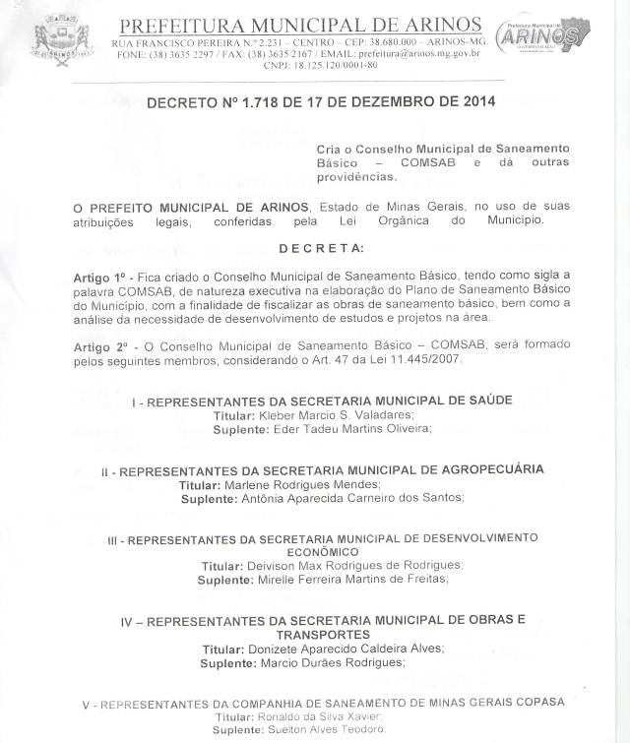

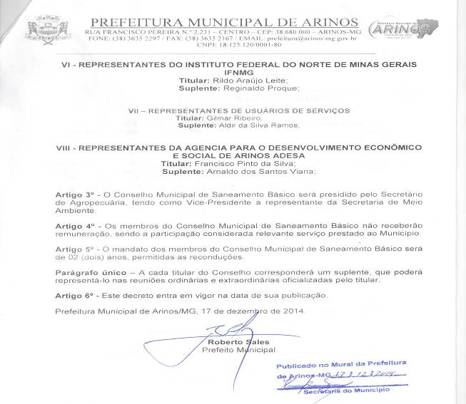

Anexo II – Plano de Mobilização

Relatório da Reunião de Apresentação dos Comitês de Coordenação e de Execução do PMSB. (Fotos 1 e 2, Ata e lista de Presença).

Data da reunião: 24 de Abril de 2015.
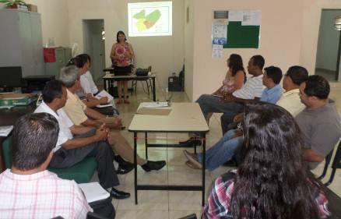

FOTO 1

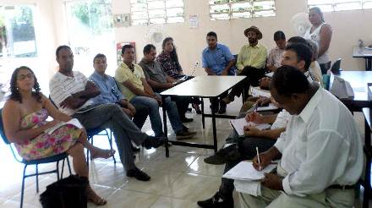

FOTO 2

ATA DA PRIMEIRA REUNIÃO DOS COMITÊS DE COORDENAÇÃO E DE EXECUÇÃO DO PLANO MUNICIPAL DE SANEAMENTO BÁSICO – PMSB.

No dia vinte e quatro de março de dois mil e quinze, ás dezesseis horas aconteceu na Secretaria de Agropecuária e Meio Ambiente a primeira reunião de apresentação dos representantes do Comitê de Coordenação e do Comitê de Execução que serão responsáveis pela elaboração do Plano Municipal de Saneamento Básico do Município de Arinos. A princípio o Secretário de Agropecuária e Meio Ambiente Sr. Nelson Leite de Souza iniciou a Reunião cumprimentando a todos e falando da importância da reunião, bem como o envolvimento de todos participantes presentes, bem como suas opiniões e sugestões. Em seguida a Srta. Marlene Mendes, chefe de setor de Meio Ambiente, iniciou sua apresentação falando sobre o objetivo desta reunião, o conceito de PMSB (Plano Municipal de Saneamento Básico), a importância da elaboração pelo município e os objetivos, o qual deve ser realizado de forma documentada para garantir a participação da sociedade no processo, convocando aos membros pela participação em todas as etapas desta ação: os responsáveis pela coleta de informações; Parcerias com outras secretarias, órgãos e agentes de saúde. Foi explicado também como será feito esse plano, as etapas e os produtos a serem entregues para composição do documento, quem serão os responsáveis por cada etapa, a exigência legal da participação da sociedade e as estratégias de mobilização popular. O representante Senhor Manoel Delci questionou sobre a demora e ineficiência na execução do plano de Gerenciamento Integrado dos Resíduos Sólidos PMGIRS elaborado no ano de 2013 e sugeriu que seja constado no PMSB um mecanismo que garanta que a administração municipal priorize a execução do plano após a sua elaboração. Na oportunidade alguns membros reclamaram da qualidade do serviço de limpeza pública, que apesar de haver melhora, há muito que ser feito, principalmente com relação aos investimentos em mão de obra e equipamentos. Após sugestões e reclamações sobre a gestão dos resíduos sólidos, foi novamente sugerido que o PMSB, depois de pronto, haja garantia de punição caso o município não cumpra com a execução deste. Houve também discussão sobre a implantação do disk entulho, serviço cobrado a partir da lei aprovada na câmara de vereadores no ano de 2010. Ao final foi proposta a análise e aprovação do plano de mobilização e o cronograma das atividades a serem realizadas, tais como: O município será dividido em Seis setores de mobilização, definidos como: Chico Mendes, distrito de Igrejinha, distrito de Morrinhos, distrito de Sagarana, região do Piratinga e Setor Centro que abrangerá a sede do município (zona urbana), conforme o quadro 01. O objetivo desta divisão é garantir a participação de todas as comunidades urbana e rurais do município observando as peculiaridades locais. As audiências públicas acontecerão da seguinte forma: A primeira rodada de audiências acontecerá nos seis setores de mobilização no período entre 12 a 30 de Maio de 2015. Destas audiências serão eleitos um representante ou delegado em cada associação componente dos respectivos setores. Estes delegados ficarão responsáveis pela coleta de dados para o diagnóstico e acompanhamento da segunda audiência pública e da Conferência Municipal que acontecerão no setor Centro, nas datas 13/08 e 22/10/2015. Em suma, será realizada apenas a primeira audiência pública nos setores de Chico Mendes, Igrejinha, Morrinhos, Sagarana, e Piratinga, enquanto que no setor Centro acontecerão duas audiências e a terceira que será a conferencia municipal. Apesar da recomendação de, no mínimo 3 audiências, para cada setor, o comitê de coordenação decidiu pela diminuição na quantidade destes eventos, considerando a dificuldade financeira que passa a administração municipal e a quantidade de compromissos que já tem as instituições componentes dos comitês. Apesar da diminuição de 18 para 09 grandes eventos, o comitê definiu de uma forma que garantirá participação social na elaboração do PMSB, atendendo a lei 11.445/2007. Para a realização destas audiências serão designadas equipes específicas dos comitês, que se reunirão previamente para organização dos eventos. No Setor denominado de Centro, que abrange todo o município, ocorrerão duas audiências públicas e uma Conferência Municipal. As audiências públicas contarão com a participação de todos os membros dos comitês de coordenação e de execução e os colaboradores dos demais setores, conforme divisão do município de Arinos. Além destas audiências, acontecerão durante todo o período a participação nos principais eventos concomitantes das secretarias municipais de Saúde, de Educação, de Assistência Social, de Esportes, além dos eventos de outras instituições como Emater, IEF, Associações rurais e urbana, do Comércio de Arinos. A publicidade a serem feitas por meio de cartilhas, rádios. Por fim, o comitê aprovou o referido plano de Mobilização social e a reunião foi encerrada. Sem mais nada a tratar a ata foi lavrada que será assinatura pelos membros presentes.

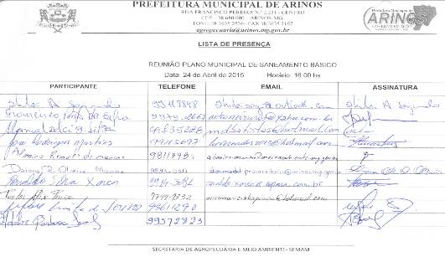
Lista de Presença da Primeira Reunião citada no anexo I.



Anexo III - Plano de Mobilização

Texto sugerido para publicação no site oficial da Prefeitura Municipal de Arinos

A Prefeitura Municipal de Arinos iniciou neste mês de Abril a elaboração do PLANO MUNICIPAL DE SANEAMENTO BÁSICO – PMSB. Este plano é um importante documento que norteará as ações de saneamento (limpeza urbana, coleta de lixo e entulho, sistema de coleta e tratamento de esgotos, drenagem pluvial e abastecimento de água, inclusive nas comunidades rurais) para os próximos 20 anos, com previsão para finalização no mês de Dez deste ano de 2015. A lei federal 11.445/2007 estabelece que todos os municípios do Brasil devem elaborar seus PMSBs ou planos Municipais de Saneamento, com o objetivo de planejar como queremos os serviços de Abastecimento de Água, Esgotamento Sanitário, Manejos dos Resíduos Sólidos e Drenagem das Águas Pluviais. Segundo a lei, o município que não elaborar seu plano não poderá captar mais recurso público para saneamento.
Uma das exigências da Lei Federal é que neste processo o município deverá envolver toda a comunidade urbana e rural. Para isto, o município de Arinos decretou a Criação de dois Comitês e um Conselho Municipal de Saneamento com a importante missão de planejar e executar as ações deste importante documento juntamente com a Secretaria Municipal de Agropecuária e Meio Ambiente.
De acordo com o secretário de Agropecuária e Meio Ambiente Sr. Nelson de Sousa Leite planejar junto com a comunidade é o primeiro passo para garantir a eficiência em qualquer ação e na prestação dos serviços públicos de saneamento não é diferente; com este plano de saneamento em mãos, o município de Arinos poderá tomar novos rumos nas ações de limpeza urbana, esgotos, coleta de lixo e entulho, alagamentos urbanos e abastecimento de água, inclusive nas comunidades rurais, pelos próximos 20 anos.

Anexo IV - Plano de Mobilização

Capacitação realizada nos dias 24 e 25 de Fevereiro de 2015, na

AMNOR em Paracatu - MG.
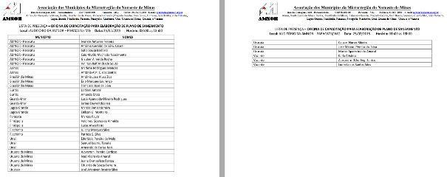
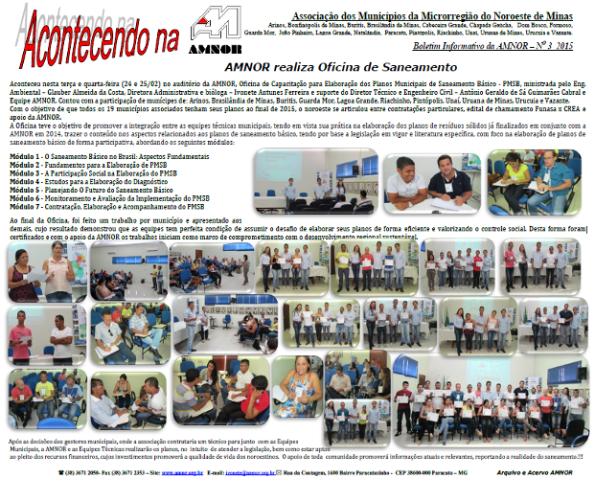

Anexo V – Plano de Mobilização

Formas de divulgação de Saneamento Básico ( Banner, faixa, camiseta, anúncio de carro de som).

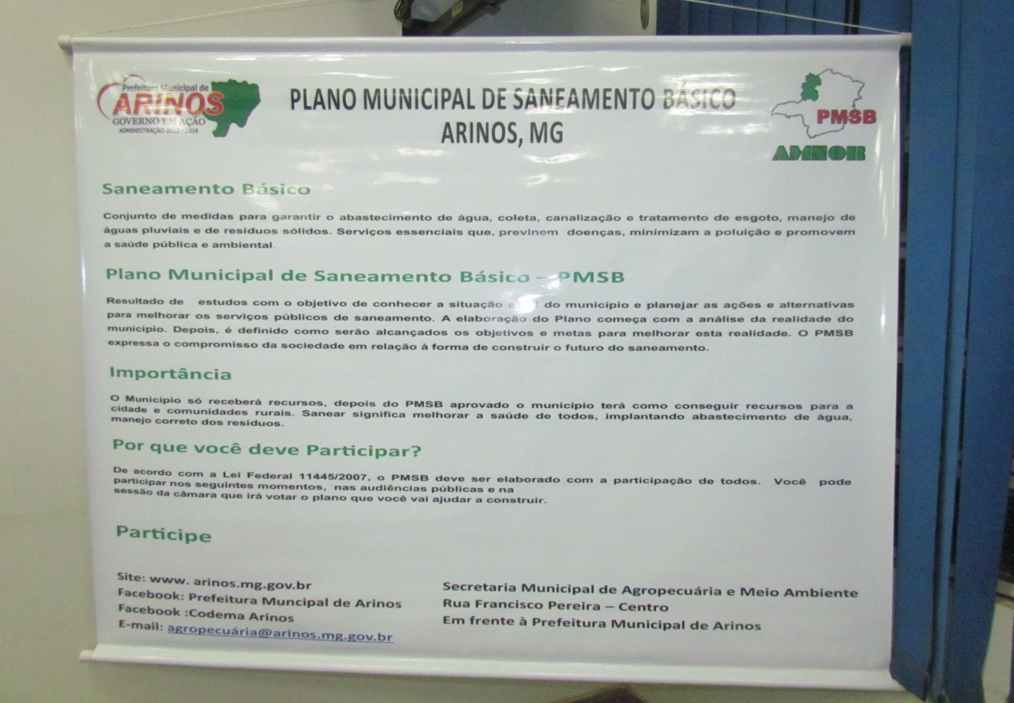
FOTO 1

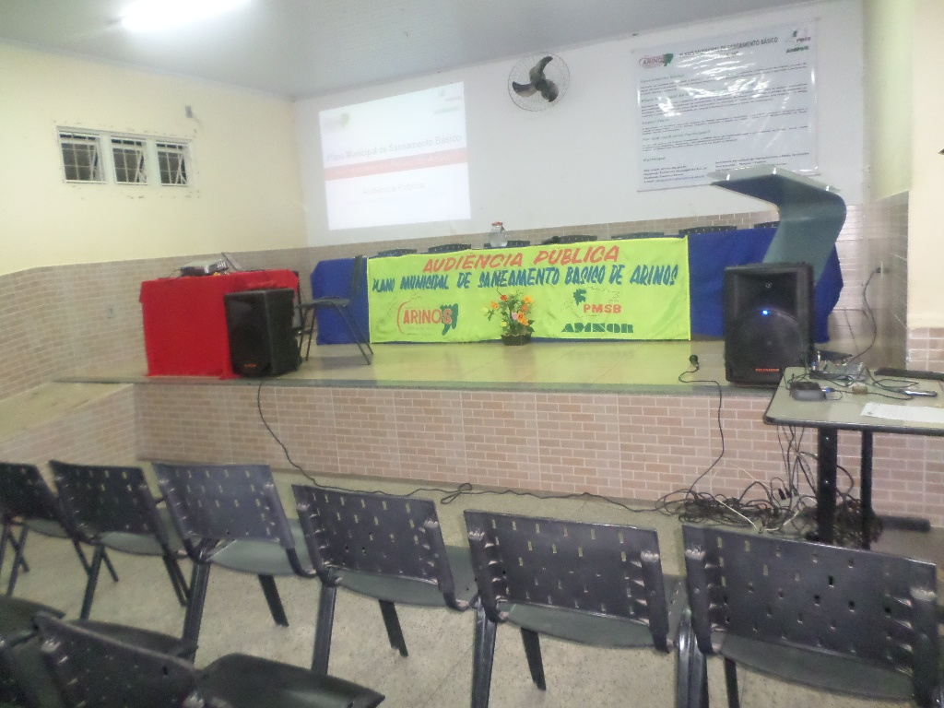
FOTO 2


FOTO 3 (FRENTE)

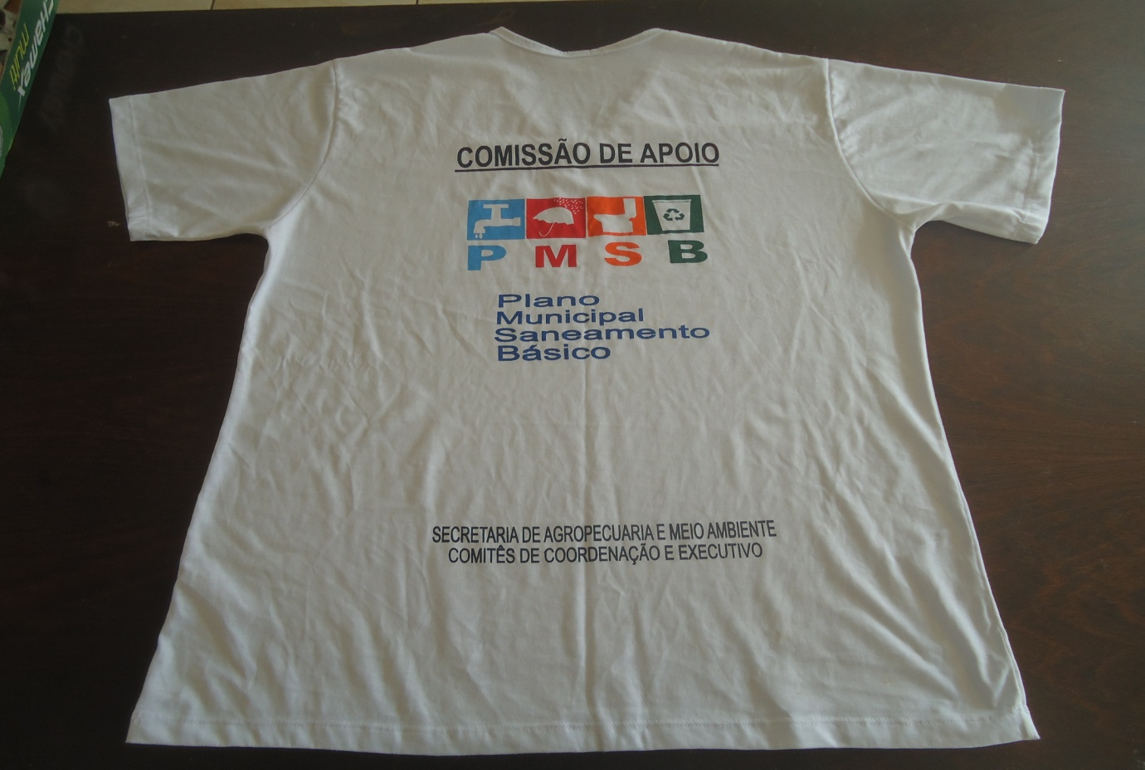
FOTO 4 (COSTA)

ANÚNCIO CARRO DE SOM

DIA – 09-06-2015 CENTRO

A Secretaria de Agropecuária e Meio Ambiente convida você para a
Audiência Pública do Plano de Saneamento Básico que será realizada
hoje às 19h00minh, na Câmara Municipal.
A sua presença neste evento é de suma importância, pois planejaremos juntos os serviços públicos de limpeza urbana, Esgoto sanitário, Abastecimento de Água e Drenagem para os próximos vinte anos.
Venha e dê sua opinião para o desenvolvimento de nossa cidade!

-------------------------------------------------------------------------------------------------------

ANÚNCIO CARRO DE SOM

DIA – 15-06-2015 BAIRRO CRISPIM SANTANA

A Secretaria de Agropecuária e Meio Ambiente convida você para a
Audiência Pública do Plano de Saneamento Básico que será realizada
hoje às 19h00minh, no Auditório da Escola Estadual Professor Benevides no Bairro Crispim Santana.
A sua presença neste evento é de suma importância, pois planejaremos juntos os serviços públicos de limpeza urbana, Esgoto sanitário, Abastecimento de Água e Drenagem para os próximos vinte anos.
Venha e dê sua opinião para o desenvolvimento de nossa cidade!

Anexo VI – Plano de Mobilização

Audiência do Plano de Saneamento Básico realizada no dia 20-05-2015 na Escola Joaquim Rodrigues de Almeida no P. A Chico Mendes Arinos/MG. (Foto 1 e 2, Lista de presença).

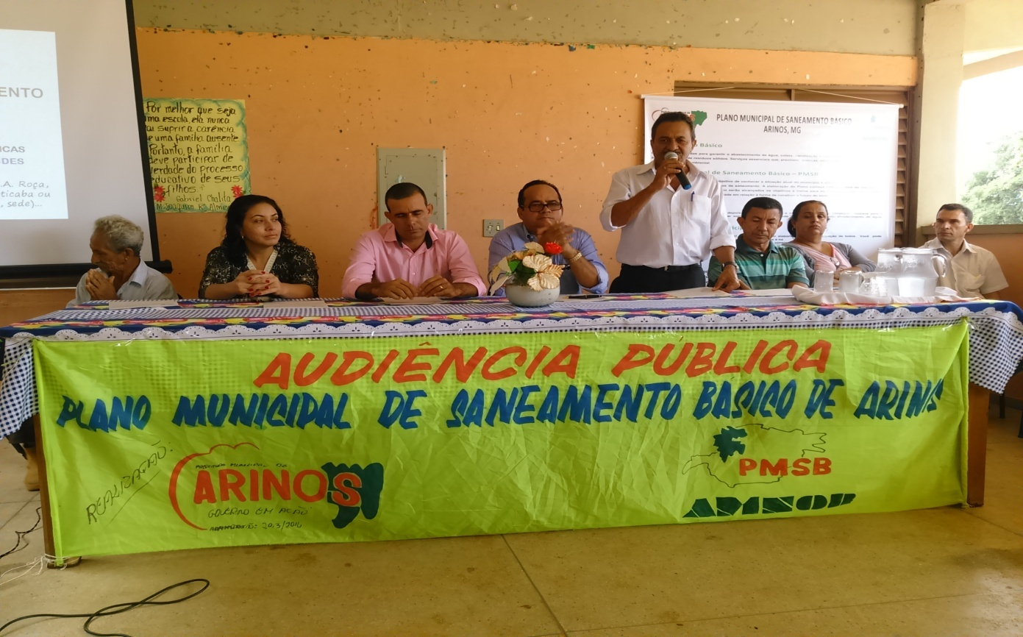
Foto 1

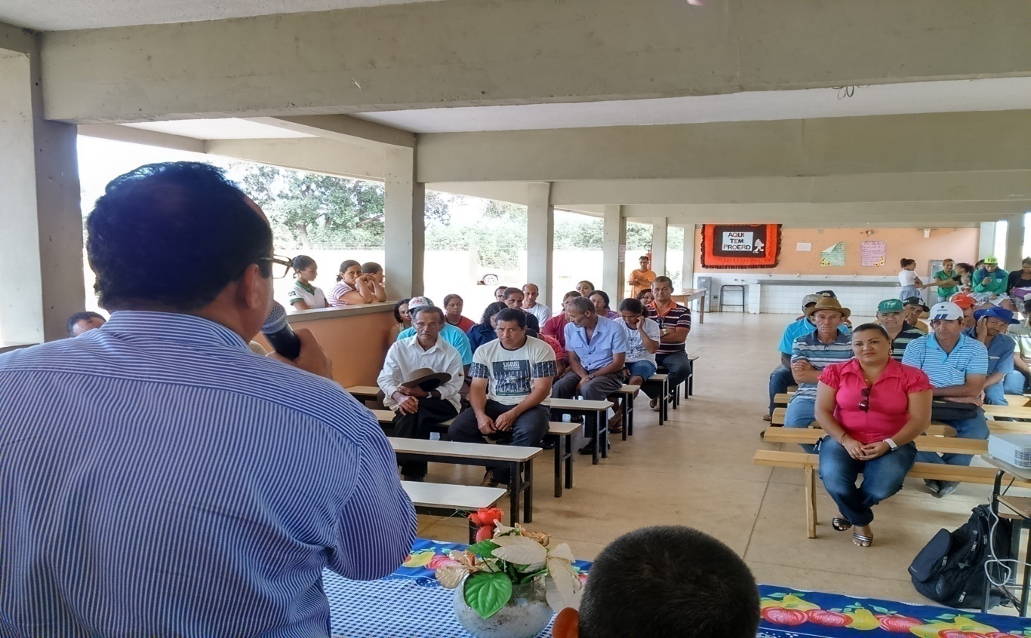
Foto 2
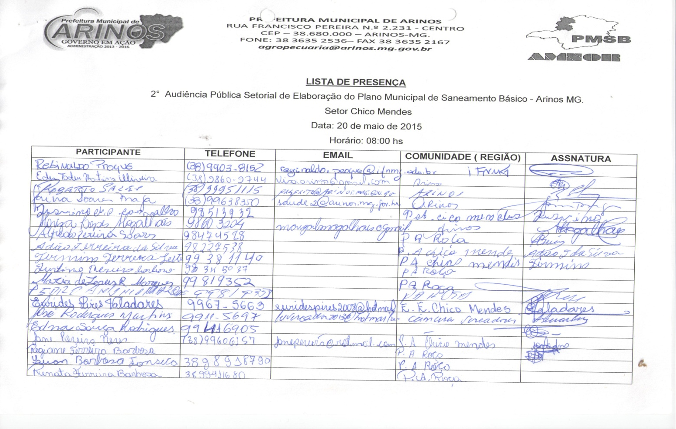
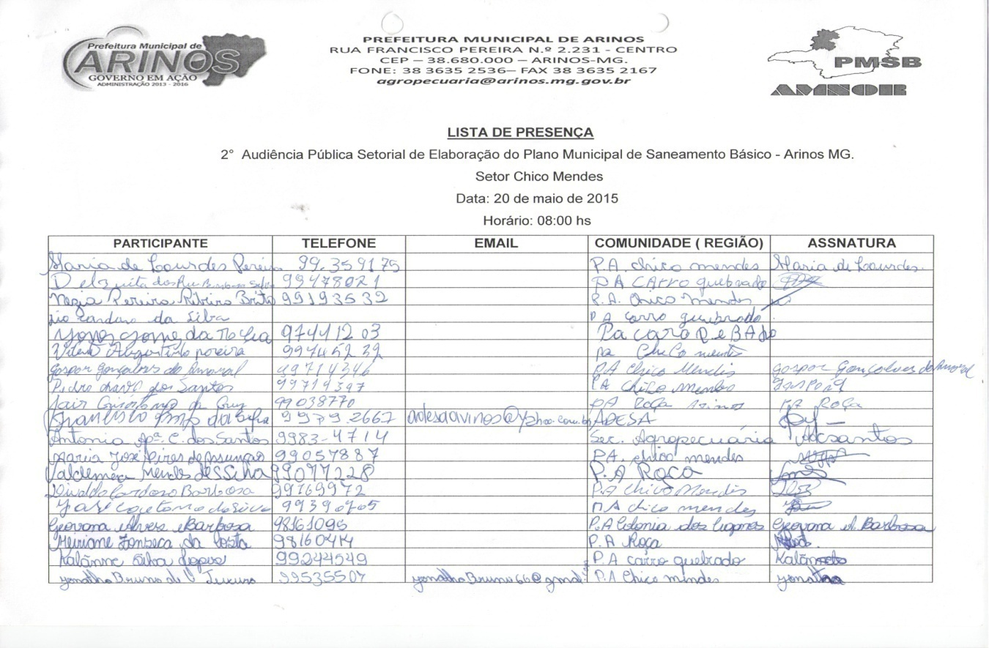

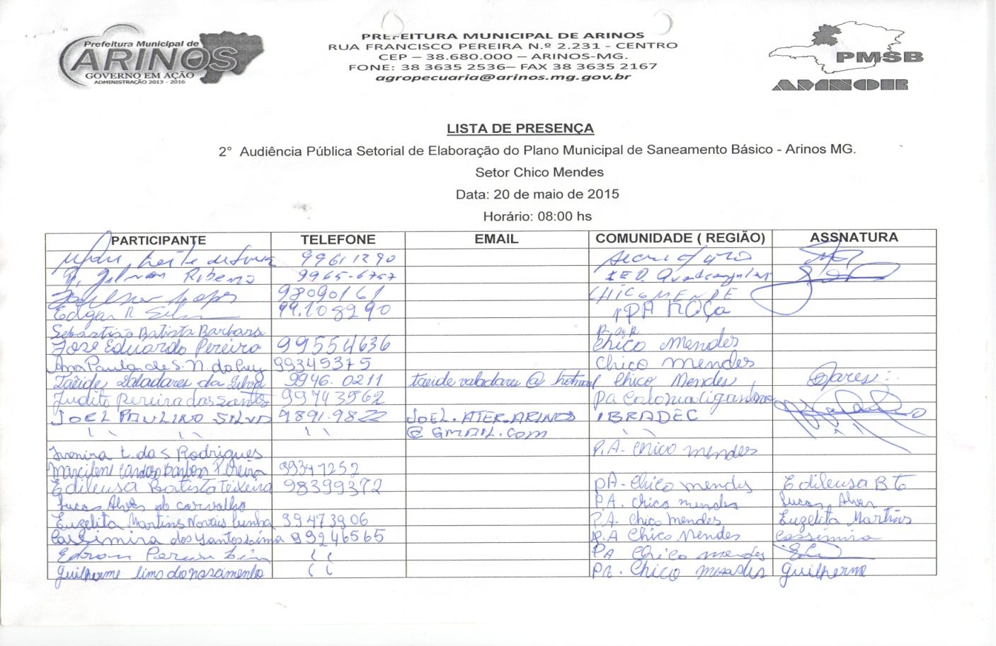
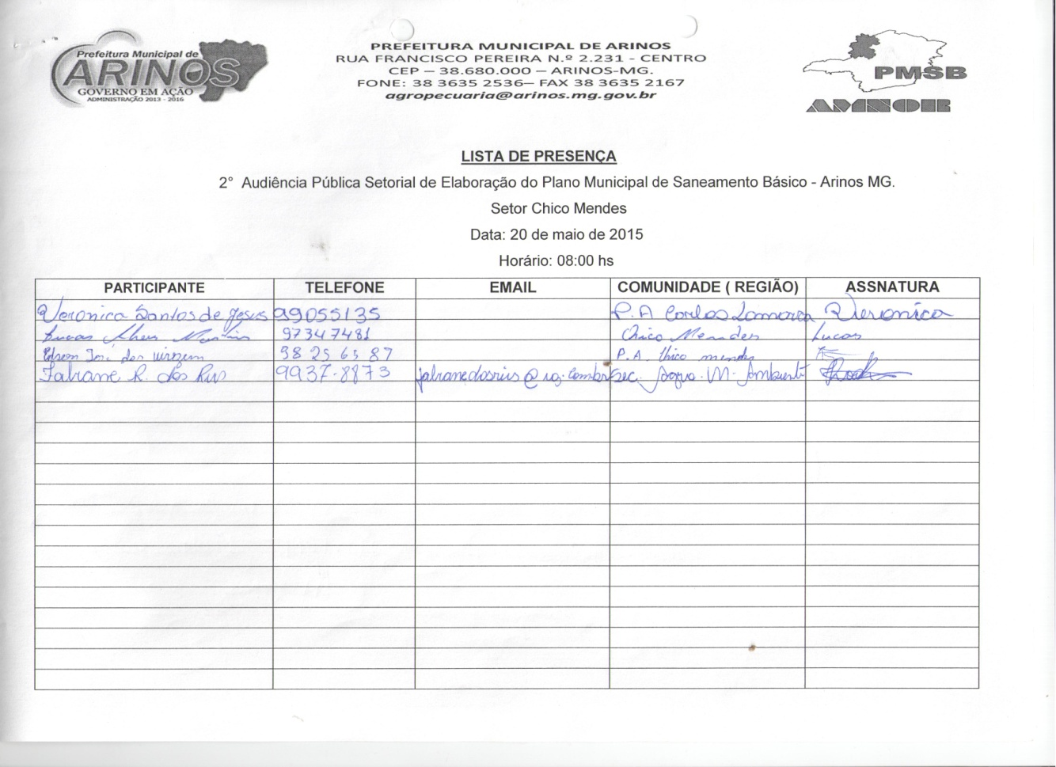

Anexo VII –Plano de Mobilização

Audiência do Plano de Saneamento Básico realizada no dia 22-05-2015 na Escola Municipal de Vila Bom Jesus Arinos – MG.

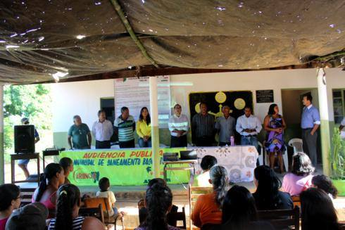
Foto 1- Lista de Presença

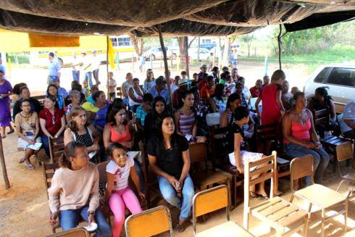
Foto 2- Lista de Presença

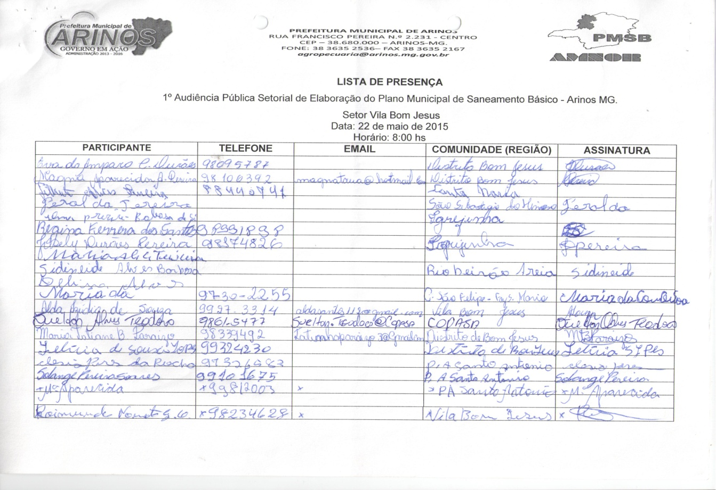

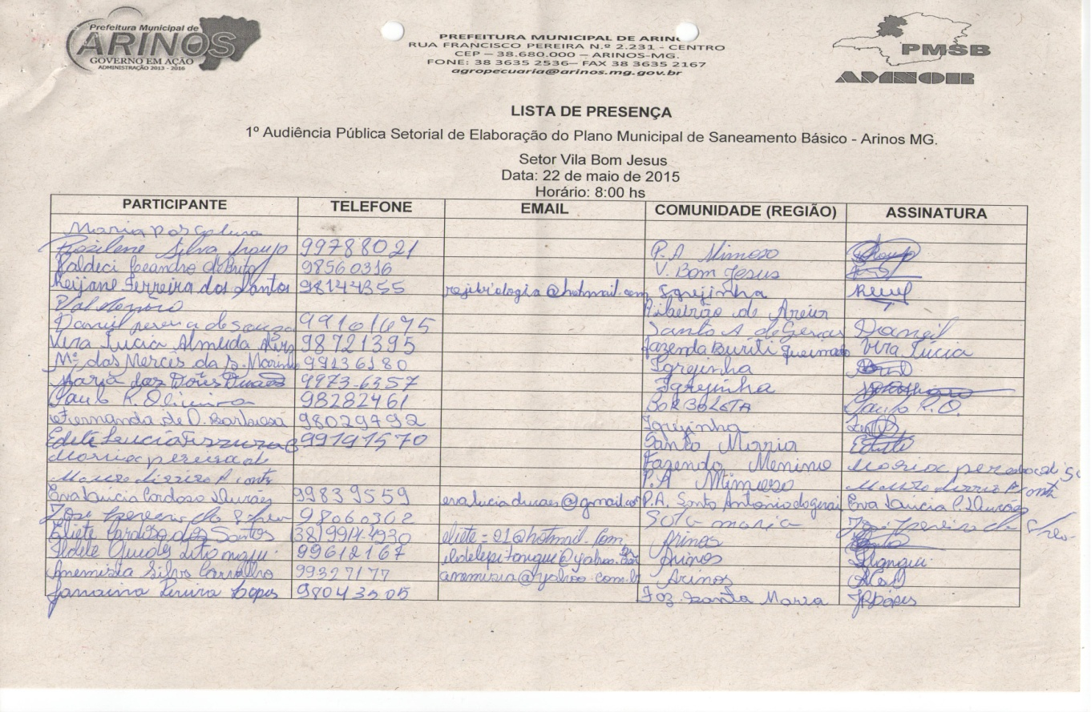

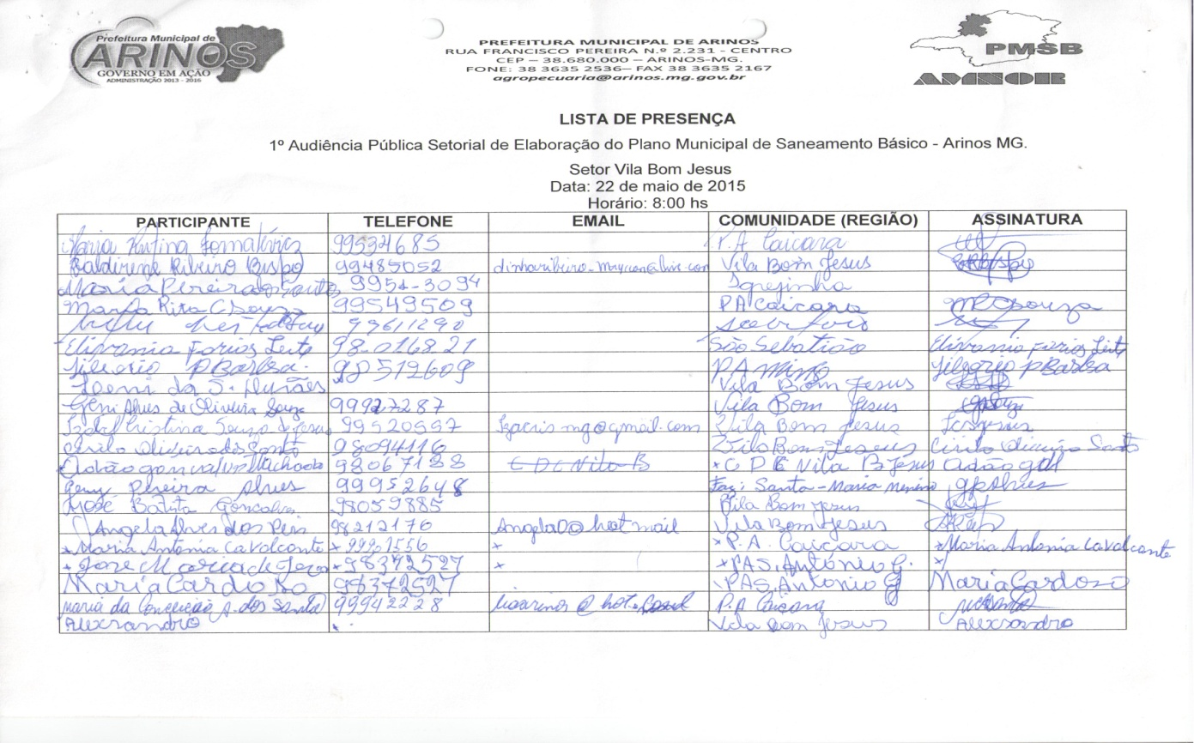
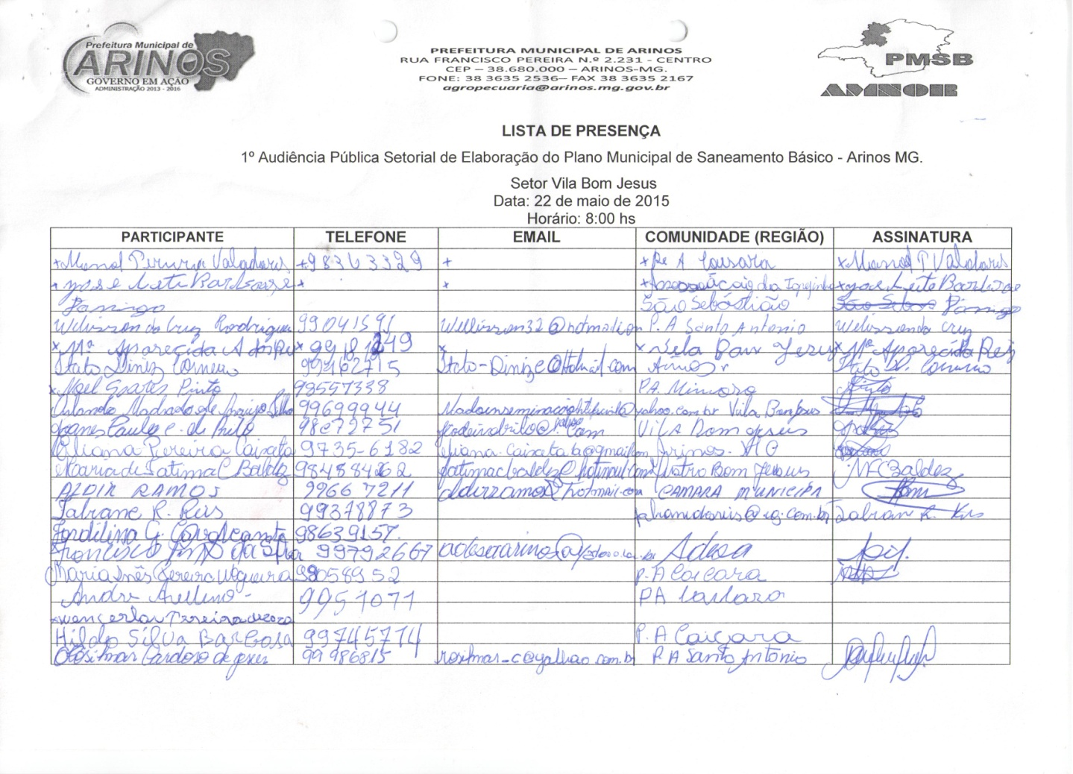

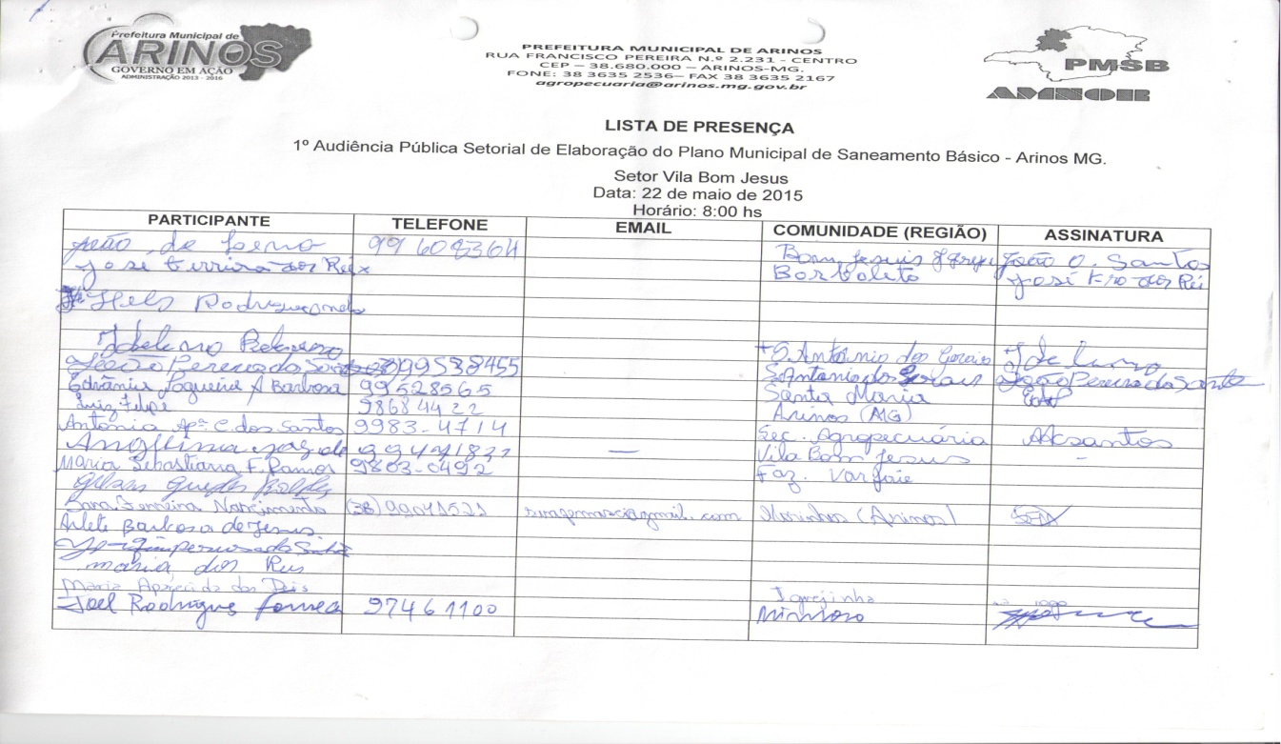

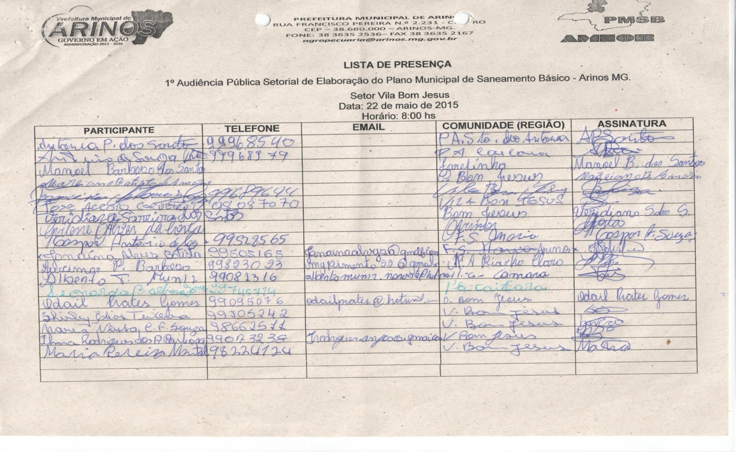

Anexo VIII –Plano de Mobilização

Audiência do Plano de Saneamento Básico realizada no dia 09-06-2015 na Câmara Municipal de Arinos – MG.

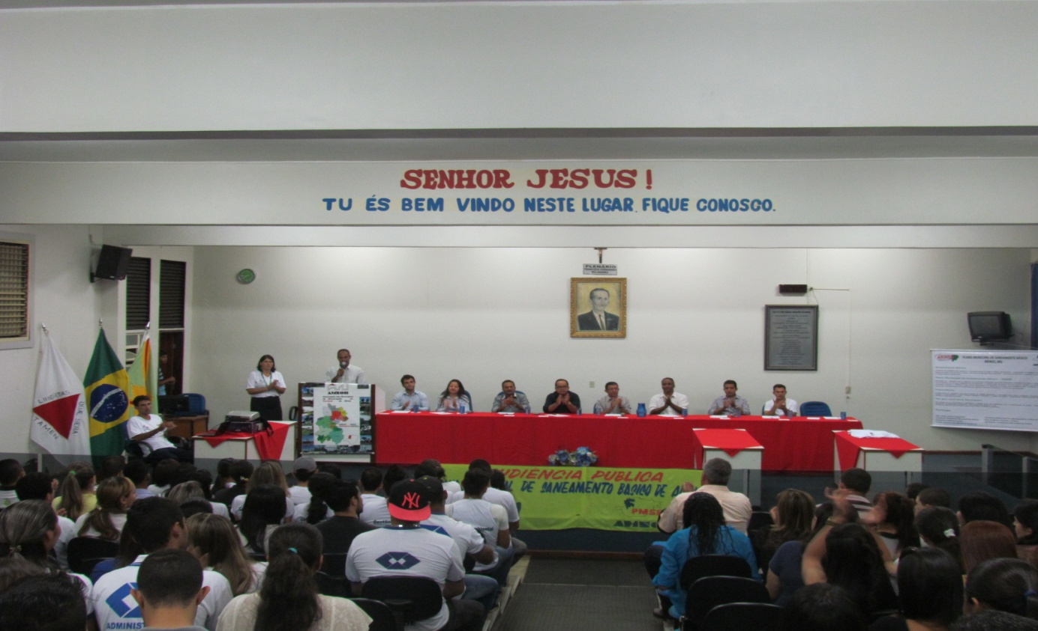
Foto 1- Lista de Presença

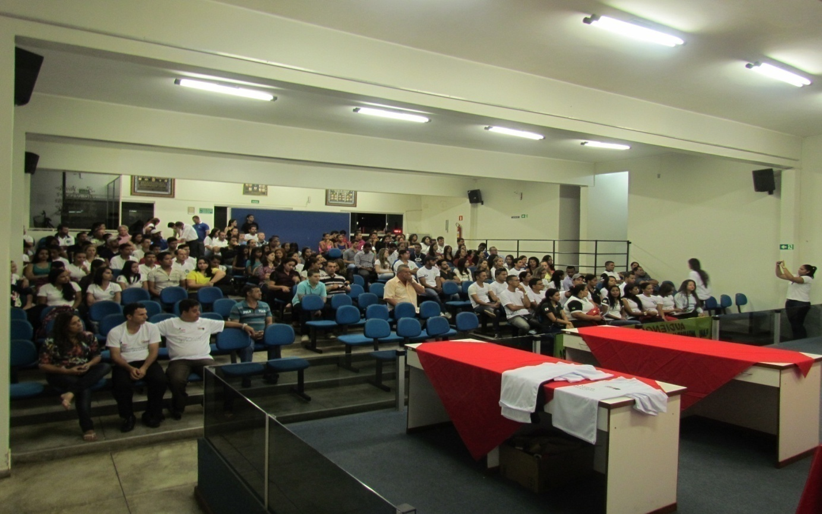
Foto 2- Lista de Presença

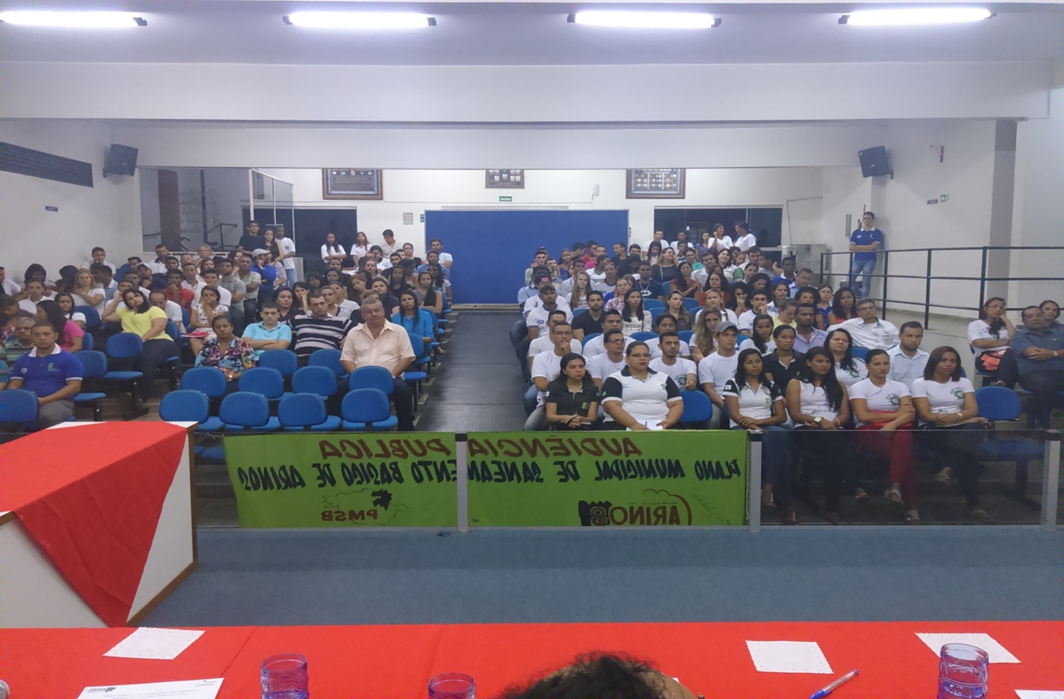
Foto 3- Lista de Presença

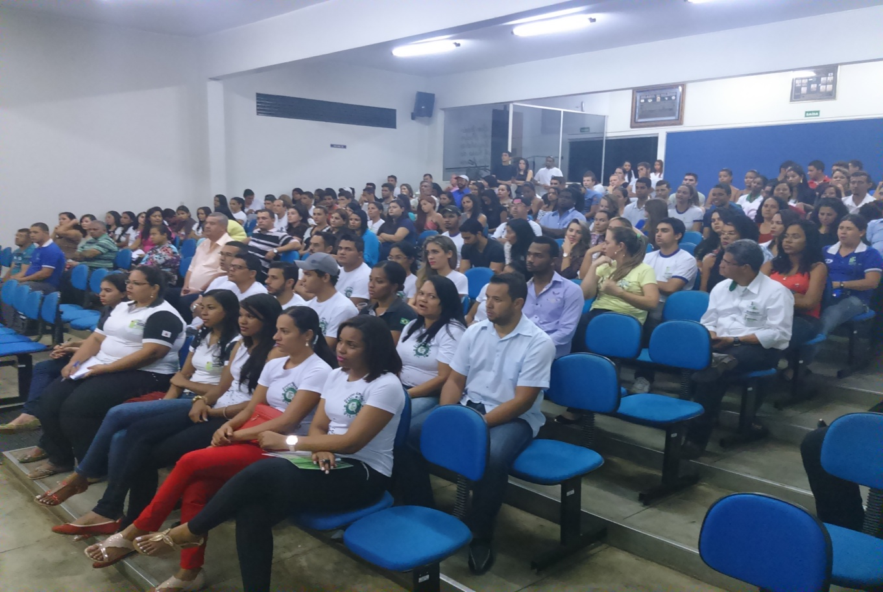

Foto 4- Lista de Presença

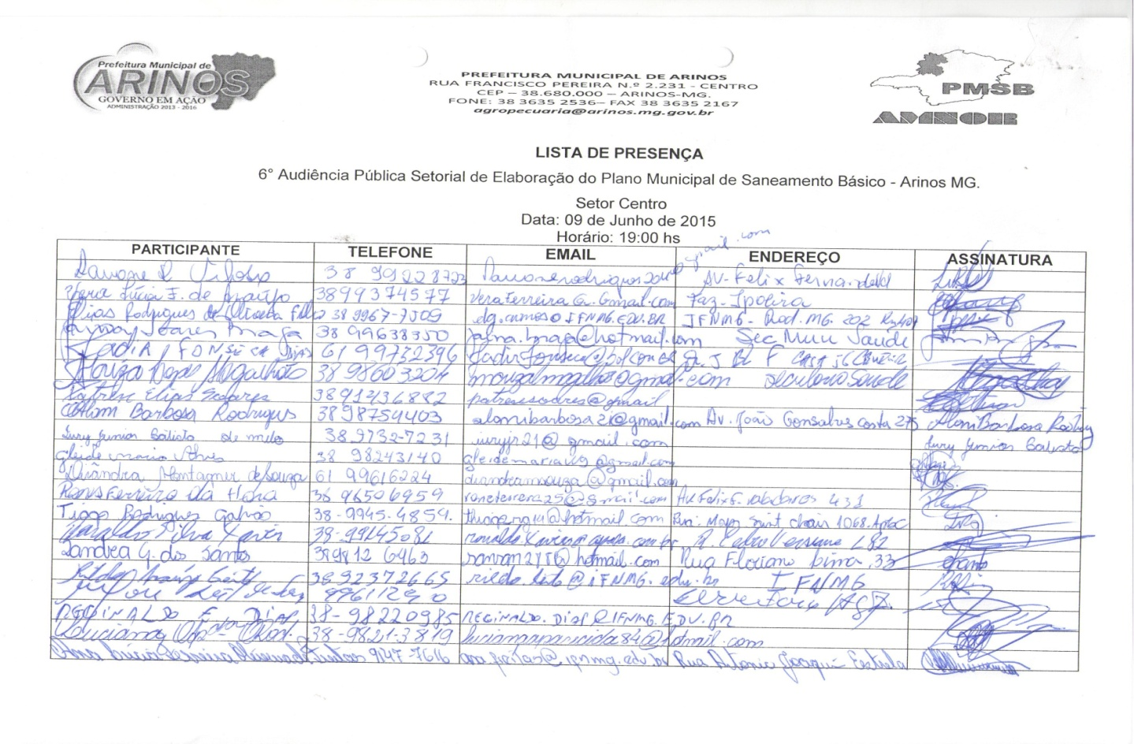

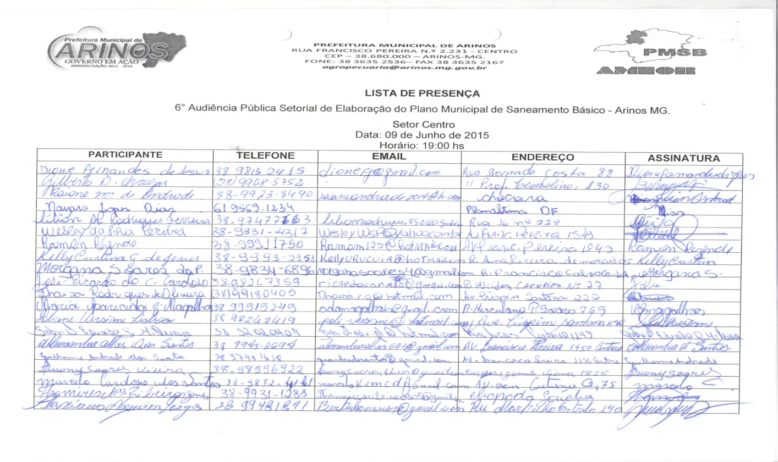

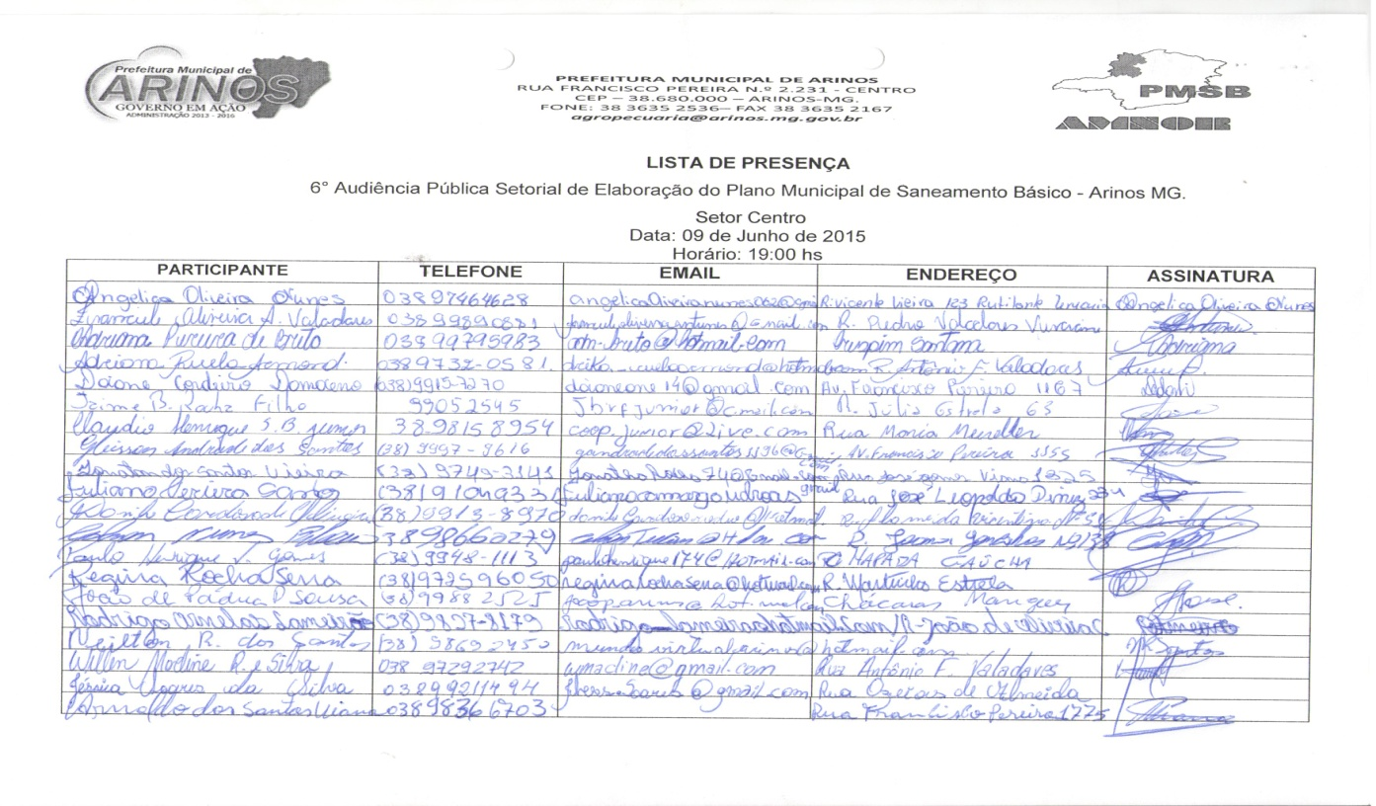
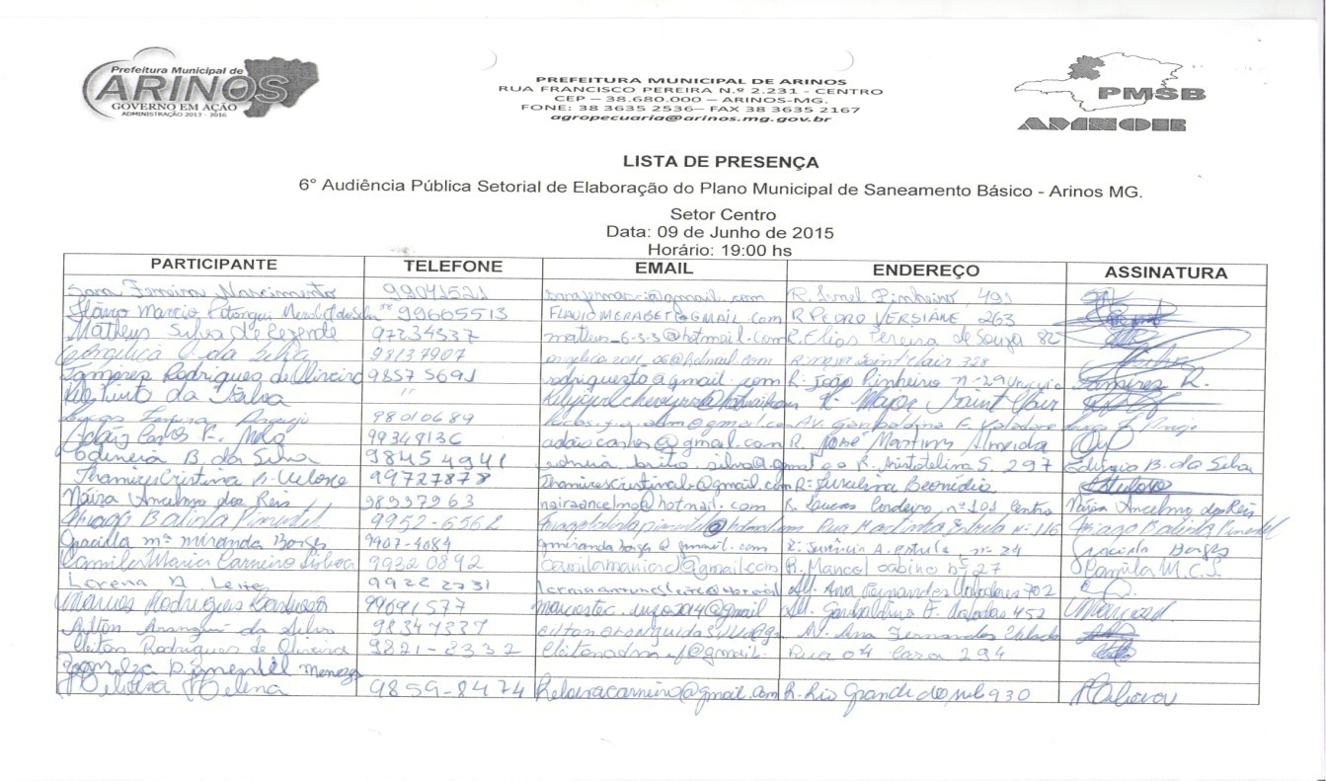

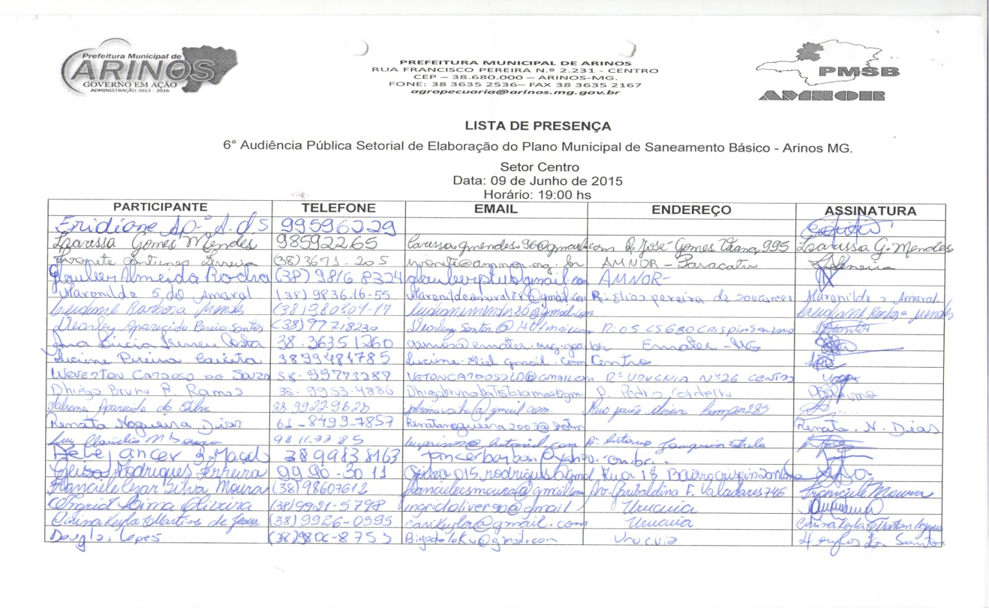

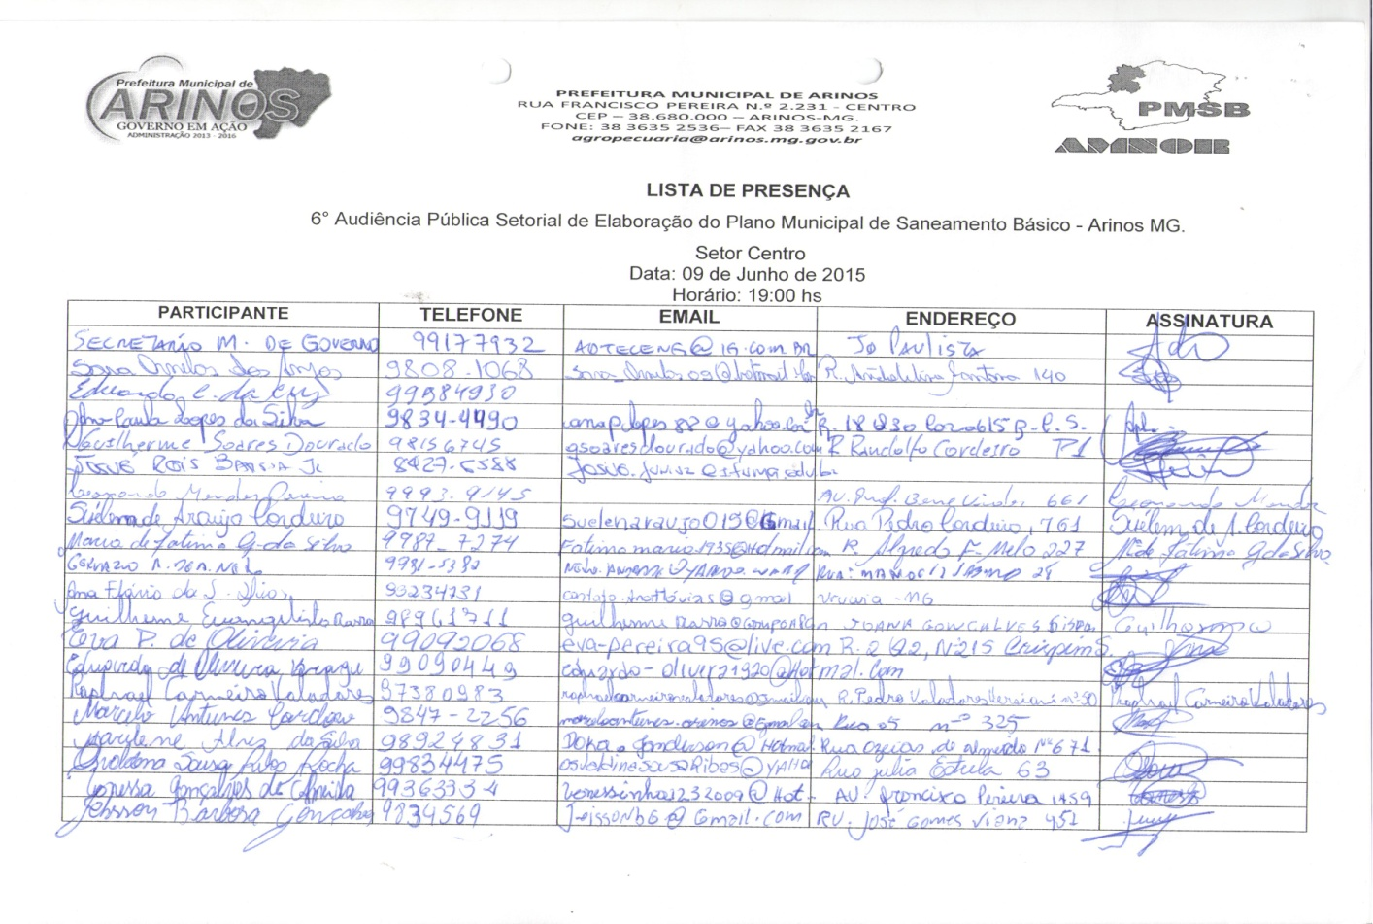

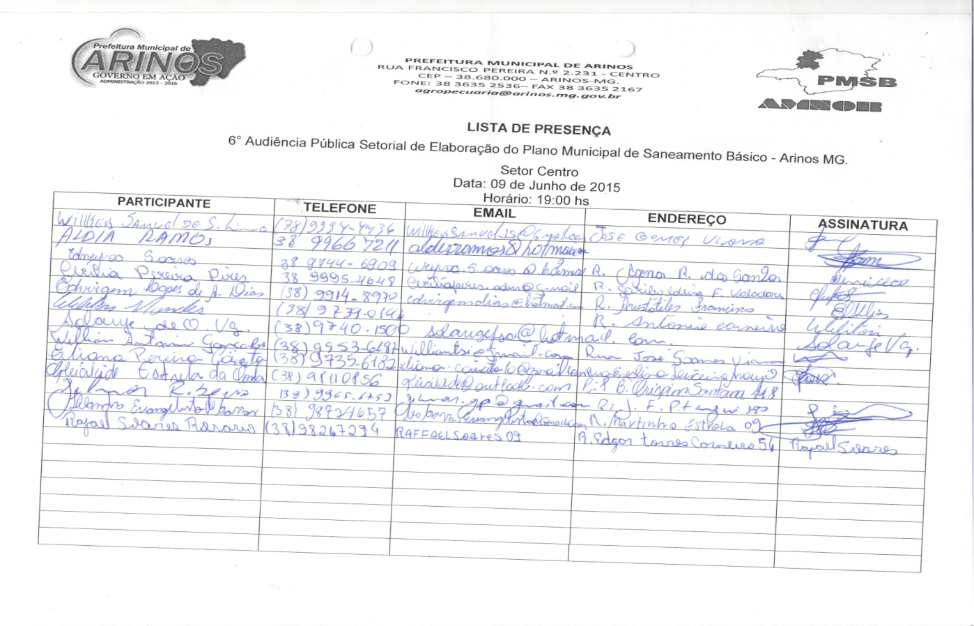

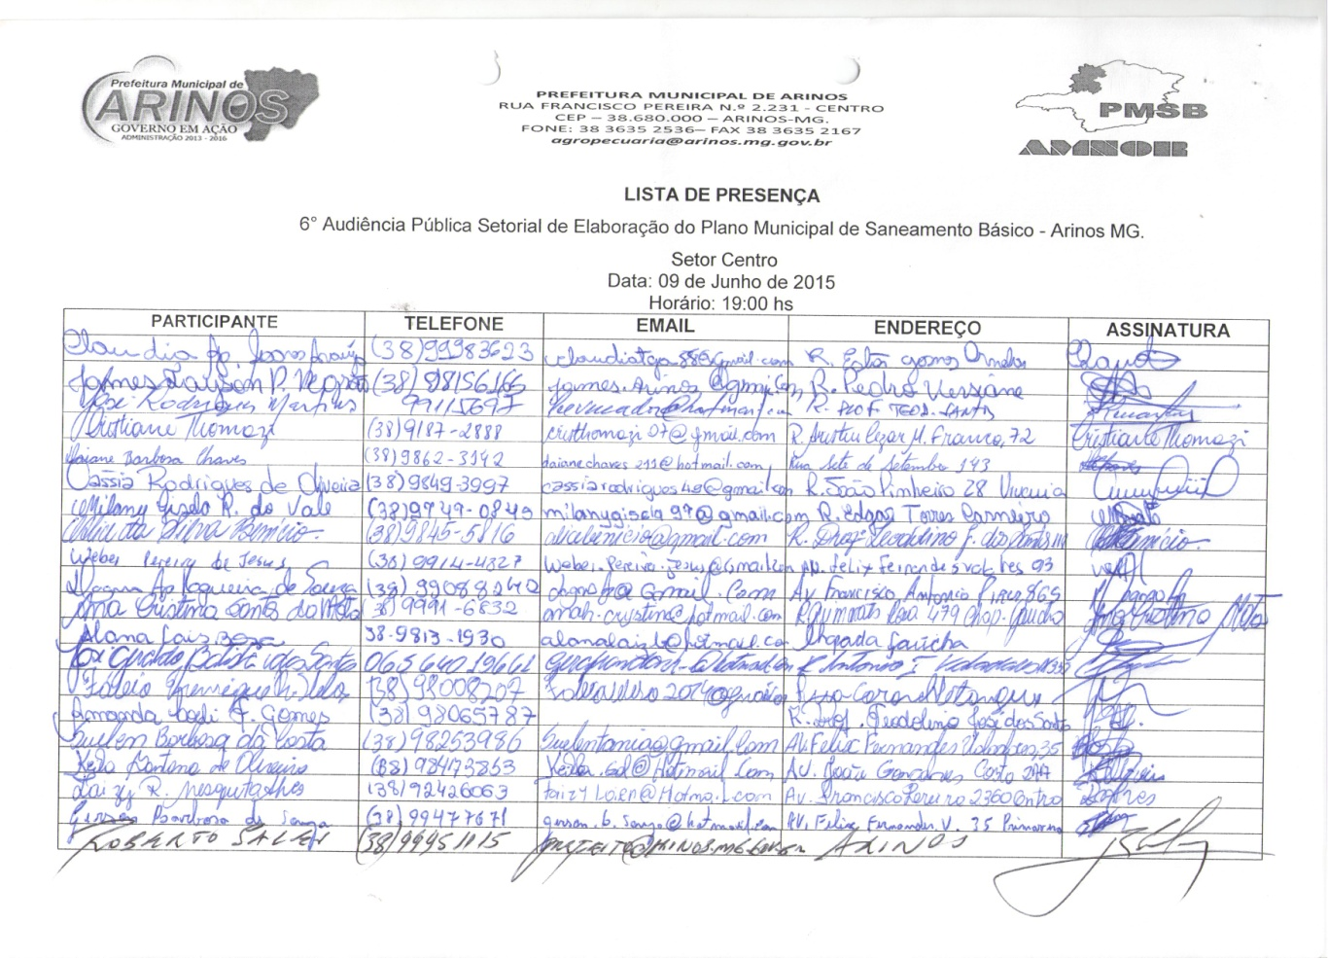
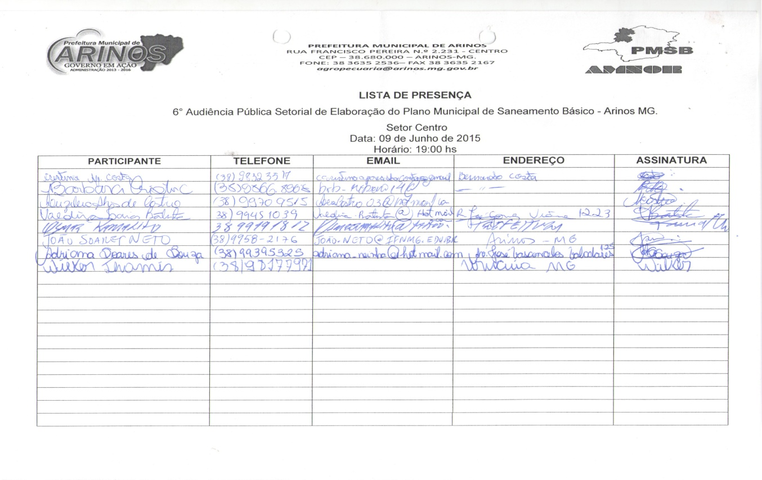
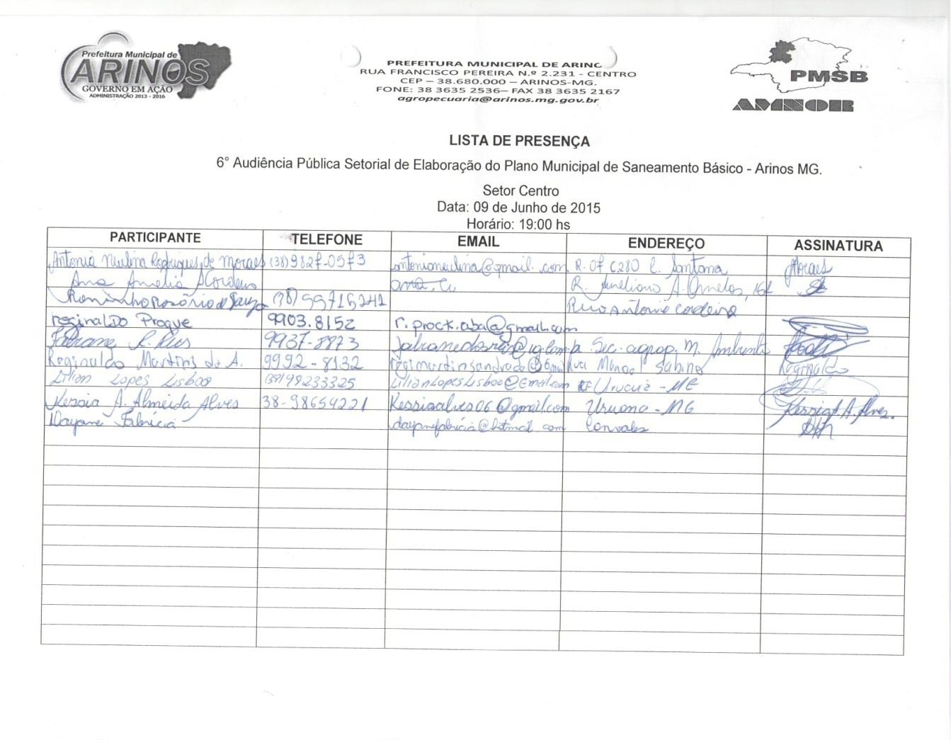

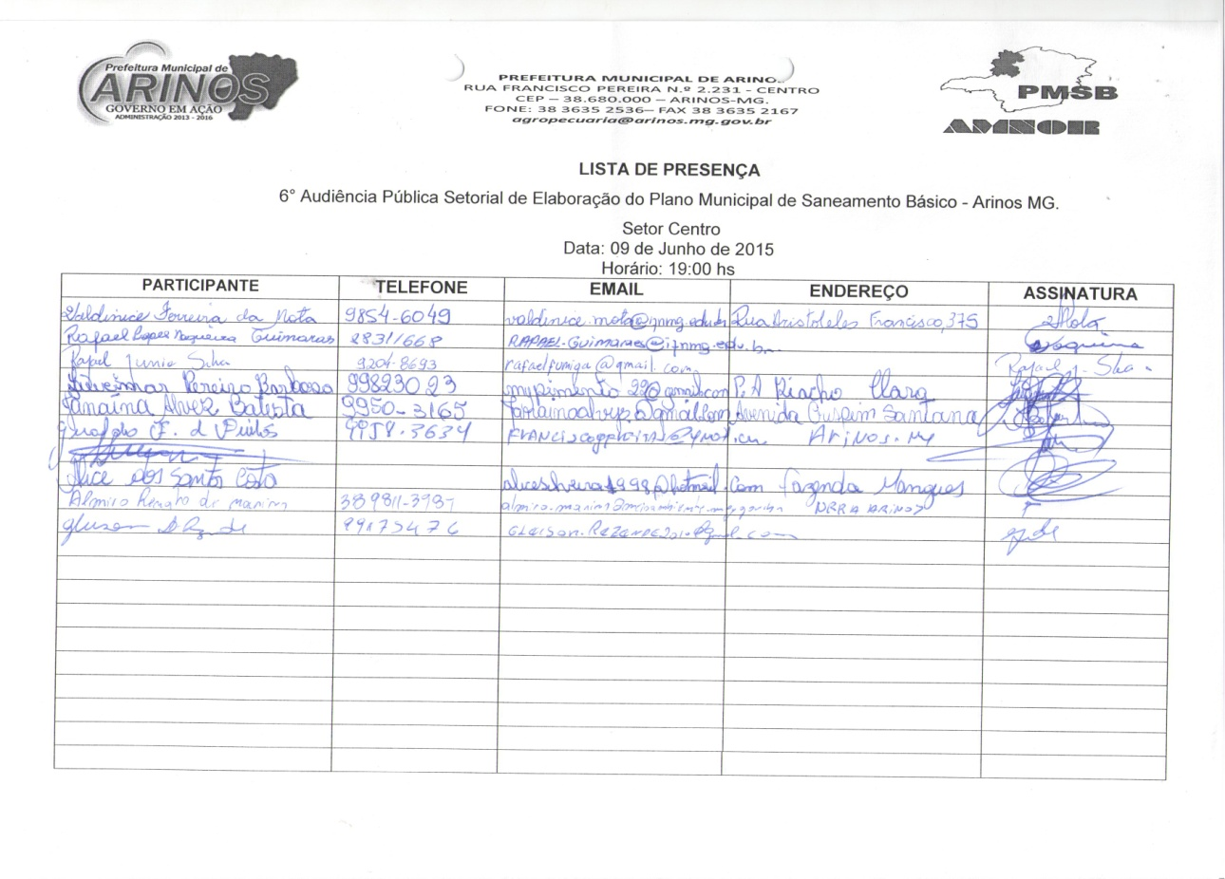

Audiência Final de apresentação e aprovação do Plano de Saneamento Básico realizada no dia 19/12/2017 na Câmara Municipal de Arinos – MG.

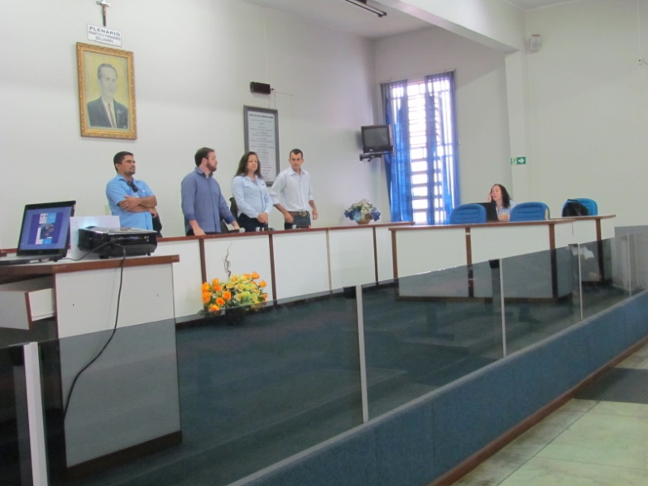

Foto 5 – Lista de Presença
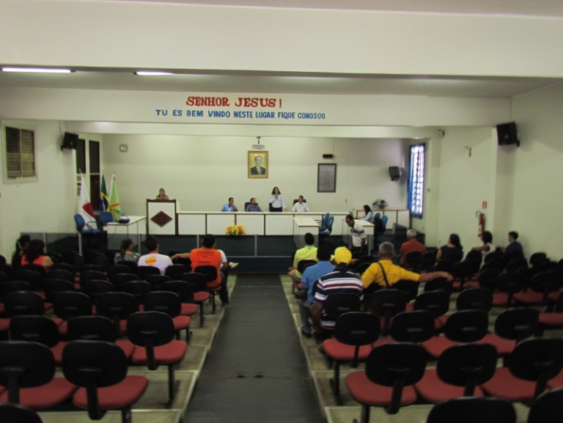
Foto 6 – Lista de Presença

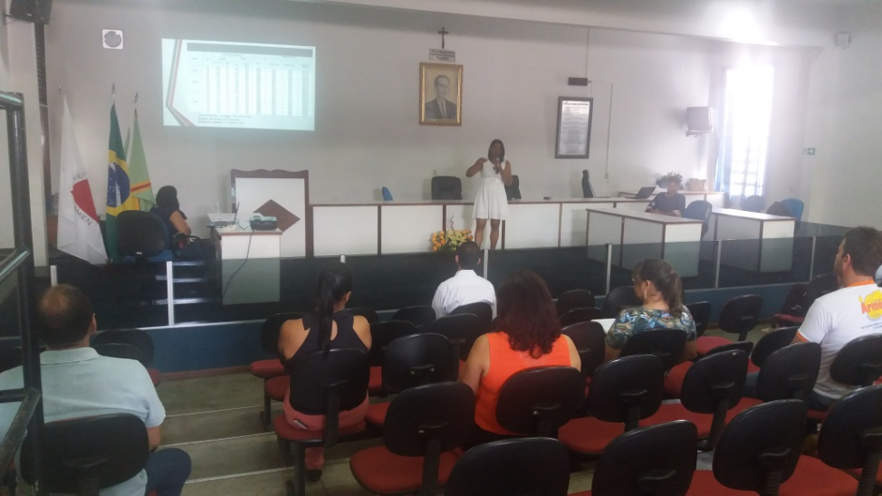
Foto 7– Lista de Presença
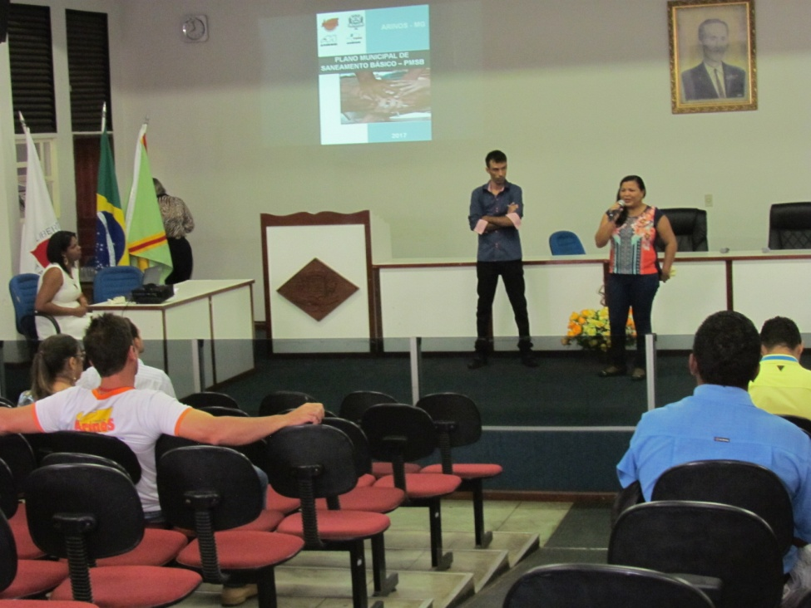
Foto 8– Lista de Presença

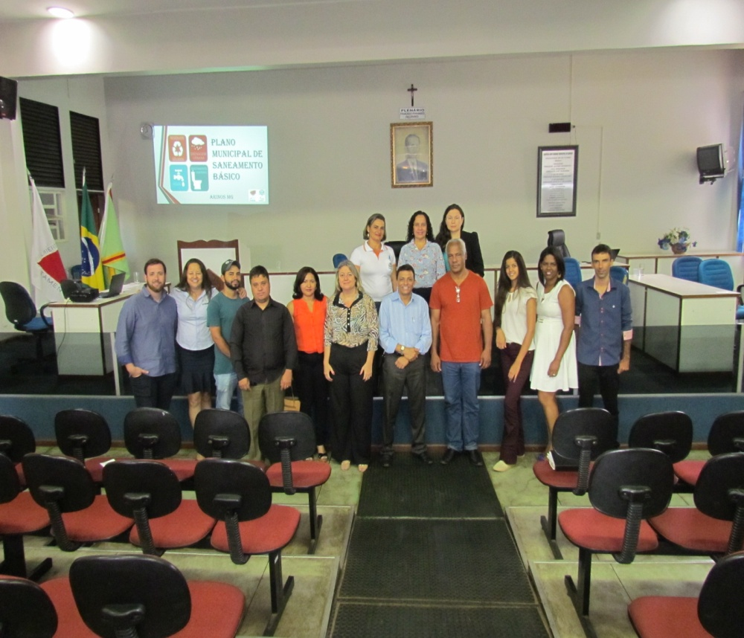
Foto 9– Lista de Presença

